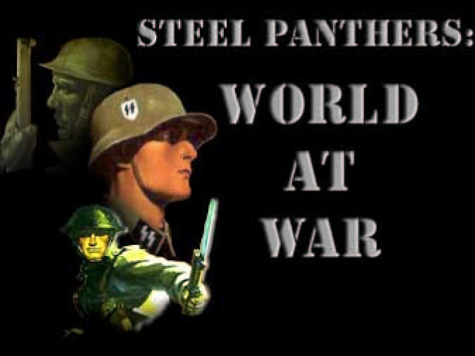

TRADUCTION FRANCAISE

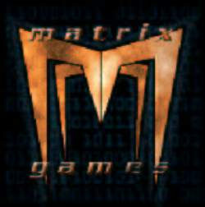

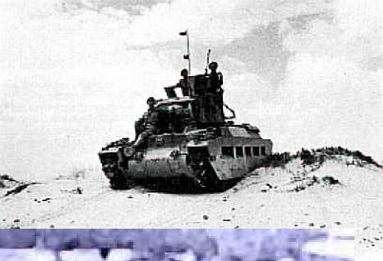
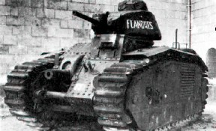
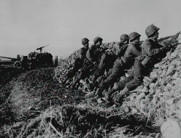
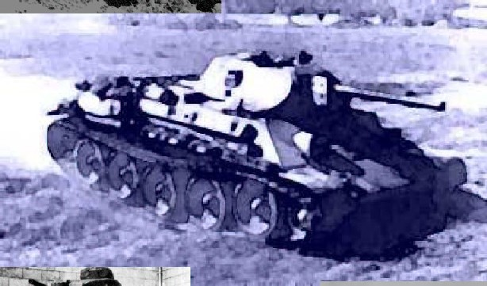
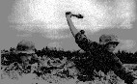
© 2001 par Matrix Games. Tous Droits réservés.
Aucune partie de ce Manuel ne peut être reproduite sans l’accord écrit de Matrix Games.

Sommaire
Sommaire ii
Introduction 1
Bienvenue sur Steel Panthers : World at War. 1
Que contient ce jeu ? 1
Comment lire ce manuel 1
Protection contre la copie. 1
Equipement et système d’exploitation requis. 1
Résolution d’écran. 2
Echelle. 2
Démarrage de SP:WAW 2
Installation du jeu. 2
Prise en main ("Tutorial") de Steel Panthers : World at War 3
Démarrer. 3
L'écran de Sélection. 3
Ecran de contrôle du joueur. 4
La carte de bataille 5
Ecran Préférences 6
Ecran d’information sur les unités 7
Vos forces 7
Les boutons 9
Commençons la partie 10
Suivez-moi ! 11
Feu ! 11
Guide du joueur expérimenté 14
Changements généraux 14
Echelles des unités 14
Charger et sauvegarder 14
Changements apportés aux cartes 14
Jeu sur Internet 14
Jouer par Email 15
Tête-à-tête, PBEM non sécurisés ou PBEM Sécurisés 15
Les boites flottantes et les Zones d' Information /discussion ("Chat") 15
Changements du jeu 16
L’écran de Préférences 20
Les changements du système de jeu 26
Nouvelles conditions de victoire 26
Demande de renfort 27
Mouvement 27
Météo 28
Repérage 28
Généralités sur le combat 28
Fumée 31
Blindés 31
Infanterie 32
Artillerie 32
Fortifications et Défenses Avancées 34
Armes Spéciales 34
Puissance aérienne 34
Les campagnes 36
Modifications du système de combat des blindés 36
Pénétration des blindages 36
Effets des munitions 37
Schürzen (jupes de blindage externes) 37
Dommages aux véhicules 37
Caractéristiques Nationales 38
Nouvelles classes d’unités 39
Planeurs et avions de transports 40
Commandos et partisans 40
Nouveaux types de terrains 41
Jungle 42
Terrain accidenté 42
Type de terrain au sommet des collines 42
Nouvelles particularités des obstacles et du champs de bataille 43
Caves 43
Feu 43
Mines 43
Passage à gué 43
Pannes 43
Constructions 43
Longue campagne 2ème GM 43
Nouveaux pays 44
Changements de l’éditeur 44
Date 44
Durée de la bataille 44
Visibilité 44
Conditions atmosphériques 44
Valeurs du paramètre Météo (‘Weather Values’) 44
Valeur de météo : 44
Visibilités recommandées 44
Terrain 45
Bâtiments Multi-Hexs 45
Placement sélectif des icônes sur la carte 45
Touche de verrouillage dans l’éditeur 46
Table des effets du terrain 46
Raccourci pour les missions de traversée de rivière 46
Changements de l’encyclopédie 46
Guide détaillé du joueur 47
L’écran de sélection 47
Choisir des scénarios et des campagnes 48
Jouer un scénario 48
Jouer une campagne 49
Jouer une bataille 49
L’éditeur de jeu 49
Charger et sauvegarder les jeux 49
L’écran de préférences 49
La barre d’outil de la carte de bataille 49
Les contrôles de la carte de bataille 50
Ce que signifient les valeurs 52
Informations sur les leaders – (“Leader Data”) 52
Statut Actuel 52
Armement – ("Weapons") 53
Experience 53
Moral ("Morale") 53
Dommages (“Damage”) 54
Vitesse (“Speed”) 54
Effectif (“Men”) 54
Radio 54
Contrôle de tir (“Fire Control”) et Télémètre (“Range Finder”) 54
Taille (“Size”) 54
Coût (“Cost”) 55
Coût de transport (“Carry Cost”) et Capacité de transport (“Carry Capacity”) 55
Réglage de la portée (“Set Range”) 55
Attitude (“Stance”) 55
Changer cette unité / Toute la formation (“Change This Unit” / “Whole formation”) 55
Diagramme de Blindage et Table de Pénétration 55
Capacité spéciale (“Special Ability”) 56
Mouvement 56
Déplacer des formations entières 56
Waypoints et Objectifs 57
Mouvement à couvert 58
Tirs et Mouvement 58
Transport et Remorquage 58
Limitations de Mouvement dues au Combat 58
Météo et Mouvement 59
Pourquoi vos unités ne bougent pas 59
Empilement 59
Statuts d'unités 60
Répérage d'unités adverses ("Spotting") 61
Renseignements limités ("Limited Intelligence") 62
Capacité spéciale de Reconnaissance ("Recon Special Ability ") 62
Le Combat 62
Précision de tir 63
Acquisition de Cible 65
Mouvement et Tirs 65
Tir d'opportunité ou tir de réaction (OpFire) 65
Les assauts 66
Corps à corps ("Melee") et Attaque de débordement ("Overrun") 66
Mitrailleuses de Char 67
Retraite 67
Protection de la coque ("Hull Down") 67
Effets des déplacements sur le Combat 69
Orientation de l'Infanterie 69
Résultats de Combat 70
Ralliement 70
Dommages sur les Blindés 71
Tirs indirects 72
Missions de Tir Indirect 72
Sélection de la cible 73
Observation 74
Cible pré-définies 74
Mortier légers 74
Impacts d'obus 74
Observateurs et tir indirect non observé 74
Appui aérien 75
Hexagone d'entrée et de sortie des avions, et hexagone-cible 75
Avions 75
Planeurs et parachutistes 76
Forces spéciales et guérilleros 76
Ordres et système de commandement « Command Control » 77
Les points d’ordres 78
Récupérer des points d’ordres 79
Influence de la démoralisation 79
Attitude ("Stance") des unités 79
Les objectifs de mouvement des formations 80
Actions nécessitant des points d’ordres 80
Retranchement 80
« Retranché » et « à couvert ». 80
Les munitions 81
Les unités Poste de Commandement 82
Section des leçons ("Tutorials") 83
Leçon #1 – des « attaques par les flancs » dans SPWAW 84
Leçon #2 – De l’utilisation de l’artillerie 86
Leçon #3 – Le génie dans SPWAW 91
Leçon #4 – Enlèvement des mines et d’obstacles 94
Leçon #5 – Prendre d’assaut un bunker 97
Leçon #6 - A l’assaut des mines et des bunkers sous le feu ennemi 99
Le char « Tigre I » - une vue d’ensemble 103
Les leçons : Leçon 1 Comment utiliser votre Tigre 105
Les leçons : Leçon II Comment Chasser le Tigre 106
Editeur d’ordre de bataille 107
Les bases 107
Caractéristiques des armes 108
Données des unités (unit data) 109
Formations 111
Jouer des scénarii et des campagnes 112
Le système d’achats 112
Choisir votre corps de bataille 112
Choisir les unités de support 113
Unités de support non-combattantes 113
Le générateur de bataille 114
Déployer les unités 116
Contrôles de déploiement 117
Configuration des Unités 118
Comment monter une partie PBEM (Play by Email) 119
PBEM Automatic Program – Programme Automatique de gestion des PBEM 125
Mega Campaign 127
Jouer une Mega Campaign 128
Editeur de Scénarios 134
Mise en place de la carte 136
Ecran de Déploiement de l'éditeur 137
Construction d'une Carte 140
Guide Graphique de SP: WAW 141
TUTORIAL : CONCEPTION DE VOS SCENARIOS 156
ETAPE 1 – Choisir une bataille 156
ETAPE 2 – Création d’une Carte 157
ETAPE 3 – Choisir vos Unités 161
Etape 4 – Edition de vos unités 162
Etape 5 – Placement des Objectifs et des unités 164
Etape 6 – Les Touches Finales 165
Utiliser les Waypoints 168
Utiliser les cartes de scénarios de Débarquement et Franchissement de rivières dans les batailles générées par SPWAW 169
Comment convertir les scénarios SP1 sur SPWAW 171
Concevez votre campagne 174
Foire aux questions 179
Questions sur le jeu 179
Questions a propos de la conception de scénario 186
NOTES DES CONCEPTEURS 190
Le système de combat blindé. 190
Jouez en ligne avec Combat Net 193
Se servir du "Game Lobby" 193
Raccourcis Clavier 199
Raccourcis de Déploiement: 199
Raccourcis exclusifs de l’Ecran de Déploiement: 199
Raccourcis de l’Ecran de Bataille 199
Raccourcis de l’Editeur de Cartes: 200
Raccourcis exclusifs de l’Editeur de Cartes: 201
Crédits 202

Introduction

Bienvenue sur Steel Panthers : World at War.
Steel Panthers: World at War ajoute un nouveau chapitre à la série des Steel Panthers créée par Gary Grisby et publiée par Strategic Simulations Inc. Bien que SP:WAW soit largement basé sur le jeu original Steel Panthers, il est bien plus qu’une simple suite. Il transfère un jeu classique Dos au format Windows qui peut facilement se jouer sur plusieurs ordinateurs. Il enrichit les possibilités de combat en améliorant les blindés, l’infanterie, l’artillerie et représente plus fidèlement les combats d’armes combinées de la 2e GM que les versions précédentes. L’amélioration du son et des graphiques ajoute une nouvelle dimension au jeu en permettant une meilleure immersion dans celui-ci.
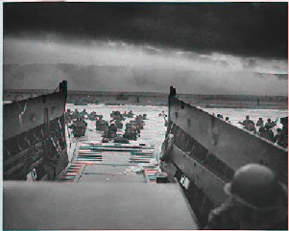
Alors, grimpez dans la tourelle et prenez les commandes. Vous êtes responsable du commandement de chars, de pièces d’artillerie et d ‘escouades d’infanterie. Votre champ de bataille s’étend depuis l’invasion japonaise de la chine en 1930 jusqu’aux tensions entre le communisme et le "monde libre" en 1949. Choisissez vos forces parmi celles de vingt-sept nations différentes que vous manipulerez sur un large éventail de terrains, des steppes russes aux îles couvertes de jungle du pacifique.
SPWAW contient plus de 175 scénarios, ainsi que plusieurs longues campagnes et un échantillon de méga campagne. Les joueurs peuvent aussi créer leurs propres batailles en utilisant le puissant éditeur de scénarios. Il est possible de jouer contre l’ordinateur, face à face sur le même ordinateur, par E-mail ou en réseau sur internet.

Que contient ce jeu ?
SP : WAW est un jeu complet. Les versions antérieures de Steel Panthers ne sont pas nécessaires. Le jeu est disponible gratuitement en téléchargement sur le site de Matrix Games ou obtenu lors de l'achat de CD "Méga - Campagnes". Il comprend aussi le nouveau programme de jeu on-line "Combat Net" de Military Gamer et les utilitaires de Fred Chlanda pour l’édition de scénarios et de cartes. Des mises à jour sont disponibles sur notre site web à l'adresse http://www.matrixgames.com . Vérifiez sur ce site que vous possédez la version la plus récente.

Comment lire ce manuel
Si vous êtes débutant sur Steel Panthers, apprenez pas à pas avec la section "tutorial" du manuel. Ceci vous familiarisera avec les contrôles de base et les concepts de SPWAW. Si vous possédez déjà une petite expérience, vous pouvez commencer avec le guide du joueur expérimenté. Si vous étés déjà un pratiquant expérimenté de steel panthers, vous pouvez survoler les règles, et regarder le guide détaillé du joueur. Un glossaire à la fin de ce manuel vous définit les termes courants utilisés dans le jeu. Les mises à jour de dernière minute apparaîtront dans le fichier Readme.txt.

Protection contre la copie.
Il n’y a pas de protection contre la copie du jeu.

Equipement et système d’exploitation requis.
SPWAW est maintenant un programme Windows qui utilise Direct Draw et Direct Sound. Il fonctionnera sur toutes les versions Windows y compris ME Millenium, Windows 2000. Les joueurs doivent avoir Direct X 6.1 ou plus installé sur leur ordinateur. Le programme a été testé sur des systèmes de 32 MB de RAM, mais il a été développé avec 64 MB, et il est recommandé d'avoir au moins ce niveau sur votre système. Aucun programme d’accélération graphique n'est utilisé et sur certains systèmes des résultats meilleurs ont été obtenus en désactivant l'accélération matérielle, mais les cartes sonores 3D sont reconnues et utilisées. Le jeu nécessite une carte son pour pouvoir fonctionner.

Résolution d’écran.
La résolution d’écran du jeu est passée de 640x480 à 800x600. Cette augmentation d’espace sur l’écran permet la présence plus de contrôles et de boutons, et une meilleure présentation. Cela permet également aux icônes d’apparaître plus clairement et aux utilisateurs de visualiser une plus grande partie de la carte. Cette résolution se met en place automatiquement. Vous n'avez donc pas à changer la résolution de Windows avant de jouer.

Echelle.
Chaque parcelle de terrain du jeu (appelée un hex) fait 50 mètres ou environ 50 yards de large, et chaque tour représente quelques minutes. Il est possible de régler l’échelle en mètres ou en yards en utilisant la touche @. Les portées de déplacements, les routines de calcul de visibilité, les portées de commandement/contrôle, portées de communication, portées des armes ainsi que les tailles d'icônes des unités ont été établies en fonction de cette échelle. Une unité sera constituée d'un véhicule, d'un canon lourd, de petits groupes de mortiers légers, et d'équipes (ou "Squads" – Escouades) d’infanterie et d'armes de soutien fortes de 2 à 20 hommes. Les tirs des unités représentent un tir individuel ou un petit groupe de tirs pour les tanks et l’artillerie, et des rafales de 5-10 coups pour les armements légers et les armes lourdes automatiques.

Démarrage de SP:WAW
Pour commencer le jeu, vous pouvez double-cliquer sur spwaw.exe ou utilisez l’icône Steel Panthers : World at War qui se trouve dans le menu "Démarrer – Programmes" de Windows.

Installation du jeu.
SP:WAW est disponible gratuitement en téléchargement par Internet ou en achetant chez Matrix un CD Méga Campagne. Pour installer, cliquez sur le fichier "setup" et l'installation commencera. Cela nécessite environ 800MB disponibles sur votre ordinateur. Si vous lancez le fichier setup à partir d'un CD (provenant d'un magazine ou CD de méga - Campagne), vous n'aurez besoin que de 600MB d'espace disque pour l’installation.
Les mises à jour sont disponibles sur notre site web http://www.matrixgames.com.

Prise en main ("Tutorial") de Steel Panthers : World at War
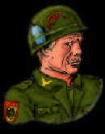
Par “Wild Bill” Wilder

Démarrer.
Pour démarrer le jeu, vous pouvez double-cliquer sur spwaw.exe ou utiliser l’icône Steel Panthers : World at War qui se trouve dans le menu "Démarrer – Programmes" de Windows.
Le premier écran que vous voyez après l’introduction vous laisse le choix entre continuer ou sortir ("Quit"). «Online Play » sert à jouer avec d'autres joueurs en ligne, tandis que « Timed Play » permet de vous entraîner à jouer en temps limité (votre tour est stoppé au bout d'un temps défini à l'avance et votre partie est automatiquement sauvegardée). Passez à la suite et cliquez sur « Solitaire Play ».

L'écran de Sélection.
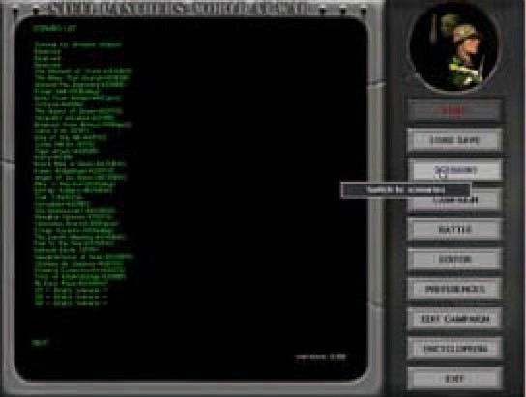
C'est par là que nous commençons. Ceci est l’écran de sélection ou l’écran principal du jeu. C’est une sorte de menu général d’où vous pouvez prendre différentes directions. Si vous regardez à gauche de l’écran, vous verrez une liste de scénarios, de longues campagnes ou de sauvegardes disponibles, en fonction des boutons que vous sélectionnerez dans la partie droite. Les autres boutons vous permettent de créer vos propres scénarios et même d’accéder à une encyclopédie qui vous donne des données sur les armes dans SP:WAW.
Pour le moment cliquez sur le Bouton « scénario » . Vous allez voir une longue liste de scénarios -- chacun représentant une bataille individuelle. Cliquez sur le scénario "Tutorial" sur le premier emplacement de la liste. Vous voyez maintenant un texte au centre de l’écran. Celui-ci vous informe sur l'historique de la bataille, les pays impliqués, combien de temps va durer la partie et d’autres détails encore. Une fois que vous avez lu ce texte, cliquez sur « Start ».

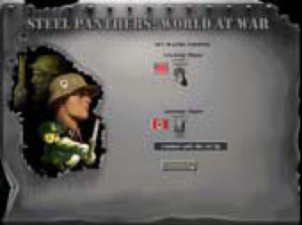
Ecran de contrôle du joueur.
Il y a maintenant un nouvel écran avec deux "boutons" superposés qui permettent de déterminer pour chaque camp s'il est joué par un humain ("Human") ou par l'ordinateur. Pour le moment, laissez les boutons comme ils sont. Dans ce scénario, vous commanderez des forces américaines de chars et d’infanterie, pendant que l’ordinateur commandera les forces germaniques. Cliquez sur "continue".

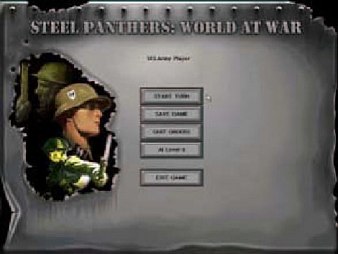
Ecran du joueur américain

L'écran de démarrage ("set-up") pour les forces U.S. – vos forces – est maintenant disponible. Vous avez plusieurs choix, incluant : commencer à jouer ("Start turn"), la sauvegarde en vue d’une partie ultérieure ("Save Game"), quitter les ordres ( "Quit Orders", ce qui passe votre tour et laisse votre opposant bouger), ajuster l’avantage donné à l’ordinateur ("AI level") ou permettre d'annuler la bataille ("Exit Game"). Si vous désirez continuer, cliquez simplement sur "Start Turn". Changer le niveau de l’intelligence Artificielle (AI) augmente l’expérience et le moral des troupes gérées par l'ordinateur ce qui rend votre opposant plus tenace. Cela ne change pas la façon de jouer de l’Intelligence Artificielle.

La carte de bataille
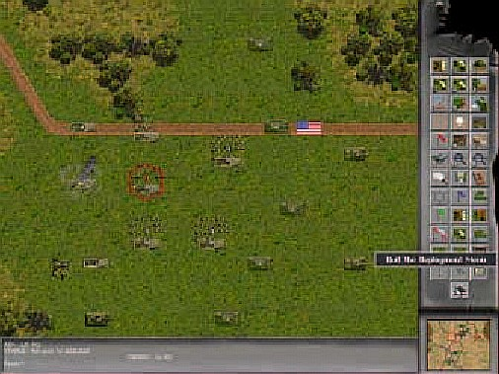
La carte de bataille est le lieu où la plupart de l’action va se dérouler. Elle vous donne une vue d’ensemble du champ de bataille, comme si vous étiez dans un avion survolant le combat. Vous pouvez voir vos troupes, les forces ennemies et le terrain où vous vous affronterez.
Prenez une seconde pour faire le tour de la carte. Bougez le curseur sur les bords de la carte et l’écran ira dans la direction voulue. Votre champ de bataille se situe en France durant le mois de juillet 1944, quelques semaines après le débarquement allié du Jour J. Vous trouverez des fermes, une petite ville, et des collines sur les deux bords de la carte, un petit fleuve sur la gauche et une vallée au centre de la carte. Notez que certains endroits ( marqués d’un drapeau américain, allemand ou d’un "V") sont désignés comme des objectifs. Vous devez les capturer pour gagner le jeu. Laisser la souris immobile sur l'un d'eux et vous constaterez qu’ils rapportent des points à la fin de la partie. Il y a d’autres façons d’obtenir des points de victoire, qui sont décrites plus loin dans ce manuel.
Vous pouvez zoomer en avant ou en arrière en utilisant les deux boutons marqués comme des loupes, ou en utilisant les touches plus et moins de votre clavier. Le bouton plus fera un grossissement alors que le moins donnera un zoom arrière. Il y a quatre niveaux de zoom dans ce jeu.
Un moyen rapide de se déplacer sur une carte est d’utiliser la mini carte située dans le coin du bas à droite. Vos troupes sont représentées par des points blancs, les ennemis (quand vous les trouverez) apparaîtront en rouge et les objectifs que vous aurez à atteindre (pour gagner le jeu) seront eux en vert. Cliquez n’importe où sur la mini carte et cet endroit apparaîtra au centre de la carte principale. Remarquez les petits boutons rectangulaires dans les coins haut et/ou bas, à gauche de la mini carte. Parfois la carte de bataille est trop grande pour être représentée en entier. Dans ce cas, les boutons en haut et/ou bas à gauche seront verts. Cliquez dessus vous permettra de faire défiler la mini carte. Si les boutons sont rouges, alors une seule mini carte est utilisée. Dans tous cas, le bouton en haut à droite centrera la mini carte sur l’unité sélectionnée. Dans le coin haut à droite de la carte principale, vous verrez une boite nommée "Battle Conditions" (conditions de bataille) avec une image d’arbres à l’intérieur, qui indique que le temps est clair. En cas de mauvais temps, vous verrez de la pluie, du brouillard ou de la neige. Laissez le curseur dessus et vous verrez que vous êtes au premier tour du jeu, et que vous avez environ 15 tours de jeu à faire avant la fin. Vous verrez également la visibilité, votre mission (avancer sur un objectif crucial), la date et la météo.
A droite de l’écran se trouve une barre de menu rectangulaire avec une série de boutons. C’est d’ici que vous donnez les ordres à vos forces. Placez le curseur sur un des boutons vous donnera sa fonction. Notez les deux boutons fléchés sur la barre de menu. Celui Flèche en dessus vous donne la possibilité de sortir du jeu en cours et de retourner dans l’écran de sélection, où vous pouvez recommencer ou sortir de SPWAW. Le bouton Flèche à Droite termine votre tour. Il faudra toujours certifier par "yes" (oui) (ou annuler par "no" – non) pour finir un tour ou le jeu. Si vous souhaitez faire une pause à n ‘importe quel moment du jeu, appuyez sur ALT + TAB simultanément et Windows réduira SPWAW et vous transfèrera vers une autre application ou vers le bureau. Parfois, il vous faudra appuyer ALT-TAB deux fois avant que l’écran ne s’efface. Pour retourner au jeu, cliquez sur le bouton SPWAW sur la barre de tâches.
Maintenant cliquez sur une barre étroite, au-dessous des boutons, appelée préférences.

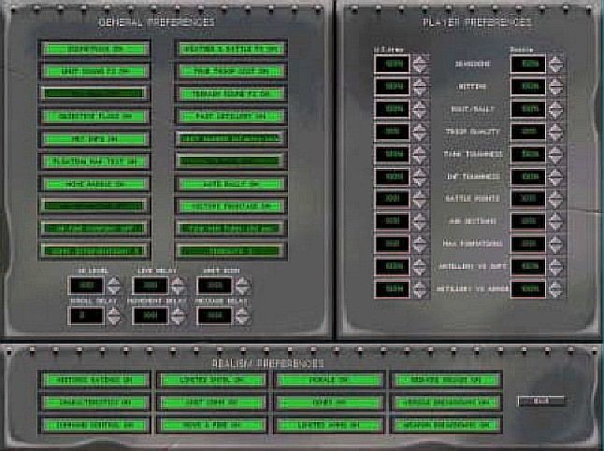
Ecran Préférences
Maintenant vous êtes entré au centre nerveux du jeu, ou vous pouvez paramétrer le jeu pour jouer comme vous l'entendez. Toutes ces options sont expliquées plus en détail plus loin dans le manuel ;
Un des boutons affectant le plus le jeu, c’est celui en vert intitulé "Command Control" (Commandement et contrôle). Cherchez le sous "Realism Preferences" (Préférences de réalisme) cliquez ce bouton sur "ON" recréera les conditions et les problèmes réels rencontrés par les commandements pour contrôler leurs forces. Un autre bouton important est « OpFire Confirm » ; celui ci vous permettra de choisir si vous souhaitez prendre l’avantage d’une opportunité de tir ou non. Pour le moment laissez le sur "off" et laissez l’ordinateur décider.
Pour l’apprentissage, assurez-vous que « Command Control » et « OpFire Confirm » sont sur off. Ensuite cliquez sur « Exit » pour retourner à la carte de bataille.

Ecran d’information sur les unités
Maintenant que vous en savez plus sur les contrôles du jeu, il est temps de rencontrer les troupes que vous aurez à commander. Sur la carte de bataille, vous verrez une unité de six hommes d’infanterie entourés par un hexagone rouge. Ceci est votre unité A0 – le quartier général de toutes vos forces (le A indique qu’il appartient à la formation A, tandis que le "0" indique une unité de type "quartier général"). Dans un sens VOUS êtes l’unité A0, au commandement de toutes les unités américaines de la carte. Mais vous possédez également une unité de quartier général. Quand un scénario commence, le curseur va automatiquement sur l’unité AO. Faites-y attention, elle est très importante.
Si votre affichage n'est pas centré sur A0, ne vous inquiétez pas. Nous y retournerons.
En bas de la carte de bataille, vous verrez un résumé d'informations sur l'unité sélectionnée (qui est cerclée d'un hex rouge) indiquant sa position, le nombre de tirs qu’elle peut effectuer, et la distance qu’elle peut parcourir. Pour le moment , cliquez avec le bouton droit sur A0, ou sur n’importe quelle autre unité. Ceci vous emmène sur l’écran d’information des unités.
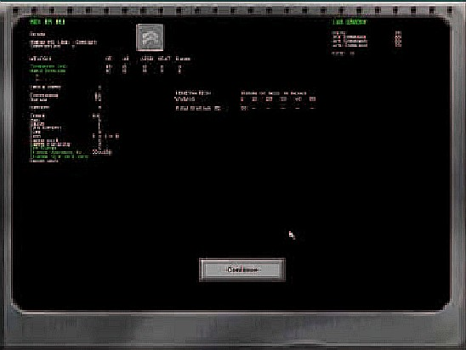
Il y a beaucoup d’informations intéressantes ici. Cet écran vous précise des données très spécifiques sur les unités, tel que les types d’armes qu’elles transportent, les munitions et si elles sont équipées d'une radio. Cet écran renseigne également sur le moral et l’expérience des unités ainsi que sur les capacités de leur Commandant ("leader"). Plus ces nombres sont élevés, plus l’unité sera performante pendant la bataille. Notez que les véhicules donneront des informations différentes des unités "de personnel". L'infanterie est différente des blindés.

Vos forces
Mais de quelles unités disposez-vous exactement ? Cliquez sur le bouton "Bloc-note" au centre des boutons à droite. Ceci est le menu des unités qui vous donne des facilités pour contrôler le statut de vos forces, leurs capacités de mouvement et de combat ainsi que d’autres données vitales. Notez que l’unité A1 est marquée comme détruite ("destroyed"). Ne vous inquiétez pas de cela ni des traces de feu et des ruines sur la carte, elles ne sont là que pour le spectacle.
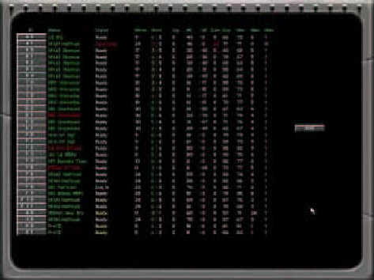
Les identificateurs lettres/numéros ("ID") aident à déterminer à quelles formations appartiennent vos unités. Les unités avec la même lettre font partie du même peloton. Avec l’option de commande et contrôle off, garder chaque formation groupée peut vous aider mais n’est pas nécessaire au succès. Avec commande et control On, garder les unités de chaque formation groupées est critique. Si l'ID et le nom de l'unité sont en vert l'unité est en communications avec le commandant de formation et peut être ralliée. Si c’est en rouge, la communication est impossible.
Cliquez sur n’importe lequel des boutons gris à gauche de l'écran – ceci vous emportera sur la carte de bataille et cerclera en rouge l'unité que vous avez sélectionnée. Notez qu’en fin de liste il y a une batterie d'obusiers de 105 millimètres et deux bombardiers P-47D. Bien que vous décidiez quelles cibles ils vont viser, vous ne pouvez les déplacer (ils sont situés à l'arrière, hors de la carte). Vous pouvez leur assigner des cibles en utilisant le menu "artillerie". Seules les formations leader (celles qui finissent par "0" ) et les observateurs d'artillerie ("forward observers") peuvent ainsi faire appel à l’artillerie.
Utilisez maintenant le menu des unités pour retourner sur l’unité A0, en cliquant sur le bouton gris marqué "A0".

Les boutons
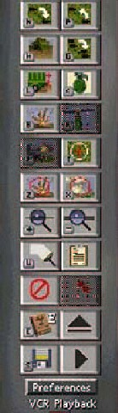
La plupart des ordres que vous aurez à donner au cours du jeu, que ce soit pour déplacer les unités, faire appel à l’artillerie et aux frappes aériennes, seront donnés depuis les boutons de la barre de menu située à droite de la carte de bataille. Vous noterez deux choses sur ce menu. Premièrement, laisser le curseur sur un bouton entraînera l’apparition d’un petit texte expliquant l’utilité du bouton. Ensuite, tous les boutons sont marqués d’une petite lettre qui correspond à une touche du clavier. Pour aller d’une unité à une autre, par exemple, vous pouvez cliquer sur le bouton haut à gauche ou taper la touche « N » du clavier. Si le bouton est totalement grisé, alors l’unité ne peut exécuter l’action correspondante.
Se préparer à combattre
Qu’allez vous accomplir dans cette bataille ? Dans SP :WAW, Vous avez deux objectifs. Le premier est de détruire l’ennemi avant qu’il ne vous détruise. Chaque unité détruite vous donne des points pour la victoire. Chaque unité que vous perdez donne des points à l’ennemi.
Le second but de chaque bataille est de capturer (ou de garder si vous les avez déjà) différents types d'objectifs. Ces derniers peuvent vous faire gagner des points de différentes façons. Dans le cas présent les points sont accordés au camp qui contrôle l'objectif en fin de partie. Allez dans l’écran des préférences et cliquez sur la barre verte dans la colonne supérieure gauche, marquée "Hex-Grid", pour lui donner la valeur "ON". Quand vous retournerez sur la carte de bataille, vous verrez que celle ci est couverte d’hexagones. Chaque espace de la carte est un hexagone ("hex" en abrégé) représentant environ 50 yards (ou 50 mètres) de terrain.
Dans ce scénario, la carte compte 100 hexs d’un bord à l’autre et 80 de haut en bas, soit 5 sur 4 kilomètres. Vous pouvez effacer la grille d'hexs si vous voulez une carte plus esthétique.
Les zones que vous aurez à capturer dans cette bataille sont plusieurs carrefours vitaux autour du village de St Lunaire. Dans cette bataille, vous trouverez l’objectif numéro 1 sur l’hex(41,24) de la carte (ces nombres sont les coordonnées verticales et horizontales comme on en trouve sur une carte routière). Le drapeau américain sur l’objectif montre que vous contrôlez déjà celui-ci. De l’autre coté de St Lunaire, le drapeau allemand sur l’objectif 4 hex(71, 22) montre que votre ennemi contrôle déjà cette zone.
Quoiqu’il en soit, les objectifs des hex (62, 6), (56,24) et (51,33) sont des boites blanches marquées d’un « V ».
Cela veut dire que ce sont des hex neutres, que personne ne contrôle. Pour gagner, vous devrez capturer les objectifs neutres et allemands tout en gardant le contrôle de ceux que vous avez depuis le début. Soyez sur que l’ordinateur essaiera de faire la même chose.
Que valent les objectifs ? Bougez le curseur sur chacun d’eux et vous verrez que les trois hexs neutres au milieu de la carte rapportent 900 points chacun, tandis que les deux autres valent 250 points. Cela vous donne une idée de ce que doivent être vos priorités en tant que commandant.
Vous prenez contrôle d ‘un objectif en passant dessus avec l’une de vos unités. Quand vous faites cela, le drapeau changera immédiatement et prendra vos couleurs. Tant que cet objectif reste à vous les points qui y correspondent vous appartiennent. Si l’ennemi reprend cet objectif alors les points repassent à son actif à moins que vous ne récupériez cet hex.

Commençons la partie
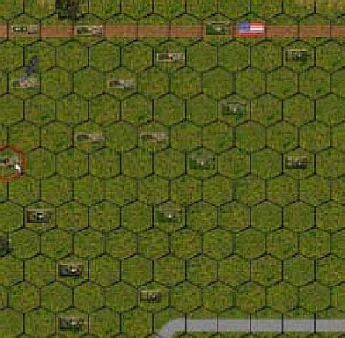
Il est temps maintenant de donner les ordres à vos troupes. Premièrement, vous chargerez vos troupes à pied dans les véhicules de transport. Dans cette leçon, vous devez d’abord charger votre infanterie dans les transports prévus à cet effet. Premièrement, placer le curseur sur l’hex ou se trouve votre unité leader A0. Si vous avez du mal à la trouver, cliquez sur le bouton "Unit Menu", ouvrez et cliquez sur AO. Ceci vous emmènera sur l’hex 36, 26.
Vous ferez grimper votre quartier général à bord du half-track J0, qui se trouve sur l’hex juste à droite. Mais attendez une minute… Votre half-track ne peut charger une unité si celle-ci n’est pas sur le même hex que lui. Pour donner l’ordre à une unité d’aller sur un hex occupé par une unité amie, appuyez sur la touche shift en cliquant sur la destination.
Cliquez sur l’unité AO. Elle devrait apparaître en rouge. Maintenant enfoncez la touche shift et cliquez avec bouton gauche sur l’hex 37, 26, où se trouve le half-track. Vous verrez et entendrez l’unité HQ se déplacer dessus.
Assurez-vous que l’unité AO est encore sélectionnée et non pas le half-track. Vous pouvez le vérifier en regardant l’information sur l’unité active, qui doit faire apparaître "A0" en bas de la carte de bataille. Une autre façon de le vérifier est de laisser votre curseur immobile sur l'hex, et une boite d'information indiquant l'unité A0 va apparaître.
Maintenant cliquez sur le bouton "Load" ou pressez la touche "L" et cliquez sur le half-track présent sur l’hex. L ‘unité A0 devrait disparaître. Maintenant elle se trouve dans le half-track. Cliquez sur celui-ci, et la dernière unité chargée à bord apparaîtra dans la fenêtre d’information.
Le reste de votre infanterie (les unités qui montrent plusieurs petits soldats) doivent également être chargées à bord des half-tracks les plus proches. Une fois que vous avez fini, chargez les unités de bazooka, de mortier et les mitrailleuses). Les unités F3 et F4 (mortier et mitrailleuse) devront toutes deux monter à bord du half-track F11 ;
Rappelez-vous que vos half-tracks possèdent un nombre de places limitées, et que vous ne pouvez donc pas charger toutes vos troupes sur un seul véhicule. Si une unité est trop grande pour grimper dans un véhicule de transport, une boite de dialogue vous demandera si vous souhaitez les charger quand même. Si vous dites oui, les hommes en trop seront perdus et considérés comme tués.
Vous avez également un canon anti-char dans l’hex 33, 29. Le half-track chargé de le transporter se trouve dans l'hex 34.29. Les canons anti-chars ne peuvent se déplacer d’eux-mêmes, alors pour cette fois, vous devrez bouger votre half-track F8 sur l’hex du canon. Ensuite sélectionnez le canon et chargez-le. Les unités ont une valeur de capacité indiquant la taille des armes qu’elles peuvent remorquer. Si la valeur de capacité est 1xx, l'unité peut remorquer une arme de poids 1xx (canons légers ou moyens). Si la valeur de transport est 2xx, alors une arme de poids 2xx (canon lourd) pourra être transportée.
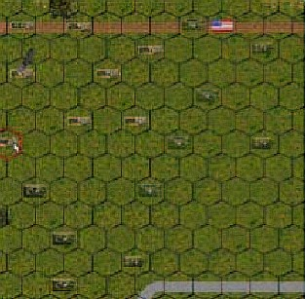
Mais le half-track a maintenant son arrière pointé vers l’ennemi, exposant ainsi son blindage arrière. Vous devriez toujours essayer de garder vos unités face à l’ennemi. Pour changer la direction du half-track, placez le curseur dessus, cliquez sur le bouton gauche pour le sélectionner. Déplacez le curseur à un autre endroit, dans la direction de votre choix, et cliquez avec le bouton droit sur un hex vide. Le voilà maintenant dans la même direction que vos autres unités.
Quand vous avez cliqué sur le bouton droit pour retourner votre half-track, un certain nombre d'hexs ont dû s'être "allumés". L’aire qui est illuminée vous montre la ligne de vision du half-track – en d’autres mots, les hex qu’il peut voir et sur lesquels il peut tirer. Vous pouvez enlever l’aire assombrie en cliquant sur le bouton "pinceau" de la barre de menu, ou en tapant la touche « U » du clavier.
Si vous chargez tout votre monde correctement, votre écran devrait ressembler à cela. Notez que la grille des hex est encore là. Supprimez là dans l’écran de préférence si vous préférez.

Suivez-moi !
Vos troupes sont à bord des véhicules, les machines sont au repos, les hommes sont tendus et il est temps de bouger. Mais ou se trouve l’ennemi ? Vous ne le voyez pas sur la carte et ce pour une bonne raison. SPWAW recrée les conditions incertaines de bataille en utilisant un système de brouillard de guerre. Vous ne savez pas ou se trouve votre ennemi à moins que vous ne le repériez, et vos chances de le faire dépendent de facteurs tels que l’expérience de vos troupes, le terrain et la météo. Rappelez-vous simplement que votre ennemi ne sait pas où vous êtes non plus.
Ce tutorial est un engagement de rencontre ("Meeting Engagement") ou les deux adversaires ont le même objectif. Vos chemins se croiseront. Il y aura de la bagarre. Mais vous pouvez prendre l’avantage en anticipant les plans de l’ennemi et en déplaçant vos troupes habilement. Les troupes de reconnaissance sont particulièrement importantes pour découvrir les positions ennemies. Sélectionnez une voiture blindée et cliquez sur le bouton droit ou pressez la barre d’espace. Vous remarquez une note près du bas de la première colonne qui indique que la voiture est une unité de reconnaissance. Alors que faites-vous ? Bougerez-vous toute votre force vers un des objectifs ? Séparez-vous votre groupe en plusieurs sections et essayez-vous de vous emparer de tous les objectifs à la fois ? Décisions, décisions ! Mais c'est votre mission en tant que commandant.

Feu !
Voici une petite leçon sur le système de combat et de mouvement de SPWAW. Premièrement, cliquez avec le bouton gauche sur le tank B1 sur l’hex(40,24) et sélectionnez le véhicule. Qui commande ce tank ? Quel genre de leader est-il ? Cliquez simplement avec le bouton droit sur le tank et vous verrez que le chef de char est le Sergent Lopez. Il semble avoir du courage (son moral est relativement haut), mais il possède peu d’expérience.
Vous ordonnez à ce tank d’aller droit sur la route hex 45, 24 (six hex plus loin). Pour bouger le tank vous n’avez pas à cliquer sur chaque hex de cette rangée. Cliquez simplement avec le bouton gauche sur le tank B1, ensuite cliquez avec le bouton droit sur l’hex 45, 24. Maintenant, regardez-le bouger. Que se passe-t-il lorsqu’il arrive sur l’hex ? Des Allemands cachés dans ces arbres près de la route se mettent à lui tirer dessus. Cet unique tir n'a probablement pas donné assez d’information à vos troupes pour savoir d’où tire exactement l’ennemi. Vous devez faire attention en déplaçant vos unités sur de longues distances en un seul clic car l'ennemi risque de vous sauter dessus pendant votre passage. Bouger les unités d'une formation par petits "bonds", plutôt que d'utiliser directement la totalité de votre capacité de mouvement, est plus payant quand vous vous aventurez en territoire ennemi.
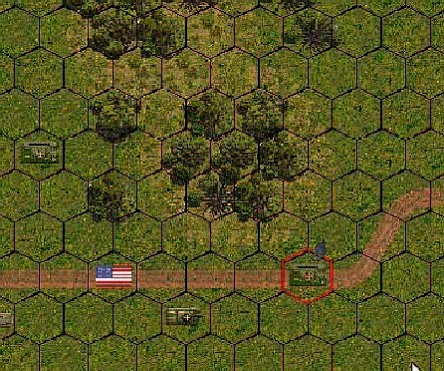
Cliquez avec le bouton droit sur le tank pour voir son statut. L’affichage au bas de l’écran vous montre qu’il a un niveau de suppression ("Suppression Level") de 1, mais malgré tout, il n’est pas endommagé. La suppression mesure comment vos hommes ont été "secoués" par le combat. Les unités augmentent leurs chances d'atteindre une cible quand la suppression est à 0. Les unités accumulent des points de suppression pour diverses raisons: en étant détectées par l’ennemi, en se faisant tirer dessus ou en voyant une unité amie être détruite. La suppression peut monter jusqu’à 99, mais chaque fois qu’un leader réussit un ralliement ("Rally"), celle-ci est réduite de moitié. La suppression réduit vos chances d'atteindre vos cibles et peut clouer vos troupes sur place, ou même les pousser à la déroute si la suppression est trop forte.
Que se passe-t-il avec l’ennemi ? Vous ne pouvez pas le voir, mais vous savez qu’il est dans cette partie des bois. Y a-t-il d’autres unités ennemies avec lui ? Allez vous vous rapprocher ou attendre et appeler des renforts ? Allez vous faire face à cette menace ou continuer vers l’objectif ? Vous voilà encore en face de décisions tactiques à prendre.
D’abord, tournez votre tank B1 vers l’ennemi. Cliquez avec le bouton droit sur l’un des hex de foret d’où provient le tir. Le tank tournera dans cette direction. C’était un joli gros « bang », ce devait être une arme anti-tank (SPWAW possède différents sons pour les différentes armes qui vous aide à savoir ce qui vous tire dessus).
Bien, nous savons que l’ennemi est là, et nous ne voulons pas qu’il continue à tirer, alors autant s'occuper de lui. Faisons bouger une voiture blindée - la M8 Greyhound D0 de l’hex (42,25) – vers l’hex (45,25). Il ne tire pas. OK, nous allons le provoquer en nous rapprochant. Un véhicule bougera pendant que l’autre le couvrira. Il y a une chance pour que l’ennemi tire sur les troupes en mouvements (« opportunity fire »), en fonction de son expérience, de ses armes et du type de cible qu’il rencontre. Au bas de la carte de bataille, vous remarquerez que l'unité sélectionnée a un * ou un # sous la ligne d’information du quartier général. Un * indique que votre unité a été repérée par l’ennemi. Ils ne savent certainement pas où se trouve exactement l’ennemi, mais ils ont entendu des voix ou être un moteur de char s’emballer, ils savent donc que l’opposant est tout près. Si vous penser que l’ennemi est dans un hex spécifique sans pouvoir le voir, vous pouvez faire un tir aveugle en utilisant la touche « Z ». Votre tir ne sera cependant pas très efficace.
Bougez le char B1 de l’hex (45,24) vers l’hex (45,23). L’ennemi tire encore, mais nous ne pouvons toujours pas le voir. Notez qu’il tire avec deux armes, une arme anti-char et des fusils (beaucoup d’unités sont équipées de plusieurs armes). Le problème est qu’il est difficile de repérer les petites unités telles que les snipers, les escouades de reconnaissance et les équipes anti-chars. Nous bougeons maintenant le Greyhound D0 de l’hex (45,25) vers l’endroit ou le Sherman se trouvait, hex (45,24). Rien. Bougez encore vers l’hex (44,24). Wham ! Il tire encore. Votre voiture blindée y survivra ou pas – comme dans la vie réelle, le combat est imprévisible – mais maintenant au moins, vous avez vu votre adversaire. Il est dans les arbres de l’hex 44, 21. Laissez votre curseur sur lui et vous identifierez une équipe de Panzerschreck armée de roquettes anti-chars. Ces armes sont mortelles pour les blindés mais sans grand danger pour l’infanterie.
Alors, que faites-vous ? Encore une fois, vous ferez des choix qui détermineront la victoire ou la défaite. Enverrez vous l’infanterie pour faire le travail ? Devriez vous déplacer un half-track et débarquer tout près, ou faire descendre l’infanterie maintenant et lui faire rejoindre à pied le site de la bataille ? Devrez vous simplement faire feu avec votre char et votre voiture blindée ? Essayons cela. Premièrement, nous tirons avec le char B1. Cliquez avec le bouton gauche sur le char, ensuite cliquez avec le bouton gauche sur l’hex 44, 21. Le char tirera avec son arme principale et ses mitrailleuses sur l’ennemi maintenant visible. Si vous regardez au bas de l’écran, vous verrez combien de fois le char peut tirer dans ce tour.
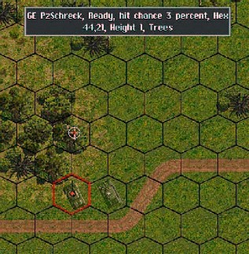
Les quatre numéros nommés « shots » montrent combien de tirs il peut faire avec chacune de ses armes. Il pourra probablement tirer deux fois avec son canon, et cinq fois avec chacune de ses trois mitrailleuses. Tirons encore dessus.
Utilisez la même procédure que précédemment. Nous continuerons à tirer jusqu’à ce que nous ayons épuisé toutes les armes pour ce tour. Notez que toutes les armes ne tirent pas à chaque fois. Le nombre d’armes que l’unité peut coordonner en un "ordre de tir" dépend de l’expérience de celle-ci ; Le char devrait clouer votre ennemi sur place et l’empêcher de tirer sur vous. Si B1 ne réussit pas à éliminer ou à repousser l’opposant, envoyez votre voiture blindée et d’autres troupes pour finir le travail.
Rappelez-vous qu’utiliser tous vos tirs pendant votre tour vous laissera peu d’opportunité de tir pendant que votre opposant se déplace. Vous recevez quelques tirs supplémentaires à la fin de votre tour, et il peut vous être adjugé quelques tirs spéciaux dans certaines circonstances , mais plus vous en avez et plus vos unités pourront répondre pendant le tour de l’adversaire. Bouger sans cesse et à grande vitesse a travers le champ de bataille et systématiquement utiliser tous les tirs à votre disposition peut vous mener à votre perte.
Déplacez le reste de vos unités avec précaution. Quand vous avez fini votre tour, cliquez le bouton « Flèche à droite » au bas de la barre de menu. L’ennemi commencera à bouger et vous entendrez le son de ses mouvements. Vous pourrez peut être alors repérer l’ennemi sur la carte ( ils apparaissent également en pointillés rouges sur la mini carte).
Nous arrêtons l’apprentissage ici. Vous avez parcouru les bases de SPWAW. Vous aurez certainement encore beaucoup d’autres questions, mais vous trouverez les réponses dans la suite de ce manuel, en particulier dans la section "guide détaillé du joueur".

Guide du joueur expérimenté
Si vous êtes déjà un joueur expérimenté sur la série des Steel Panthers, les informations suivantes vous aideront à rentrer dans le jeu plus rapidement.

Changements généraux

Echelles des unités
Bien que SP:WAW soit basé sur le système de jeu de Steel Panthers III, l’échelle des unités est plus près de celle de Steel Panthers I. Les unités représentent des véhicules, canons, squads ou équipes spécialisées d’infanterie et armes de soutien d’infanterie individuels. Contrairement à Steel Panthers III, les canons et les véhicules ont un symbole « + » sur la tourelle au lieu du nombre de véhicules, ce qui ne recouvre pas l’icône du véhicule. L’infanterie a, par contre, toujours son effectif en évidence au-dessus de l’unité, aussi longtemps que celle-ci n’est pas en déroute. La taille des icônes peut être ajustée, avec « XXX » (réglage par défaut) pour obtenir les icônes les plus larges.

Charger et sauvegarder
Les joueurs peuvent maintenant avoir 1000 scénarios ou sauvegardes de parties alors que dans SP3, il n’y en avait que 200. Il peut également y avoir 32 campagnes définies par l'utilisateur simultanément pour seulement 14 auparavant.

Changements apportés aux cartes
Les joueurs peuvent maintenant ajouter des textes de descriptions aux cartes qu'ils réalisent. Ces cartes peuvent être utilisées pour générer les batailles. Les cartes peuvent aller jusqu’à 100 x 240 hexs. Les cartes sont maintenant enregistrées dans un répertoire spécifique (\maps). L’éditeur de carte permet de choisir le type des bâtiments souhaité. Des icônes réalisées par l'utilisateur peuvent être ajoutées à l’éditeur de carte.

Jeu sur Internet
Vous pouvez maintenant jouer à plusieurs sur Internet en TCP/IP ! De 2 à 6 joueurs peuvent s’affronter sur Internet. On peut aussi bien s'affronter à 5 contre 1 que jouer à 3 contre 3. Vous pouvez utiliser un « Gamer Timer » qui définit le temps disponible à chaque joueur pour finir son tour. Une fois le temps écoulé, la main passe automatiquement au joueur suivant. Il y a plusieurs autres fonctions décrites plus loin dans ce manuel pour vous aider à jouer sur Internet. Pour jouer en TCP/IP, sélectionnez le bouton « Online Play » dans l’écran d’introduction. Vous aurez le choix entre créer ou rejoindre une partie et votre adresse IP sera affichée. Si vous voulez créer une partie, choisissez créer ("create"), sinon choisissez joindre ("join") et entrez l’adresse IP du jeu que vous souhaitez rejoindre. Quand tous les joueurs sont réunis, le créateur commencera à jouer en premier. La création de parties est décrite plus loin.

Auto-Save - Le jeu va se sauvegarder automatiquement en fin de chaque tour dans les emplacements 0 ou 1.
Military gamer « combat Net » Network (COMBAT NET) – La publication de SPWaW v5.0 est également l'occasion du lancement du réseau Military Gamer "Combat Net". L'objet est d'aider les joueurs à trouver un adversaire 24h/24 pour une partie TCP/IP. Ce nouvel "add-on" est un programme client qui va vous connecter au réseau MGN. Il va démarrer automatiquement votre partie et déterminer votre Ping et votre Numéro IP. Il va également communiquer ces données au programme SPWaW
Military Gamer « Combat Command » est une ligue de jeu. Les joueurs peuvent maintenant concourir pour gagner des prix. Si vous pensez être le meilleur, alors confrontez-vous avec les autres.

Jouer par Email
Vous avez le choix de jouer en tête-à-tête, jouer par Email non sécurisé (PBEM), ou jouer avec un mot de passe de protection. Les sauvegarde des jeux sécurisés se trouvent sur un répertoire \Email pour plus de commodité et ils sont entièrement cryptés. Trois fichiers, un "dat", un "aux", et un "cmt" sont nécessaires pour l’échange avec votre adversaire. Suivez les instructions qui apparaissent quand vous commencez ou finissez un tour de jeu. Notez que lors du jeu d’un scénario en PBEM, les deux joueurs devront entrer des mots de passe avant que la partie puisse commencer.
Jouer en PBEM sécurisé est maintenant possible avec les jeux crées par le générateur de bataille aussi bien qu’avec les scénarios. Le nombre de jeux PBEM sécurisés est passé à 10 (emplacements 3 à 12).
La sécurité alerte les joueurs de tous types de tricherie, mais elle vous permet de continuer le jeu quand même, ainsi une innocente mauvaise gestion de fichier ne ruinera pas une partie excitante. Vous pouvez savoir combien de fois votre opposant a commencé et fini son tour en tapant la touche « 1 ». Vous pouvez aussi presser la touche Ctrl-L pour activer le "Combat logging". Ceci va créer un fichier de toute l’activité des combats durant un tour, que vous pouvez ensuite échanger et considérer comme un enregistrement de ce qui s’est passé pendant ce tour. La date/heure de ce fichier doit être antérieure à celle de la sauvegarde. Même s'il ne garantit pas complètement contre ce fléau, l'échange de ces fichiers va fortement compliquer le travail du tricheur qui veut couvrir ses traces. Si le nombre de démarrages et de fins est différent, alors c’est que votre opposant a subi une forme de crash système, accidentel ou non. Cela ne veut pas forcement dire qu’il triche mais prenez en note tout de même.
Un talent surnaturel à éviter vos champs de mines et vos embuscades, et une perpétuelle différence entre le nombre de démarrages et de sauvegarde sans explications, devraient vous inciter à chercher d'autres adversaires.
Le jeu par Internet dans la version 5.0 pourvoira au plus de sécurité possible. Les fichiers de sécurité peuvent devenir imposants mais se zippent très bien. Mais pour jouer "normalement" en PBEM contre des joueurs de confiance, vous pouvez vous abstenir d'utiliser un mot de passe et appuyer simplement sur « enter ». Cela sauvegarde les fichiers comme une partie "normale", dans le répertoire \Save.

Tête-à-tête, PBEM non sécurisés ou PBEM Sécurisés
Pour les parties en tête-à-tête sur la même machine et les jeux PBEM, les deux joueurs doivent définir le contrôle de chaque camp sur "humain", et ensuite cliquer sur « continue ». Un écran apparaîtra proposant au premier joueur de créer un mot de passe. Si vous voulez jouer en tête-à-tête, cliquez sur "Password" et ensuite appuyez sur "Enter" sans créer un mot de passe. Vous serez emmené au menu "Start turn". Si vous créez un mot de passe, un jeu PBEM sera créé et il vous sera proposé de sauvegarder le jeu (Les jeux PBEM sécurisés doivent impérativement être sauvegardés dans les emplacements 3 à 12). Le jeu vous informera des fichiers à envoyer par Email à votre opposant qui devra à son tour choisir son mot de passe. Les joueurs qui se font confiance ou qui ne souhaitent pas utiliser un mot de passe peuvent choisir de cliquer sur « Exit » au lieu de sauvegarder le jeu. Dans ce cas, les jeux seront sauvegardés sur le répertoire \Save plutôt que sur le répertoire \Email et il ne se créera pas de fichiers ".aux". Mais alors, il n’y a rien qui empêche les joueurs peu scrupuleux de jeter un œil sur le déploiement de l’adversaire ou de rejouer des tours qui ne se sont pas passés comme ils le souhaitent.

Les boites flottantes et les Zones d' Information /discussion ("Chat")
Les boites flottantes qui indiquent les données des unités et de la carte, ainsi que les résultats des combats, apparaissent maintenant en haut de l’écran si la préférence "Floating map text" est sur off. La position par défaut est sur off. Ces boites ne gêneront plus l'observation par le joueur des unités sur la carte de bataille. La zone du bas de l'écran qui contient les informations sur l'unité sélectionnée, contient maintenant également les messages les plus importants tels que les résultats de combat. Tout le texte n’y est pas repris, en raison de problèmes de place, mais vous pouvez avoir maintenant désactiver ces boites pour accélérer le jeu tout en étant informé des résultats de combat importants, et des insultes envoyées par votre opposant on-line. La touche F5 vous permettra d'afficher un buffer contenant les 50 dernières lignes de texte/chat. Le touche tabulation active ou désactive cette option.
La nouvelle combinaison ctrl + L ouvre une boite de message indiquant « combat text 1 » ou « combat text 0 » lorsque l'enregistrement des informations de combat ("Combat Logging") s'active ou se désactive. Ces indications sont ajoutées au buffer visible par la touche F5
Quand la fonction combat logging est activée, tous les messages affichés sur les boites flottantes sont dupliqués sur un fichier dans le répertoire principal de SP:WAW appelé "combat.txt" ; Ceci peut être utilisé pour tester des scénarios, des pbem, etc ...
Dans la plupart des cas, vous pourrez à présent entendre des sons très réalistes pour les armes que les unités utilisent. Vous pouvez utiliser le nouvel éditeur d’ordre de bataille ("OOB Editor") pour changer les sons ainsi que pour attribuer un son spécifique à une unité. C’est un bon moyen pour les joueurs d’identifier ce qui leur tire dessus. L’artillerie de plus petit calibre fera maintenant un bruit d’explosion plus léger. les supports vocaux Roger Wilco et Battlecom, qui ont été intégrés, permettent aux joueurs sur Internet de parler ensemble durant la partie.

Changements du jeu
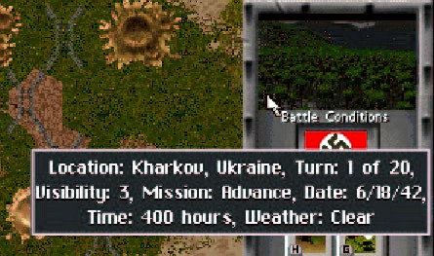
- Les tailles maximums de cartes dans les scénarios et le générateur de bataille sont passées à 100 hexes de largeur sur 240 de hauteur. Dans l’éditeur de scénario, vous pouvez choisir une très grande carte en sélectionnant « custom » en taille de carte. Il vous sera propose une taille entre 1 et 10. Sélectionner de 0 à 2 reproduira les tailles de carte standard. Sélectionner de 3 à 10 vous permettra d'augmenter les hauteurs de carte, par incréments de 20 hexs. Dans le générateur de bataille, cliquer sur le bouton carte « large » permet de faire défiler les tailles de carte de « Small » à « 100x240 ». Pour des cartes de très grande taille, pendant le déploiement et la phase de jeu, cliquer sur le petit bouton vert au bas de la carte stratégique (mini-carte) fera défiler la carte de 80 hexs vers le bas et cliquer sur le bouton en haut à gauche fera remonter la carte de 80 hexs. Si la carte est déjà tout en haut ou tout en bas, le bouton ne sera pas "allumé", ce qui indique que l’on ne peut plus parcourir 80 hexs dans cette direction. Durant la phase de jeu, il y aura une "lumière" verte en haut à droite de la mini-carte. Cliquer sur cette lumière recentrera la carte sur l’hex actuellement sélectionné. Déplacer la souris tout en haut ou tout en bas de l’ écran, fera également défiler celui-ci, quand le rectangle rouge atteindra le haut ou le bas de la portion de carte visible.
- Un affichage du paysage est maintenant disponible en haut à droite de la carte de bataille. Passer la souris dessus crée un boite d’information qui indique l’emplacement de la bataille, la date et l’heure (qui change à chaque tour), la météo, la visibilité, le type de bataille, le nombre de tours du scénario et le nombre de tours restants avant la fin. Les effets sonores de météo associés à la météo en cours seront entendus, pour autant que les options "Soundtrack" et "Weather and Combat FX" soient sur « ON ». Dès que le premier tir a eu lieu dans le scénario, vous entendrez les sons de combats généraux (les bruits de coups de feu au loin). Les autres changements de présentation incluent :
- Le degré d'inclinaison du blindage pour les véhicules blindés. Celui-ci se trouve dans l’écran d’information sur les unités, qui apparaît quant vous cliquez avec le bouton droit de la souris sur une unité. Les tables de pénétration pour les armes anti-chars, qui se trouvent également dans l’écran d’information des unités. Les tables indiquent, pour chaque arme, la pénétration maximale en millimètres en fonction des différents types de munitions utilisés et de la portée. Notez que ces données concernent un tir tendu, arrivant perpendiculairement au blindage, pour un ratio T/D (épaisseur/diamètre) d'environ 1 – en d’autres mots, un tir idéal – et que des facteurs divers et varies peuvent affecter les résultats effectifs. Les munitions avec des ogives chimiques ou à fragmentation, telles que les HEAT (Heavy Explosive Anti Tank) ou les HE (Heavy Explosive) ne verront pas leur effet varier avec la distance. De plus, les armes de petit calibre telles que les mitrailleuses 12.7 millimètre et les canons anti-char de 20 millimètres sont considérés comme utilisant une combinaison d'obus HE ou AP et leurs tirs seront traités comme HE contre les cibles non blindées et AP contre les cibles blindées, en dépit du fait que le jeu ne leur accorde que des munitions HE.
- Le raccourci pour sélectionner toutes les unités d'une formation ("Select all units in formation") a été affecté à la touche "A", et le bouton a été retiré du menu. Le raccourci pour tirer avec une arme spécifique ("fire a specific weapon") a été affecté à la Touche "C", et un bouton a été ajouté au menu. Pour utiliser cette commande, les unités doivent avoir au préalable sélectionné une cible.
- Des Identificateurs d'unités ont été ajoutés pour faciliter la localisation des unités amies et ennemies.
- Le mot " Command" a été change en "Com." à plusieurs endroits afin de gagner de la place.
- Les joueurs peuvent maintenant visionner le champ de bataille une fois que le scénario est terminé.
- Les joueurs, en achetant leurs unités, peuvent maintenant voir les nombres de formations de support aérien et de mines qui sont disponibles. Pendant l’achat des unités, le haut de l’écran montrera le code des formations spéciales, les valeurs et les descriptions. Vous pourrez aussi voir l’expérience de base des unités, leur moral ainsi que les capacités des leaders. Le bas de l’écran montre maintenant la valeur de pénétration maximum de l’unité ainsi que son pourcentage de chance d’avoir une radio.
- Lles valeurs par défaut des délais d'affichage sont fixées à 0 et les tailles de cartes par défaut sont sur "Small" (petite carte).
- La liste des lieux possibles de bataille est passée à 665 entrées. (utilisées pour les longues campagnes)
- Le délai pour les messages de barrage de l’artillerie a été réduit de moitie. Cela permet d'accélérer le déroulement des barrages d'artillerie. De plus, si vous tenez la touche « F » enfoncée durant le barrage, l'option "Artillerie rapide" ("Fast Artillery") sera activée.
- Dans l’éditeur de carte, le nom du fichier shape et le numéro d'icône sont affichés quand vous placez des bâtiments. Les constructions et le terrain peuvent être sélectionné individuellement en utilisant la commande " ! "
- Le bouton « PAUSE » (celui appelé « Pause / Attn. » près du bouton d'Arrêt défilement de votre clavier) mettra le jeu en pause. Le Bouton "Impr. écran" pose toujours des problèmes, aussi un logiciel de capture d'image vous sera nécessaire si vous voulez prendre une photo d'écran.
- Les unités de QG de formation ont leur signe + entre parenthèses – Cad (+) ou pour l’infanterie (nbre d'hommes). De cette façon, les joueurs peuvent les localiser plus facilement pour jouer en Command/Control "on".
- Dans le jeu par Internet, le joueur propriétaire de chaque unité est identifié par un numéro jaune de 1 à 6 précédé de la lettre « P ». Ce numéro apparaît sur l'unité en position "11 heures".
- Quand un joueur sent que sa situation est désespérée, il peut proposer sa reddition en appuyant sur la touche F9. Si l’adversaire accepte, les points seront comptabilises à la fin du tour en cours, comme s'il venait de se terminer. Certains le considèreront plus comme un "cessez-le feu" plutôt qu’une victoire par reddition car les hexs de victoire restent entre les mains de ceux qui les possèdent, mais les véhicules abandonnés par le joueur qui possède le moins d’hexs de victoire seront considérés comme détruit par l’ennemi. Les hexs de victoire attribuant des points en fin de partie, et les points restant à attribuer pour les hexs en points par tour ne seront pas comptabilisés.
- Quand un véhicule se déplace par temps sec dans un scénario de désert, il laisse maintenant un panache de poussière.
- Des écrans d’aide ont été ajoutés au jeu. Ils sont accessibles par le bouton "Help" ou par des raccourcis clavier. La table des effets de terrain est disponible en utilisant la touche "I".
- Les préférences peuvent être sélectionnées dès l’écran d’ouverture.
- Deux nouveaux types de terrain de batailles ont été ajoutés à ceux de désert, été et d’hiver. Ce sont les terrains de jungle et méditerranéen ("Rough"). La jungle concerne les scénarios se déroulant dans le théâtre d'opérations du Pacifique et le Méditerranéen ("Rough") est destiné aux batailles des Balkans et d’Italie.
- Un nouveau système d’expérience et de moral pour l’achat des unités a été crée. Il vous sera donné un choix de types de troupes :
a. 0 = troupes normales
b. 1 = troupes de reconnaissance
c. 2 = artillerie
d. 10 = troupes d’élite + 10 d’expérience et de moral
e. 11 = troupes de reconnaissance d’élite
f. 12 = artillerie d’élite
g. 20 = troupes de deuxième ligne – 10 d’expérience et de moral
h. 21 = troupes de reconnaissance de deuxième ligne
i. 22 = artillerie de seconde ligne
- Quand vous sélectionnez des unités en vue de leur achat, le type d’unité, élite, normale ou deuxième ligne sera montré en haut de la boite de description d'OOB de l'unité, sous la description de l'unité proprement dite et sa valeur en points. L'option "Historic ratings" ne concerne pas ce point.
- L’IA a été reprogrammée pour utiliser ses forces de réserves plus agressivement. Elle devrait donc utiliser ses réserves plus tôt dans la partie par rapport aux précédentes versions du jeu.
- Les fortifications sont maintenant traitées comme des cibles blindées lors des bombardements. Cela veut dire qu’elles reçoivent les bénéfices de leur blindage et qu’elles ne prendront plus de pertes pour des tirs qui ne les ont pas atteintes.
- Les unités abandonnées ou détruites avant le début de la bataille ne seront pas comptabilisées à la fin de celle-ci. Ceci comprend les unités détruites placées par les concepteurs de scénario et les forces de campagne qui ont été détruites et non réparées depuis la dernière bataille.
- Les batailles de jour et de nuit sont présentées différemment. Dans les batailles de jour, les mouvements des unités se font sur des hexes sombres alors que la carte est éclairée. C’est le contraire pour les batailles de nuit. Le bouton « Move Radius » dans les préférences permet d'activer ou de désactiver cette option. La touche F8 est la touche de raccourci correspondant à cette fonction.
- Presser la touche F7 permet de contrôler le champ de vision de l'unité sélectionnée. Ceci permet au joueur de savoir ce qui est visible ou non pour l’unité.
- De tous nouveaux graphismes pour les constructions sur un seul ou plusieurs hex ont été ajoutés pour refléter le style Européen de constructions de maisons et de cités. Regardez dans la section Editeur de carte pour plus de détail.
- Une option d'affichage de l'astérisque après l'identificateur de l'unité a été ajoutée. Presser sur la touche étoile "*" vous permet ou non d'afficher l’astérisque qui vous informe si votre unité a été repérée par l’ennemi.
- La touche @ permet de mesurer les portées en yards, en mètres ou en hexs sur l'écran de bataille. Par contre, l’écran d'information des unités n'affiche les portées qu'en hexs.
- Un effet « Tank Panic » a été ajouté. Maintenant, une unité d'infanterie sans armes anti-chars peut paniquer et s’enfuir lorsqu’un char entre sur l’hex ou elle se trouve ou sur un hex voisin. La présence d’unité amie blindée ou AT dans les 3 hex réduit fortement les chances de panique.
- Un bouton « Battle Difficulty » a été ajouté pour les longues campagnes afin de pouvoir ajuster le nombre de points donné à l'adversaire contrôlé par l'IA.
- Les Waypoints et objectifs déjà définis ne sont plus annulés lorsque l’on achète des unités supplémentaires lors de la création de scénarios.
- Une Boîte de dialogue « Save » (sauvegarder) a été ajoutée quand on sort de l'éditeur de scénario.
- Une Boîte de dialogue "Yes/No" (oui/non) a été ajoutée quand on presse sur le bouton « Load all » (charger toutes les unités dans le véhicule le plus proche) lors du déploiement des unités.
- Le tout nouveau concept de "méga - campagne" a été inclus. Les méga campagnes seront disponibles à l’achat chez Matrix Games. Une toute petite démo de méga - campagne est incluse dans le jeu. (NDT: cela dépend des versions)
- Les quantités de points d'achats disponibles pour l’IA ( qui part avec une force égale à la votre, plus tous les points de supports que vous les utilisiez ou non) ont été réduites de
(x 1 pour la défense, x 1 pour le délai, x 1 pour la rencontre, x 4 pour la progression, x 7 pour l’assaut),
à (x .50 pour la défense, x .66 pour le délai, x 1 pour la rencontre, x 1.5 pour la progression et x 2 pour l’assaut).
- L’IA, quand elle joue la Belgique, la Hollande ou la France en début de la guerre, achètera maintenant moins de chars. Et en plus de cela moins d’artillerie, donc attendez-vous à beaucoup d’infanterie.
- Les routines de météo ont été réécrites. Dans tous les types de batailles, la visibilité reflètera maintenant les conditions mieux qu’avant. Le mauvais temps réduit sévèrement la visibilité tout comme l'obscurité.
- Les canons AT, pièces de Flak, Obusiers, Canons d’artillerie et d’infanterie ont été ajoutés à la liste des classes d’unité qui perdent les tirs d’armes principales après avoir bougé. Cette liste comprenait déjà : les mitrailleuses, mortiers, mortiers lourds et mitrailleuses lourdes.
- Des changements ont été apportés dans le modèle de pénétration de blindage. Il y aura aussi une amélioration substantielle au modèle de combat blindé de la v5.0. La performance des obus APCR a été sérieusement améliorée, reflétant ainsi plus précisément la réalité. Les effets de T/D (Epaisseur sur Diamètre) ont été révisés, basés sur de meilleures correspondances aux trajectoires et à de nouvelles données issues des recherches faites pour "Combat Leader". Une nouvelle routine de ricochet améliore la prise en compte de l’angle critique, ce qui fait que la probabilité de ricochet sera basse au-dessous de l’angle critique et augmentera très vite au-delà. Tout ceci implique beaucoup de choses mais il y a moins de généralisation qu’avant. Vous devriez avoir moins de résultats "945.395 mm de blindage" et les petits ratios Epaisseur sur diamètre ricocheront bien moins souvent (un '88 percutant un blindage léger selon un angle très ouvert agira plus comme un iceberg sur le Titanic plutôt que comme une pierre dans l’eau). Les pénétrations des HE et HEAT ont été revues. Les pénétrations d'obus HE possèdent maintenant une composante qui diminue avec la portée ce qui reflète la composante Energie cinétique d'une pénétration HE. Cela peut maintenant varier entre 67 et 133 % des chiffres indiqués. Cela ne dépassera 100, à cause de l’énergie cinétique, que sur les portées les plus courtes. Les variations de pénétration HEAT sont distribuées de façon moins hasardeuse, et seront proches du maximum à moins que l'obus ne se déséquilibre en cours de trajectoire et frappe sa cible avec un angle inadéquat par rapport au blindage. Il y a 15% de chance pour qu'un obus HEAT se déséquilibre en vol, et 10% pour qu'un obus HE se désintègre à l'impact sans exploser (ou soit défectueux).
- Des coordonnées d'hex ont été ajoutées pour les unités sur l’écran "quartier général". Il sera plus facile pour vous de trouver une unité en utilisant la nouvelle fonction alt-J.

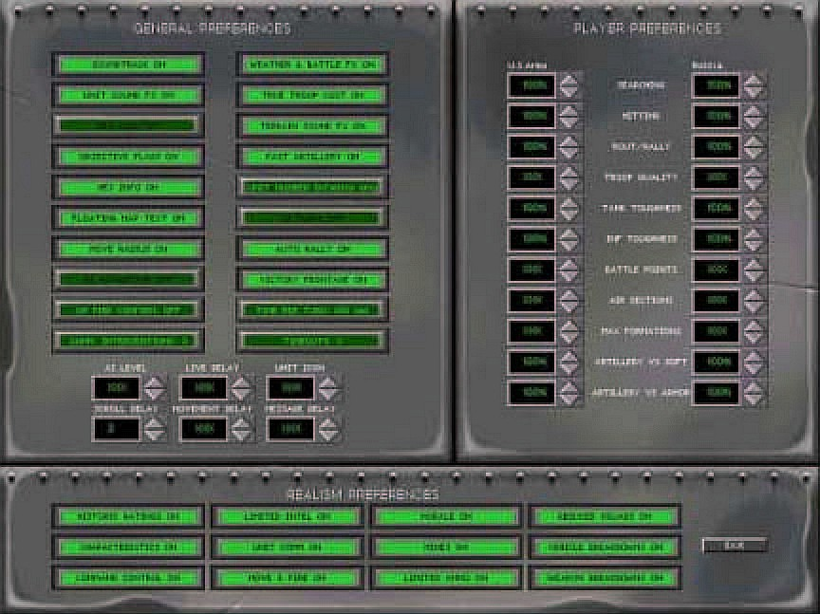
L’écran de Préférences
Ci-dessous, vous trouverez les descriptions des boutons de l’écran des options, également appelé « écran des Préférences ». Pour des raisons de convenance, tous les boutons seront étudiés, même si la plupart n’ont pas été modifiés.
- Soundtrack (bruits de fond) – « On » signifie que les joueurs entendront de la musique sur tous les écrans, sauf dans l’écran de combat dans lequel ils entendront les bruits de la météo et ceux du combat. « Off » signifie qu’aucune musique ne se fera entendre.
- Weather and battle FX (Bruit de météo et de bataille) – « On » signifie que le bruit de la météo sera perçu dans l’écran de combat, aussi longtemps que le bouton « SoundTrack » sera également activé. Dès le premier échange de tirs, une autre bande-son interprétera au hasard des bruits de bataille.
- Unit Sound FX (bruit des unités) - Active le bruitage des unités en mouvement et des coups de feu des armes.
- Terrain Sound FX (Bruit de Terrain) – « On » signifie qu’en déplaçant la souris sur certains hexagones, un bruit spécifique sera joué. Les seuls bruits actuellement disponibles sont ceux des épaves en feu et le bruit des eaux. De futures améliorations pourront voir l’ajout de bruits de chemin de fer, de bâtiments ou autres.
- Hex Grid (Grille Hexagonale) – Contrôle ou non l’affichage de la grille d’hexs sur la carte.
- Objective Hexes (Hexagones d’Objectifs) – « On » signifie que des petits drapeaux apparaissent sur les hexagones de victoire. Les hexagones seront dissimulés de la vue des joueurs si l’option est sur « Off ».
- Fast Artillery (Feu d’Artillerie rapide) – Ceci accélère grandement les animations de bombardements. Usage recommandé si vous voulez jouer rapidement. Les impacts d’artillerie ne seront pas enregistrés par la caméra VCR tant que Fast Artillery est sur « on ».
- Hex Info (Informations sur les hexagones) – « On » signifie que lorsque la souris est laissée immobile sur un hexagone, il s’affichera diverses informations sur le type de terrain et sur les unités dans une petite boîte d’informations.
- Floating Map Text ( Texte flottant de la carte) – « On » fait apparaître une petite boite de dialogue flottante juste au-dessous de la souris sur l’écran lorsque la souris s’attarde sur un hexagone. « Off » signifie que cette boite de dialogue sera fixe au sommet de l’écran. Notez bien que les boites de dialogue flottantes n’affichent jamais les résultats de combat au contraire des boites fixes.
- Live Delay (Délai d’affichage) – Cette valeur détermine le temps d’immobilité de la souris pour que la boite de dialogue affichant des informations sur une unité ou un hex apparaisse.
- Unit Number (Nombres sur unités) – Ce bouton a quatre fonctions. « Off » signifie qu’aucun nombre n’apparaît sur le dessus des unités. « Your infantry » (Votre infanterie) affiche le nombre d’hommes restants dans vos unités d’infanterie. « Your Units » (Vos Unités) affiche les nombres pour l’infanterie et place un petit signe ‘+’ au-dessus des véhicules. Les nombres et les signes ‘+’ sont de couleur orange pour toutes les unités d’une même formation quand une unité de la formation est sélectionnée. Ceci vous aidera à les garder groupées pour les besoins du commandement et contrôle. « All Units (toutes les unités) » affiche les nombres de toutes les unités, alliées ou ennemies. Ces options ne peuvent plus être modifiées dans un jeu PBEM ou dans des jeux « on line (en ligne réseau) » une fois la partie commencée.
- Time per Turn (Temps par tour) – Ce réglage détermine le temps que vous possédez pour effectuer vos actions avant que votre tour prenne fin et que commence celui de votre adversaire, dans le cadre d’une partie en temps limité ("timed play") ou en réseau ("on line").
- Move Radius (Rayon de mouvement) – Ce bouton a 3 possibilités. « A » signifie que tous les hexs ou l’unité actuellement sélectionnée peut se rendre sont affichés en surbrillance. « B » affichera ces hexagones en grisé lorsqu’il fait jour et en surbrillance lorsqu’il fait nuit. « Off » annule l’affichage de portée de mouvements maximale. Notez qu’avec le bouton « Command and Control » sur ‘On’, une unité ne possèdera pas de possibilité de mouvements si sa formation n’a pas reçu un objectif de mouvement, ou si elle a l’attitude ("Stance") ‘Defend’. Avec « Command and Control » sur ‘On’, les unités doivent se déplacer dans la direction générale de leur objectif de mouvement à moins que des points de commandements ne soient dépensés pour se diriger vers une autre direction. (Voir « Command and Control » plus avant dans le manuel.)
- Unit Icon (Icône d’unité) – Cette valeur détermine la taille de vos unités qui apparaissent sur l’écran. Il y a quatre valeurs (1 à 3 et ‘XXX’): 1 est la taille la plus petite pour les icônes de vos unités tandis que ‘XXX’ agrandit au maximum le graphisme de vos unités.
- True Troop Cost/Rarity (Coût/Rareté réels des Troupes) – Ce bouton est tout nouveau dans l’écran de préférence. Quand il est sur « On » (activé), ce bouton calculera les coûts d’unités en intégrant l’expérience de ces unités comme facteur. Auparavant, ce calcul n’était effectué que lorsque l’option « Country Training » était sur « Off ». Cette option est très utile lorsque deux joueurs veulent disputer une bataille équilibrée avec des points égaux de part et d’autre. Cette option remplace l’ancienne option « Hide Fort », laquelle est considérée maintenant comme toujours étant sur « Off ».
- Rarity Ratings (Taux de rareté) – Quand « True Troop Cost » est activé (On), les taux de rareté des unités interagissent maintenant dans le jeu. Les unités qui étaient rares ou hors production auront une grande chance de ne pas être disponibles pour les joueurs. Le facteur « rareté » des unités affecte leur chance d’être disponible sur le menu d’achats des unités. Les unités actuellement indisponibles apparaîtront en rouge sur l’écran d’achats. Les unités qui sont hors de production apparaissent en jaune. Les Taux de rareté sont recalculés après l’achat de toute formation. Note : Si vous effacez une formation que vous avez préalablement sélectionnée et qui n’est plus disponible suite au recalcul, vous ne pourrez plus la racheter par la suite. Aussi, soyez prudent ! Ce bouton a trois choix – ‘True Troop cost’ et ‘Rarity' « Off », ‘True Troop cost’ seulement sur « On », et à la fois ‘True Troop cost’ et ‘Rarity’ « On ».
- Movement delay – Ce bouton détermine la vitesse d’animation des unités au cours de lors déplacement. Cela signifie qu’une valeur élevée fera se déplacer lentement une unité d’un hexagone à un autre, alors qu’une valeur faible la déplacera à la vitesse de l’éclair sur la carte. Si vous préférez une vitesse de jeu identique à celle de Steel Panthers I et II, réduisez cette valeur. ‘XXX’ est la valeur la plus rapide, limitée seulement par la vitesse de votre CPU et de votre carte graphique.
- Message Delay (Délai du Message) – Cette valeur détermine le temps d’attente du message sur l’écran, tel que les résultats des combats. Un ‘XXX’ n’affichera aucun message. Cela accroît la vitesse du jeu, mais vous n’obtiendrez aucun compte-rendu sur les dommages que vous avez pu causer ou que vous avez subi. Notez que la caméra VCR utilise les sélections que vous avez choisies. Si vous placez les messages sur Off, votre opposant ne les verra pas lui-même, et si vous choisissez un long délai, votre opposant consultera longuement ces messages.
- Limited Ammo/Reduced Ammo (Munitions limitées/Munitions réduites) – Munitions limitées sur ‘On’ – Les unités reçoivent les munitions listées dans l’écran d’achats et les munitions sont réduites quand vous ouvrez le feu sur l’ennemi.
Reduced Ammo ‘On’ – Les unités reçoivent 50% à 90% des munitions listées dans l’écran d’achats et les munitions sont réduites quand l’unité tire.
Limited ammo ‘Off’ – Les unités reçoivent les munitions listées dans l’écran d’achats et les munitions ne sont PAS réduites quand l’unité tire.
- Characteristics (Caractéristiques) – Ceci active ou désactive les caractéristiques nationales des différents pays, tels que le retrait rapide des forces italiennes ou l’acharnement défensif des Russes.
- Unit Comm (Communication des unités) – Le bouton de communication des unités contrôle si les unités souffrent d’une paralysie de rupture de contacts radio s’ils sont trop loin de leur quartier général. « On » indique que si unité se trouve à plus de trois hexagones du leader de sa formation, elle doit avoir une radio et doit réussir un test de contact radio pour continuer à être en communication. « Off » signifie que toutes les unités restent en contact permanent avec leurs leaders.
- Command and Control (Commandement et Contrôle) – Cette option active le système de commandement et de contrôle de SP:WAW. Sur « On », cette option attribue aux unités de quartiers généraux (A0, commandants de compagnie et leaders de formation) des points de commandement (ordres) qui vont servir à changer l’objectif de la formation, changer l’attitude des unités, appeler les frappes d’artillerie ou déplacer les unités dans une autre direction que celle de l’objectif. « Off » indique que les unités ne reçoivent pas et n’ont pas besoin de ces points de commandement. Notez que même si le contrôle / commandement est activé, la plupart des unités de quartiers généraux et de reconnaissance n’ont pas besoin de recevoir d’ordres pour se déplacer vers d’autres directions que celle de l’objectif de formation. (Voir « Command and Control » plus avant dans le manuel.)
- Morale (Moral) – « On » indique que les règles de moral s’appliquent et que les unités peuvent subir une perte d’efficacité en relation avec leur niveau de moral. « Off » signifie que les unités ne souffrent pas de perte d’efficacité ni ne passent de test de moral. Elles restent en permanence en bon ordre jusqu’à ce qu’elles soient détruites.
- Move and fire (Déplacement et Tir) – « Off » indique que les unités ne subissent pas de pénalités lorsqu’elles se déplacent et tirent. Si l’option est sur « On », les unités perdent quelques points de mouvement lorsqu’elles tirent sur une cible. La pénalité subie dépendra de leur expérience.
- Mines (Mines) – « Off » signifie que les mines sont ignorées et sont inoffensives. Toutefois, même inoffensives, les mines peuvent apparaître sur la carte, et les unités contrôlées par l’IA tenteront de les éviter.
- Historic Ratings (Niveaux historiques) – « On » signifie que lorsque les unités sont créées, leur niveau d’expérience est établi historiquement selon des tables pré-établies (ainsi les troupes des parachutistes allemands auront tendance à avoir des taux d’expérience plus élevés que la bonne vieille infanterie italienne). « Off » signifie que le joueur peut manuellement assigner une valeur d’expérience en utilisant le bouton « Troop Quality (Qualité des Troupes) ».
- Limited Intel (Renseignements limités) – Ce réglage rendra les unités ennemies beaucoup plus difficile à repérer et de même les unités repérées auront de fortes chances de disparaître à nouveau. Le nombre d’hommes d’une escouade ne sera pas affiché. Si, par exemple, une unité de reconnaissance avait repéré une unité d’artillerie et continue malgré tout à se déplacer, elle prend le risque de ne plus voir cette batterie ennemie, selon le couvert dont elle dispose. Ceci peut se produire immédiatement ou après quelques tours. Une unité d’infanterie ou une unité de soutien qui était visible en raison de son déplacement peut également disparaître du champ visuel au bout de quelques tours dès lors qu’elle aura cesser de se déplacer. Plus important peut-être, les unités ne sont pas forcément repérées si elles font feu, ce qui va rendre les snipers et les pillboxes particulièrement efficaces. La chance de détecter et celle de disparaître dépend du niveau de qualification de l’unité qui observe, de l’habileté de son leader, de la météo, de la visibilité et du terrain. Notez que l’infanterie et les autres unités à pied sont devenues plus difficiles à repérer que dans Steel Panthers III, tout spécialement pour les portées au-delà de 10 hexagones. Parfois, les unités qui ont quitté la LOS de l’observateur (Line Of Sight - champ de vision) restent visibles pendant un tour. Ceci arrive spécifiquement quand une unité grimpe sur le sommet d’une colline et revient aussitôt en arrière (sur le flanc de la colline).
- Searching (rechercher) – cette valeur règle la capacité de repérage entre 30% et 250%. Plus vous augmentez cette valeur, plus votre capacité de repérage de l’ennemi sera bonne. Diminuer cette valeur réduira vos chances, et la portée à laquelle vous repèrerez l’ennemi.
- Hitting (Tir au but) – Cette valeur règle la probabilité de toucher au but un ennemi entre 30% et 250%. Ceci affecte toutes les attaques de tirs directs. Notez que l’expérience et le moral comptent pour beaucoup dans la détermination des chances de tir au but.
- Rout/Rally (Déroute/Ralliement) – Cette valeur est un multiple de ralliement variant entre 30% et 250%. Plus les valeurs sont hautes, plus vous augmentez votre taux de réussite de ralliement et augmentez le niveau de suppression auquel vos troupes passeront aux statuts clouées (pinned), en retraite ou en déroute.
- Troop Quality (Qualité des troupes) – c’est la valeur de base de l’expérience quand une unité est créée. Un ‘XXX’ représente les valeurs historiques. La valeur la plus basse est 30 et représente les plus récents de conscrits. Au contraire, les valeurs au-dessus de 110 ou 120 ne sont pas recommandées à moins que des « héros d’Hollywood » soient désirés dans votre camp. Le bouton « Historic Ratings » doit être mis à ‘Off’ pour que cette option fonctionne.
- Tank Toughness (Résistance des chars) – C’est la valeur de base de résistance des véhicules blindés. Ces valeurs varient entre 30% et 250%. Augmentez cette valeur et vous créerez des blindés très coriaces.
- Infantry Toughness(Résistance de l’infanterie) – Les pertes de l’infanterie sont divisées par cette valeur (30% à 250%). Boostez cette valeur, et vous obtiendrez une compagnie entière de Rambo.
- Artillery Vs Hard Target (Artillerie Vs Cible blindée) – La chance que votre artillerie détruise un véhicule augmente ou diminue par le pourcentage choisi (entre 30%-250%).
- Artillery Vs Soft Target(Artillerie Vs Cible non blindée) – La chance que votre artillerie détruise les unités d’infanterie est augmentée ou diminuée par cette valeur (30%-250%).
- Battle points (points de bataille) – Si la valeur actuelle est ‘XXX’, des valeurs aléatoires seront générées. Sinon, le joueur peut manuellement initialiser le nombre de points de base que chaque camp devra dépenser pour l’achat des unités lors de la mise en place d’une bataille. Plus haute est la valeur, plus d’unités le joueur – et l’ordinateur en tant qu’opposant – pourront acheter.
- Air Sections (Section Aérien) – Si la valeur est ‘XXX’, les valeurs historiques seront utilisées. Sinon, le joueur peut manuellement initialiser le nombre maximum de sections aériennes dont chaque camp pourra disposer dans une bataille.
- Max Formations (Nombre Maximum de Formations) – Ceci permet au joueur de limiter le nombre de formations dont chaque camp pourra disposer dans une bataille. Le jeu en supporte 100 par côté avec 400 unités par côté maximum. Cette limite inclut les équipages, aussi laissez des emplacements libres pour les équipages dans de très grands scénarii ou batailles sinon ces derniers n’apparaîtront pas au cours du jeu.
- Victory Frontage (Répartition Objectifs de Victoire) – Si « Victory Frontage » est ‘On’, le générateur de carte aléatoire crée cinq paquets d’hexagones de victoire au lieu de trois.
- Computer Advantage (Avantage Ordinateur) – Si cette option est sur ‘On’, l’IA recevra quelques unités en plus quand vous jouez contre elle en mode bataille, pour apporter davantage de challenge au jeu. Sur de petites batailles, cela peut considérablement déséquilibrer le jeu.
- OpFire Confirm (Confirmation des tirs d’opportunités) – Les joueurs ont maintenant la possibilité, s’ils le décident, de déclencher ou non les tirs d’opportunités, et de déterminer le temps qu’ils ont pour en décider. Chaque fois qu’une de vos unités bénéficie d’un tir d’opportunité, il vous sera montré avec quelle unité et quelle arme vous tirerez, et quelle est l’unité ciblée. Vous devrez appuyer sur (y)es ou (n)o ou presser la barre d’espace, ou encore cliquer avec le bouton gauche pour faire feu. Avant de commencer une bataille, vous pouvez définir le temps d’affichage de la boite de dialogue, avant que le tir d’opportunité ne soit annulé. Cette option est jouable dans tous les modes de jeu sauf dans les parties PBEM. Si vous ne voulez pas confirmer les tirs d’opportunités (ancien mode de fonctionnement), mettez la valeur à zéro. Si une unité bénéficie d’un « Special OpFire », cela vous sera indiqué dans une boite de message sur l’écran. Les deux types d’ « OpFire » vous montreront à la fois votre unité faisant feu, le type d’arme utilisé, la portée de la cible et la cible visée. En mode ‘Online’, le temps d’attente inhérent à Internet peut provoquer des problèmes de synchronisation entre les deux jeux. Si votre temps de réponse (‘ping’) est supérieur à 300ms environ, alors il est conseillé de ne pas user de cette option ou vous risquez de faire feu sur des cibles déjà détruites. Les messages Special OpFire apparaissent maintenant APRES que le tir ait eu lieu (mais avant le résultat).
- Time Out (Pause) – Durant un jeu Online, les joueurs peuvent décider du nombre de pauses (time-outs) dont chaque camp dispose. Durant votre tour de jeu, vous pouvez choisir d’utiliser un time-out en appuyant sur ‘F2’. Cela mettra le jeu en pause et stoppera votre horloge. La durée du Time Out est déterminée comme étant le double du temps par tour défini pour votre partie. Presser la touche « pause » si vous n’utilisez par le « time out » (pour prendre un rafraîchissement, gérer les conséquences de vos précédents rafraîchissements, etc…) nécessitera la confirmation de votre adversaire.
- Command Intervention (Intervention de Commandement) – Pendant une partie Online, les joueurs peuvent définir combien d' "interventions de Commandement" ("command intervention") sont attribuées à chaque joueur. Le temps accordé pour jouer chaque tour étant défini avant le démarrage, cette option vous permettra de doubler le temps qu'il vous reste au moment ou vous tapez le raccourci clavier de command intervention. Ainsi s'il vous reste 2 minutes, taper sur la touche de Command intervention vous accordera 4 minutes. Mais il vaut mieux décider de l'utiliser tôt car doubler 15 sec. pour en avoir 30 ne vous apportera pas grand chose.
- Vehicle Reliability (Fiabilité des véhicules) – Les véhicules qui se déplacent à pleine vitesse ou sur un terrain accidenté ont une chance de tomber en panne si cette option est sur ‘ON’.
- Weapon Reliability (Fiabilité des armes) – Les armes peuvent tomber en panne lorsqu’on les emploie. Si une unité utilise un bon nombre de fois le tir d’opportunité, elle augmente les risques de voir une de ses armes devenir hors d’usage. Quelques armes sont toutefois réparables au cours du jeu. Les risques de pannes sont affectés par des modificateurs en fonction des pays, qui augmentent ou diminuent les chances de « casser ». L’expérience d’une unité peut aussi apporter des améliorations sur le délai de réparation d’une arme endommagée.
- Reduced Squads (Escouades réduites) – Sur ‘On’, cette option simule les hommes égarés, les déserteurs, les précédentes pertes, et ainsi de suite, réduisant ainsi les effectifs de toutes les unités. Le nombre d’homme manquant dépendra de l’effectif total de l’unité complète, qui pourra être réduit d’un tiers au maximum. Cette option n’a pas d’effets sur les scénarii pré-définis ou les campagnes.
- Historic Rating (Taux historiques) – Cette option permet de définir les valeurs de moral et d’expérience des unités des différents pays belligérants en fonction des niveaux historiques approximatifs et de l’année.

Les changements du système de jeu
Même si SPWAW est basé sur le système du jeu Steel Panthers III, un certain nombre de règles ont été complètement réécrites. Voici une liste des principaux changements :

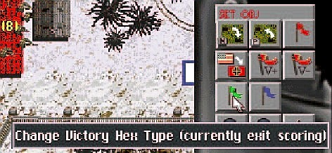
Nouvelles conditions de victoire
Les joueurs disposent maintenant de cinq types d’hexagone de victoire différents : quatre d’entre eux sont nouveaux. Il existe aussi une option qui permet pour chacun de ces types de « cacher » l’hexagone de victoire jusqu’à ce qu’il soit découvert ou qu’un tour spécifique ait été atteint. Les joueurs noteront que l’IA ne se précipitera plus vers des hexagones de victoire ayant une valeur de 19 points ou moins. Les joueurs peuvent mélanger plusieurs types de victoire dans un scénario, mais il ne peut y avoir qu’un seul type de victoire par hexagone. Maintenant, les joueurs peuvent également proposer de se rendre. Si l’adversaire accepte, le score est affiché comme si la fin normale du jeu venait d’être atteinte. Les hexagones de victoire resteront en la possession de leur propriétaire effectif lors de la reddition.
Hex de Victoire en fin de jeu – c’est le type standard d’hex de victoire dans le jeu. Le joueur qui contrôle l’hexagone à la fin du jeu gagne les points de victoire qui y sont affectés.
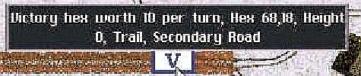
Hex de Victoire par Contrôle – Pour ce type d’hex de victoire, le joueur reçoit des points de victoire à chaque tour ou il contrôle l’hexagone. Si un hexagone de Victoire par Contrôle vaut 25 points par tour, que le joueur 1 l’a gardé durant 3 tours et le joueur 2 durant 5 tours des 8 tours d’une partie alors le joueur 1 obtiendra 75 points de victoire et le joueur 2 en obtiendra 150 en fin de jeu.
Hex de Victoire par sortie – Avec ce type, le joueur recevra des points de victoire pour chaque unité qui sort de la carte de jeu par cet hex. Si l’un des camps possède un hexagone de Victoire par Sortie dans un scénario, le camp adverse obtient immédiatement en points de victoire la moitié de la valeur de la force de départ du camp qui devra sortir. Les unités qui quittent la carte en passant par les hexagones de Victoire par Sortie rapporteront 3 fois leur valeur (passagers compris) en points de victoire.
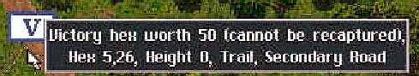
Hex de Victoire Stratégique – En employant ce type, le concepteur va déclarer des hexagones de Victoire Stratégique. Ces hexagones ont une valeur initiale. Une fois capturés par un camp, ils lui appartiennent jusqu’à la fin du jeu et ne peuvent être repris par l’adversaire. Cela rend ces types d’hex de victoire idéaux lorsqu’ils représentent des objectifs stratégiques tels qu’un endroit à saboter, un poste de haut commandement
Hex de Victoire Réactif – En utilisant cette option, le concepteur d’un scénario peut placer des hexagones de Victoire Réactifs sur la carte qui seront à 19 points par défaut. Ces hexagones de victoire resteront invisibles des joueurs et négligés par l’IA (puisqu’ils valent moins de 20 points). Quand une unité d’un joueur entre dans un hexagone de Victoire Réactif il va rester invisible, mais sa valeur augmentera de 5 points. Cela portera donc l’hexagone de victoire à 24 points et désormais l’IA tentera de le capturer. C’est idéal pour contrôler les réactions de l’IA face à des joueurs humains et cela permet d’épicer davantage un scénario. Ce type d’hexagone ne rapporte aucun point de victoire en fin de jeu.
Option cachée : En utilisant cette option, le concepteur du scénario peut placer n’importe lequel de ces types d’hexs de victoire sur la carte, et peut les rendre invisibles et inactifs au début du scénario. Ni l’IA, ni les joueurs humains ne connaissent le tour où ils deviendront actifs. Une fois ce tour atteint, ce(s) hex(s) de victoire s’affiche(nt) sur la carte et pour autant qu’il(s) vaille(nt) plus de 19 points, l’IA tentera de s’en emparer aussitôt.

Demande de renfort
Les joueurs peuvent maintenant acheter des renforts basés sur 20% des points dépensés lors de l’achat initial des forces. Ces renforts arriveront de 1-4 tours de jeu plus tard sur l’un des hexagones de renforts #1.
Ces hexagones de renforts sont positionnés sur un hexagone de route du côté de la carte du joueur si possible. Si vous utilisez cette option durant une partie on line (en réseau), vous devez disposer d’au moins un Time Out. 25% de la valeur en points de victoire de vos renforts sont automatiquement attribués à votre adversaire sous forme de prime lorsque vous faites un appel de renfort.
Un joueur peut demander des renforts à n’importe quel moment du jeu aussi longtemps qu’il n’a pas dépensé 20% des points de ses forces initiales et qu’il a des Time Out disponibles sur un jeu réseau. Les demandes de renfort peuvent uniquement être faites si vous avez des Time Out disponibles.

Mouvement
- Les unités qui veulent être chargées doivent se trouver dans le même hex que le(s) unité(s) de transport. Exception : Les navires de débarquement (barges, LCI et LCP).
- Les véhicules ne peuvent maintenant transporter qu’un seul canon à la fois. L’aviation et les navires de débarquement peuvent transport plusieurs canons.
- Les canons, les mortiers, les canons anti-chars, les canons anti-aériens, les obusiers, les lanceurs de roquettes, l’infanterie lourde, les mortiers légers, les canons lourds et les mortiers lourds ne peuvent pas tirer avec leur arme principale pendant un tour où ils se déplacent, ou un tour où ils sont déchargés d’un véhicule.
- Les unités contrôlées par l’ordinateur qui sont dans la ligne de vue d’une unité contrôlé par un joueur humain sont maintenant visibles et leurs mouvements se font entendre s’ils se produisent pendant le tour de l’ordinateur.
- Les véhicules contrôlés par l’ordinateur ne se frayeront plus un chemin à travers tous les bâtiments qu’ils rencontrent. Le code de cheminement a été modifié. Ils éviteront désormais d’entrer en collision avec un bâtiment, à moins que ce bâtiment ne contienne un hex de victoire.
- Retenez que les points de mouvement dans SPWAW sont sujets à la « friction de combat». Si vous êtes repéré par un ennemi, vous verrez un petit symbole ‘*’ à la suite du statut de votre unité et perdrez des points de mouvements. Si vous êtes sous le feu ennemi, vous verrez apparaître le symbole ‘# ‘ et perdrez encore plus de points. Ceci peut empêcher vos unités d’atteindre l’hexagone voulu, alors que le rayon de déplacement vous le montrait comme accessible en début du tour. Les points de mouvement peuvent être quelque peu incertains, aussi planifiez donc et soyez prudent si vos plans se fondent autour d’un hexagone précis avec une unité qui peut tout juste l’atteindre.
- Les ponts en bois seront bloqués au trafic des véhicules si une épave ou n’importe quelle unité se trouvent sur un pont enjambant un hexagone de ruisseau, de rivière ou de fossé. Les ponts en pierre seront bloqués à tout trafic de véhicules si une épave et une unité, ou deux unités, se trouvent sur un pont enjambant un hexagone de ruisseau, de rivière ou de fossé. Un pont en pierre ne peut pas être bloqué par 2 épaves ou plus parce que le jeu ne sait pas dénombrer combien il y a d’épaves dans un hexagone. Les unités sur un pont ne bloquent pas les unités à pied. Ni non plus les bateaux, ou les barges. Toutes les unités à pied ou les véhicules peuvent traverser un hexagone de pont avec des épaves ou des unités présentes, à la condition qu’elles ne soient pas suffisamment nombreuses pour bloquer le mouvement et qu’elles payent un coût de déplacement supplémentaire.
- La touche F7 permet de vérifier rapidement la portée de mouvement d’une unité.

Météo
- Un nouveau système de météo a été ajouté. Les unités ont moins de chance d’être détectées et se déplacent plus lentement lorsqu’il y a du brouillard, de la brume, de la pluie, de la neige et des tempêtes. Des unités voyageant sur une route pavée, sous la pluie, subissent moins de pénalités de mouvement qu’avant. La météo pourra beaucoup varier d’un champ de bataille à un autre, en fonction de la saison de l’année et dans quelques cas de l’heure du jour.
- Les conditions en cours de la météo du champ de bataille sont affichées lorsque la souris s’attarde sur le coin supérieur droit de l’écran de combat. Les bruitages météo appropriés sont reproduits dans le jeu si l’option « Weather and Battle FX » est activée dans l’écran de préférences. Même chose pour les bruits de fond de bataille, qui commencent aléatoirement entre les tours un et quatre, ou lorsque les premières armes font feu.
- Une touche d’aide (F1) qui donne de l’info sur les paramètres météo est accessible à partir des écrans de l’éditeur de bataille et des différents écrans d’édition.

Repérage
- Le système de repérage a été modifié. La capacité de repérage a été réduite pour les véhicules à tourelle, et l’a été encore davantage pour les véhicules sans tourelles tels les camions. Notez que les snipers sont maintenant très, très difficiles à repérer.

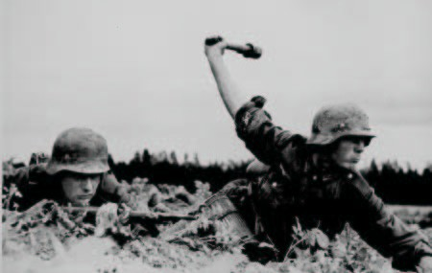
Généralités sur le combat
- Toutes les routines de repérage, de probabilités de tir au but et les routines de dommages ont été réécrites. Celles-ci ont été ajustées au fur et à mesure par de nombreux patchs d’après les suggestions des utilisateurs du jeu. Nous avons essayé à travers les nombreuses préférences d’apporter au jeu un maximum de possibilités de paramétrage pour tous les goûts. N’ayez pas peur de les tester.
- Les joueurs peuvent maintenant décider s’ils veulent utiliser ou non leurs tirs d’opportunité. Lorsque votre unité a une possibilité de tir d’opportunité, il vous sera montré avec quelle unité et quelle arme vous tirerez ainsi que l’unité cible. Il ne vous reste plus qu’à appuyer sur la touche (y)es, cliquer sur le bouton droit ou presser la barre espace pour tirer, ou appuyer sur la touche (n)o pour annuler le tir. En fin de compte à rebours, le tir est de toutes façons annulé. Avant de commencer une bataille, vous pouvez régler la durée en secondes du compte à rebours pour vous permettre une période de réflexion avant que le tir ne soit annulé. Le tir d’opportunité peut être utilisé dans tous les types de jeu sauf en PBEM. Si vous ne voulez pas profiter de cette possibilité de choix, il suffit de régler l’option « OpFire Confirm » à ‘0’ dans l’écran de préférences, et les tirs seront systématiquement déclenchés. Si une unité obtient un tir d’opportunité spécial, cela vous sera désormais précisé dans la boîte d’info/chat. Pour les deux options de tirs d’opportunité, il vous sera précisé à la fois votre unité, le type d’arme faisant feu, la portée de la cible visée et l’unité ciblée.
- Les routines de l’IA ont été améliorées. L’ordinateur ne sera jamais aussi rusé ou imprévisible qu’un adversaire humain, mais il saura utiliser des tactiques plus subtiles que dans les versions précédentes de Steel Panthers. Il reste encore limité, aussi compte-t-il sur la vitesse et le nombre pour vous écraser. Il utilisera les flancs et quelquefois, il gardera une réserve, hors de portée de vue. Les nouveaux hexagones de victoire « attracteurs d’IA » permettent un nouveau degré de contrôle par les concepteurs de scénarii des réactions de l’IA de façon à la faire réagir aux mouvements du joueur.
- Les unités qui tirent perdront des points de mouvement de la même façon que les unités qui se déplacent perdront des tirs.
- Les unités qui tirent et se déplacent perdront l’acquisition de leur cible. Sans l’acquisition de cible, leurs précisions sont réduites de 40 sur le premier tir et de 20% sur le second. Les unités possédant de bons calculateurs de portée pourront compenser ce malus.
- Les unités ne peuvent plus utiliser le tir automatique (auto-fire), qui permettait d’utiliser tous les tirs disponibles sur une seule cible en une fois, parce que les tests ont montré que cette commande déséquilibrait le jeu en permettant à l’un des camps de dépenser tous ses tirs avant que l’autre ne puisse répliquer par un tir d’opportunité.
- La couverture offerte par le terrain a été améliorée. Les ruisseaux et les canaux offrent maintenant une couverture à toutes les unités de la même façon que les tranchées et les fossés. De plus, les épaves et les cratères d’obus offrent maintenant un couvert aux unités d’infanterie.
- Le moteur de jeu ne prolonge plus aléatoirement la durée de la partie de quelques tours, ce qui permet une meilleure maîtrise de la conception de scénarios.
- Le statut « Force Broken » (Rupture de cohésion) a été révisé. Si les 2/3 de vos unités sont détruites, en déroute ou endommagées à plus de 50%, la cohésion de vos troupes peut être « brisée ». Ceci n’arrivera que si l’unité A0 échoue à un test de moral (valeur aléatoire entre 1 et 120 > moral). Si à chaque tour où ces conditions sont remplies - et où l’unité A0 échoue dans ses tests de moral - le camp adverse détient une majorité des hexagones de victoire, la partie prendra fin avant même le nombre de tours prévu. Les concepteurs de scénario peuvent atténuer ceci en assignant à l’unité A0 une valeur de moral à 120 et à condition que le joueur cherche à protéger cette unité. En outre, en plus de la possibilité de terminer prématurément le jeu, une rupture de cohésion ajoutera de la suppression à chaque unité du camp concerné en fin de chaque tour.
- L’avantage accordé à l’IA à l’achat peut maintenant être activé ou désactivé. S’il est activé, l’IA recevra quelques unités en plus quand vous jouez contre elle en mode bataille. Sur de petites batailles, cela peut considérablement déséquilibrer le jeu
- L’écran de Préférences permet aux unités de démarrer le jeu avec le plein de munitions, ou limités jusqu’à 50%.
- Les armes lourdes et les bombes peuvent maintenant générer de la suppression aux unités jusqu’à deux hexagones, causer des pertes dans les hexagones adjacents au point de chute. Les dommages collatéraux aux unités dans un hexagone touché par un bombardement sont maintenant davantage liés à leur expérience.
- Si une unité a épuisé tout son potentiel de tirs durant les tirs d’opportunité et que l’ennemi avance dans sa direction ou lui tire dessus, elle peut maintenant, si elle passe un test spécial d’expérience, obtenir des tirs supplémentaires. Cela empêchera aux joueurs d’essayer de pousser une unité adverse à dépenser tous ses tirs d’opportunité, pour pouvoir ensuite se mettre à bout portant et la massacrer. Comme ces tirs nécessitent de réussir un test spécial d’expérience, le joueur n’est donc jamais certain du nombre de tirs d’opportunité supplémentaire dont le défenseur bénéficiera. Il existe trois types de tirs d’opportunité spéciaux : ‘Régulier’, qui est déclenché par le mouvement de l’ennemi, ‘Retour’ (‘Return’), déclenché par le feu d’une unité adverse ou son déplacement après avoir fait feu, ‘Bout portant’ (‘Point blank’), déclenché par des mouvements a proximité immédiate (hex adjacent si en attitude « avancez », à 3 hexs ou moins si l’attitude est « défendez »). Le tir d’opportunité spécial augmentera la suppression de l’unité qui l’effectue si elle manque son test de moral au moment du tir.
- Les unités dans le même hexagone qu’une unité prise pour cible bénéficient maintenant d’un test spécial d’expérience contre les dommages collatéraux des armes légères et des mitrailleuses. Ceci donne une meilleure chance à une escouade de s’abriter derrière ou de s’éloigner d’un char ou de s’éloigner d’une autre escouade, si ces derniers subissent le feu ennemi. Les unités expérimentées se trouvant dans le même hexagone qu’un char ne peuvent plus être efficacement engagées en tirant simplement sur le char. Ceci peut toujours rester vrai pour des troupes de moindre qualité qui ont toujours tendance à rester proches des véhicules blindés.
- L’expérience joue un plus grand rôle en général. Le nombre d’hommes tirant avec des armes légères d’infanterie est déterminé par un test d’expérience. Le nombre total d’hommes tués est maintenant ajusté par un test d’expérience.
- Les mines anti-chars et les cocktails Molotov, les charges de démolition (‘satchel’) et les lance-flammes peuvent être utilisés spécifiquement contre des unités adjacentes, en sélectionnant la cible et en utilisant la touche ‘c’ pour choisir une arme spécifique. Les mines anti-chars et les cocktails Molotov ne peuvent toujours pas être utilisés contre des unités autres que des véhicules.
- Quelques joueurs se plaignaient que les véhicules et les canons abandonnés ne généraient pas de points de victoire. Maintenant, toute unité abandonnée est considérée comme détruite pour ce qui est des points de victoire si son camp ne contrôle pas le champ de bataille. Le contrôle d’un champ de bataille va au camp qui détient le plus de points de victoire issus d’hexagones d’objectifs. Les véhicules ou canons abandonnés peuvent être détruits en plaçant une unité dans le même hexagone et en y restant un tour complet. Si l’unité réussit un test d’expérience, elle détruira l’unité abandonnée à la fin du tour. L’unité et son leader recevront des points d’expérience pour sa destruction, mais le leader ne verra son nombre de « kills » augmenter.
- Quand vous sélectionnez une cible et que vous faites feu, après avoir utilisé le bouton de ciblage (touche ‘t’), la fenêtre de ciblage se fermera avant que le tir n’aie lieu. La même chose se produit pour le bouton « Target Indirect Fire » (tir Indirect sur Cible - touche ‘z’) et le bouton « Fire Smoke with Direct Fire (Fumigène en tir Direct - touche ‘x’).
- Les unités ouvrant le feu sur d'autres unités situées dans le même hexagone changeaient automatiquement leur orientation pour face à la droite de l'écran. Cela pouvait dans certains cas exposer l'arrière de l'unité aux forces ennemies, même quand ce dernier faisait feu depuis la gauche de l'écran. Les unités conservent maintenant l'orientation qu'elles avaient avant de faire feu dans l'hexagone où elles se trouvent.
- Les véhicules et les armes qui ont été abandonnés ne portent plus le petit symbole ‘+’. Cela permet plus facilement, d’un simple coup d’œil, de voir si l’unité est active ou non. Les unités ennemies en retraite ou en déroute ne portent également plus leur nombre, ou le symbole ‘+’.
- Le curseur de la souris se transforme en sablier lorsque les unités du joueur se déplacent et pendant les bombardements, indiquant ainsi qu’ils ne peuvent pas sélectionner d’autres unités pendant ce temps.
- Le combat en mêlée et le débordement d’unités d’infanterie par les blindés ont été ajoutés au jeu.

Fumée
- La fumée est maintenant un obstacle à la vision mais n’est plus un bouclier protecteur. Les écrans de fumées épaisses de 2 ou 3 hexagones de profondeur bloqueront la Ligne de visée (LOS en anglais), mais l’effet le plus courant d’un écran de fumigène sera d’empêcher l’ennemi de repérer vos unités en déplacement. « Envoyer la fumée » et rester sur place une fois repéré sera nettement moins efficace que de l’utiliser avant un mouvement pour couvrir votre déplacement.
- L’allocation en obus fumigène des obusiers, de l’artillerie, des mortiers et des mortiers lourds a été augmentée. Les mortiers légers n’ont pas d’obus fumigènes.
- La fumée dérivera dans la direction du vent, et créera ainsi des écrans de fumée partiels sur plusieurs hexs après quelques tours de jeu. La capacité de repérage à travers plusieurs de ces hexs partiellement enfumés sera réduite.
- Le feu peut maintenant s’étendre sur des hexagones adjacents, s’ils sont susceptibles d’être enflammés. Le feu se propagera généralement dans la direction du vent. Le vent peut à tout moment changer de direction, influençant ainsi la dispersion de la fumée et l’avancée du feu. Les feux peuvent s’éteindre d’eux-mêmes après quelques temps. Le feu et la fumée associée causeront de la suppression aux unités, y compris les véhicules, qui se trouvent dans ces hexagones. La météo est maintenant un facteur majeur pour l’évaluation de la durée d’un feu et de sa propagation.

Blindés
- Les joueurs peuvent désormais volontairement ordonner à leurs équipages de quitter leur véhicule (pour sauver des équipages expérimentés d’un mauvais pas) en pressant la touche ‘9’ (SHIFT+"ç" pour les claviers français). Ceci s’applique également aux servants de canons. Les ‘armes secondaires’ de la plupart des canons ont été retirées. Les servants doivent quitter leur poste s’ils veulent engager des menaces immédiates avec leurs propres armes.
- Les équipages subissent un test de moral lorsque leur véhicule subit des dommages sérieux ou s’ils pensent que leur véhicule a été sévèrement endommagé. Si ce test échoue, l’équipage évacue immédiatement. Notez qu’il se peut que certains équipages abandonnent leur véhicule malgré qu’il soit en parfait état. Les équipages ou les servants d’artillerie qui ont abandonné leur poste peuvent parfaitement reprendre leur poste une fois que leur moral s ‘améliore.
- Le calcul de pénétration des obus HE (‘High Explosive’) et HEAT (‘High Explosive Anti-Tank’) a été révisé de fond en comble pour prendre en compte plus précisément les effets liés à la portée de la cible et mieux représenter les conditions aléatoires susceptibles d’affecter les deux types de munitions.
- Les armes légères d’infanterie provoquent moins de suppression aux véhicules blindés. Toutefois, les tirs concentrés d’armes légères peuvent toujours affecter le moral d’un équipage.
- Les calculs ont été modifiés pour que les armes légères puissent quand même causer des dommages internes aux véhicules légèrement blindés. Les probabilités de destruction par tir ont été quelque peu augmentées.
- La résolution des impacts aux faibles T/D (Thickness of armor/Diameter of shell – épaisseur de blindage / Diamètre de l’obus) a été améliorée ; les taux de T/D d’environ 1/6 ont des effets plus appropriés, réduisant grandement la probabilité des obus anti-chars de moyen et gros calibre de ricocher sur les véhicules faiblement blindés.
Cela peut encore se produire, car un certain nombre de composants structurels des véhicules peuvent générer des impacts quasi-parallèles, mais la probabilité de ricochet la moins favorable a été ramenée de 8-12% à 3-5% pour les angles normaux d’incidence.

Infanterie
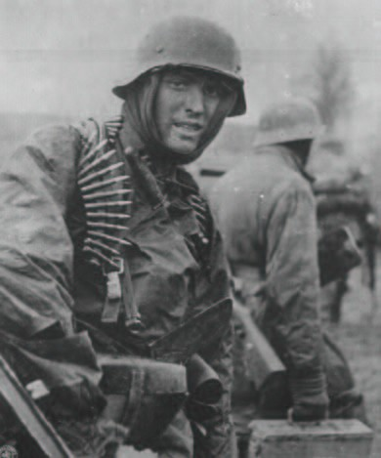
Les unités d’infanterie qui se déplacent d’un seul hex sont beaucoup moins vulnérables au feu. Les unités se déplaçant à découvert sont particulièrement vulnérables au premier tir subi, mais si elles sont expérimentées, elles sauront vite se mettre à couvert. Certaines unités très expérimentées anticiperont parfois le feu ennemi et se mettront à couvert avant de le subir.
La suppression a été retravaillée pour augmenter plus vite, mais va décroître également plus vite. Un « bonus » de réduction de suppression sera accordé, en plus des possibilités de ralliement, en fonction de la proximité d’unités amies (particulièrement les unités spéciales de Poste de Commandement) et du fait que l’unité soit repérée ou non.
- Le taux de ralliement d’un leader est maintenant plus significatif, particulièrement pour les pelotons et les compagnies de commandement. Les concepteurs de scénario devront se montrer prudent avec ces caractéristiques, comme l’habileté d’une formation à avancer sous le feu ennemi qui utilisera au mieux ces attributs.
- L’infanterie ne peut plus lancer de grenades fumigènes que sur un hexagone voisin du sien.
- Les mitrailleuses sont maintenant plus mortelles, particulièrement sur les unités non blindées (infanterie ou assimilées) se déplaçant de plus d’un hexagone.
- Le minimum de chance pour un assaut en corps à corps sur des cibles lourdes a été augmenté passant d’une base de 2%, à une formule qui utilise le nombre d’hommes participant à cet assaut. Ainsi, par exemple, une escouade de 10 hommes a une base de 10% de chance de réussite. Les effets de l’expérience sur le combat d’infanterie ont été augmentés. L’expérience affecte beaucoup plus directement les pertes subies par une unité prise pour cible.
- Les armes légères causent dorénavant davantage de suppression, mais font peu de dégâts. En conséquence, les unités d’infanterie auront tendance à battre en retraite beaucoup plus souvent, plutôt que de se faire tailler en pièces, quand elles sont sous le feu d’armes de ce type.

Artillerie
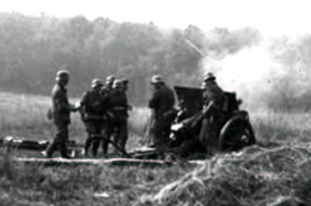
- Les délais de Feu Indirect ont été changés. Les joueurs qui veulent que leur artillerie intervienne plus vite auront besoin d’Observateurs Avancés (Forward Observers) qui sont les seuls à pouvoir obtenir une réponse rapide ou devront utiliser des cibles pré-enregistrées. Cela concerne davantage l’artillerie hors carte que l’artillerie sur carte, laquelle est considérée comme directement rattachée à l’unité et de ce fait est plus réactive. Les joueurs trouveront encore leurs batteries hors contact dans 25-33% des cas. Notez que les unités de classe Mortier Léger sont exclusivement rattachées à leur commandant de peloton, qui est le seul observateur à pouvoir diriger leur bombardement. Le commandant de peloton devra se trouver dans les 3 hexagones pour être en liaison au cas où les mortiers ne posséderaient pas de radio.
- L’artillerie sur carte quand elle est touchée perdra non seulement des hommes, mais également des munitions.
- Les unités d’artillerie ainsi que quelques autres reçoivent une double attribution de fumigènes.
- Tous les mortiers légers sont considérés comme artillerie dédiée, ce qui signifie qu’ils peuvent utiliser le « feu indirect ». Cependant, quand ils sont rattachés à un peloton, seul le commandant du peloton peut faire appel à eux et ajuster leur tir.
- L’artillerie et les roquettes hors carte commencent désormais toujours avec le plein de munition, même si l’option « Limited Ammo » (Munitions limitées) est activée.
- Le terrain sera parsemé de cratères plus rapidement qu’avant. Note : il y a une limite au nombre de cratères qui peut être placé sur la carte (et elle est élevée !) mais quelques concepteurs de scénario l’ont atteinte.
- Le feu direct ou indirect de gros calibre créera maintenant des brèches sur les murs en pierre et les haies. Un calibre d’au moins 105mm est nécessaire pour y parvenir et la création d’une brèche peut demander quand même quelques coups au but.
- Les impacts d’artillerie sont considérés comme beaucoup plus dispersés dans un hexagone. Ce qui signifie que des unités se trouvant dans l’un des hexagones adjacents peuvent subir de la suppression et même des pertes sous le feu des plus gros calibres.
- Le code de suppression a été remodelé, de telle sorte que les bombardements à l’obus explosif en tir direct causent beaucoup plus de suppressions à l’infanterie et aux blindés pris pour cible, tandis que le tir indirect a beaucoup plus d’effets sur tout l’hexagone visé et son entourage immédiat. L’artillerie désormais cause beaucoup de suppression aux unités qui se trouvent sur la « zone d’effet » et pas seulement sur les hexagones subissant les impacts. Les unités retranchées récupèreront plus rapidement, comme il se doit, et elles devront être rapidement engagées dès la fin du tir de barrage.
- L’équilibre entre les effets des tirs directs et des tirs indirects a été ajusté. Un tir direct est toujours plus susceptible de causer de pertes qu’un tir indirect, qui causera par contre plus de suppression. Le décalage d’effets est plus étendu pour des unités à couvert et davantage encore pour des unités retranchées. Le feu direct causera une suppression aléatoire en fonction de son calibre, plutôt qu’une valeur pré-fixée, et le résultat pourra être de 0, indiquant que l’obus a complètement « manqué » sa cible. Le feu indirect provoque généralement le double de suppression sur une zone bien plus large, mais il a une chance réduite de causer des pertes. Une analyse par obus des pertes causées montrerait que les tirs de gros calibres ne tuent pas autant de troupes que l’on pourrait s’y attendre. Nous avons délibérément choisi cela car les joueurs de SPWAW possèdent un bien meilleur contrôle (et de manière générale une meilleure disponibilité) de leurs ressources d’artillerie que leurs homologues historiques, et nous avons l’impression que ce « redimensionnement » permet de conserver l’équilibre des différentes armes dans le modèle de jeu.
- Les véhicules sont maintenant touchés plus souvent qu’avant lors d’un bombardement. Vous avez toujours la possibilité de modifier cela en modifiant dans l’écran de préférence l’option « Artillery Vs Hard Target ». Ils subissent également de la suppression lorsque des obus tombent à proximité.
- Certains joueurs sentaient que l’artillerie hors carte était trop souvent hors de contact. Ce contact a été rendu plus facile à établir et à conserver. Les joueurs trouveront cependant leurs batteries hors contact dans 25-33% des cas. Les communications et affectations des batteries n’ont jamais été parfaitement fiables. Les commandants faisaient souvent usage de leur influence pour « récupérer » des ressources d’artillerie qui avaient été initialement affectées à d’autres unités. Si vous perdez le contact au milieu d’un tir de barrage, vous pouvez souvent réussir à rediriger le feu malgré le contact perdu et voir les obus tomber dans le voisinage de votre objectif. Ceci simule le cas où, malgré le fait que vous avez perdu le contact, la batterie prend sur elle de continuer quand même la mission, sans être tout à fait sûre de la position exacte, ainsi le jeu décale légèrement le tir. Cela fournit un mécanisme au joueur pour pouvoir poursuivre un barrage alors que les communications sont instables.
- La fréquence des tirs de contre-batterie a été ajustée.
- L’artillerie de petit calibre fait maintenant des bruits d’explosion plus faibles.
- Le délai d’affichage des messages lors des barrages d’artillerie est réduit de moitié par rapport à la valeur définie dans les Préférences. Ceci permet d’accélérer leur déroulement. De plus, si vous pressez la touche ‘F’ pendant un moment lors d’un barrage, l’option « Fast Artillery » (Artillerie Rapide) » se déclenchera.

Fortifications et Défenses Avancées
- Les unités retranchées ont maintenant de meilleures capacités de repérage et de tirs d’opportunité. Les unités retranchées ou à couvert sont également moins vulnérables au feu.
- Les unités dont l’attitude (‘Stance’) est sur « Défense » ont environ 33% de chance en plus d’obtenir des « Tirs d’Opportunité Spéciaux » lorsque toutes leurs capacités de feu ont été dépensées. Les Tirs d’Opportunité Spéciaux sont déclenchés par un mouvement dans un rayon de 2 hexagones, un tir essuyé, ou une unité adverse passant beaucoup de temps dans sa ligne de vue (c.a.d. lui venant droit dessus à découvert).
- L’état de retranchement « Dug-in » a été renommé en « in cover » (à couvert), pour mieux décrire l’état obtenu par les unités en attitude « Défense » qui utilisent tous les avantages défensifs de leur hexagone. Considérez que mettre une unité en attitude « défense » consiste à lui donner l’ordre de rechercher les meilleures positions défensives et les meilleurs champs de tir de l’hexagone. Cela peut prendre à l’unité un ou deux tours avant de réussir, puisqu’il y a un test d’expérience pour pouvoir obtenir le statut « à couvert ». Dans les scénarii ou la mission est Délai ou Défense, la présence d’unités du Génie accélèrera beaucoup ce processus.
- Le moral des unités de fortifications a été augmenté. Les unités à couvert ou retranchées ont une plus grande chance de réussite lorsqu’elles assaillent un véhicule.
- Les unités du génie lorsqu’elles sont à pied peuvent maintenant placer des mines durant la bataille.
- Les « tentes HQ » (renommées Poste de Commandement) aident maintenant à renforcer les défenses en générant un bonus de réduction de la suppression.

Armes Spéciales
- La portée des lance-flammes à été étendue à deux hexagones au maximum pour les véhicules.
- Les unités du génie à pied peuvent retirer les obstacles tels que les « dents de dragon ». La procédure est similaire à celle du retrait des mines. Si des mines et des obstacles sont présents dans le même hexagone, les mines seront retirées les premières pour des raisons évidentes.
- Les unités de génie à pied ou toute autre unité portant des charges de démolition (‘satchel’), peuvent maintenant ouvrir une brèche à travers les haies et les murs de pierre. La procédure est la même que pour faire sauter un pont. Déplacez-vous sur l’hex ou sur un hex adjacent au mur ou à la haie et attaquez l’hexagone cible à l’aide de la touche de tir direct ‘z’. Notez que pour pouvoir faire sauter un pont, l’unité du génie doit d’abord évacuer l’hex ou il se trouve.

Puissance aérienne
- Les chasseurs et les bombardiers ne peuvent plus détecter efficacement les unités ennemies, aussi la puissance aérienne n’est plus une ressource miracle pour les missions de reconnaissance.
- L’effet de souffle des bombes, même légères, et la démoralisation provoquée par une attaque aérienne ont été grandement améliorées.
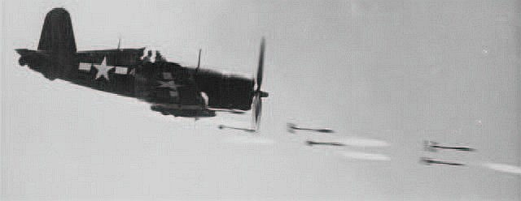
- Les bombardiers en palier (par opposition aux bombardiers en piqué) s’utilisent de la même manière que l’artillerie et doivent avoir leur zone d’attaque assignée lors du déploiement, où l’on pourra déterminer à quel tour ils interviennent. Par contre, il ne peut plus leur être assigné de missions une fois le jeu commencé.

Les campagnes
Nous avons complètement révisé l’éditeur de campagnes. Les joueurs peuvent disposer maintenant de plus de 1000 emplacements de campagnes. Les nouvelles campagnes permettent d’aiguiller le joueur sur différents scénarios, en fonction de l’issue de chaque bataille. La condition dans laquelle vous commencerez votre prochaine bataille dépendra grandement de la façon dont vous allez finir celle en cours. Les concepteurs peuvent choisir les conditions de la victoire: par points ou par hexagones de victoire acquis ou même en fonction d’unités sorties de la carte. Les concepteurs peuvent écrire leurs propres textes de campagne pour chacune des batailles et associer des fichiers sons au début de chaque nouvelle bataille. En outre, en complément des points de support disponibles au début d’une bataille, le nombre de points de renforts utilisables en cours de bataille est paramétrable par le concepteur.
Dans le générateur de campagne et la longue campagne WW II, quelques utilisateurs souhaitaient avoir la possibilité d’initialiser le nombre de points d’achats avant le commencement, plutôt que d’utiliser le nombre de points pré-définis par le code du jeu. Désormais, soit le jeu commencera avec les points de départ pré-calculés, soit le joueur choisit lui-même les points d’achats en début de partie en déclarant dans l’écran des « préférences » une valeur autre que ‘XXXX’ dans l’option « Battle points » (points de bataille) du joueur1. S’il déclare une valeur à cet endroit, le jeu l’utilisera.
Dans les campagnes, le nombre de tours était déterminé aléatoirement au moment du chargement de la bataille. Il est maintenant défini par le concepteur et sauvegardé.
Quelques joueurs ont exprimé le désir de pouvoir interchanger des unités n’appartenant pas au même type, comme remplacer des blindés par de l’infanterie, en cours une campagne. Une unité peut maintenant être échangée contre un autre type d’unité. Cet échange reste, cependant, un simple échange de matériel. Les officiers et les hommes restent les mêmes, avec les mêmes expériences et capacités, moins les pénalités d’expérience générées par ce changement.
Certains joueurs voulaient pouvoir continuer la longue campagne WW II même après une défaite. Maintenant, c‘est chose possible. Cependant une défaite ne rapporte aucun point de victoire.
Les assauts de plage sont désormais générés dans la longue campagne WW II. Les armées US, britanniques et japonaises (en début de conflit) pourront se voir assigner occasionnellement des débarquements de plages. L’U.S.M.C recevra de telles missions régulièrement. Dans la longue campagne, les débarquements pourront se dérouler sur des lieux tels que Luzon, Salerne et Omaha Beach.
La taille des cartes dans le générateur de campagne et la longue campagne WW II est choisie aléatoirement et variera entre 40 et 80 hexagones de hauteur.

Modifications du système de combat des blindés

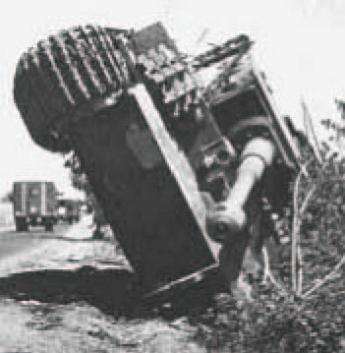
Pénétration des blindages
C’est peut être la modification la plus complexe et la plus significative par rapport aux versions précédentes de Steel Panthers. Au lieu d’utiliser des classes de blindage abstraites, la pénétration est maintenant calculée sur la base de l’épaisseur de blindage pouvant réellement être pénétrée par l’obus en question, ainsi que selon l’angle d’inclinaison du blindage. Cela permet un calcul plus réaliste de la résistance du blindage, prenant en compte l’angle du blindage par rapport à l’horizontale et à la verticale, ainsi que le rapport entre l’épaisseur du blindage et le diamètre de l’obus ( exprimé par la formule E/D)
Le nouveau système tient compte de la probabilité croissante des ricochets en fonction de l’augmentation de l’angle d’incidence et de l’E/D (Epaisseur de blindage/Diamètre de l’Obus), de sorte que des petits obus frappant avec un angle d’incidence élevé auront tendance à rebondir, pendant que de gros obus frappant avec un angle proche de la perpendiculaire ne ricocheront pas. En d’autres mots, plus la flèche est faible et l’angle d’incidence réduit, plus la probabilité d’un ricochet est faible. L’effet du rapport E/D a été mieux pris en compte dans le cas d’obus de moyen ou gros calibre frappant une cible faiblement blindée. La chance de ricochet dans ce cas a été fortement réduite (de 8-12% à 3-5%, bien qu’elle puisse atteindre 15 à 20 % si l’angle d’incidence dépasse 75%). Les obus de 88 ne devraient pas ricocher très souvent sur les half-tracks, mais il leur reste une petite chance de frapper sur un renfort de structure ou autre chose qui peut entraîner des effets atypiques.
Il faut aussi prendre en compte le fait que les véhicules peuvent être en mouvement et donc pas au centre exact de l’hexagone, c’est pourquoi SPWAW recalcule les angles horizontaux et verticaux entre le tireur et la cible lors de chaque tir. Ce calcul, combiné à une petite variation aléatoire ( de moins de 10%) de la puissance de pénétration de l’obus d’un tir à l’autre, a pour but d’éviter les résultats de tir trop variables qui désorientaient les joueurs des anciennes versions de SP.

Effets des munitions
Les effets des obus explosifs ( HE) sont maintenant testés en fonction de l’épaisseur de base du blindage, et ceux des obus à charge creuse ( HEAT) sont testés en fonction de l’ « épaisseur géométrique ». Les effets des obus perforants ( AP et HVAP) sont testés sur un rapport E/D dépendant de l’ « épaisseur balistique » pour déterminer la probabilité de pénétration. La boite de dialogue de résultat du tir montre maintenant la pénétration de l’obus et l’épaisseur effective du blindage à l’endroit ou l’obus a frappé.
Il est à noter qu’en raison des calculs géométriques impliqués, l’épaisseur effective du blindage peut être multipliée – dans certains cas extrêmes – par 6 ou 8. Ces tirs aux grands angles produiront généralement des ricochets, mais il y a toujours une petite chance que l’obus « morde » , ainsi qu’une autre pour qu’il rebondisse ou se désintègre à l’impact sur la cible. Les faibles E/d sont mieux pris en compte, et les cas d’obus de 88 rebondissant sur les half-tracks, même s'ils sont toujours possibles dans certains cas extrêmes, sont BIEN MOINS fréquents qu’avant.
Les effets des obus APCR ont été grandement améliorés, décrivant ainsi plus précisément leurs performances. Les effets du rapport E/d ont été révisés sur la base d’un meilleur calcul de la flèche et par l’introduction de quelques nouvelles variables issues des recherches pour Combat Leader. Une nouvelle routine de ricochet améliore le rendu de l’ « angle critique », ce qui implique une faible probabilité de ricochet en dessous de cet angle et une augmentation très rapide au-dessus. Tout ceci implique de nombreux facteurs, mais moins de généralisations qu’auparavant ! Vous obtiendrez moins de résultat du type « blindage 945,395mm » lors de tir d’obus APCR et les faibles rapports E/d produiront moins de ricochets.

Schürzen (jupes de blindage externes)
Les Schürzen sont maintenant pris en compte différemment. Ils s ‘additionnent au blindage après que l’inclinaison de celui-ci ait été prise en compte. Le facteur additionné varie de 100 à 300% de l’épaisseur du schürzen, en fonction de l’obus qui le frappe. De plus, bien que l’écran de présentation ( display screen) ne montre que le blindage des chars du génie, les effets des rouleaux, lame dozer et autres accessoires externes ont été pris en compte dans la routine de pénétration.

Dommages aux véhicules
Le système de combat prend en compte les endroits ou un obus peut percer le blindage, comme le canon ou les chenilles. Quand un obus perce, chaque partie est testée pour savoir si elle a été endommagée. Le calcul prend en compte le type et la taille de l’obus, l’endroit où il a touché, l ‘énergie cinétique restante de l’obus après avoir traversé le blindage, la quantité de débris de blindage projetée à l’intérieur de la caisse et d’autres facteurs. Il est possible qu’un obus traverse de part en part une cible sans rien endommager sur ce (chanceux) véhicule.
Le minimum de dommage sera causé par un obus APCR de petit calibre pénétrant de justesse un très gros véhicule peu blindé, avec un équipage peu nombreux et possédant un facteur de survie (‘Survivability’) élevé. Les dégâts causés par un obus peuvent ou non être révélés au joueur ayant tiré, en fonction de la possibilité qu’a l’unité ayant tiré d’observer les effets de son tir.
Des zones critiques pouvant être endommagées sans pénétration ont été ajoutées. Les parties vulnérables sont :
- La boite à outils (tool box)
- L’antenne radio (radio mast)
- L’armement principal (main gun)
- L’armement coaxial (coaxial gun)
- Les organes de visées de l’armement principal (main gun optics)
- Le télémètre ( range finder)
- Les senseurs infra rouge (infra-red sensors)
- La circulaire de tourelle (turret ring)
Les véhicules sont de plus susceptibles de voir leur équipage mis en état de choc par l’impact non pénétrant d’un obus de très gros calibre. Atteindre ces zones critiques est très difficile, les munitions explosives ( HE) sont celles qui ont le plus de chance d’y parvenir. En fait, la meilleure chance de dégâts devrait se produire quand un projectile explosif de gros calibre frappe la tourelle d’un véhicule blindé équipé de nombreux dispositifs externes ( cf. supra). L’obus ne fera peut-être pas un trou dans le blindage, mais laissera un tank pas franchement en bon état.
Les camions sont maintenant traités comme les autres véhicules, et peuvent être immobilisés ou voir leurs zones critiques, ainsi que leurs suspensions, endommagées.
Les véhicules peuvent être touchés sur le fond de la caisse ( qui est faiblement blindé, calculé à ¼ de la valeur du blindage latéral et à un angle de 0°) si les conditions suivantes sont remplies :
- l’unité ayant tiré passe un test d’expérience
- la cible est à 3 hexs ou moins du tireur.
- le coup est porté sur l’avant de la cible
- l’altitude de la cible est supérieure de 5 mètres ou plus à celle du tireur
Ceci augmente l’intérêt des positions de tir à contre pente, et résout les problèmes subséquents de ligne de visée et de calcul d’épaisseur de blindage.

Caractéristiques Nationales
Les forces des principaux pays ont maintenant des caractéristiques différentes qui ajoutent au côté historique du jeu. Les Américains ont tendance à faire retraite plus souvent que les autres, mais ils se rallient plus vite. L’artillerie américaine reçoit une réduction de 0.1 à 0.2 du délai de ses tirs. Les anglais, connus pour leur tenue au feu subissent moins de suppression quand ils sont atteints par des tirs d’armes légères. Les allemands, grâce à la qualité de leur entraînement, subissent moins de suppression sous le feu, et ce jusqu’à la dernière année de la guerre, où la qualité de leur entraînement était historiquement en chute libre.
Les Japonais et les Marines ne se rendent quasiment jamais. De plus les Japonais ne feront que très rarement retraite. Les Marines ont une grande puissance de feu à faible distance. Attendez-vous à des corps à corps désespérés et sanglant entre ces deux. Pauvrement équipés et commandés, les Italiens pourront se rendre même s’ils ne sont pas encerclés, pendant la campagne en Afrique du Nord. L’armée soviétique, connue pour sa ténacité en défense, récupérera parfois spontanément, quel que soit son niveau de suppression, si sa mission est de défendre ou de retarder (‘defense’ ou ‘delay’), et ce même sous un feu violent si elle est sous un bon couvert. Les joueurs peuvent désactiver ces caractéristiques en plaçant leur option sur « off » dans l’écran des préférences.
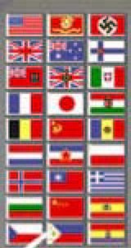
- USA- les troupes ont tendance à faire retraite plus rapidement que les autres. Elles reçoivent aussi un bonus au ralliement.
- USMC ( Marines) – Ils reçoivent un bonus de 10% pour le tir au fusil. Ils se rendent très rarement. Ils ont aussi moins de munitions et leurs camions de munitions ravitaillent plus lentement.
- Royaume-Uni – Les troupes reçoivent moins de pénalités de précision dues à la suppression, quand elles tirent. Elles reçoivent un faible malus au ralliement.
- Canada - Les troupes reçoivent moins de pénalités de précision dues à la suppression, quand elles tirent. Elles ont aussi une plus grande probabilité d’incident de tir quand elles utilisent les armes des véhicules (avant 1943) que les Britanniques.
- ANZAC - Les troupes reçoivent moins de pénalités de précision dues à la suppression, quand elles tirent. Elles ont aussi une plus grande probabilité d’incident de tir quand elles utilisent les armes des véhicules (avant 1943) que les britanniques.
- France – Les troupes ont plus de munitions et leurs camions de munitions ravitaillent plus vite jusqu’en 1943. Elles ont aussi plus de chance de perdre leurs contacts radio.
- Union Soviétique – Jusqu’en 1944, quand ils défendent une zone adéquate, avec pour mission de retarder ou de défendre (‘delay’ ou ‘defend’), et qu’ils sont suffisamment démoralisés pour devoir faire en retraite ou partir en déroute, ils peuvent devenir des défenseurs tenaces et toute démoralisation sera supprimée s’ils ratent un test spécial de moral. Ils ont aussi une chance non négligeable de perdre le contact radio avant 1942. Au fur et à mesure que la guerre avance, cette probabilité décroît, et, en 44, ils ont les mêmes chances de perdre le contact radio que les autres pays.
- Allemagne – Les troupes sont moins démoralisées par les tirs. Elles subissent aussi un petit malus au ralliement.
- Italie – Les troupes se rendront parfois, même si elles ne sont pas encerclées, en Afrique du nord avant 1943. En 1943, en Italie, elles ont une plus grande probabilité d’obtenir des tirs d’opportunité (‘opportunity fire’) que la normale.
- Japon – Les troupes fuiront, partiront en retraite ou se rendront très, très rarement. En corps à corps (‘melee’) elles effectueront des charges ‘Banzai’. Elles subissent des réductions de munitions après 1941, qui augmentent pour chaque année de la 2ème GM. Leurs camions de munitions subissent les mêmes pénalités que ceux des US Marines.

Nouvelles classes d’unités
44 nouvelles classes d’unités ont été ajoutées. Ce sont les suivantes :
- Platoon HQ – section de commandement
- Airborne – parachutistes
- Elite – troupes d’élites
- Wagon - fourgons hippomobiles
- Horse team – Avant-trains d’artillerie hippomobile
- Bicycle – unité sur bicyclettes
- Heavy machine gun – mitrailleuses lourdes
- Light mortar – mortiers légers
- Leg forward observer – observateur d’artillerie à pied
- Heavy mortar – mortier lourd
- Rocket launcher – lance roquette
- SP rocket launcher – lance roquette automoteur
- Special forces – forces spéciales
- Guerilla forces – unité de partisans
- Armored forward observer vehicle – véhicule blindé d’observation d’ artillerie
- Glider – planeur
- Cargo plane – avion cargo
- Turreted tank destroyer- chasseur de char à tourelle. Permet de résoudre un bug du jeu qui considérait les chasseurs de char US comme n’ayant pas de tourelle. Cette classe est considérée comme chasseur de char, mais l’ordinateur prendra en compte la tourelle .
- Light armored car – véhicule blindé léger
- Heavy armored car
- Recon tank – char de reconnaissance. Ces trois dernières catégories se comportent comme des véhicules blindés.
- Heavy APC – transport de troupe blindé lourd. Cette catégorie peut être utilisée pour des véhicules comme le Stuart Recce, qui peuvent transporter des troupes sous blindage mais qui ne sont pas des transports de troupes classiques.
- Medium Tank – char moyen
- Lend Lease Tank – char obtenues par le biais du plan « prêt-bail »
- Captured tank – char de prise
- Captured SP gun – canon automoteur de prise
- Special tank – char particulier
- Very heavy tank – char super lourd. Ces 6 catégories ont été ajoutés pour augmenter l’hétérogénéité des formations de blindés.
- Armed half-track – semi- chenillés armés protègent l’infanterie comme un semi-chenillé normal, mais ont des capacité de transport réduites.
- Prime Mover- tracteur de pièce d’artillerie se comporte comme un semi-chenillé mais n’a pas ou peu de blindage
- Armored Infantry - infanterie mécanisée
- Armored engineers - troupes du génie mécanisée
- Marines
- Second line infantry – Infanterie de faible qualité militaire
- Medium infantry – infanterie de qualité militaire moyenne
- Motorized infantry – infanterie motorisée
- Motorized engineers – troupes du génie motorisée
- Conscripts – conscrits Ces 8 catégories ont été ajoutés pour augmenter l’hétérogénéité des formations d’infanterie
- Recon Halftrack – semi-chenillé de reconnaissance. Il protège l’infanterie et se comporte comme un véhicule blindé

Planeurs et avions de transports
Ces 2 nouvelles classes doivent embarquer leur chargement, se voir assigner un objectif et un tour d’arrivée pendant la phase de déploiement. Après les bombardements préliminaires du tour prévu d’arrivée, elles traversent la carte pour déposer leurs troupes aussi près que possible de l’objectif désigné. Cependant, les tirs de DCA, le mauvais temps et la malchance peuvent largement disperser les troupes. Lors de la désignation des objectifs des planeurs ou des avions de transports, le joueur peut choisir le tour d’arrivée des ces unités. Le raccourci « t », dans l’écran de désignation des objectifs, fait apparaître une boite de dialogue où le joueur peut rentrer le tour voulu. Chaque unité peut se voir affecter un tour d’arrivée différent.

Commandos et partisans
Les unités de commandos et de partisans peuvent se voir affecter des objectifs situés derrières les lignes ennemies pendant la phase de déploiement. Pendant la partie, ils peuvent apparaître l’endroit prévu comme des renforts. Le moment exact de l’arrivée dépend d’un certain nombre de facteurs, comme l’expérience, de la distance entre l’objectif et le point de départ et de la positions des troupes ennemies. Ils peuvent se voir souvent retardés ou détournés, ce qui , bien que ce soit des unités de grande valeur, ne résulte que dans un probabilité de 60-70% de chance de les voir atteindre leurs objectifs.

Nouveaux types de terrains
De nombreux nouveaux types de terrains ont été ajoutés, dont voici la liste :
- Champ/polders/cimetière. En choisissant le bouton « Champ » de couleur jaune, une boite de dialogue apparaît, demandant à l’auteur du scénario de choisir le type de terrain entre champ, polder et cimetière. Les polders sont des champs inondés qui coûtent 1 point de mouvement supplémentaire pour les traverser, et qui ne sont pas adaptés à la défense. Comme les champs, ils peuvent être placés au sommet d’une colline et ne peuvent être placés sur les pentes. Les cimetières sont de bons emplacements défensifs et ne gênent pas le mouvement.
- Boue. Les effets de la boue sont similaires à ceux du marais, à la différence près qu’il existe une surface dure dessous. Les véhicules sur roues peuvent s’y embourber, mais les chenillés y auront moins de problèmes. Dans le désert, la boue est remplacée par le fech-fech. Dans l’éditeur de carte, appuyer sur l’icône « boue » (‘mud’) pour placer des hexagones de boue.
- Verger. Un bon terrain pour la défenses aux effets similaires aux arbres, bien que le manque de sous-bois implique que le verger est moins à même de bloquer les lignes de visées. Le bouton « verger » (‘orchard’) permet de les placer.
- Vignoble. Semblable aux champs, sauf que le vignoble a plus tendance à bloquer la ligne de visée. Il y a une icône « vignoble » (‘vineyard’) dans l’éditeur de carte.
- Ruisseau / fossé /tranchée Le bouton « ruisseau » (‘stream’) de l’éditeur fait maintenant apparaître une boite de dialogue offrant au concepteur du scénario le choix entre 3 possibilités. Les ruisseaux et fossés n’ont pas été modifiés et sont maintenant considérés au niveau –2. Les tranchées sont considérées au niveau –1, et ne peuvent être traversées par les véhicules. L’ AI prend en compte ces changements et est capable de contourner une tranchée en utilisant une routine semblable à celle qui lui permet de contourner les immeubles. Il est à noter que les véhicules ne peuvent entrer dans un hex de tranchée, même si cet hex contient un objectif de victoire. Le placement de dents de dragon dans un fossé le transforme en fossé anti-char.
- Mur de pierre. Les murs de pierres ont une hauteur de 1 à 2 m, et peuvent créer des zones sans visibilité de forme parfois surprenantes. Seul un véhicule chenillé peut les traverser, mais risque d’y casser une chenille. Ces même véhicules pourront par contre faire une brèche dans le mur, qui permettra à d’autres de passer sans risques. Dans le désert, un mur de pierre est en fait un mur en grès (‘sandstone wall’). Pour créer un mur, cliquez sur le bouton mur de pierre (‘stone wall’) et positionnez-le comme vous le feriez pour une route en cliquant sur 2 hexagones. L’ordinateur créera alors le mur entre les deux.
- Haie. Comme pour les murs, seuls les véhicules chenillés peuvent les traverser ou créer une brèche dedans. Appuyer sur l’icône « haie » (‘hedge’) pour en placer. Posez les comme les routes en cliquant sur 2 hexagones, et l’ordinateur créera la haie entre les deux.
- Bocage Un terrain idéal pour la défense. Un hexagone de bocage représente en fait 50 mètres d’un vieux mur de pierre enterré, recouvert d’une haute haie de broussailles et de petits arbres. Le tout fait entre 4 et 6 mètres de haut, ce qui implique qu’un véhicule chenillé le franchissant exposera le dessous de sa caisse en passant le sommet de l’obstacle. Cette faiblesse ne s’applique que pour le devant de la cible et seulement si le véhicule est en mouvement. Cette pénalité ne s ‘applique pas au Sherman Dozer US, qui peut faire une brèche dans le bocage. Le bocage est placé sur la carte de la même manières que les haies et les murs, en cliquant sur 2 hexagones, l’ordinateur plaçant le bocage ente les deux.
- Profondeur de l’eau. L ’eau peut maintenant avoir une profondeur de 0 ( récif de corail), -1 (hauts fond), -2 (profondeur normale) et -3 (eaux profondes). Des obstacles appelés « asperges de Rommel » peuvent être placés dans l’eau, sur les plages, dans les marais et autres hexs. Ils ont les mêmes effets que les dents de dragon.
- Falaises, rocailles, rochers. Ce bouton fait apparaître une boîte de dialogue, demandant à l’utilisateur le terrain à placer. Les rocailles (‘rocks’) sont un excellent terrain pour la défense et infranchissables aux véhicules à roues. Les rochers (‘boulder’) sont aussi un excellent terrain pour le défenseur et sont infranchissables pour tous les véhicules, à l’exception des avions. Une route supprime les coûts en points de mouvement supplémentaires. Les falaises (‘cliffs’) ne peuvent être placées que sur les pentes et ne peuvent être franchies que par les unités de « forces spéciales ». Cela nécessitera tous les points de mouvements de cette unité, qui doit commencer son mouvement sur un hex adjacent à la falaise. Une route n’éliminera pas les limitations de mouvements dues à la falaise. Une falaise n’est pas un bon terrain pour la défense. Rocailles, rochers et falaises sont généralement considérés comme des terrain très accidentés. Par exemple, les chances de panne d’un véhicule sont augmentées par les rocailles et les falaises sont un endroit très peu indiqué pour essayer de poser un planeur.
- Marais, marécage. Un nouveau type de terrain, appelé marécage, peut maintenant être sélectionné dans l’éditeur, en sélectionnant le marais (‘swamp’). Le marécage (‘Marsh’) est un dérivé du marais, et a les mêmes effets que celui-ci. Les marécages peuvent être placés au sommet d’une colline.
- Culture céréalières, champs labourés. Un nouveau type de terrain, champs labourés (‘plowed fields’) peut être sélectionné, en utilisant bouton champs cultivés vert (‘green crops’), qui propose alors le choix entre les deux.
- Plage. quand sélectionné, il est proposé le choix entre du sable blanc ou noir(volcanique), ou encore des galets (version 6.0 et suivantes)
- Mur de grès. Dans le désert, un mur de pierre est considéré comme un mur de grès (‘Sandstone Wall’)
- Broussailles. Dans le désert, certains arbres sont remplacés par des broussailles.
- Fech-fech. Dans le désert, la boue est remplacé par le fech-fech (‘Sand depression’), un sable très fin.
- Dunes et congères. Dans le désert, l’herbe haute est remplacée par les dunes, tandis qu’en hiver elle est remplacée par des congères.
- Rizière. Dans la jungle, les champs sont remplacés par des rizières.
- Jungle. Dans cet environnement, les prairies et les collines sont représentées en marron clair- vert avec une bordure en vert plus foncé.
- Terrain accidenté. Dans cet environnement, les prairies et les collines sont représentées en un vert tirant vers le marron foncé.

Jungle
Les différents types de terrain liés à la jungle seront utilisé automatiquement dans les batailles où le terrain choisi est « jungle ». Cela inclut tous les champs de bataille en Asie et dans le Pacifique qui sont considérés comme Jungle par les tables de la grande campagne 2ème GM et dans le générateur de bataille. Dans le générateur de campagnes, les différents types de terrains liés à la jungle seront utilisés si le type de terrain choisi est « jungle ».

Terrain accidenté
Les types de terrain liés au terrain accidenté seront utilisés dans les batailles ou le terrain choisi est du type « accidenté » (‘Rough’). On trouve ce genre de terrain dans le sud de l’Europe, les Balkans et dans le théâtre d’opération Méditerranéen. Le terrain accidenté est aussi utilisé dans la grande campagne 2ème GM et dans le générateur de bataille. Avec le générateur de campagne, ces types de terrains seront utilisés si accidenté est choisi comme type de terrain. Pour les batailles en hiver, le terrain sera considéré comme enneigé plutôt que comme accidenté.

Type de terrain au sommet des collines
Certains types de terrains qui ne pouvaient être placés au sommet d’une colline peuvent maintenant l’être, bien qu’on ne puisse toujours pas les placer sur les pentes. Ces terrains sont les suivants :
- Haies ( hedges)
- Vergers ( orchards)
- Vignobles ( vineyard)
- Rizières ( rice paddy)
- Champs cultivés ( crops)
- Champs de blé ( wheat fields)
- Marais ( swamp)
- Marécage (marsh)
- Boue ( mud)
- Hautes herbes ( high grass)
Un verrouillage a été ajouté afin de facilité la mise en place répétée d’un type de terrain.

Nouvelles particularités des obstacles et du champs de bataille

Caves
Une nouvelle – et particulièrement déplaisante – classe de fortification. Elles ne peuvent être atteintes par un tir direct ou indirect, sauf si le tir arrive vers l’ouverture frontale. Par contre, les lance-flammes sont maintenant plus efficaces contre les caves et les bunkers.

Feu
Les feux peuvent maintenant durer plusieurs tours et même s’étendre en fonction du vent. Plus un feu brûle longtemps, plus la fumée qu ‘il dégage recouvrira le champs de bataille.

Mines
Les champs de mines sont maintenant plus difficiles à repérer. Les troupes du génie (‘engineers’) peuvent maintenant les ignorer, les retirer et même en placer pendant une bataille. Les mines peuvent aussi être placées sur des hauts-fonds. De plus le nombre de mines dans un hexagone n’est plus révélé à l’adversaire.

Passage à gué
Les unités peuvent maintenant passer à gué les hauts-fonds.

Pannes
Les véhicules peuvent maintenant subir des pannes en essayant de passer à gué les hauts-fonds, en se déplaçant dans la boue ou les marais ou en rentrant dans les constructions. Ils peuvent aussi tomber en panne s’ils passent plusieurs tours à se déplacer à une vitesse supérieure à la moitié de leurs points de mouvement ou dans des terrains difficiles. S’ils cassent, ils peuvent à l’occasion être réparés. L’utilisation de tous les tirs disponibles dans un tour, ou l’abus de tir d’opportunité spéciaux (‘special opfire’) peut entraîner la casse des armes. Celles-ci peuvent aussi être réparées.

Constructions
Les unités dans une construction voient leur portée de repérage améliorée. Les véhicules peuvent essayer de rentrer dans une construction.

Longue campagne 2ème GM
Nul ne peut garantir de succès à la guerre, on ne peut que le mériter. Winston Churchill
Les joueurs qui apprécièrent les grandes campagnes de Steel Panthers I vont être servis. Cette option a été rajoutée à SP:WAW, en plus du générateur de campagne et de l’ éditeur de campagne. La longue campagne permet au joueur de choisir une armée parmi 6 et de la commander dans des scénarii qui commencent à l’entrée en guerre du pays en question ( 1941 pour les U.S.A., par exemple), et qui se terminent avec la fin de la guerre. Comme avec les campagnes normales, le joueur choisit un noyau de forces qui sera amélioré pendant la campagne. Au début de chaque scénario, le joueur décide du théâtre d’opération sur lequel il veut combattre (Europe ou Pacifique pour les américains, par exemple). Ainsi, les unités peuvent aller et venir d’un théâtre d’opération à l’autre tout au long de la campagne. Les unités peuvent maintenant être échangées via l’éditeur de campagne ou améliorées au cours de la campagne dans les nouvelles unités disponibles de SP :WAW, comme les parachutistes ou les troupes d’élite.

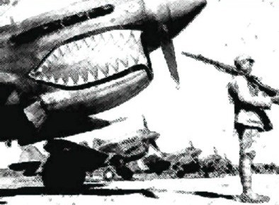
Nouveaux pays
6 nouveaux pays ont été ajoutés dans le jeux. Il s’agit de la Chine Communiste, de la Chine Nationaliste, des Républicains Espagnols, des Nationalistes Espagnols, des Philippines, et des ANZAC (Australian and New Zealand Armed Forces). Ces nations ont leurs propres types de carte, caractéristiques de commandements et zones de combats.

Changements de l’éditeur

Date
Le jour précis de la bataille peut maintenant être sélectionné pour augmenter le côté historique, même si cela n’a aucun effet sur le jeu. L’heure de la bataille peut maintenant être choisie dans les générateurs de bataille et de campagne. Autrement, l’ordinateur choisit le jour et l’heure de la bataille en fonction du théâtre d’opération et des armées engagées (certaines armées préfèrent se battre de jour). La visibilité varie grandement en fonction de l’heure.

Durée de la bataille
Elle est modifiée par le biais d’un bouton du menu de l’éditeur. La longueur peut varier de 1 à 60 tours. Dans le générateur de bataille, les batailles durent de 22 à 40 tours.

Visibilité
La visibilité maximum peut aller jusqu’à 99 hexagones.

Conditions atmosphériques
La météo peut être sélectionnée. Les valeurs affectées au temps peuvent varier de 1 à 6. Plus le chiffre est élevé, plus le temps est mauvais. Il est à noter que le mauvais temps varie avec la saison – en Russie le niveau 6 correspond au blizzard, dans la jungle à la mousson et dans le désert à une tempête de sable. Une valeur de 1 à 3 équivaut à un temps relativement clément, bien que 2 ou 3 puisse correspondre au brouillard, à la brume ou à de légères chutes de neige. Une valeur de 4 ou 5 correspond plus à de la pluie, à une légère chute de neige ou éventuellement à une tempête.

Valeurs du paramètre Météo (‘Weather Values’)

Valeur de météo :
Tempérées | Désert | Hiver
1) temps clair | 1) temps clair | 1) temps clair
2) brumeux | 2) temps clair | 2) temps clair
3) brouillard | 3) temps clair | 3) temps clair
4) pluie | 4) poussiéreux | 4) neige légère
5) forte pluie | 5) vent de sable | 5) tempête de neige
6) orage | 6) gros vent de sable | 6) Blizzard

Visibilités recommandées
Beau temps |  | Mauvais temps
Sans lune  ( no moon) | 2 | Sans lune  ( no moon) | 2
Premier quartier  (half moon) | 6 | Premier quartier  (half moon) | 2
Pleine lune  (full moon) | 15 | Pleine lune  (full moon) | 2
Aurore/ crépuscule  ( dawn/ dusk) | 28 | Aurore/ crépuscule  ( dawn/ dusk) | 8
Midi  ( noon) | 45 | Midi  ( noon) | 20

Terrain
Le nombre d’icônes de constructions et d’arbre a été augmenté de façon substantielle. La palette de terrains inclut des boutons pour placer des fossés, murs de pierre, haies, bocages, falaises, vergers, vignobles, sentiers, terrain boueux, marais, polders, rizières, bâtiments multi-hexs et même cimetières.

Bâtiments Multi-Hexs
Cliquer sur l’icône bâtiments multi-hexs pour placer une construction s’étendant sur plusieurs hexagones. Le programme demandera le type de construction, de 0 à 2. Ce nombre détermine la palette dans laquelle l’ordinateur choisira de façon aléatoire une construction. La construction sélectionnée peut être verrouillée en appuyant sur la touche « Z » Les constructions s’étendant sur plusieurs hexagones ne peuvent être placées trop rapprochées d’autres types de terrain, et si l’utilisateur essaie quand même de les placer, il ne se passera rien. Ceci a pour but d’éviter les « immeubles invisibles » qui posaient problème dans les versions précédentes de Steel Panthers. Il est toujours possible que les ruines apparaissent de façon inappropriée. Nous vous prions de nous en excuser et continuons à rechercher une solution.
Quand l’utilisateur clique sur l’icône revêtement de la chaussée (pavement), il a un choix à faire entre les valeurs de 0 à 5. 0 correspond à aucun revêtement et les autres à terre battue, gravier, pavés, béton et grès. Le type de revêtement choisi apparaît en bas de l’écran. Le choix du revêtement détermine celui qui sera appliqué si l’icône revêtement est utilisée, ou le revêtement qui apparaîtra sous les constructions si les icônes bâtiment en bois, en pierre ou multi-hexs sont utilisées.
Les véhicules sur roues ne peuvent plus entrer dans les hexagones contenant une construction, et le nombre d’icônes de construction endommagées a été augmenté. La représentation des immeubles endommagés aura donc une plus grande variété.

Placement sélectif des icônes sur la carte
Le placement sélectif permet à l’utilisateur de désigner précisément l’icône à placer. Pour cela, il faut connaître le numéro de l’icône en question. Ce numéro peut être trouvé dans les appendices de ce guide ou dans un guide sur les icônes qui peut être placé dans l’éditeur de carte pour votre information.
Pour placer une icône particulière :
- cliquer sur un des trois boutons permettant de mettre une construction
- Taper le numéro du type de construction à placer et taper sur la touche « entrée »
- Appuyer sur la touche « ! » pour avoir la boîte de dialogue demandant le numéro de construction désiré.
- Entrer le numéro de l’icône (cf. l’appendice ou taper 99, qui placera le guide des icônes.)
- Faire un clic gauche sur la carte pour commencer à placer les icônes.
Il est à noter que quand une icône spécifique est sélectionnée, l’éditeur se verrouille sur cette icône pour la placer continuellement. Appuyer sur la touche « Z » pour déverrouiller ou « ! » pour spécifier un autre numéro d’icône. Nombre de fichiers d’icônes contiennent un guide des icônes ( icône #99) pour aider à la sélection des icônes. Ce guide peut être placé sur la carte afin d’aider à la sélection. Une fois votre travail terminé, il suffit de le supprimer de la carte. Attention, tous les fichiers n’ont pas ce guide.(cf. appendice.)
Pour placer un guide d’icônes sur la carte :
- Quand un fichier d’icônes est ouvert, appuyer sur la touche « ! » pour obtenir la fenêtre qui permet d’entrer un numéro d’icône.
- Entrer 99, appuyer sur la touche « entrée » et faire un clic gauche pour placer le guide
Pour enlever un guide d’icône de la carte :
- Sélectionner le type de terrain « clair »
- Faire un clic droit dans l’hexagone correspondant du guide.

Touche de verrouillage dans l’éditeur
Les concepteurs de scénarii peuvent effectuer un verrouillage sur une icône particulière lors de la réalisation d’une carte. Vous pouvez verrouiller une construction en appuyant sur la touche « Z » et déverrouiller en appuyant de nouveau sur la même touche.

Table des effets du terrain
Cette table peut être consultée en utilisant la touche « I ».

Raccourci pour les missions de traversée de rivière
Le raccourci « N » est maintenant disponible dans l’écran de l’éditeur de carte, ce qui définit la mission comme une traversée de rivière. Cela permet à l’infanterie d’être équipé de radeau en caoutchouc.

Changements de l’encyclopédie
Les valeurs de l’inclinaison des blindages sont maintenant données, et il est précisé si les véhicules sont équipés de jupes de blindage. Un texte descriptif de l’unité peut maintenant être affiché dans la partie basse de l’écran. Le programme cherche un fichier texte avec le nom correspondant, qui doit être présent dans le sous répertoire \ENC du dossier \OOB. Si la vue latérale de l’unité ne peut être trouvée, une image « image non disponible » (‘picture not available’) est affichée à la place. En plus du fichier de l’icône (.sym), les fichiers du texte (.txt), de la vue de côté (.pic) et le fichier son (.snd) sont maintenant présentés. Les fortifications, fortifications navales et les caves apparaissent maintenant dans l’encyclopédie. La valeur du télémètre apparaît également.

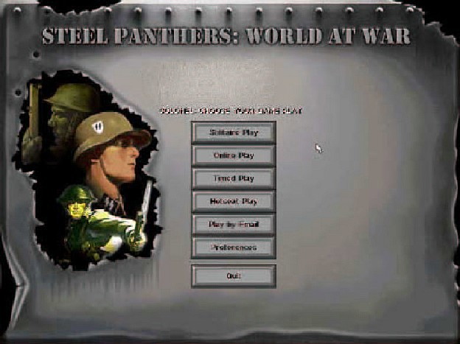
Guide détaillé du joueur

L’écran de sélection
Après la séquence animée d’ouverture, vous verrez sept boutons marqués « Méga Campaign » pour l’accès aux méga campagnes, « Solitaire Play » qui vous fait accéder au jeu, « Online Play »qui vous met sur l’écran permettant de démarrer un jeu en ligne. « Timed Play » permet de jouer contre l’AI (soit l’ordinateur) avec un chronomètre, mais sans pouvoir jouer en ligne. « Hotseat Play » permet à deux personnes de jouer sur un seul ordinateur. « Play by Email » permet de jouer par Mail. « Preferences » donne la possibilité d’apporter des changements aux paramètres de jeu et « Quit » vous fait retourner sous Windows.
En cliquant sur « Solitaire Play » vous arrivez sur l’écran de sélection qui est le menu central du jeu. A partir de celui-ci, vous pouvez jouer des scénarios, des campagnes et accéder à une encyclopédie détaillant les armements dans SPWAW.
En cliquant sur « Online Play », vous pouvez choisir de créer « create » ou de rejoindre « join » une partie. Si vous souhaitez rejoindre un jeu déjà créé, cliquez sur « Join » et entrez un surnom ainsi que l’IP du jeu auquel vous voulez participer. Si vous préférez créer vous-même une partie, vous pouvez choisir un scénario ou une bataille. Si vous voulez utiliser un scénario, il faudra au préalable assigner des unités à chaque joueur avant de pouvoir jouer en ligne. Vous le ferez en sélectionnant les unités et en pressant les touches F1 à F6 pour les affecter aux joueurs 1 à 6. Si vous jouez une bataille, chaque joueur devra acheter ses unités (proportionnellement au nombre de points disponibles). Les changements par rapport à une bataille habituelle sont que l'on peut choisir le nombre de joueurs par camp, et que l’achat ou le déploiement des unités peut être fait par l’ordinateur ou le joueur ; il est cependant recommandé que ce soient les joueurs qui le fassent.

Choisir des scénarios et des campagnes
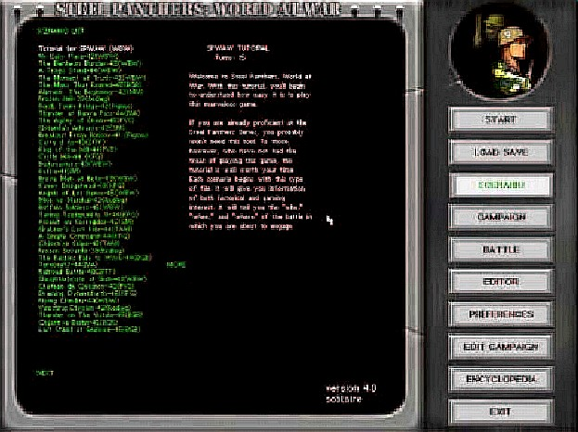
SPWAW vous donne le choix entre une multitude de scénarios, chacun d’entre eux représentant une bataille particulière. De plus, le jeu comprend plusieurs campagnes pré-établies, chacune étant une série de scénarios reliés entre eux. Et si cela ne vous suffit pas, SPWAW fournit un système de générateur de campagnes qui vont vous permettre de jouer depuis le début de la seconde guerre mondiale jusqu’à la fin sanglante du conflit. Si vous recherchez un jeu court, utilisez le générateur de bataille pour construire une partie rapide. Souvenez-vous que les scénarios doivent être préparés en assignant les unités aux différents joueurs avant être joués en ligne.

Jouer un scénario
A partir de l’écran de sélection, cliquez sur le bouton « Scénario ». Il y en a plus de 1000 qui peuvent être listés. Cliquez avec le bouton de gauche sur le scénario de votre choix. Rappelez-vous que SPWAW comprend des scénarios pré-établis dont la plupart sont disponibles sur le site web de Matrix Games : www.matrixgames.com
Quand vous sélectionnez un scénario, le bouton « Start » en haut de l’écran de sélection devient actif. Cliquez dessus et vous verrez un écran de contrôle avec deux interrupteurs. Cela permet de déterminer quels cotés sont contrôlés par le joueur et l’ordinateur. Le réglage par défaut est que le joueur 1 est contrôlé par le joueur humain. Si vous jouez avec une autre personne au lieu de l’intelligence artificielle (AI), il vous sera suggéré d’entrer un mot de passe. Si vous ne le faites pas, le jeu sera enregistré en mode "hotseat", la sauvegarde sera effectuée dans le répertoire "\save "et ne sera protégée par aucun système de sécurité. Le fichier se comprimera substantiellement. Si vous entrez un mot de passe, alors votre tour se terminera immédiatement et vous pourrez envoyer le jeu à votre opposant pour qu’il puisse à son tour entrer son mot de passe. Cela permet de sécuriser la sauvegarde, qui sera faite dans le répertoire "\Email" et évite également toutes sortes de tricheries.
Cliquez sur « Continue » et vous verrez l’écran du joueur qui permet de commencer à bouger vos troupes et de passer votre tour. C’est ensuite à votre opposant de bouger. Vous pouvez aussi ajuster le niveau de l’intelligence artificielle dans le cas d’une partie contre l’ordinateur. Cet écran vous permet également de sortir du jeu.

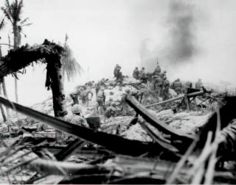
Jouer une campagne
Cliquez avec le bouton gauche de la souris sur le bouton « Campaign » : SPWAW offre trois types de campagnes. L’une est la campagne pré programmée qui est composée de plusieurs scénarios reliés entre eux, telle que la campagne « Preparing the Way » ("Préparer le chemin"). La seconde est la longue campagne de la seconde guerre mondiale(« Long World War Campaign ») qui vous permet de jouer l’une des six nations majeures dans une série de scénarios pris au hasard entre les années 1939 et 1945. La troisième est le générateur de campagne qui vous permet de jouer l’une des 27 nations possibles entre 1931 et 1949.
Le coté excitant du système de campagne est qu’il vous est fournit des points de construction (comme de l’argent) pour choisir quelles forces vous commanderez. Vous pouvez recréer des formations historiques ou mélanger et unir différents véhicules, soldats à pied et des armes. Pour plus d’informations sur le jeu des campagnes, regardez le paragraphe sur les campagnes plus avant dans le manuel.

Jouer une bataille
Les batailles de SPWAW sont des batailles indépendantes comme dans les scénarios réguliers. De toutes les manières, vous pouvez choisir le champ de bataille aussi bien que les points de constructions (build points) vous permettant de choisir les unités que vous aimeriez commander.

L’éditeur de jeu
SPWAW comprend un éditeur vous permettant de proposer vos propres scénarios et campagnes ou de modifier ceux déjà existants. Pour plus d’informations, reportez-vous au paragraphe sur l’éditeur de jeu.

Charger et sauvegarder les jeux
SPWAW met à votre disposition plus de 1000 emplacements de scénarios, jeux sauvegardés et jusqu'à 1000 emplacements de campagnes pré-définies.

L’écran de préférences
Cet écran est accessible en cliquant sur le bouton « Preferences » dans les écrans d’ouverture « Opening » ou de sélection « Selection ». les différents boutons sont décrits plus haut

La barre d’outil de la carte de bataille
Vous contrôlez vos unités avec la barre d’outil qui se trouve sur le coté droit de la carte de bataille. Les boutons sur le menu sont marqués :
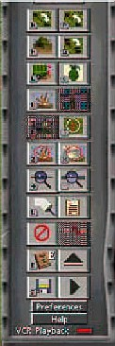
« N » - Passer à l'unité suivante.
« P » - Retourner sur l’unité précédente.
« H » - Accéder à l’écran du Quartier Général.
« G » - Passer à l’unité QG de la formation suivante.
« L » - Charger une unité dans un véhicule de transport.
« C » - Ordonner à une unité de ne tirer qu’avec une seule arme plutôt que toutes.
« B » - Faire appel à un tir indirect (une mission d’artillerie) ou à une attaque aérienne
« R » - Rallier une unité amie.
« F » - Ordonner à une unité de tirer avec toutes ses armes.
« T » - parcourir les unités ennemies que l'unité sélectionnée peut prendre pour cible.
« Z » - Ordonner à une unité de tirer sur un hexagone plutôt que sur une unité ennemie.
« X » - Commander à une unité d’envoyer un écran de fumée.
« + » - Faire un zoom avant
« - » - Faire un zoom arrière
« U » - Enlever/remettre l'affichage de la fumée pour que les joueurs puissent voir le champ de bataille.
« Bloc-Notes » - Obtenir le tableau des effectifs.
« Annuler (Le cercle rouge) » - annuler le dernier mouvement d'une unité.
« Drapeau Rouge » - Etablir l’objectif de mouvement d’une unité.
« E » - Voir l’encyclopédie.
« Flèche haut » - Quitter le jeu.
« S » - Sauvegarder le jeu.
« Flèche Droite » - Finir le tour.
« Preferences» - Obtenir l’écran de préférences.
« Help » - Avoir accès à l’écran d’aide.

Les contrôles de la carte de bataille
- Go to next unit (aller à la prochaine unité) – Ce bouton vous permet de rejoindre une autre unité de vos forces.
- Go to previous unit (aller à l’unité précédente) – Ce bouton vous remet sur le tableau des effectifs.
- Go to the Headquarters Screen ( aller sur l’écran du quartier général) – Ce bouton donne accès au tableau des effectifs ou vous pouvez définir les points de cheminements et les réactions.
- Go to Next Formation HQ Unit – Aller à l’unité QG de la prochaine formation.
- Load Unit – Ce bouton charge ou décharge l’infanterie ou l’artillerie dans les wagons, les barges ou sur les autres véhicules de transport.
- Fire Specific Weapon at Current Target – Ordonner à l’unité de tirer avec une seule arme spécifique plutôt qu’avec toutes, sur l’unité ennemie cible en cours.
- Attack Hex with Indirect Fire – Ce bouton vous donne l’écran de tir indirect vous permettant de planifier des barrages d’artillerie ou des frappes aériennes.
- Rally (Rallier) – Ce bouton permet de rallier (réduire la suppression ») de l’unité sélectionnée.
- Fire Weapons at Target of Current Unit – Ce bouton permet de tirer avec toutes les armes de l’unité sur la cible sélectionnée.
- Select direct Fire Target – Ce bouton permet au joueur d’avoir un aperçu de toutes les cibles à l’intérieur de l’unité active avec une description de la cible et le pourcentage de frappe. Le joueur peut choisir de tirer sur cette cible ou de la garder pour une attaque ultérieure.
- Attack a Hex with Direct Fire – Ce bouton sélectionne un hexagone comme cible pour une attaque directe. Ceci est utile pour attaquer des hexagones ou des ennemis peuvent être cachés afin de les éliminer. C’est également utile pour les unités motorisées pouvant faire sauter des murs ou des ponts.
- Create Smoke in a Hex with Direct Fire – Permet à l’unité active de tirer des écrans de fumée sur l’hexagone cible.
- Zoom In – Grossir la carte. Il y a 4 niveaux de zoom.
- Zoom out – Réduire le grossissement de la carte.
- Clear Dark Hexes – Débarrasser la carte de bataille des ombres et des fumées sur les hexagones pour avoir une meilleure vue.
- Go To the Unit Menu – Ceci vous donne accès à l’écran des unités ou vous trouverez des informations sur l’état de vos troupes, telles que les dommages subits, les tirs restants et les tués.
- Undo the Last Move – Permet d’annuler votre dernier mouvement si vous n’avez pas été repéré ou visé par l’ennemi.
- Set Formation Objective – Ceci définit l’objectif de l’unité. Ce contrôle peut être combiné avec les points de cheminement pour le contrôle de l’ordinateur.
- Go to Weapons Encyclopedia – Ouvrir l’encyclopédie des armes.
- Quit Game – Arrêter la partie en cours. Il vous sera demandé une confirmation.
- Save Game – Sauvegarder la partie en cours. Cliquez avec le bouton gauche sur la fente du menu de sauvegarde ; le nombre de tours et l’ordre de jeu sont automatiquement sauvegardés.
- End Turn – Finir le tour en cours. Il vous sera demandé une confirmation.
- Preferences – Accéder à l’écran de préférences.
- Help – Accéder au menu d’aide avec les descriptions des boutons et des touches de raccourcis.

Touches de raccourci disponibles pendant une partie sur la carte de bataille
Point Arrêter de repasser la vidéo (maintenir le bouton enfoncé) | Q Finir un tour
; Définir un objectif pour l’unité sélectionnée | R Rallier l’unité sélectionnée
@ Changer la disposition des rangs | S Sauvegarder le jeu
- Zoom arrière | T Cibler une unité ennemie
+ Zoom avant | U Enlever les hexagones sombres et les fumées
A Faire agir toute la formation | V Voir l’enregistrement du dernier tour
B Bombarder avec l’artillerie | X Envoi de fumée
C Tir d’armes individuel | Y Portée
D Envoyer de la fumée | Z Bombardement en tir direct
E Encyclopédie | Espace Montrer des données sur les unités
Entrée Mouvements de l’unité  ( discussion dans un jeu par Internet) | Tab. Montrer le texte de ‘Chat’
F Sélectionner une unité comme cible | F Ecran d’aide
G Allée sur la prochaine formation | F2 Chronométrer
H Liste des Quartiers Généraux | F3 Activer une « Command intervention »
I Ecran des effets de terrains | F4 Demande de renfort
Alt J Aller à un hexagone | F5 Revue de discussion et de message
L Charger une unité sélectionnée | F5 Choix des couleurs vers le haut (démarrage d’une discussion chat)
Alt L Transformer le résultat d’un combat en fichier combat.txt | F6 Choix des couleurs vers le bas  (démarrage d’une discussion chat)
M Basculer l’attitude de l’unité (« stance ») | F7 Rayon de vue de l’unité : ce que l’unité peut voir à partir de son hexagone
Alt ? Attaquer en mêlée l’ennemi sur le même hexagone | F8 Rayon d’action de l’unité : jusqu’ou l’unité peut bouger à partir de son hexagone
N Unité suivante | F9 Reddition
Alt O Envahir un hexagone ennemi | F10 Utilisée par Roger Wilco pour des discussions sur Internet
P Unité précédente | ? Afficher les ID d’unités
Pause – Faire une pause

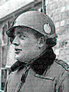
Ce que signifient les valeurs
“Des nèfles!” – Général américain A.C. McAullife
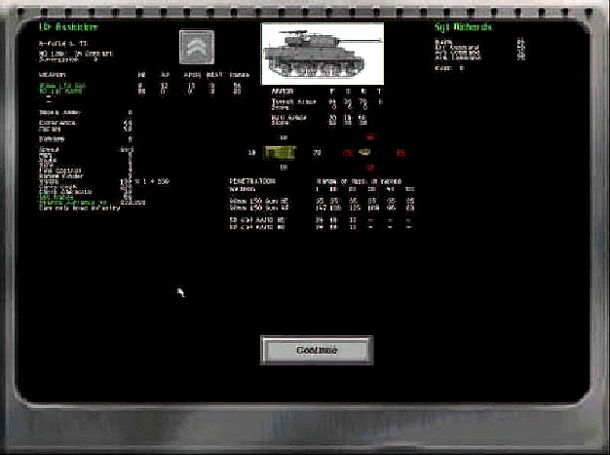
La clé de la victoire dans SPWAW est d’utiliser vos forces à bon escient. Et pour ce faire, vous devez comprendre quelles sont les capacités de vos forces. La meilleure façon de l’expliquer est de décrire L’écran d’information des unités (“Unit Information screen”), qui est accessible en cours de jeu par un clic droit sur une unité.

Informations sur les leaders – (“Leader Data”)
Dans le coin supérieur droit de l’écran se trouvent les informations sur le leader commandant l’unité. Les commandants sont notés en fonction de leurs capacités à rallier leurs troupes sous le feu, ainsi que de leur compétences à diriger le feu d’unités d’infanterie, d’artillerie ou blindées amies. Plus haute est la valeur, meilleur est le leader. La valeur de ralliement (“Rally” ) est le pourcentage non modifié de chances qu’un leader a de réussir un test de ralliement, réduisant ainsi de moitié la suppression d’une unité qui lui est subordonnée. Les valeurs de compétences ("Inf. command", "Art command" et "Arm command")sont utilisées lorsque le leader est “testé” pour évaluer la réussite d’une unité à des tâches aussi variées que le repérage pour l’artillerie, l’assaut de chars ennemis, l’utilisation d’armes anti-chars, faire feu sur une cible ou éviter d’être repéré par l’ennemi.

Statut Actuel
Dans le coin supérieur gauche sont affichés le statut (“Ready”, “Pinned”/”Buttoned”, “Retreating”, “Routed”, “In cover”, “Entrenched” – voir plus bas) et la vitesse ("Moving xx mph") de l’unité, si elle est en mouvement. Déplacer l’infanterie d’un seul hex (NDT : par tour ) lui confère des avantages considérables en défense et en discrétion vis à vis des unités adverses. La déplacer de plusieurs hexs la rend bien plus détectable et vulnérable au feu. Les véhicules sont plus facilement détectés et risquent moins facilement d’être atteints au fur et à mesure qu’ils avancent d’hex en hex.
Sont également indiqués le type de lien de commandement ("HQ Link") que l'unité a avec son QG (et même le statut du contact, ou de son absence) ainsi que son niveau actuel de suppression (qui représente la désorganisation créée par le feu ennemi). La précision de tir d'une unité est réduite d'un pourcentage égal à la moitié de son niveau de suppression actuel. Les unités avec une suppression à zéro gagnent un bonus de 33% en précision pour ne pas avoir été en action jusqu'alors. Une unité peut subir aléatoirement un point ou deux de suppression une fois qu'elle commence à tirer pour simuler le fait qu'elle peut croire l'ennemi plus proche qu'il ne l'est réellement. Une unité qui encaisse des points de suppression peut voir son statut changer de "Ready" – prête – à "Pinned" – Clouée au sol – (ou "Buttoned" – Panneaux fermés – pour un véhicule), "Retreating" – en retraite – ou "Routed" – en déroute.
Plus la suppression représente une fraction importante du moral ("morale") de l'unité, plus son statut va empirer. Les unités Clouées au sol ("Pinned") ne peuvent pas se déplacer, les véhicules Panneaux fermés ("Buttoned") ne repèrent plus très bien les unités ennemies et sont très vulnérables aux assauts d'infanterie. Les unités en retraite ("Retreating") vont bouger sous le contrôle de l'ordinateur en direction de l'hexagone de retraite de leur camp ("Retreat hex"), où elles quitteront la carte si elles n'on pu être ralliées.
Les unités en retraite ou en déroute ("Routed") souffriront moins du feu ennemi (la puissance de feu de ceux qui leur tirent dessus est diminuée de moitié). Les unités en retraite répliqueront généralement si on leur tire dessus, et, si l'on insiste, peuvent revenir au statut "pinned". Les unités en déroute prennent leurs jambes à leur cou et ne se défendront que rarement, mais peuvent décider de se battre si elles subissent un feu continu.

Armement – ("Weapons")
L'armement de chaque unité est détaillé, ainsi que le type de munitions transportées (AP, HE, APCR HEAT) et la portée maximale ("Range") en hexs. En complément, le nombre de fumigènes ("Smoke ammo") transporté est précisé, ainsi qu'éventuellement le fait que l'unité (normalement un véhicule) soit équipée de lance-grenades fumigènes ("smoke discharger") qui projettent un ecran de fumée sur un arc de 3 hex devant l'unité.

Experience
Une valeur élevée en "Experience" indique une unité qui va tirer mieux, qui sera meilleure en défense, et dont le statut se dégradera moins vite sous le feu ennemi. Les unités expérimentées sont moins sensibles à la suppression, ont de meilleures chances de toucher l'ennemi, repèrent mieux les unités adverses, sont plus difficiles à repérer, et sont plus efficaces lorsqu'elles assaillent des chars. Il y a quatre paliers d'expérience: Bleu ("Green" 30-49), Moyen ("Average" 50-79), Vétéran (80-99), Elite (100+). Les unités gagnent de l'expérience à la fin de chaque bataille si vous jouez une campagne. L'expérience des unités ne change jamais en cours de partie. La plage de valeurs va de 30 à 140 points. Les unités d'élite sont celles qui ont plus de 100 points.

Moral ("Morale")
Une valeur élevée signifie que l'unité supportera plus de suppression avant de devenir clouée au sol ("pinned"), en retraite ou en déroute. La valeur du moral est également utilisée dans certaines circonstances pour voir si l'unité effectuera certaines actions, comme se retirer sous le feu, ou monter à l'assaut d'un char. Quand une unité a subi plus de 60% de pertes, un test de moral raté peut avoir comme effet que l'unité se rende ("Unit surrenders") ou se disperse ("Unit disperses").

Dommages (“Damage”)
Pour les unités d’infanterie, cette valeur indique combien d’hommes ont été perdus. Pour les pièces d’artillerie, cela indique les pertes parmi les servants. Pour les véhicules, la valeur “Damage” indique combien de systèmes ont été mis hors de combat et/ou combien de pertes ont été infligées à l’équipage.

Vitesse (“Speed”)
Le nombre de points de mouvements actuel disponibles pour l’unité. Les unités dépensent un montant variable de points de mouvement pour entrer dans un hex, en fonction de leur type et du terrain dans l’hex en question. (voir chapitre “Mouvement”)

Effectif (“Men”)
Le nombre d’hommes de l’unité. Si l’option “Reduced Squads” est activée, le nombre d’hommes par squad variera aleatoirement pour simuler des pertes antérieures. Le nombre d’hommes qui passeront un test d’expérience sera celui pris en compte lorsque l’arme principale des unités d’infanterie (slot “weapon 1”) est utilisée. Lorsqu’ une unité a subi plus de 60% de pertes, un test de moral raté peut avoir comme effet que l'unité se rende ("Unit surrenders") ou se disperse ("Unit disperses").

Radio
Cette ligne indique si l’unité est équipée ou non de radio. Les radios permettent aux leaders d’exercer leur commandement plus efficacement. Une unité perd le contact avec son QG (“HQ”) si elle n’est pas à 3 hexs ou moins de celui-ci, à moins d’être équippée de radio, auquel cas elle tentera de maintenir le contact par ce moyen. Dans une Campagne, les radios endommagées seront réparées en fin de partie avec une probabilité égale à deux fois la valeur de disponibilité de l’unité en question. Cela ne coûte pas de points de réparation.

Contrôle de tir (“Fire Control”) et Télémètre (“Range Finder”)
Ces valeurs peuvent substantiellemnt améliorer la capacité d’une unité à atteindre sa cible en améliorant sa précision.
Le contrôle de tir (“Fire Control”) est multiplié par cinq et ajouté directement à la chance de toucher de l’arme de l’unité en question. La portée, la vitesse de l’unité, la vitesse de la cible et le terrain sur lequel elle se trouve, l’expérience de l’unité, sa suppression et la valeur de commandement de son leader correspondant à sa classe servent ensuite à modifier ce résultat.
La valeur de “Range Finder” est augmentée de 1, puis multipliée par 6, 8, 10 ou 12 pour définir les “Bandes de portée” (“Range Bands”) qui vont ensuite imposer des pénalités à la chance de toucher la cible, qui seront respectivement de x.67, x.5, x.33 et x.25.
Par exemple une unité avec une valeur “Range Finder” de 2 a une chance de toucher normale jusqu’à (2+1)*6= 18 hexs (900 metres), entre 900 et 1200 m cette probabilité est réduite à .67 x chance normale, de 1200 à 1500 m le coefficient est de .5, entre 1500 et 1800 m de .33, au delà de 1800 m il n’est plus que de .25
Les systèmes de contrôle de tir et de télémétrie endommagés seront réparés automatiquement en fin de scénario lorsque vous jouez une Campagne.

Taille (“Size”)
Les unités de grande taille sont plus faciles à repérer et à toucher. Le personnel est généralement de taille 1, tandis que certains chars lourds peuvent dépasser la taille 5. Plus grande est l’unité, plus elle a de chances d’être touchée par l’artillerie. La taille des véhicules affecte également le potentiel de destruction des obus qui pourraient pénétrer leur blindage, en réduisant ce potentiel quand la taille augmente.

Coût (“Cost”)
La valeur de l’unité. Elle est utilisée au moment où les joueurs achètent leurs unités pour les Campagnes et les Batailles, ainsi que pour la détermination des points de victoire acquis soit pour la destruction d’unités ennemies, soit pour les unités sortant par des hexs de victoire du type “Exit”.

Coût de transport (“Carry Cost”) et Capacité de transport (“Carry Capacity”)
Ces valeurs sont attribuées aux unités en fonction des difficultés qu’il y a pour les transporter (le Coût de transport ou “Carry Cost”) ainsi qu’en fonction de leurs capacités à transporter d’autres unités (Capacité de Transport ou “Carry capacity”). Un nombre de un ou deux chiffres (6, ou 10 par exemple) indiquera le nombre d’hommes que cette unité peut transporter. Si ce nombre est précédé d’un 1, cela indique qu’elle peut tracter un canon léger (“small gun”) ou moyen (“medium gun”). Ainsi un code 106 indique que le véhicule peut tracter un canon moyen, et en plus transporter jusqu’à six hommes (généralement les servants du canon). Un Code 212 indique qu’elle peut tracter un canon lourd (“heavy gun”) et transporter 12 hommes. Le cout de transport est exprimé selon le même principe. Vous aurez besoin d’une “carry capacity” de 104 au moins pour transporter un canon léger ayant un équipage de 4 hommes.

Réglage de la portée (“Set Range”)
Cette valeur représente la portée maximale à laquelle vous souhaitez que votre unité engage l’ennemi durant la phase de mouvement du joueur adverse. Si par exemple vous la réglez sur 7, toutes les unités ennemies se déplaçant dans les 7 hexes de votre unité risqueront de se faire tirer dessus par celle-ci, à condition qu’elles aient été répérées, que votre unité ait encore des tirs disponibles, et qu’elle n’ait pas une suppression trop importante. Le joueur peut ajuster cette valeur en cliquant directement sur le nombre.

Attitude (“Stance”)
En cliquant sur cette ligne, vous allez faire changer l’attitude (“stance”) de l’unité, entre l’une ou l’autre de deux possibilités: “Advance” (Avancer, Mode offensif) et “Defend” (Défendre). Des coordonnées d’hex sont également indiquées, correspondant à l’objectif de mouvement de l’unité. Cette information n’a d’importance que lorsque “Command and Control” est activée (ON) dans l’écran des préférences (“Preferences Screen”). La principale différence est que les unités doivent être sur le mode “advance” pour faire mouvement, tandis que celles ayant la mission “defend” vont chercher à se mettre à couvert dans l’hex où elles se trouvent et vont y rester. Les unités doivent passer un test d’expérience pour réussir à trouver un couvert. Les unités en mission “defend” recevront des “special opfire” (tirs d’opportunité spéciaux) 33 % plus fréquemment que celles en mode “advance”.

Changer cette unité / Toute la formation (“Change This Unit” / “Whole formation”)
Cette option ne s’applique qu’aux unités de commandement. Ce sont celles dont l’identificateur se termine par 0 (A0, B0, C0, etc…). Les autre unités n’auront que “change this unit”.
Cette bascule vous permet d’appliquer vos modifications de Mission (“stance”) et de portée (“Set Range”) soit à l’unité seule, soit à toute la formation dont elle fait partie. (NDT: selectionnez votre choix avant de faire la modification).

Diagramme de Blindage et Table de Pénétration
C’est l’un des points les plus importants de SP:WAW. Le diagramme de blindage (“Armor Diagram”) – les nombres autour de l’icône du véhicule et ceux autour de la tourelle – indiquent la résistance (épaisseur équivalente en mm) du blindage d’un véhicule en face de chacune des zones concernées. Notez que les chars sont très fortements blindés sur l’avant, et possèdent des blindages relativement plus faibles sur les côtés et sur l’arrière. Les valeurs de la caisse et de la tourelle d’un véhicule sont différenciées. Au dessus du diagramme se trouve une table qui décrit les inclinaisons (“slope”) du blindage du véhicule. Cela concerne principalement les fanas des chars, mais sachez que plus l’inclinaison d’un blindage est importante, plus les obus ennemis auront tendance à ricocher dessus. Certains véhicules, comme les Tanks Destroyers américains, n’ont aucun blindage sur le toit de leur tourelle. Ce type de véhicule sera signalé par la couleur rouge des valeurs de blindage de la tourelle. (NDT: ils sont très vulnérables à l’artillerie.)
Juste au dessous du diagramme de blindage se trouve la Table de Pénétration (“Penetration Table”). Elle décrit la pénétration (en millimètres) d’un obus donné dans un blindage en fonction de la portée, pour l’arme principale de l’unité. Les formules de calcul sont complexes. Mais prenez un Char léger Américain Stuart (avec un canon de 37 millimètres, qui tire des obus AP anti-chars pour une pénétration de 63 mm à 10 hexs) qui arriverait soudain face à face avec un chard lourd Tigre Allemand, dont l’armure frontale est de 100. Quelle est la tactique correcte pour l’américain ? S’enfuir à toute allure ou prier très fort.

Capacité spéciale (“Special Ability”)
Ici sera indiquée toute capacité spéciale que l’unité possède, comme par exemple unité du génie (“engineer”), unité de reconnaissance (“recon”), artillerie spécialisée (“fast response artillery”), Commandos (“Special forces”)…

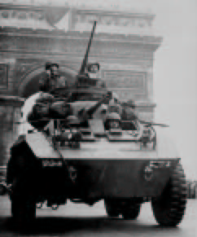
Mouvement
Note des concepteurs: Vous déplacer de chez vous jusqu’à votre épicerie est très simple. Se déplacer sur un champ de bataille, sous le feu ennemi, l’est beaucoup moins. C’était particulièrement vrai lors de la seconde guerre mondiale, qui a marqué un changement dans l’art de la guerre. Avant 1939, la plupart des soldats se battaient à pied ou à dos de cheval, tandis qu’aujourd’hui nombre d’armées sont totalement mécanisées. Mais la production de masse de véhicules était quelque chose de relativement récent à l’époque, ce qui signifie que certaines nations (en particulier les USA) disposaient de véhicules pour tout le monde, tandis que d’autres (comme l’Allemagne ou l’URSS) en avaient juste assez pour équiper quelques divisions.
Souvenez-vous que ce type de course ne sera pas forcément gagné par le plus rapide. Les joueurs de SP:WAW sont mis en situation de coordonner l’action d’unités extrèmement différentes, des chars en passant par l’infanterie mécanisée sur half-tracks jusqu’à la cavalerie et la bonne vieille infanterie à pied. Ceux qui croient que les blindés peuvent tout écraser sur leur passage vont vite se rendre compte que, dans les bois, les marais ou la jungle, l’infanterie est reine.
Le mouvement des unités dans SP:WAW est très simple. Allez sur la carte principale, cliquez (bouton gauche) sur l’unité que vous souhaitez déplacer puis cliquez gauche sur l’hex ou vous voulez qu’elle se rende. Vous n’avez pas besoin de cliquer hex par hex pour la déplacer à un endroit éloigné de sa position de départ. Choisissez votre destination, et l’ordinateur va déplacer l’unité sélectionnée jusqu’à ce qu’elle l’atteigne ou qu’elle tombe à court de points de mouvement. Les évènements de combat peuvent vous faire perdre des points de mouvement si l’unité est repérée par l’ennemi, ou si ce dernier lui tire dessus.
La capacité de mouvement d’une unité est exprimée par sa Vitesse (“Speed”) (nombre de points de mouvement), qui mesure quelle est la distance qu’elle peut parcourir au cours d’un tour. La vitesse de l’infanterie est généralement de 9 ou moins, tandis que certains véhicules peuvent avoir jusqu’à 36. Par contre, les véhicules vont dépenser plus de points de mouvement pour traverser certain types de terrain (comme les marais – “swamps”), ce qui peut les amener à ne pas aller plus vite que certaines unités “pedestres”. L’infanterie utilise 2 points pour la plupart des terrains “normaux”. Les véhicules (en fonction de leur type) ne pourront généralement atteindre leur capacité maximale que sur route pavée. Consultez la table des coût de mouvement, plus loin dans le manuel.

Déplacer des formations entières
Un moyen rapide de déplacer une formation entière (toutes les unités qui ont des désignations similaires, comme B0, B1, B2, etc.) est d’utiliser la commande “All Formation” (“toute la formation”). Il y a quelques astuces qui sont précisées ci-après. Malheuseument, si vous faites ceci, vos unités vont arriver dans un joyeux désordre, aussi ce n’est pas recommandé si vous aimez voir vos formations bien ordonnées. C’est également le meilleur moyen d’envoyer la totalité d’une formation au beau milieu d’une embuscade. (NDT: vous voilà prévenus)
1. Vérifiez que les options “Command Control” et “Move radius” (Rayon de déplacement) sont activées (“ON” pour le CC et “A” ou “B” pour “Move Radius”)
2. Tapez un point virgule, ou utilisez le bouton au drapeau bleu pour assigner un objectif. Cliquez ensuite sur l’hex où vous voulez que votre formation aille. Un drapeau bleu va y apparaître.
3. Cliquez sur l’unité 0 (leader) de la formation que vous voulez déplacer. Le rayon de mouvement de ce leader va être surimprimé sur la carte (NDT: hex grisés sur fond clair ou hexs clairs sur fond grisé, en fonction de l’option choisie pour “Move Radius”). Appuyez sur la touche “a”.
4. Cliquez sur l’hex à l’intérieur du rayon de mouvement ou vous voulez voir se rendre la formation.
5. Vous allez voir la formation toute entière se déplacer vers cet hex.
Un mot d’avertissement. Vos unités peuvent finir dans des hex de boue (“mud”) ou dans un marais (“marsh”). Elle peuvent ne pas prendre le chemin que vous auriez utilisé si vous les aviez fait se déplacer individuellement.
Un autre moyen si vous avez des unités loin de vos lignes est d’utiliser la touche “h” et dans le menu headquarters (“quartier général”) de placer ces unités sous contrôle de l’ordinateur, puis de leur donner des waypoints (“points de cheminement” ou repères) à suivre. Les unités vont suivre ces waypoints jusqu’à ce qu’elles atteignent le dernier, ou qu’elles subissent un tir de l’ennemi. Attention, ce n’est pas la même chose que d’assigner un objectif de mouvement à vos unités selons les règles du “Command and Control”. C’est juste un moyen pratique d’acheminer des renforts quelque part, en particulier sur de gros scénarios où les cartes sont de grande taille. Cela peut être particulièrement utile lors de parties online où les contraintes de temps sont serrées. Les troupes sous contrôle de l’ordinateur se déplaceront toujours juste avant la sauvegarde de votre tour.

Waypoints et Objectifs
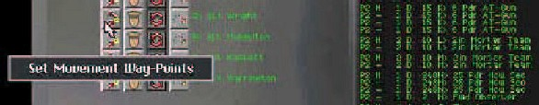
Les concepteurs de scénarios peuvent assigner des waypoints aux formations contrôlées par l’ordinateur, ou alors les joueurs peuvent en assigner aux forces qu’ils laissent sous contrôle de ce dernier. L’IA suivra ces waypoints, en combattant si nécessaire, jusqu’à les avoir tous atteints ou jusqu’au tour 25. Pour activer les waypoints pour les formations que le joueur souhaite faire contrôler par l’ordinateur, allez à l’écran HeadQuarters (“Quartier général”) et cliquez sur l’icone d’un humain à côté de la formation choisie. Une icône Ordinateur va alors apparaître. Ensuite, cliquez sur le bouton des waypoints (le plus à gauche), qui vous amènera sur la carte où vous pourrez cliquer pour désigner les hexs de waypoints.
Le joueur devra toujours déclarer des objectifs pour les formations dont il désire garder le contrôle, si l’option “Command and Control” est “ON”.
Pour la conception de scénarios, les renforts se déclenchent maintenant normalement et peuvent se faire assigner des waypoints, de sorte qu’à leur arrivée ils suivent le chemin prévu par le concepteur.
Le concepteur de scénario peut également désigner un tour d’activation pour ses formations. Les unités ne se déplaceront pas avant le tour prévu, sauf si elles subissent des tirs.
Le concepteur de scénarios peut maintenant placer des hex de victoire Réactifs (“Reactive Victory Hexes”) sur la carte, qui seront définis à une valeur de 19 points de victoire par défaut. Ces hex de victoire seront totalement invisibles au joueur humain, et l’IA les ignorera puisqu’ils ont une valeur inférieure à 20 points de victoire. Par contre, si le joueur humain entre sur un heaxgone de ce type, 5 points de victoire sont ajoutés à sa valeur. La valeur de l’hex de victoire sera donc de 24 points et l’IA tentera donc de s’en emparer. C’est un excellent moyen de faire réagie l’IA aux mouvements d’un joueur humain et d’épicer un scénario. Aucun des points de victoire assignés à ces hexagones ne sera pris en compte en fin de partie.

Mouvement à couvert
Les unités d’infanterie gagnent un bonus défensif si elles ne se sont déplacées que d’un seul hex au moment ou elles subissent le feu. Elles courent également moins de risques d’être repérées si elles se déplacent lentement. Ces unités seront 4 fois moins vulnérables qu’une unité se déplaçant à vitesse normale (25% des dégats sont subis). Les unités stationnaires sont cinq fois moins vulnérables (20%).

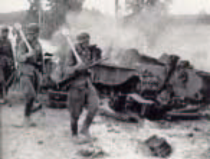
Tirs et Mouvement
Les unités en mouvement peuvent voir leur déplacement interrompu par des tirs ennemis (qui seront alors appelés tirs d’opportunité). Si elles y survivent, elles pourront ensuite continuer leur mouvement.
D’un autre côté, il était beaucoup plus difficile d’atteindre des cibles en mouvement, particulièrement avant l’invention des ordinateurs de contrôle de tir. Les unités en mouvement reçoivent donc un bonus défensif qui les rend plus difficiles à toucher. Les unités d’infanterie par contre sont cinq fois plus vulnérables aux tirs si ceux-ci parviennent à les atteindre alors qu’elles se déplacent.

Transport et Remorquage
Les véhicules comme les camions ou les chars sont nécessaires pour déplacer les armes lourdes, en particulier les pièces d’artillerie. Les unités “de personnel” peuvent grimper à bord des camions, des half-tracks ou des jeeps. De plus, les chars peuvent aussi transporter de l’infanterie. Si les unités en question sont suffisamment petites, vous pourrez parfois en embarquer plus d’une à l’intérieur d’un véhicule. Si vous essayez de charger une unité “de personnel” trop nombreuse pour le transport, il vous sera demandé si vous voulez la charger quand même en laissant les retardataires derrière. Si vous acceptez, les hommes en trop seront comptabilisés parmi vos pertes pour le calcul des points de victoire.
Souvenez-vous que, pour pouvoir embarquer une unité, le véhicule de transport doit se trouver dans le même hex que celle-ci. Placez-les toutes deux dans le même hex, sélectionnez l’unité à transporter et cliquer sur le bouton “Load” (charger) ou sur la touche “L” du clavier.
Les unités en déroute (“Routed”) ou en retraite (“Retreating”) doivent être ralliées avant de pouvoir être embarquées. Les unités clouées au sol (“Pinned”) peuvent être embarquées, mais elles assumeront le même niveau de suppression que le véhicule de transport.
Les mitrailleuses, mortiers, canons anti-chars, canons de flak, Obusiers (“howitzers”), lance-roquettes, canons d’infanterie, mortiers légers, mitrailleuses lourdes et mortiers lourds ne peuvent pas faire feu avec leur arme principale dans le même tour que celui ou elles feront mouvement ou débarqueront d’un véhicule.

Limitations de Mouvement dues au Combat
Les soldats ont tendance à ralentir et à devenir plus prudents quand ils se font tirer dessus, ou lorsqu’ils savent que des unités ennemies sont dans les environs. Pour simuler cela, les points de mouvement attribués à une unité seront souvent inférieurs à sa capacité maximale.
- L’unité a subi des tirs lors des deux derniers tours (symbole # à la suite de son nom dans l’écran d’info): Infanterie réduite à 50% de sa vitesse, Véhicule à 67%
- L’unité est vue par des unités ennemies, mais ne s’est pas fait tirer dessus (symbole * à la suite de son nom dans l’écran d’info) : Infanterie réduite à 67% de sa vitesse, Véhicule à 100%
- L’unité n’est pas en vue de l’ennemi et ne s’est pas fait tirer dessus (pas de symbole): Infanterie à 100%, Véhicule à 100%
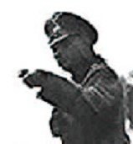
Notez que cette pénalité est dynamique au cours du tour, ainsi un hex qui semblait à portée car mis en valeur dans le rayon de mouvement (“move radius”) peut soudain devenir inatteignable si l’unité est repérée ou se fait tirer dessus.

Météo et Mouvement
" La glace posait d'énormes problèmes vu que les crampons pour les chenilles de chars n'étaient pas encore arrivés. Le froid mettait hors d'usage les viseurs télescopiques. Pour démarrer les moteurs des chars, il fallait allumer des feux de bois en dessous. L'essence gelait de temps à autres, et l'huile devenait visqueuse" – Général Heinz Guderian
Les unités ont des chances réduites de repérer l'ennemi, et se déplacent plus lentement en cas de brume (fog), brouillard (haze), pluie(rain), neige(snow), orage (thunderstorm) ou tempête de sable (Sandstorm). Les unités se déplaçant sur les routes pavées, sous la pluie, subissent moins de pénalirés qu'auparavant.

Pourquoi vos unités ne bougent pas
Les unités peuvent ne pas pouvoir bouger pour plusieurs raisons. La plus probable d'entre elles est que l'option "Command and Control" est activée, ce qui est le réglage par défaut. Les pièces d'artillerie et autre armes lourdes ne peuvent se déplacer qu'en étant tractées. Les unités en déroute ("Routed") ou qui font retraite ("Retreating") sous le feu ennemi ne bougeront pas sous votre contrôle (L'ordinateur les contrôlera pour les envoyer en sécurité vers l'arrière à chaque fin de tour. Mais si vous arrivez à les rallier, vous pourrez les déplacer.
Notez également que si vous utilisez les règles optionnelles de "command and control", les unités dont l’attitude ("Stance") est "defend", et non "advance", ne pourront se déplacer tant que leur chaine de commandement ne dépensera pas de points d'ordres (voir plus loin). Les unités qui n'ont pas d'objectif assigné et qui ne sont pas en communication avec leur leader pour en recevoir un ne bougeront pas non plus. Les unités "pinned" ne bougeront pas tant qu'elles ne sont pas ralliées. Les véhicules ne bougeront pas s'ils sont immobilisés par le terrain ou à la suite d'un résultat de combat.

Empilement
Il n'y a pas d'interdiction à faire entrer ou à maintenir plus d'une unité sur un même hex. Pour donner l'ordre à une unité que vous contrôlez d'entrer sur un hex déjà occupé par une autre unité, amie ou ennemie, maintenez la touche shift enfoncée et cliquez sur l'hex de destination. Les unités peuvent se déplacer dans des hex contenant n'importe quel nombre d'unités amies, ennemies ou d'épaves, tant qu'elles ont suffisamment de points de mouvement pour le faire. Entrer dans un hex déjà occupé coûte un point de mouvement par unité présente, amie, ennemie, ou épave. Ainsi se déplacer dans un hex contenant trois unités amies, 2 ennemies et une épave de véhicule vous coutera 6 points de mouvements en plus du coût normal pour pénétrer sur ce type de terrain.

Statuts d'unités
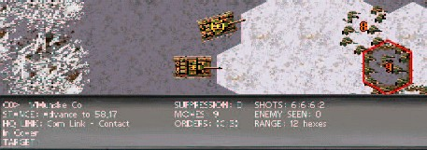
Les capacités de combat d'une unité sont conditionnées par son statut actuel, qui est affiché en bas de la carte de bataille. Les unités peuvent être dans l'un des modes suivants :
- Ready (prête) : Prête à l'action. Vos unités dans ce mode ont de bien meilleures chances de toucher leurs cibles et de repérer les unités ennemies si elles n'ont pas bougé.
- Entrenched (retranchée) : Dans une position de défense préparée. Les unités retranchées sont identifiées par une ceinture de sacs de sable. Les unités dans cette position sont difficiles à toucher, de même lorsquelles sont sous des couverts protecteurs comme sous les arbres ou dans un batiment. Vos unités peuvent commencer la partie "entrenched" si elles sont les défenseurs dans un scénario d'assaut.
- In-Cover (à couvert) : L'unité a repéré quels couverts elle pouvait utiliser dans l'hex ou elle se trouve, et peut-être creusé hâtivement quelques trous d'hommes. Le bonus en défense obtenu n'est pas aussi important que pour une unité retranchée ("entrenched"). Les unités à couvert sont symbolisées par une couronne de trous d'hommes tout autour de l'hex. (NDT: sur les cartes de désert, ce sera un muret de sable).
- Moving (en mouvement) : Les unités en mouvement ne repèrent pas l'ennemi aussi bien que celles qui sont fixes, et ont une chance réduite de toucher leurs cibles.
- Buttoned (panneaux fermés) : ne s'applique qu'aux véhicules. Les tirs ennemis ont poussé l'équipage à fermer les panneaux, réduisant ainsi sa capacité à repérer l'adversaire.
- Pinned (clouée au sol) : Cet état est causé par un tir ennemi intense. Les unités "pinned" ne peuvent pas bouger, et leur efficacité de tir et de repérage est réduite.
- Routed (en déroute) : Si elles sont suffisamment pilonnées, les unités vont se mettre en déroute. Elles vont fuir la batailles jusqu'à ce qu'elles soient ralliées ou qu'elles quittent la carte. C'est l'IA, et non le joueur, qui contrôle ces unités. Les unités en déroute se défendront rarement, mais si elles sont poursuivies sans relache, elles peuvent décider de se remettre au combat, et reviendront au statut "pinned". Les combattant ne font pas feu aussi intensément sur une unité qui s'enfuit et n'est plus une menace, aussi la puissance de feu contre des unités "routed" est divisée par deux.
- Retreating (en retraite) : Le feu ennemi force l'unité à décrocher d'une position devenue intenable. C'est l'IA, et non le joueur, qui contrôlera ces unités. Elles vont stopper pour se rallier plutôt que de quitter la carte. Elles ont aussi plus de facilité à revenir au staut "pinned" et, en général, retournent le feu plus copieusement que des unités en déroute. De même que pour les unités en déroute, elles ne sont pas perçues comme une menace importante, et la puissance de feu contre elles est également divisée par deux.
Une unité peut avoir des symboles supplémentaires affichés à la suite de son statut :
- * - une astérique apparaissant après le statut de l'unité indique que celle-ci a été repérée par au moins une unité ennemie. Cela peut sembler incongru qu'une unité se "sache" observée par des yeux invisibles, mais les compte-rendus ce combats sont pleins d'histoires de troupes qui sentaient qu'elles étaient observées. Plus probablement elles avaient détecté des indices sonores, olfactifs ou dans leur environnement. L'intention derrière cette règle est de simuler le fait que les troupes deviennent plus prudentes lorsqu'elles sentent que l'ennemi est à proximité.
- # - Ce symbole apparaissant après le statut de l'unité indique que celle-ci s'est fait tirer dessus soit dans le tour en cours, soit dans le précédent. Cela signifie que tirer sur une unité, même en utilisant des armes légères sur un char, lui fera connaître que vous êtes dans le coin. Cela sera souvent payant, en réduisant la capacité de mouvement et les chances de toucher de votre cible. Les troupes capables de se déployer et de s'engager sans subir de feu ont des avantages décisifs en termes de liberté de manœuvre et de chance de toucher leurs cibles.

Répérage d'unités adverses ("Spotting")
Les unités ne peuvent pas réellement tirer sur ce qu'elles ne voient pas (malgré le fait que SP:WAW vous permette de tirer en aveugle sur un hex suspecté d'abriter des unités ennemies, cela reste terriblement inefficace à moins d'utiliser un canon d'assaut). Les chances qu'a une unité de repérer quelque chose varient avec différents facteurs, incluant si c'est un véhicule aux panneaux fermés ("buttoned"), le type d'unité ennemie (l'infanterie est difficile à repérer dans les bois ou les batiments) et le niveau de suppression de votre unité. La capacité de repérage est réduite pour les véhicules possédant une tourelle, et l'est encore plus pour des unités sans tourelles comme les camions. Notez que les snipers (tireurs d'élite) sont très, très difficiles à repérer.
Le jeu détermine un "score" pour l'observateur et l'unité cible, puis ajoute une variable aléatoire pour déterminer si l'unité cible est à portée de repérage compte tenu des circonstances. Si elle est à portée, elle est repérée. Sinon, elle ne l'est pas. Si l'option "Limited Intelligence" (renseignements limités) est "ON", la portée de repérage des unités sera recalculée à chaque tour (avec un nouveau facteur aléatoire) ainsi les unités ennemies "dans la bulle de portée" pourront entrer ou sortir de la portée de détection sans avoir se déplacer, comme l'environnement va changer (en particulier la fumée du champ de bataille).

Renseignements limités ("Limited Intelligence")
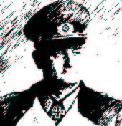
"C'est avec fascination et désappointement que nous avons découvert fin octobre et début novembre que les Russes en déroute ne semblaient pas être au courant qu'en tant que force militaire ils avaient presque cessé d'exister." – Général Blumentritt
Quand vous jouez avec l'option "Limited Intelligence" sur "OFF", vos unités repèrent les unités adjacentes automatiquement si elles vous tirent dessus. N'oubliez pas que si un véhicule se déplace juste à côté d'une de vos unités d'infanterie et que vous ne lui tiriez pas dessus, il y a une chance pour que votre unité ne soit pas détectée. La probabilité va dépendre du niveau de visibilité de votre partie, du fait que le vehicule ennemi transporte ou non de l'infanterie, et du niveau d'expérience de ce véhicule. Les unités d'infanterie sont normalement capables de voir les unités adjacentes.
Si vous jouez avec l'option "Hidden Fire" (tirs discrets) sur "ON", il y a des chances que vos unités ne repèrent pas les unités ennemies adjacentes, même si ces dernières vous tirent dessus. Cela rend le jeu plus réaliste, car cela permet à l'infanterie de s'infiltrer à travers les véhicules sur les terrains difficiles, mais cela le rend aussi plus délicat à jouer.
La taille d'une unité va grandement affecter ses chances d'être repérée. Les unités dont la taille est zéro peuvent effectuer plusieurs tirs sans être détectées.

Capacité spéciale de Reconnaissance ("Recon Special Ability ")
Certaines unités, infanterie ou véhicules, possèdent la capacité spéciale : unité de Reconaissance ("Recon"). Cela donne à l'infanterie un bonus de 25% au repérage, tandis que les véhicules qui en sont dotés ne souffrent pas de la pénalité standard de 50% appliquée aux véhicules. Ce bonus est donné à une unité en utilisant le flag spécial "1" dans l'éditeur d'Ordre de Bataille ("Order of Battle editor").

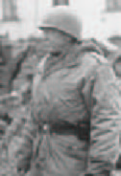
Le Combat
"Aucun salopard n'a jamais gagné une guerre en mourant pour son pays. Il l'a gagnée en faisant mourir pour son pays l'autre pauvre abruti de salopard d’en face."-- General George S. Patton, Jr.
Note du Concepteur : " Tout ce que l'on peut voir peut être détruit." Ce vieil adage a été maintes fois vérifié depuis que la poudre fut inventée. Maintenant les joueurs habitués au « Un Tir – Une Destruction » de la technologie moderne devront s'adapter à une réalité différente de la guerre. Le contrôle de tir sur les chars de la deuxième guerre mondiale était relativement primitif, ainsi toucher une cible au premier coup était pour le moins difficile, à moins que la cible ne soit à bout portant.
Comme dans la réalité, les joueurs devront employer des armes combinées. Certaines tâches sont appropriées pour des chars, d'autres pour l'infanterie, tandis qu'un barrage d'artillerie bien placé décidera pour beaucoup du sort d'une bataille. Même les plus effrayantes des armes sont vulnérables si elles ne sont pas employées correctement. Les histoires sont légion de chars lourds Tigre ayant échappé à de nombreux impacts de chars Alliés. Par contre de (très courageux) fantassins équipés d’un simple bazooka réussirent de temps à autre à anéantir ces monstres d'acier. L'infanterie a autant besoin de chars pour frapper les nids de mitrailleuse, Pillbox ou autres bunkers, blindés ennemis, que les chars ont besoin d'infanterie pour couvrir leur avance…ou pour dénicher les fantassins ennemis attendant en embuscade avec leurs armes antichars. Les commandants qui comprennent les forces et les faiblesses des unités et des armes sous leur commandement maîtriseront le jeu.
Le combat emploie le même système de pointer – et – cliquer que le mouvement. Choisissez l'unité qui doit faire feu, et cliquez gauche sur la cible. Votre unité tirera de toutes ses armes. Autre méthode, employez le bouton de sélection de cible ("target selection") – "T" raccourci clavier – pour faire défiler tour à tour toutes les unités ennemies qui sont visibles à l'unité active.
Chaque type d'arme possédé par l'unité (par exemple un canon et des mitrailleuses pour un char) obtient une quantité variable de tirs par tour. En débarquant d’un transport, l'unité déchargée perd un tir sur toutes ses armes pour ce tour.
Rappelez-vous que les tirs sont le nombre de fois qu'une unité peut tirer avec toutes ses armes pendant son tour. Cela varie selon le type d'unité (de gros calibres prennent plus de temps pour viser et charger), le nombre d'hommes de l'unité (si une arme antichar perd un ou deux de ses servants, ceux qui restent sont incapables de recharger l'arme aussi rapidement, donc le nombre de tirs alloué à chaque tour sera minoré), le statut de l'unité (les unités clouées " pinned " obtiennent moins de tirs), l’expérience de l'équipage et la valeur de commandement du Leader d'unité. Des unités d'élite recevront néanmoins plus de tirs que des unités inexpérimentées. Vous recevez au moins un ou deux tirs par tour à moins que l'unité ne soit en très mauvais état.
Vous pouvez choisir d'activer ou de désactiver les différentes armes individuellement en cliquant du bouton droit sur l'unité (édition des données de l'unité) , et, dans l'écran d’information d'unité qui s’affiche, en cliquant alors sur le nom de l'arme. Si l'arme est inscrite en vert, elle est activée. En rouge, elle est désactivée. Cela peut être employé si vous ne voulez absolument pas que l'arme soit utilisée, par souci d'économie de munitions ou par souci d'efficacité, même si l'unité essuie des tirs ennemis. Dans le cadre d'un tir de riposte, l'unité fera feu à toute distance même si le tour précédent vous avez limité la portée des tirs d’opportunité.
Le raccourci clavier "C" permet à un joueur de sélectionner l’une des armes de l’unité faisant feu, sans avoir à désactiver d’armes. En jouant avec la règle facultative de munitions limitée, cela pourra permettre, par exemple, à un de vos chars de conserver ses munitions canon en employant ses mitrailleuses, mieux fournies en munitions.

Précision de tir
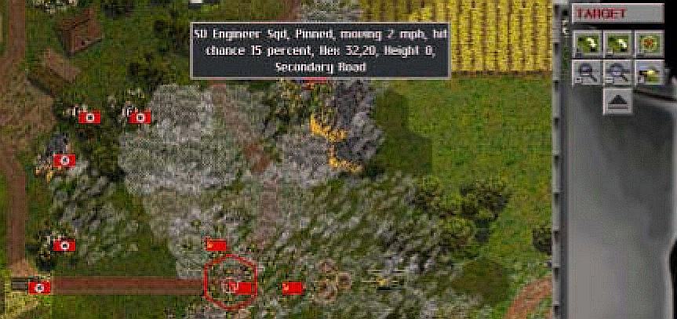
Quand vous déplacez le curseur sur une unité ennemie qui est dans la zone de contact visuel des forces amies et à distance de tir de l'unité ( ou par l'utilisation du raccourci clavier T pour lister les cibles ennemies ), une boîte de dialogue montrera la chance en pourcentage de coup au but ( "chance to hit 47% " ). À longue distance, les armes auront tendance à avoir une faible précision (aucun ordinateurs de contrôle de tir en 1939), avec des probabilités de coup au but d’environ 2 pour cent ( ceci dit même à 2% vous pouvez occasionner des dommages voire détruire un char sur un coup bien placé ). Si vous jouez avec les règles de munitions limitées, vous pouvez sur de telles probabilités de réussite être à court de munitions rapidement. Tirer à courte portée signifie qu’il a fallu laisser l’ennemi s’approcher dangereusement près, mais vos chances de toucher seront de l'ordre de 90%. Il y a toujours un minimum de 1% de chance pour toucher ou pour manquer lors de n'importe quel échange de tirs.
L'expérience d'une unité et la compétence de son leader sont déterminantes. Ces valeurs sont testées à chaque fois qu’une unité fait feu. Si l'unité réussit son test d'expérience et celui de la compétence de commandement, elle obtient un gros bonus sur sa précision de tir. Si elle passe l'expérience mais échoue sur le contrôle du niveau de commandement, sa probabilité de coup est normale, et cette probabilité sera toujours minorée si le test d’expérience est manqué. Ainsi le feu de troupes expérimentées est mortellement efficace, tandis que des unités de bleusaille seront beaucoup moins dangereuses.
Il est vous l'avez constaté difficile d'établir une règle précise sur les taux de réussite et d'engagement, l'expérience du jeu et le choix des unités vous montreront qu'un tir à 10 % peut être aussi destructeur qu'un tir prévu avec 90 % de chances de réussite. Vous saurez alors à quel moment il faudra faire feu pour avoir avec vous les meilleures chances de faire un "hit".
Les probabilités mentionnées plus haut sont indicatives. La portée, la suppression du tireur, ses mouvements, le terrain et la météo vont affecter le résultat final. Par exemple, contre de l'infanterie retranchée, les probabilités de réussite seront rarement supérieures à 30 %, à moins que les unités faisant feu ne soient de catégorie élite.
En général, la précision de tir d'une unité est basée sur son taux de précision. Ce dernier représente la portée à laquelle l'unité a une chance de base de 50% pour toucher. Cette valeur sera ajustée en fonction de la portée de la cible, de la portée maximale de l’arme utilisée, et du fait que cette arme est une arme légère d’infanterie ou non. Les autres modificateurs sont :
- La taille de la cible. Elle affecte les probabilités de coup au but, les chances de toucher étant proportionnelles à la taille de la cible. Certains terrains offrent une protection en réduisant la taille d'une cible.
- Suppression. La précision de tir est affectée par le niveau de suppression de l'unité faisant feu. La précision est réduite de Suppression/2 %.
- Mouvement. Une unité faisant feu qui s'est précédemment déplacée sera beaucoup moins précise que si elle était restée immobile, tandis qu'une cible qui se déplace est plus difficile à toucher. Le modificateur de tir pour des cibles se déplaçant est calculé sur la base de 3 fois le nombre d’hexs de déplacement, auquel on retranche 3 fois la valeur du contrôle de tir de l'unité faisant feu. Le tout est ensuite soustrait à une base de 70. Pour l’unité faisant feu en se déplaçant, c'est 6 fois le nombre d'hexes dont elle s'est déplacé, retranché de 8 fois son niveau de visée (auparavant stabilisation de tir) et ensuite soustrait d'une base de 66. Pour faire bref, un bon niveau de contrôle de tir est nécessaire pour toucher des cibles se déplaçant, tandis que la capacité de coordination de mouvements, de mobilité de tourelle et le niveau de l'équipage (ainsi qu’un vrai stabilisateur de tir - rare Dans la Deuxième Guerre mondiale) sont essentiels pour effectuer des tirs précis quand l'unité faisant feu se déplace. Notez que dans les "quelques minutes" que représente chaque tour, il est rare que des unités effectuent des tirs de combat tout en se déplaçant à pleine vitesse. Il est assumé que dans la plupart des cas, les unités effectuent leurs tirs lors de courtes haltes au cours de leur déplacement. Les Russes avaient tendance à être peu efficace à cela et sont typiquement pénalisés d’un niveau de visée (dans les OOB) à cause de ce fait. Voici les évaluations de niveau de visée dans le jeu (le niveau de visée est représenté par la caractéristique "stab." de l'éditeur des OOB )
Niveau 0 = Canons Antichars autotractés comme l'Archer ou le Marder qui n'étaient pas très bon dans des tirs en mouvement.
Niveau 1 = Canons Autotractés et Blindés à tourelle lente avec 2 hommes ou a tourelle avec 1 homme.
Niveau 2 = Chars à tourelle avec 2 hommes ou a tourelle lente.
Niveau 3 = Chars classiques avec 3 hommes en tourelle
Niveau 4 = Certaines armes de la fin de la guerre.
- Expérience. La probabilité de coup au but est multipliée par l'expérience/65.
- Télémètre (Rangefinders). Un bon calculateur de portée est vital pour les tirs à longue distance. Cette valeur +1 est multipliée par 6, 8 10 et 12 pour déterminer une série de « bandes de portée » où des pénalités de x.67, x.5, x.33 et x.25 vont entrer en jeu. Par exemple un char dont la télémétrie a une valeur de 2 (effectivement 3 à cause du +1) aura une chance normale de toucher jusqu’à 18 hexs (900 m), dans les 900-1200m ce sera cette chance fois .67 (donc les 2/3), puis fois .5 dans les 1200-1500m, fois .33 dans les 1500-1800m et fois .25 (soit ¼) au-delà de 1800m. Si la valeur du télémètre est supérieure à 12, elle aura tendance à améliorer la précision du premier coup tiré (ou du moins à réduire la pénalité déduite à la précision des premiers tirs).

Acquisition de Cible
La précision du tir variera énormément en fonction d'une multitude de facteurs, comme par exemple si l'unité faisant feu ou la cible se déplacent. Mais plus vous faites feu sur une cible, et plus la précision sur celle ci s'accroît. Le premier tir (qui peut comprendre l’utilisation de plusieurs armes) subit une pénalité de toucher de 40%, le second 20%, et le troisième aucune pénalité, le taux de probabilité étant « normal ». Les armes d'infanterie sont plus délicates à pointer, aussi elles subissent une pénalité de 80% au premier tir, applicable dés que l'unité faisant feu utilise une arme de la classe « primary infantry » (arme principale d’infanterie).
(Note du traducteur) : Au fil des versions du jeu de base, ces minorations et taux de réussite ont pu être revalorisés ou modifiés.

Mouvement et Tirs
Une unité qui se déplace perdra un certain nombre de cycle de tir, et ceux qu’elle fera seront moins précis. De la même façon, une unité qui tire perd des points de mouvements. La présence d'un stabilisateur sur le canon d'un char compensera en partie ces effets.

Tir d'opportunité ou tir de réaction (OpFire)
Un système de jeu en tour par tour, comme SPWAW, a le problème des "tours de jeu" qui n'existent pas sur un champ de bataille réel. Les jeux utilisant les mouvements programmés avec exécution simultanée représentent l’un des extrêmes et affichent une synchronisation quasi parfaite des forces dans le temps et l'espace – tout le monde se déplaçant, chacun à sa vitesse, avec la régularité d’un métronome. Les systèmes de jeu en tour par tour représentent l’autre extrême qui est quant à lui parfaitement asynchrone, chaque unité se déplaçant en série, achevant souvent son tour avant le déplacement et le mouvement d'une autre unité. La réalité se trouve quelque part au milieu et les deux types de systèmes ont leurs inconvénients. Afin de résoudre ce problème de l'ennemi "gelé" quand ce n'est pas son tour, SPWAW emploie le concept de tir d’opportunité (Opportunity Fire ), ou certaines actions de tirs sont permises aux unités "gelées" de l’adversaire en fonction des déplacements et actions du joueur actif. Dans SPWAW les déclencheurs de ces actions de tir sont :
- Se déplacer dans la ligne de visée de l'ennemi
- Lui tirer dessus
- Se déplacer à 2 hexs ou moins de l'ennemi
Quand ces événements arrivent, il y a une chance basée sur l'expérience, le nombre de tirs restants et la portée qu'un tir de réaction soit déclenché. Nous avons ajouté trois niveaux particuliers de tirs de réaction :
Point Blank Op Fire (Tir d'opportunité à bout portant) est déclenché chaque fois qu'une unité ennemie se déplace dans un hex adjacent. Si l'unité est en position de défense (Attitude "Defend"), ce tir pourra être déclenché jusqu'à 3 hexs de distance.
Special Op-Fire (Tir d'opportunité spécial) intervient après que l'unité a dépensé tous ses tirs normalement alloués. Voir plus loin. Le niveau de suppression de l'unité est maintenant pris en compte dans la probabilité de déclenchement et augmentera chaque fois que cette unité effectuera un Tir d'opportunité spécial.
Return Op-Fire est un tir de réaction qui arrivera quand une de vos unités se fait tirer dessus. Il y a une chance qu'elle riposte même s'il ne lui reste plus de tir disponible.
Maintenant le concept "Tirs" régulant le nombre de fois où le joueur peut tirer, aggrave notre problème de désynchronisation parce que des unités ennemies peuvent "forcer" un défenseur à dépenser tous ses tirs au tout début du tour, le laissant sans défense. SPWAW gère maintenant cet état de fait, de sorte que si une unité au cours de son tour fait qu'un ennemi dépense sur elle toutes ses possibilités de tirs, les activités des autres unités du même camp « auraient du » avoir lieu simultanément. Donc nous avons ajouté un "tir de réaction spécial" au Jeu. Le tir de réaction Spécial est tir de réaction déclenché quand un ennemi n'a plus aucun tir disponible – concrètement un tir en « bonus ». Puisque chaque tour de jeu représente quelques minutes, des chars même lourds, avec des taux de tir de 6 ou 8 coups par minute, sont capables de 12 ou 18 tirs si on lui fournit un "environnement riche en cibles".
Ainsi si vous êtes dans une situation où vous vous retrouvez nez à nez avec l'ennemi, le jeu assume une certaine simultanéité des événements alors que vous déplacez vos unités une par une. Si la première unité qui se déplace amène le défenseur à dépenser son "potentiel" de tirs, cela ne signifie pas que vous pourrez faire valser tout le reste du peloton pour vous payer le défenseur sans problèmes – il aura toujours des « special opfire ».
Puisque le défenseur ne peut pas se rallier pendant le tour, la solution est de tirer beaucoup pour lui causer de la suppression et faire que ses tirs de réaction ne soient qu’une légère nuisance . Cela vous forcera aussi une meilleure utilisation des armes combinées. En complément avec la possibilité de confirmation de tir de réaction (sauf en PBEM), les deux joueurs se trouveront entièrement impliqués dans les deux moitiés de tour!
Le principe de base est que vous allez probablement vous faire tirer dessus aussi souvent que vous allez tirer sur le défenseur en combat rapproché. Si vous avez des troupes de soutien (feu direct d'artillerie ou mitrailleuses en particulier) pouvant affaiblir la position avant que vous n'assailliez, vous diminuez d'autant la précision des tirs de réaction du défenseur (la probabilité de coup au but est multipliée par la moitié de la suppression de l'unité faisant feu/100,).

Les assauts
Les véhicules qui se déplacent sur un hex adjacent à une unité d’infanterie ennemie peuvent être assaillis par les fantassins (lesquels montent sur le char, laissent tomber grenades par ses écoutilles, etc.). La chance minimale de réussite d’un assaut est en fonction du nombre d’hommes de l’unité d’infanterie assaillante. Ainsi, par exemple, un squad de 10 hommes a une chance de base de 10%. Si de l'infanterie amie est embarquée sur un véhicule quand celui-ci subit un assaut, elle peut absorber ou interrompre l'assaut. Vous perdrez de l'infanterie portée, mais votre char restera opérationnel. Si un assaut réussi a lieu, l'infanterie assaillante subira une petite quantité de suppression et la cible sera immobilisée ou détruite. S’il y a assaut, mais que le véhicule se défend avec succès, l'unité d'infanterie sera fortement supprimée et peut prendre des pertes. Si l'unité assaillante échoue un test d’expérience, le véhicule est considéré comme ayant repoussé l'attaque directement et l'infanterie assaillante subira une quantité énorme de suppression. L'assaut de chars n'est pas pour les foie-jaunes.
Les unités avec des armes antichars, des lance-flammes, des charges explosives ou des Cocktails Molotov auront de meilleures chances de réussir un assaut. Les unités en position " in cover " ou retranchées ont leurs chances d'assaut augmentées de 33 %, tandis que les unités qui se sont déplacées ou ont débarqué ont leurs chances diminuées de moitié.

Corps à corps ("Melee") et Attaque de débordement ("Overrun")
La mêlée concerne les unités d'infanterie et est activée en appuyant sur les touches Alt-M du clavier. Le débordement est effectué par les véhicules et est activé en appuyant sur Alt-O sur le clavier.
Pour amorcer un corps à corps ou un débordement, l'unité attaquante doit occuper le même hex qu'un ennemi et faire un test de Moral/Suppression. Si l'attaquant échoue à ce test, le défenseur obtient un tir de réaction indépendant et l'attaquant encaisse de la suppression, l'attaquant se retire alors sur son coin d’hex. S’il est vraiment malchanceux et/ou épuisé, il peut même se rendre. Si l'attaquant réussit le test de Moral/Suppression, le défenseur fait à son tour un test de Moral/Suppression. S'il échoue, l'attaquant obtient une attaque « gratuite » de corps à corps à laquelle le défenseur ne répondra que par ses survivants au 2/3 de leur force. Si le défenseur finit en trop mauvais état, il peut se rendre. Si les deux tests sont réussis, il s'ensuit un corps à corps. Il y a une chance que les attaquants feront "banzai" (particulièrement s’ils sont Japonais ou Russe) et auront une chance supplémentaire de réussir le test de « tripes » s'ils échouent la première fois et un bonus aux chances de "tuer". Même chose en défense, ou il peut arriver qu’une unité ait une « défense héroïque ».
Chaque homme qui participe au corps subira ainsi un « test d’attaque », qui en cas de réussite provoquera une perte chez l’adversaire. Vous obtenez un bonus si votre unité dispose de grenades, de charges explosives ou de lance-flammes. De hautes valeurs de commandement et d'expérience vous aideront à l'emporter sur votre ennemi.
Une attaque de débordement est déterminée en fonction de la taille de véhicule, de ses armes de bord, et des valeurs d'expérience et de commandement de son leader. Chaque défenseur subit le débordement, mais chacun a une chance de survie basée sur l'expérience.
Dans les deux cas (mêlée ou débordement), 20 à 40 % de pertes seront provoquées, avec un possibilité distincte d’obtenir une reddition à la fin.
La routine a été équilibrée pour que sur 3 tours on puisse éliminer un ennemi, mais la chance jouera toujours une grande part. Vous devez être en statut "normal", c'est-à-dire non cloué ("pinned"), ni retraité ou en déroute pour que le corps à corps soit possible. Si un véhicule déborde une arme tel qu'un canon, il y a une forte probabilité qu'il détruise l'arme en question, mais il y a aussi une faible chance qu'il puisse être immobilisé dans le processus. Chaque homme a un facteur d'attaque calculé (nominalement entre 10 et 40 % basés sur des facteurs internes) et chaque homme a un rôle sur le dé et sur les succès face à l'ennemi. En général, 3 mêlées sont prévues pour être concluantes d'un côté ou de l'autre (amenant à une reddition ou élimination). C'est-à-dire 3 tours où des unités occuperont le même hex (soit 5-10 minutes de temps réel en se battant à 1 contre 1) ou un avantage de 3 contre un sur un seul tour (3 squads attaquants successivement dans le même hex un défenseur unique). Si vous voulez éliminer des unités retranchées ou fortifiées, plutôt que d’avoir à subir leurs tirs de réaction, la mêlée est une façon de faire, mais vous devez avoir un net avantage numérique ou vraiment un grand avantage de moral et d'expérience.

Mitrailleuses de Char
Bien que les chars soient d'habitude équipés de mitrailleuses, ils ont tendance à employer ces armes seulement aux courtes portées. Ainsi les équipages de véhicule doivent passer un test d'expérience pour pouvoir utiliser leurs mitrailleuses à plus de 6 hexs de distance, à moins que le char n'ait son canon hors d'usage ou rendu inactif afin de préserver les munitions. Cela simule aussi la difficulté pour les équipages de charger l'arme principale et en même temps de tirer avec les armes secondaires tout en coordonnant le feu du canon. Le résultat est parfois que tout les armes d'un char tireront, d'autres fois seulement le canon. Ce n'est pas un bug, mais simplement un problème de coordination de feu difficile à gérer.

Retraite
Parfois de l'infanterie sous un feu intense va reculer. S'il en est ainsi le message Retraite ("Pulling Back") est affiché à l'écran. Si l'infanterie a des fumigènes, elle en utilisera automatiquement pour tenter de couvrir sa retraite. Les véhicules de transport (camions et semi-chenillés) retraiteront généralement si des véhicules blindés s’approchent d'eux. C'est la panique de char ("Tank Panic") : l'infanterie peut également fuir devant l'arrivée de chars de combat.

Protection de la coque ("Hull Down")
Note du concepteur : l’un des règles d’or pour assurer la survie d'un char sur le champs de bataille est de le mettre en position « Châssis protégé ». Cela signifie que sa coque est protégée (derrière un mur en pierre, la crête d'une colline, etc. ) tandis que sa tourelle est libre de ses mouvements et de ses actions (repérage et tir). Ainsi protégé, le char peut tirer librement tout en offrant lui-même la plus petite cible possible. Cette protection est un concept assez abstrait, autant fonction de la direction des tirs reçus que

Table des effets du terrain sur les déplacements et le combat
Type de terrain déplacemt. Véhicule 4 roues chenillés niveau Notes
à pied à roues motrices de défense
Clair Clear (mixed) 2 3 2 2 Faible
Macadam Pavement 2 3 2 2 Faible
Graviers Gravel 2 3 2 2 Faible
Terre battue Dirt 2 3 2 2 Faible
Pavés Cobblestone 2 3 2 2 Faible
Sable Sand 2 3 2 2 Faible
Boue Mud 3 8 6 4 Très Faible risque immobilisation
Marécageux Swamp 3 12 9 6 Très Faible risque immobilisation
Route pavée Paved Road 2 1 1 1 Très Faible risque immobilisation
Route en terre Dirt Road 2 2 1 1 Faible risque immobilisation
Chemin Trail 2 3 2 2 Faible risque immobilisation
Accidenté Rough 3 15 12 9 Excellent
Hautes herbes High Grass 2 3 2 2 Faible
Pentes Slopes 2 4 3 2 Bon
Falaises Cliffs 14 Non Non Très Très Faible Special Forces seulement
Rocailleux Rocks 3 Non Non 12 Très Bon
Rochers Boulders 3 Non Non Bon
Ruisseaux Streams 6 12 9 6 Bon risque immobilisation
Canaux Canals 3 12 9 6 Faible risque immobilisation
Rivières Rivers Non Non 1 1 Faible Amphibie uniquement
Récif Coraux Coral Reef 3 8 6 4 Faible risque immobilisation
Eau peu profonde Shallow water 3 8 6 4 Faible risque immobilisation
Eau Water Non Non 1 1 Faible Amphibie uniquement
Eau profonde Deep Water Non Non 1 1 Faible Amphibie uniquement
Pluie / Neige / Tempête de sable + 1 +1 + 1 + 1 Faible en plus de la valeur du terrain
Bocage Bocage 9 Non Non 18 Bon Dessous des véhicules
exposé
Murs de sable Sandstone walls 3 Non Non 6 Bon risque immobilisation
Murs de pierre Stone walls 3 Non Non 6 Bon risque immobilisation
Arbres Trees +1 +1 +1 +1 Bon en plus de la valeur du terrain
Bâtiment en bois Wood Buildings 2 Non Non 8 Très Bon risque immobilisation
Bâtiment en pierre Stone Buildings 2 Non Non 12 Excellent risque immobilisation
Bâtiment multi-hex Multi hex buildings 2 Non Non 12 Excellent risque immobilisation
Tranchées Trenches 3 12 9 6 Très Bon risque immobilisation
Fossés Gullies 3 12 9 6 Très Bon risque immobilisation
Champs Crops 2 4 2 2 Assez Bon
Champs labourés Plowed Fields 2 4 2 2 Assez Bon
Vignobles Vineyards 2 4 2 2 Assez Bon
Vergers Orchards 2 3 2 2 Bon
Ponts en bois Wood Bridges 2 1 1 1 Faible Limite d'empilement
Ponts en pierre Stone Bridges 2 1 1 1 Très Faible Limite d'empilement
Rizières Rice paddies 2 4 2 2 Faible risque immobilisation
Polders Polders 3 12 9 6 Faible risque immobilisation
Cimetières Graveyards 2 3 2 2 Assez Bon
Marais Marsh 3 12 9 6 Très Faible risque immobilisation
de la position du dit char. Néanmoins, la règle suivante tente de représenter les avantages de ces chars dans des "positions améliorées".
Les véhicule dans cette position sont plus difficiles à toucher et le seront uniquement sur la tourelle, partie puissamment blindée. Les véhicules sont considérés « Châssis protégé » s'ils ne sont pas en mouvement ("Moving") et sont dans :
- Un hex de construction en pierre ou un hex de terrain accidenté ("Rough")
- En position "in cover" (à couvert)
- Un hex qui est plus élevé que celui contenant l'unité faisant feu sur eux
- Dans un hex de retranchement où ils subissent un tir de face (par rapport au châssis)
Les véhicules dans cette position ont leur taille divisée par 4 pour le calcul des chances de subir un coup au but et ne peuvent être touchés que dans la tourelle.
Les véhicules sont aussi plus difficile à toucher en tir direct (par opposition aux bombardements) s'ils sont abrités dans un bâtiment ou un hex de décombres, derrière un mur ou un bocage, ou dans les arbres.
L'infanterie et les canons sont plus durs à toucher s'ils sont :
- Retranchés dans des constructions en pierre ou un hex de terrain rocailleux (c'est la meilleure couverture)
- En position "in cover" (à couvert)
- Dans un bâtiment ou derrière les arbres
- Dans un trou d'obus (moins bonne couverture)
- Cloués sur place ("pinned"), ils se mettent à couvert .
Le feu indirect (bombardement) sur des unités dans des bâtiments en pierre ou des hex de terrain accidenté n’inflige que 50 % des pertes normales.

Effets des déplacements sur le Combat
Les véhicules qui se déplacent sont plus difficiles à toucher et plus vite ils se déplacent, plus dur il est de les atteindre. Généralement il est plus difficile pour une unité se déplaçant de placer un coup au but sur une cible stationnaire que pour une unité stationnaire de frapper une cible se déplaçant. L'infanterie stationnaire est considérée en position allongée. L'infanterie qui s'est déplacée seulement d'un hex sur un tour est considérée comme se déplaçant prudemment et est légèrement plus facile à toucher que de l'infanterie à plat ventre. A contrario, l'infanterie se déplaçant rapidement (plus d’un hex par tour) est nettement plus facile à atteindre.
L'effet du déplacement sur la précision de tir dépend si vous êtes la cible ou le tireur. Dans tous les cas la perte de précision augmente avec la quantité de points de mouvement utilisés. Le modificateur pour la cible est basé sur trois fois le nombre d'hex parcourus, ensuite soustrait d'une base de 70 et, pour le tir d'une unité se déplaçant, 6 fois le nombre d’hexs parcourus soustrait d'une base de 66. Trois fois la valeur du "contrôle de tir" est ensuite ajoutée dans le premier cas, et 8 fois la valeur de "stabilisation" de l’arme pour le second.

Orientation de l'Infanterie
Notez que tandis que l’orientation pourra affecter la capacité de tir d'un véhicule (les véhicules sans tourelles ne peuvent tirer que vers l’avant) et la partie de leur blindage qui sera touchée en cas de coup au but, l’orientation n'affecte pas autant l'infanterie.
L'infanterie détecte simplement mieux l’ennemi dans la direction où elle fait face. Par contre les troupes du génie doivent faire face à un hex pour y enlever des obstacles ou y poser des mines.

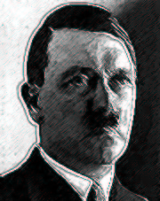
Résultats de Combat

"La force ne réside pas dans la défense mais dans l'attaque." Adolf Hitler
Les coups au but sur des véhicules peuvent les détruire aussi sec, bien que de temps en temps les équipages puissent s'en tirer indemnes. Les véhicules peuvent aussi subir des dégâts sur nombre de leurs équipement, comme leurs trains de roulement ou chenilles ( réduisant leur mobilité ou pouvant même les immobiliser) ou encore leurs armes de bord. Les pertes sur l'infanterie sont gérées d'une manière individuelle. Notez que les pertes en hommes ne reflètent pas uniquement les hommes blessés, mais comprends aussi les hommes tellement choqués ou assommés qu'ils sont inefficaces pour le reste de la bataille. Ainsi une unité possédant 3 hommes valides, peut en avoir plus de présents, mais qui ne contribueront pas au combat d'une manière efficace. Le feu ennemi, même s'il n'inflige aucun dégât, infligera des points de suppression. Une fois que la suppression a atteint un certain niveau par rapport au moral, les unités seront clouées au sol ("pinned"), retraiteront ou seront mises en déroute. Même si une unité arrive à maintenir un bon potentiel de moral, sa précision de tir se verra réduite par la moitié de sa suppression. Morale de l'histoire : Faites garder à l’ennemi la tête baissée, vous diminuerez d'autant sa capacité de riposte.
La suppression est diminuée en ralliant l'unité suppressée. Chaque ralliement couronné de succès réduit votre suppression de moitié. Ainsi pour une unité avec 99 de suppression, le premier ralliement réussi réduira celle-ci à 48, le suivant à 24, le troisième à 12 et ensuite à 6, 3 et 1. La suppression est également réévaluée à la fin de chaque tour, en fonction de la proximité d'unités amies, de la proximité de l'unité A0 (quartier général), de son statut par rapport à l’ennemi (repérée ou non) et de la proximité des unités ennemies.

Ecoutilles fermées ("Buttoned")
Même si un tir n'endommage pas un véhicule, il peut forcer l'équipage à s'enfermer dans le véhicule en rabattant les écoutilles. Le statut de l’unité devient alors "buttoned" (panneaux fermés).
L'équipage ne peut plus voir que par ses périscopes et a donc un aperçu limité de son environnement, ce qui signifie que sa capacité à repérer l’ennemi et sa précision de tir sont diminuées. Beaucoup de véhicules sont équipés de mitrailleuses antiaériennes, lesquelles ne peuvent être employées que si le véhicule n'est pas "buttoned".

Evacuation
Les équipages de véhicule effectuent un test de moral quand des dégâts sérieux sont faits à leur véhicule, ou quand ils pensent que des dégâts sérieux ont été faits. S'ils échouent à ce test, ils évacuent immédiatement le véhicule. Les équipages ou les servants qui abandonnent leurs pièces d'artillerie, peuvent rejoindre leurs armes une fois que leur moral s'améliore et s’ils occupent le même hex que leur arme. Maintenez la touche Majuscule appuyée quand vous cliquez sur un hex déjà occupé pour pouvoir vous y déplacer.
De plus, les joueurs peuvent ordonner aux équipages de volontairement évacuer leur pièce ou leur véhicule (pour sauver un équipage expérimenté d'une situation périlleuse) en appuyant sur la touche "9" du clavier.

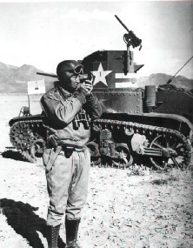
Ralliement
Les unités qui subissent de la suppression, ou qui retraitent ou déroutent, peuvent être ralliées par les différents leaders. Chaque ralliement couronné de succès réduit la suppression de moitié. Un leader peut continuer à rallier tant qu'il n'a pas subit d'échec au cours de ses tentatives de ralliement. En cas d’échec, il ne peut plus rallier jusqu’au tour suivant.
Le processus de ralliement commence par le niveau le plus bas de la hiérarchie des leaders, à savoir le leader d’unité. Une fois que celui-ci rate son ralliement, le leader suivant dans l'ordre hiérarchique, sil est en contact, va tenter à son tour de rallier. Vous ne pourrez pas rallier une unité si sa valeur de suppression est inférieure à 2.
Il y a quatre niveaux hiérarchiques de leaders dans SPWAW :
- le Commandant en chef (unité A0) - Peut rallier n'importe quelle unité tant qu'il est en contact (par radio ou physiquement à moins de 3 hexs)
- le Commandant de Compagnie - Peut rallier n'importe quelle unité de sa compagnie tant qu'il est en contact (par radio ou à moins de 3 hexs).
- le Leader de Formation - Peut rallier n'importe quelle unité de sa formation tant qu'il est en contact (par radio ou à 3 hexs). Les leaders de formation sont les unités en "0" des libellés de formation, comme C0, D0.
- le Leader d'Unité - Peut essayer de rallier les hommes de sa seule unité.
Si les unités à rallier ont des radios, alors les leaders peuvent les aider via la radio. Si elles n'ont pas de radios, elles doivent être à moins de 3 hexs pour que leurs leaders puissent les aider à se rallier.
Note : les Unités essayent automatiquement de se rallier à la fin de chaque tour si l'option Autorally est activée (« ON ») dans les préférences. Vous pourrez toujours tenter de vouloir rallier des unités pendant la phase active de votre tour pour les faire observer, se déplacer et tirer plus efficacement si elles subissent une suppression. En ralliant manuellement vos troupes, n'oubliez pas de continuer à cliquer sur le bouton de ralliement jusqu'à ce que vous obteniez le message signifiant que l'unité X est incapable d'être ralliée. À ce moment, le bouton de ralliement sera grisé et inactif. Les unités qui sont visibles des unités ennemies recevront des points de suppression à chaque fin de tour, ou peuvent avoir jusqu'à 3 points enlevés. Si elles sont invisibles car cachés, ou près d'une tente HQ, plus de suppression sera enlevée en fin de tour en plus de l’effet des ralliements. Cette réévaluation de la suppression à chaque fin de tour est la seule façon pour une unité pour atteindre un niveau zéro de suppression et retrouver ainsi son niveau d'efficacité de départ.

Dommages sur les Blindés
Note du concepteur : Depuis l'invention du char, il y a eu une course entre l'irrésistible puissance du canon et la résistance immuable du blindage. Même aujourd'hui, le résultat dépendra de beaucoup de paramètres. Un petit obus perforant peut tout juste arriver à pénétrer un blindage, mais envoyer un éclat incandescent dans la soute à munitions. Ou alors, il pourrait simplement ricocher et n'occasionner aucun dommage. D’un autre côté, un obus de gros calibre sur une cible faiblement blindée, comme un camion, pourrait très bien traverser le blindage et ressortir de l’autre côté sans exploser (c'est arrivé dans la réalité ). L'homme moderne a fait de la guerre une science, mais il n'éliminera jamais totalement la chance.
SPWAW emploie un modèle de calcul sophistiqué pour déterminer si les obus tirés sur des cibles blindées, tels que les chars, pénètrent et endommagent leur cible. En premier lieu, si l'obus touche sa cible, le jeu détermine si l'obus ricoche ou non. Si l’obus ricoche, il est considéré comme n’ayant pas pénétré la cible. Il peut toujours endommager la cible si le calibre est assez gros.
S'il ne ricoche pas, la valeur de pénétration de l'obus sera comparée à la valeur effective du blindage de la cible, qui est une combinaison entre l'épaisseur et l'inclinaison de son blindage (une inclinaison forte offre une meilleure défense). Si la valeur de pénétration est inférieure, l'obus ne perfore pas le blindage. Si elle est plus élevée, alors il inflige des dégâts sur le véhicule selon la différence entre la valeur de pénétration et la valeur de résistance du blindage.
Même s'il y a pénétration de l’obus, les dégâts dépendront de plusieurs facteurs, comme le calibre de l'obus, ainsi que la taille et la valeur de "survivabilité" du véhicule cible. Ces données sont utilisées pour tester individuellement chaque système (armes, moteur, suspension, radio, système de visée, etc.…) et chaque membre d’équipage du véhicule.

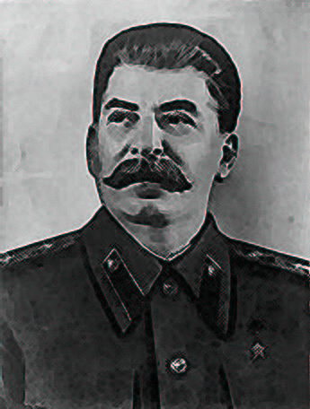
Tirs indirects
L’artillerie est le dieu de la guerre – Staline
Note du concepteur: Qu'est ce qui infligea l’essentiel des pertes sur le champ de bataille durant la 2ème Guerre Mondiale ? Les blindés et l’infanterie peuvent prétendre au titre de la première arme de mêlée, mais c’est l’artillerie qui fit le plus de dommages. Dans SP:WAW, un commandant avisé s’assurera que ses troupes sont soutenues par une importante quantité d’artillerie. Toutefois, les grosses pièces de SP:WAW sont fréquemment positionnées hors-carte, et leur tirs nécessitent d’être appelés par un observateur d’artillerie doté d’une radio. Cela prend du temps, et ceux qui voudront gagner leur partie devront s’assurer que les obus tombent où et quand ils le doivent… Mais comme avec tous les plans les mieux préparés, « Vous savez quoi » arrive parfois….
Les effets de l’artillerie dans SP:WAW 5.0 ont été grandement renforcés en permettant aux impacts d'obus de démoraliser et de causer des pertes dans les hexagones adjacents. L’artillerie est maintenant une arme d’interdiction de zone qui couvrira une zone avec une grande probabilité de démoralisation et de pertes, et plus seulement l’hexagone ou tombe l’obus. Les bombes d’aviation sont traitées de façon similaire et peuvent démoraliser les troupes dans un rayon de 2 hexagones. L’artillerie démoralisera aussi les véhicules. Ainsi les chars, bien que difficiles à détruire par l’artillerie, pourront se retrouver désorganisés et coupés de leur chaîne de commandement, jusqu’à ne plus pouvoir être utilisés efficacement quand l’artillerie effectuera un tir d’efficacité sur eux.
2 nouveaux réglages du menu "preference", "Artillery vs Hard" (Artillerie tirant sur cible blindée) et "Artillery vs soft" (Artillerie tirant sur une cible non blindée), augmenteront ou diminueront les pertes subies par les différents types de cible. Il est à noter que les pertes subies par les troupes à l'intérieur de fortifications seront modifiés par la sélection "vs soft" tandis que les dégâts sur les fortifications elles-mêmes seront modifiés par la sélection "vs hard". Les modifications de ces réglages affectent l’artillerie du coté considéré. Si l’on baisse le réglage à 60 pour le joueur 1, ce sont les troupes du joueur 2 qui auront plus de chance de survie face à un tir de barrage. Si vous trouvez que la démoralisation due au tir est trop importante, il faut alors modifier le réglage "rout/rally" (ralliement/déroute).
Aussi efficace qu’elle puisse être, l’artillerie est un chose difficile à coordonner, et souvent, à cause des problèmes de communication, des besoins d’autres unités, ou de la légendaire LEM, l’artillerie ne sera pas disponible exactement au moment ou vous le souhaitez. L’observateur doit être en communication avec la batterie et avoir une "autorisation valide" pour pouvoir demander un tir. Il est à noter qui si vous perdez contact avec une batterie à cause d’un défaut d’autorisation, vous ne pourrez pas demander un autre tir, mais vous pouvez modifier celui en cours, bien que le bouton soit grisé. Essayez le bouton "shift fire" en cas de doute

Missions de Tir Indirect
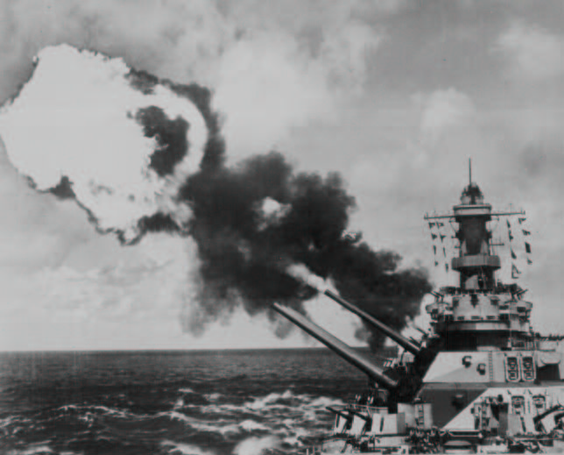
Lorsque vous faites un clic gauche sur le bouton du menu "indirect fire" ( tir indirect), ou si vous tapez la touche "B", le menu "indirect Fire" apparaît. Toute unité capable de faire un tir indirect est listée là, dans un ordre alpha-numérique
Un clic gauche sur le nom de l’unité montre sur la carte l’hexagone actuellement pris pour cible par cette unité. Si elle n’a pas de cible sélectionnée, la vue ne changera pas. La disponibilité des batteries hors-carte est aléatoire. Les communications par radio n’étaient pas très fiables pendant la 2ème GM, et les batteries étaient souvent affectées à plusieurs « utilisateurs ». Les batteries présentes sur la carte sont supposées être sous votre commandement, et répondront plus rapidement.

Sélection de la cible
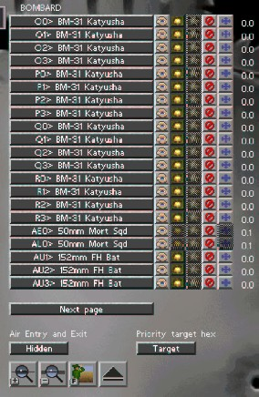
Sélectionner une cible pour un bombardement se fait simplement en 2 temps. Faire un clic gauche sur l’hexagone à attaquer ; une bordure rouge autour de l’hexagone apparaît. Maintenant, faire un clic gauche sur le type de munition à utiliser, explosif ("HE") ou fumigène ("smoke").
L’hexagone change pour afficher l’icône "cible". Le nombre à la droite de la ligne de boutons montre le nombre de tours avant l’arrivée du tir. Il y a à la suite du nom de l’unité 5 boutons et une valeur qui permettent de contrôler cette unité d'artillerie (NDT: décrits de gauche à droite):
- Vue de l’unité : en faisant un clic gauche sur ce bouton, on fait apparaître l’écran de contrôle de cette unité.
- Obus explosifs : Ce bouton ordonne un tir avec des obus explosifs sur la cible.
- Obus fumigènes : Ce bouton ordonne un tir avec des obus fumigènes sur la cible.
- Annulation : un clic gauche sur ce bouton annule le tir de l’unité.
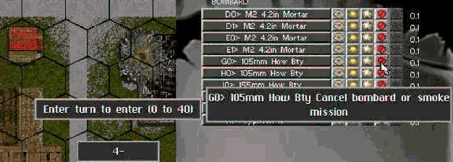
- Modification : Ce bouton permet à un tir qui n’a pas encore été délivré d’être modifié. Un clic gauche sur ce bouton fait apparaître l’hexagone cible souligné de rouge et un large cercle rouge. Un clic gauche sur un hexagone inscrit complètement dans ce cercle changera l’objectif du tir vers ce nouvel hexagone. Pour annuler, appuyer de nouveau sur le bouton "modification" sans désigner de nouvelle cible. Si vous n'avez plus l’autorisation d'accès pour cette batterie, mais que vous êtes toujours en communication avec elle, vous pouvez toujours modifier un tir déjà prévu, même si le bouton « Obus explosif » est grisé.
- Valeur de nombre de Tours avant tir : Ceci indique le nombre de tours avant l’arrivée des obus ou des avions. Ce temps correspond au nombre de tours nécessaire pour localiser la cible, tirer les obus et qu’ils arrivent sur l’objectif. Par exemple, un 0 indique que l’unité tirera à la fin de ce tour et un 1 que le tir n’aura lieu qu’à la fin du tour prochain et ainsi de suite…Souvent, tour d’arrivée est exprimé sous forme d’un nombre et une fraction décimale, par exemple 1.3. Cela signifie que le tir indirect arrivera dans 2 tours, avec les 3 quarts arrivant dans une phase et le dernier quart dans la phase suivante. Un délai de 0.2 ou moins signifie une arrivée dans la phase actuelle, 0.3 à 0.5 dans la suivante et 1.0 et plus un tour complet ( 2 phases de tir).
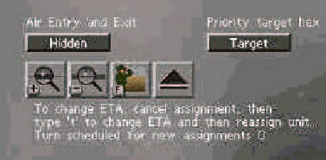
Vous pouvez régler le délai d'un bombardement ou d’une attaque aérienne en annulant la mission de tir et en tapant ensuite la lettre "T". Une boite de dialogue apparaîtra pour demander le tour d’entrée ou de tir. Tapez le et réaffectez la mission.

Observation
La précision d’un tir indirect dépend en grande partie du score de compétence en Artillerie de l’unité demandant le tir, ainsi que de la possibilité qu’a l’observateur de voir sa cible. Un tir non observé aura tendance à s'éparpiller en dehors de l'hexagone cible et à être généralement moins efficace. Les unités d'observateur avancé (Forward Observer) sont généralement les meilleures pour diriger les tirs. Il est à noter que si la cible n'est pas observée, le fait que les obus semblent tomber dans le bon hexagone n'implique pas que vous connaissiez exactement leur point de chute. Alors même si le tir semble précis, il peut ne provoquer aucun dégâts...
En appuyant sur la touche "F" ou par un clic gauche sur l'observateur, vous pouvez centrer la vue sur celui-ci. Vous pouvez aussi zoomer en utilisant le bouton zoom et retourner à l'écran tactique ("tactical screen") avec le bouton "sortie" (Exit). Il est à noter qu'avec « Command/Control » activé, un observateur avancé ne peut diriger le tir que d'un nombre d'unité équivalent au nombre de ses ordres disponibles.

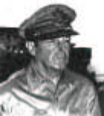
Cible pré-définies
"Dans de nombreuses situations qui semblaient désespérées, l'artillerie fut un facteur décisif" – Gen. Douglas MacArthur
L'utilisation de mortiers et d'artillerie sur carte réduit le délai avant l'arrivée d'un bombardement. Mais en général, le meilleur moyen pour avoir rapidement un barrage d'artillerie est de prédéfinir les cibles avant le début de la partie. Pendant le placement initial ("deploy"), faites un clic sur le bouton Bombardement. Vous verrez alors une barre marquée "Target" (cible) sous les mots "Priority Target Hex" (hexagone cible prioritaire). Cliquez sur un hexagone, puis sur le bouton "Target". Vous allez voir un nombre apparaître dans cet hexagone. Cet hexagone est maintenant pré-défini comme cible, ce qui signifie qu'il n'y aura quasiment aucun délai pour un tir de barrage à cet endroit. Le nombre d'hexagones de cible pré-définie varie selon le type de scénario, ceux du type "Assaut" permettant d'en définir le plus.

Mortier légers
Les mortiers légers sont considérés comme de l'artillerie dédiée, ce qui signifie qu'ils peuvent être utilisés pour le tir indirect. Cependant, quand ils sont affectés à un peloton, seul le HQ du peloton peut appeler et régler leurs tirs. Il est recommandé de les affecter au peloton d'infanterie qu'ils vont supporter, de manière à être utilisés de la façon la plus souple.

Impacts d'obus
L'artillerie peut vous transformer la carte en quelque de chose de semblable à la surface de la Lune. Les gros calibres sont ceux qui ont le plus tendance à creuser des cratères. Ces derniers peuvent être utilisés par l'infanterie pour se mettre à couvert.

Observateurs et tir indirect non observé
Toute unité avec une radio peut tenter d'obtenir une mission de bombardement si elle a un lien avec son Q.G. de rattachement (unité A0) ou si elle a un lien avec son Q.G., qui lui-même a un lien avec le Q.G. de rattachement. Une unité d'artillerie doit elle-même avoir un lien avec le Q.G. de rattachement, ou un lien avec son Q.G., qui lui-même a un lien avec l'unité A0, pour pouvoir être disponible pour une mission de bombardement. En outre, si vous utilisez les règles de command/control, l'observateur doit avoir des ordres à dépenser pour pouvoir demander la mission de bombardement.
Un tir indirect visant un hexagone qui n'est pas dans la ligne de visée de l'observateur ayant demandé la mission au moment où le bombardement arrive peut tomber plusieurs hexagones d'écart de celui visé. En plus, les pertes dues à un tir dont le point de chute n'est pas observé sont réduites de 50%.

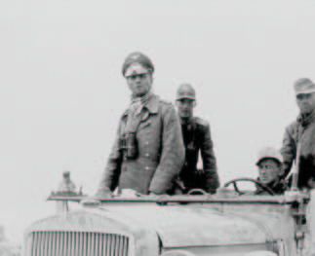
Appui aérien
"Si, malgré la supériorité aérienne ennemie, nous arrivons à faire intervenir une grande partie de nos réserves dans le secteur de côte menacé dès les premières heures, je suis convaincu que le débarquement ennemi échouera dès le premier jour" - Maréchal Erwin Rommel
L'appel d'un soutien aérien tactique se fait à peu près de la même manière que pour un barrage d'artillerie, si ce n'est que les avions doivent entrer et sortir de la carte à des endroits précis. Ces points d'entrée et de sortie doivent être choisis avant que la cible ne le soit. Les bombes sont maintenant des armes effrayantes qu' il est difficile de placer sur la cible, mais qui causeront de gros dégâts sur des troupes trop regroupées.

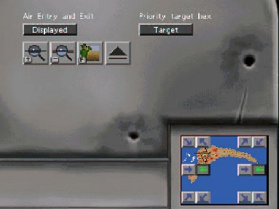
Hexagone d'entrée et de sortie des avions, et hexagone-cible
Un clic gauche sur le bouton "Indirect Fire Menu" (menu tir indirect) ou en appuyant sur la touche "B" du clavier fait apparaître l'écran "Indirect Fire" (tir indirect). Près de la carte stratégique, il y a 4 boutons, "zoom in", "zoom out", "find spotter" et "exit". Il y a aussi un bouton marqué "hidden" (masqué) à côté du texte "Air unit entry and Exit" (entrée et sortie des avions). Un clic gauche sur ce bouton le fait changer, de manière à indiquer "displayed" (affiché). Sur la petite carte apparaissent alors 6 paires de flèches pointant à l'intérieur et à l'extérieur de la carte. Elles désignent les points d'entrée et de sortie des avions. Un clic gauche sur une flèche pointant vers l'intérieur désignera la zone d'entrée, tandis qu'un clic gauche sur une flèche pointant vers l'extérieur désignera la zone de sortie. Sélectionnez alors une cible en faisant un clic gauche dessus, puis cliquer sur le bouton "HE" (explosifs) . L'hexagone change alors de manière à afficher l'icône cible. Le nombre à l'extrême droite de la rangée vous montre le nombre de tours avant l'arrivée des avions.

Avions
Les avions peuvent retourner à leur base pour plusieurs raisons. Quand un avion est endommagé, il retournera à sa base. Sinon, les avions continuent leur vol jusqu’au moment ou ils ont utilisé toutes leurs bombes et/ou leurs roquettes. Quand un avion les a toutes lancées, il y a une probabilité pour qu’il retourne à sa base. Si l’avion n’est pas défini comme un avion d’attaque au sol, il doit passer un test de moral afin de rester à disposition du joueur. Les avions suivants, qui sont définis comme avion d’attaque au sol, et donc ne nécessitant pas un test de moral pour rester dans les airs, sont les Ju87G, Hs129, IL2 et IL10 Sturmovik, P39 Airacobra, B25H Mitchell. Ces unités sont identifiées par une valeur de "1" en blindage supérieur. Le bombardiers en vol horizontal sont maintenant des unités hors carte, car ils sont considérés comme volant à haute altitude. Ils sont utilisés comme l’artillerie hors carte et les canons de marine, et ils ne peuvent être utilisés pour le premier tour d'un scénario ou de la bataille. Leur mission devra être programmée sur l'écran de déploiement.
Il est à noter que si vous utilisez vos avions pour attaquer des positions ennemies masquées par trop de fumée ou trop proches de celles de vos unités, vous risquez de voir vos avions attaquer vos propres troupes.
Les armes anti-aériennes sont avantagées pour tirer sur les avions.

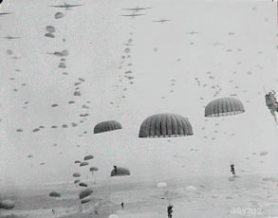
Planeurs et parachutistes
Les planeurs entrent sur la carte comme les avions et atterrissent sur la carte, tandis que les avions de transports larguent des parachutistes.
L’hexagone d’atterrissage des planeurs et des parachutistes peut être défini. Appuyez sur le bouton "paratroop and glider assignement" (hex d’atterrissage des planeurs et des parachutistes). Cela fait apparaître une fenêtre qui montre la liste des unités concernées, comparable à celle de l’artillerie. Sélectionnez l’unité désirée, puis cliquez sur l’hexagone d’arrivée désiré. La touche "t", dans cette fenêtre, fait apparaître une boite de dialogue qui demande le tour d’arrivée désiré. Chaque unité peut se voir affecter un tour d’arrivée différent. Pendant le jeu, l’unité arrivera à disposition sur les mêmes mode de fonctionnement que les renforts.
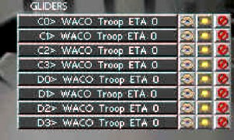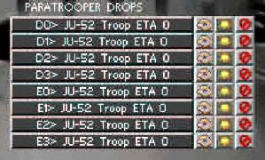

Forces spéciales et guérilleros
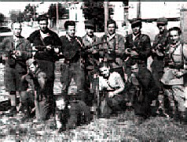
Les unités de forces spéciales et les unités de guérilla ont la possibilité de s’infiltrer. Il peut leur être assigné un hexagone ou elles pourront peut être apparaître au cours du jeu. Le temps nécessaire à leur apparition est fonction de la distance depuis la ligne de départ, des forces ennemies et de la chance. Soyez prévenu que quelquefois elles n’arriveront pas ( La probabilité de réussite est en général de 60 à 70%)
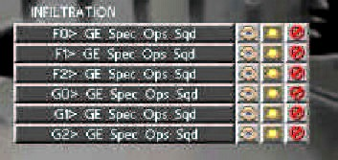
Les forces spéciales et les unités de guérilla peuvent se voir affecter un hexagone d’infiltration lors de la phase de déploiement. Appuyez sur le bouton "infiltration" . Cela fait apparaître un écran avec la liste des unités disponibles, au même titre que dans le menu artillerie. Sélectionnez l’unité désirée, puis cliquez sur la carte à l’endroit désiré. Pendant le jeu, l’unité devrait arriver à cet hexagone, de la même façon qu’un renforcement. Comme cet hexagone peut se trouver derrière les lignes ennemies, le tour d’arrivée est imprévisible. Généralement, plus l’objectif est loin des lignes amies et plus il faudra de temps pour y arriver. Le niveau d’expérience et l’expérience du leader réduisent ce temps nécessaire. Il y a toujours une chance pour que l’unité n’arrive pas à s’infiltrer, et elle n’apparaîtra alors pas dans cette bataille. Dans une partie en mode Campagne, ces unités perdues seront de nouveaux disponible pour la bataille suivante.

Ordres et système de commandement « Command Control »
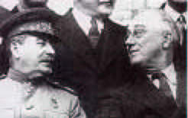
« L’histoire de la guerre n'a jamais connu d’entreprise qui lui soit comparable, quant à l’ampleur de sa conception, son échelle exceptionnelle et la maîtrise de son exécution ». Joseph Staline
Note du concepteur : Napoléon disait que le moral est trois fois plus important que le nombre. Bien sûr, seul un idiot – ou une personne dotée d’un ego démesuré comme Napoléon - croirait qu’il est bon de combattre en infériorité numérique. Mais ce que voulait dire Napoléon, c’est qu’une petite armée dotée d’un bon moral pouvait écraser une force démoralisée plus nombreuse.
De même, une force bien organisée peut défaire un opposant plus puissant mais désorganisé. Les Allemands n’avaient pas de meilleurs tanks que leurs adversaires au début de la 2^{ième} guerre mondiale. Mais leurs tanks étaient équipés de radios, et commandés par des officiers exceptionnels, ce qui leur permettait de mieux employer ce qu’ils avaient. Les alliés subirent défaites après défaites jusqu’à ce qu’ils apprennent également. Les joueurs trouveront que des troupes de vétérans expérimentés auront la flexibilité pour mener à bien leurs missions même lorsque les événements ne se déroulent pas comme prévu sur le champ de bataille.
Le système de commandement « Command Control » de SPWAW n’a pas pour vocation de simuler de façon réaliste La chaîne de commandement lors de la 2^{ième} guerre mondiale, mais il a pour but de forcer le joueur à faire 3 choses :
- Planifier. Vous devez concevoir un plan vous permettant de déterminer la positions de vos troupes au moins 2 tours à l’avance. Si vous changez d’idée au milieu de la bataille, il est possible que vos troupes soient incapable d’exécuter vos nouveaux ordres.
- Manœuvrer par peloton : Vous êtes typiquement le commandant d’un bataillon ou d’un régiment, responsable de plusieurs compagnies dont l’élément principal est le peloton. Les unités de SPWAW peuvent être des sections (« squads ») ou des véhicules individuels, mais les joueurs doivent penser leurs mouvements en terme de manœuvre de pelotons.
- Faire attention à l’attitude ("Stance") de vos unités. Les troupes peuvent soit avancer, soit se mettre à couvert en position défensive.
Pour exécuter certaines actions, les unités ont parfois besoin de « points d’ordres ». En général, on a besoin de points d’ordres pour appeler l’artillerie et pour ordonner à des unités amies de se dérouter de leurs objectifs préalablement assignés. Les commandants (ou QG) de formation sont essentiels pour effectuer ces actions. Ceux-ci sont aisément identifiables par les parenthèses encadrant la croix ou l’effectif de l’unité – c.a.d. : (+) ou (8). Quand le QG d’une formation est détruit, le nouveau QG sera identifié de cette manière, le rendant plus facile à repérer.
Le système de commandement « Command and Control » est facile à utiliser si vous gardez en mémoire les trois points soulignés plus haut.
- Avoir un plan de manœuvres. Pour cela, on utilise les objectifs. L’erreur la plus fréquente est de « simplement déplacer ses troupes » sans leur assigner d’objectifs. Vous serez alors toujours à cours d’ordres, ce qui est très frustrant.
- Gardez vos pelotons groupés, si possible dans un rayon de 3 hex du QG de la formation. Cela optimisera la cohésion des unités, leur moral et leur permettra de mieux récupérer lorsqu’elles souffriront de démoralisation. Cela garantira également qu’elles resteront en contact avec leur commandant. Quand vous bougez, déplacez toujours l’unité commandant la formation EN DERNIER de façon à ne pas laisser d’unités hors du champ de commandement.
- Utilisez la caractéristique « attitude » de vos unités de façon appropriée. Avancez par bonds tout en maintenant vos formations groupées, avec une formation en attitude « défendez » (« Defend ») couvrant l’avance d’une autre. Cela optimisera les tirs d’opportunités et donnera aux unités en mode « défendez » l’opportunité de se mettre « à couvert » (état « in cover »).

Les points d’ordres
Les points d’ordres sont dans le jeu la monnaie du système de commandement. Ils sont dépensés pour fixer des objectifs, pour déplacer les unités de façon indépendante, pour changer l’attitude des formations et pour appeler l’artillerie ou l’aviation. Chaque commandant de formation dispose d’un certain nombre de points d’ordres que ses unités peuvent utiliser si elles se trouvent en contact avec lui. Une unité peut également utiliser les points d’ordres d’un commandant d’un rang hiérarchique supérieur, soit directement, soit indirectement en passant par son commandant de formation. Le nombre de points d’ordres qu’une unité peut utiliser, ainsi que l’unité de commandement les mettant à disposition, figurent à côté de la mention « ORDERS » situés dans la partie « description de l’unité » de l’écran. Exemple : « ORDERS F:3 » signifie que l’unité dispose de 3 points d’ordres provenant du commandant de la formation F. Si la lettre se trouvant avant le nombre de points d’ordres est la même que celle de l’unité, cela signifie qu’elle utilise les points d’ordres du commandant direct de sa formation. Si tous les points d’ordres du commandant de la formation sont utilisés, l’unité utilise alors les points du commandant hiérarchique supérieur en contact radio avec elle.
Faites toujours bien attention au niveau hiérarchique duquel proviennent les points ordres que vous utilisez, ou vos officiers supérieurs risquent de se retrouver à cours de points pour appeler l’artillerie, l’aviation ou pour faire face à d’autres impératifs ! Gardez également à l’esprit que si vous n’avez pas suffisamment de points d’ordres pour accomplir une action coûteuse (comme fixer un nouvel objectif à une formation), vous pouvez accomplir une action plus modeste pour tomber à 0 points d’ordres, et ainsi avoir accès aux points d’ordres du niveau hiérarchique supérieur.
Par exemple, prenons une compagnie. B0 est l’unité commandant la formation et les unités C0, C1, C2 et C3 forment un peloton appartenant à la compagnie B0. L’unité C1 peut utiliser les points d’ordres de son commandant de formation C0 si ce dernier se trouve en contact avec elle. Si C1 est en contact avec B0, ou en contact avec C0 et que C0, ayant déjà utilisé tous ses points d’ordres, se trouve en contact avec B0, C1 peut alors utiliser les points d’ordres de B0. Si C1 est en contact avec A0, ou avec C0 qui elle-même est en contact avec A0, soit directement, soit indirectement par B0, alors C1 peut utiliser les points d’ordres de A0 si B0 et C0 ont déjà complètement dépenser les leurs.
Quand une unité est activée, elle détermine le commandant de formation duquel elle doit obtenir ses points d’ordres à cet instant. La lettre de la formation de ce commandant, ainsi que le nombre de points d’ordres dont dispose ce commandant, sont indiqués entre parenthèses à côté du mot « ORDERS » en bas de l’écran dans la partie « description de l’unité ». Si une unité peut disposer des points d’ordres de plusieurs commandants de formations, le commandant de formation sélectionné peut changer durant le tour au fur et à mesure que les points d’ordres sont dépensés. Ainsi, si l’unité B2 veut appeler un barrage d’artillerie, mais son commandant B0 n’a plus de points d’ordres, elle peut toujours utiliser les points d’ordres de l’unité du niveau hiérarchique immédiatement supérieur (A0).
Au début de chaque tour, chaque commandant d’unité a la possibilité de recevoir de nouveaux points d’ordres. En fonction du grade de l’officier commandant la formation, certains points d’ordres inutilisés peuvent être transférés d’un tour sur l’autre.
Notez également que les unités de reconnaissance n’utilisent aucun point d’ordre pour se déplacer. Elles sont cependant normalement affectées par la détermination de leur attitude quand l’option « système de commandement » (« Command & Control ») est activée. Cliquer une seconde fois sur une unité de reconnaissance étendra son rayon d’action sur 360 degrés (ceci ne coûte aucun point d’ordre). C’est juste une bizarrerie).

Récupérer des points d’ordres
Au début de chaque tour, chaque commandant de formation a la possibilité de recevoir de nouveaux points d’ordres. Le nombre de points qu’un commandant reçoit va de 1 à 10. Chaque commandant reçoit un point au minimum par tour. Le nombre de points d’ordres alloués est déterminé en fonction du niveau de la caractéristique « niveau de commandement (« command ratings ») pour le commandant de formation et pour sa nation. La formule utilisée est la suivante :
(Niveau « Command Ratings » du commandant + (un nombre aléatoire entre 0 et 9) – 40 + niveau « Command rating » de la nation) / 10.
Les commandants de formation peuvent également conserver des points d’ordres inutilisés au cours du tour précédent, et les additionner aux points nouvellement acquis. Le nombre maximum de points inutilisés qu’un commandant peut conserver est déterminé par son grade :
Soldat ("Private") | 0 |  | Caporal ("Corporal") | 0
Sergent ("Sgt") | 1 |  | Sous Lieutenant ("2nd Lt.") | 1
Lieutenant ("1st Lt.") | 1 |  | Capitaine ("Cpt") | 2
Commandant ("Maj.") | 2 |  | Lieutenant Colonel ("Lt Col.") | 2
Colonel ("Col.") | 3 |  | General | 3
Le nombre total de points d’ordres dont dispose un commandant de formation au début d’un tour est égal aux nombre de points conservés du tour précédent plus les points nouvellement acquis.

Influence de la démoralisation
Après que le nombre de points ait été calculé, ce nombre peut être diminué si le commandant de formation est démoralisé :
« Buttoned » - Panneaux fermés | Nombre de points divisé par 2
« Pinned » - Clouée sur place | Nombre de points divisé par 2
« Retreating » - En retraite | Nombre de points réduit à zéro
« Routed » - En déroute | Nombre de points réduit à zéro

Attitude ("Stance") des unités
On peut attribuer à chaque unité du jeu une attitude « Avancez » (« Advance ») ou « Défendez » (« Defend »). Les unités en mode « Avancez », et qui ne souffrent pas de démoralisation (états « Pinned », « Retreating » et « Routed »), peuvent tirer et être déplacées par le joueur. Les unités en mode « Défendez » peuvent tirer, mais ne peuvent pas bouger, sauf pour un mouvement de repli en réaction à un tir ennemi. Si elles ne tirent pas pendant le tour, elles essaieront de se mettre à couvert dans l’hex dans lequel elles se trouvent, sauf les canons qui ne dispose pas de cette possibilité. Désactivez les armes d’une unité si vous voulez vous assurer que cette dernière tentera de se mettre à couvert.
Si une unité dans une attitude « défendez » est forcée de battre en retraite, son attitude passe en mode « avancez ». Le nombre de tours nécessaires pour se mettre à couvert est fonction de l’expérience de l’unité, de son niveau de démoralisation et de l’éventuelle présence, dans les hex adjacents, d’unités d’infanterie du génie qui peuvent accélérer la mise à couvert. Il faut en général plusieurs tours pour se mettre à couvert.
Les unités en mode « Défendez » ont 33% de chance en plus, par rapport aux unités en mode « Avancez », d’obtenir un « tir d’opportunité spécial » quand elles n’ont plus aucun tir disponible. Le tir d’opportunité est déclenché par 3 types d’évènements : Les mouvements en général – passez un long moment dans la ligne de vue (« LOS ») des adversaires et vous aurez une bonne chance de déclencher un tir d’opportunité, même à une distance significative ; les combats – si vous tirez sur un ennemi, ce dernier a une bonne chance de répliquer ; le contact rapproché – si vous vous approchez dans un rayon de 2 hex, votre ennemi a également une bonne chance de tirer.

Les objectifs de mouvement des formations
Vous devriez toujours fixer un objectif de mouvement pour chacune de vos formations. A chaque fois qu’un nouvel objectif est déterminé pour une formation, cet objectif sera assigné automatiquement à toutes les unités de la formation en contact (physiquement ou par radio) avec son commandant de formation. Les unités qui ne sont pas en contact avec leur commandant de formation de reçoivent pas le nouvel objectif, mais elles le recevront dès que le contact sera à nouveau établi. Ainsi, les objectifs sont donnés à la formation entière, mais certaines unités de la formation peuvent avoir des objectifs différents si elles n’étaient pas en contact avec leur QG au moment où le nouvel objectif de la formation a été changé.
Pour donner un objectif à une formation, cliquez sur son QG, ou sur une autre unité « en contact » avec lui, puis sur le bouton « drapeau rouge ». Vous accédez à un écran vous permettant de fixer votre objectif en cliquant sur un hex de votre choix. Faites attention aux unités qui ne sont pas « en contact ». Elles peuvent parfois être en contact avec le commandant de la compagnie ou avec l’unité A0. Elles risquent alors de recevoir un objectif différent de celui de leur formation. C’est parfait si vous souhaitez envoyer cette unité en mission « indépendante », mais cela peut engendrer une certaine confusion si vous pensez fixer un objectif pour toute une formation sans que cela soit réellement le cas.
Les unités en mode « Avancez » peuvent se déplacer dans la direction de l’objectif assigné à leur formation sans dépenser aucun point d’ordres. Lorsque vous cliquez sur une unité, les hex qui peuvent être atteints sans dépenser de points d’ordres apparaissent ombrés. L’unité peut aussi se déplacer dans les hex qui ne sont pas ombrés, mais elle devra alors dépenser des points d’ordres. Il est impossible de se déplacer hors des hex ombrés en mode « toute formation » (« all formation »). Pour déplacer une unité dans une direction différente de son objectif, un officier de la chaîne de commandant doit dépenser les points d’ordres nécessaires. Si une unité n’a plus aucun point d’ordre disponible, elle ne peut bouger que dans les hex ombrés. On peut fixer un objectif de mouvement à des unités en mode « défendez », mais celles-ci ne peuvent pas se déplacer tant qu’elles ne sont pas en mode « avancez ».

Actions nécessitant des points d’ordres
Certaines actions, pour être accomplies, nécessitent qu’un officier de la chaîne de commandement, en contact physique ou par radio, dépense un ou plusieurs points d’ordres. Si aucun officier de la chaîne de commandement ne dispose du nombre de points d’ordres requis, alors les actions ne peuvent pas être accomplies. Le coût en points d’ordres de chaque type d’action est indiqué ci-dessous :
- Mouvement d’une unité dans une direction différente de celle de son objectif : 1 point si elle est en contact physique avec son commandant de formation, 2 points si elle est en contact radio.
- Appel de l’artillerie ou de l’aviation : 1 point par unité d’artillerie ou d’aviation appelée.
- Changer l’objectif d’une formation : 3 points.
- Changer L’attitude d’une unité : 1 point si elle est en contact physique avec son commandant de formation, 2 points si elle est en contact radio.
- Changer l’attitude d’une formation entière : 3 points.

Retranchement

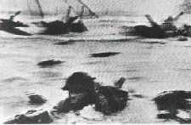
« Retranché » et « à couvert ».
Toutes les unités bénéficiant de la protection de sacs de sables ou de trous défensifs placés en début de partie obtiennent des avantages défensifs. Ces points retranchés ne peuvent être ôtés de la carte et offrent une protection à n’importe quelle unité stationnaire se trouvant dans l’hex.
Si l’option « système de commandement » (« command control ») est sélectionnée, les unités en mode « défendez », immobiles, n’essuyant aucun feu de l’ennemi et non démoralisées chercheront à se mettre à couvert. Quand on joue sans sélectionner l’option « système de commandement » (« command control »), les unités immobiles pendant un tour essaient de se mettre à couvert pour bénéficier d’un avantage défensif temporaire. Les unités d’infanterie du génie (« engineers ») peuvent accélérer le processus pour les unités se trouvant dans un hex adjacent. Lorsqu’une unité est à couvert, elle bénéficie de l’avantage défensif tant qu’elle demeure dans l’hex. Lorsque l’unité se déplace, le pictogramme indiquant l’état « à couvert » (« In cover ») dans l’hex disparaît. L’état « A couvert » ne s’applique pas à toutes les unités se trouvant dans un hex. Chaque unité répondant aux conditions requises doit chercher individuellement à se mettre à couvert. Un véhicule « A couvert » ne bénéficie d’un avantage défensif que contre les tirs frontaux.

Les mines
Les mines peuvent être déclenchées par des unités amies ou ennemies. La probabilité qu’elles soient déclenchées dépend du nombre de mines placées dans l’hex. Les mines ne sautent donc pas forcément à chaque fois qu’une unité entre dans l’hex miné ; ainsi, il est possible qu’une unité amie traverse un hex sans dommage et que l’unité suivante déclenche les mines.
Seuls l’infanterie, les tanks démineurs et les unités d’infanterie du génie (« Engineers ») peuvent neutraliser les mines. Les unités, pour accomplir cette tâche, doivent se trouver dans l’hex miné, sauf les unités d’infanterie du génie qui peuvent, si elles font face à l’hex miné, être dans un hex adjacent. Les mines sont désamorcées automatiquement à la fin du tour.

Les dents de dragon
Les unités d’infanterie du génie ont la possibilité d’ôter les dents de dragon. Elles doivent se trouver dans l’hex contenant les dents de dragon ou se trouver dans un hex adjacent, tout en faisant face à l’hex à nettoyer. L’opération prend un ou plusieurs tours pour être accomplie. Les dents de dragons placées dans un hex empêchent tout véhicule d’y pénétrer tant qu’on ne les a pas enlevées.
Les tanks démineurs (« mine clearing tanks ») peuvent déminer. Les chars du Génie (« Engineer tanks ») peuvent ôter les dents de dragons, de même que les unités du génie équipées de charges satchel.

Les fils de fer barbelés
Les fils de fer barbelés sont considérés comme des mines, à la différence qu’ils ralentissent la progression sans faire de victimes. Notez que vous pouvez placer des mines, des dents de dragons et des fils de fer barbelés dans un même hex. Le fait de mettre des fils de fer barbelés dans un hex avec des mines a pour effet de révéler le champ de mines à l’adversaire.

Nouveaux champs de mines
Les unités d’infanterie du génie peuvent créer des champs de mines au cours d’une bataille. Elles doivent faire face à l’hex dans lequel elles posent les mines, et être placées en mode « placer des mines en face de l’unité » (« lay mines in front of unit »). Les véhicules du génie n’ont pas cette possibilité.

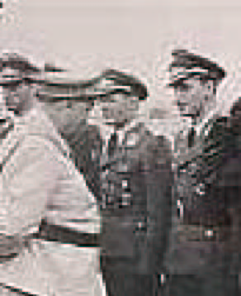
Les munitions
« Les canons nous rendrons puissants, le beurre ne fera que nous rendre obèses » Hermann Goering
Si vous sélectionnez l’option « munitions limitées » (« limited ammo ») dans l’écran des préférences, les unités ne disposeront que d’un nombre limité de munitions. En général, l’infanterie aura assez de munitions pour la durée d’un scénario, mais les armes d’infanterie lourdes, comme les bazookas, n’en auront qu’un nombre limité. Quant aux tanks, les canons de fort calibre dont sont dotés certains véhicules peuvent, lorsqu’ils mettent un coup au but, mettre à mal n’importe quel blindage ou cible humaine. Malheureusement, plus le calibre du canon est élevé, moins la quantité de munition dont il dispose est importante. Et un tank sans munition n’est rien d’autre qu’une cible de grande taille.
Les joueurs peuvent, dans certains scénarios, disposer de camions ou de dépôts de munitions. Ceux-ci permettent aux unités se trouvant dans un hex adjacents et dotées d’un bon moral de se fournir en munitions. Plus le calibre de l’arme à approvisionner est important, plus la cadence d’approvisionnement est lente.
Les dépôts de munitions sont des unités immobiles, qui ne peuvent être ni déplacés, ni transportés, et dont la fonction principale est de réapprovisionner les unités se trouvant dans le même hex qu’eux. Une unité, immobile, ne tirant pas pendant un tour, disposant d’un bon moral et placée dans le même hex qu’un dépôt de munition est approvisionnée 2 fois plus vite qu’avec un camion de munitions.

Les unités Poste de Commandement
Il existe un type particulier d'unité HQ, différent de votre unité A0, et qui représente un quartier général d'un niveau supérieur à celui de l'échelle du jeu SPWAW. Il pourra s'agir par exemple d'un quartier général de Régiment ou de Division. Ces unités sont en général représentées sous la forme d'une tente de commandement ("Command Post"). Elles sont, comme les dépôts de munition, immobiles et non transportables.
Le niveau de suppression des unités se trouvant dans un rayon de 5 hex d’une unité de type HQ (les tentes de commandement) sera automatiquement diminué à la fin du tour. Sauf cas spécifique (mis en place par un designer de scénario, ou par le joueur en leur assignant d'autres unités au cours du déploiement), ces unités ne peuvent pas en rallier d'autres en cours de tour. Elles n'interviennent normalement pas non plus dans la chaîne de commandement et contrôle.
Ces unités "Command Post" sont disponibles dans les écrans d'achat à la rubrique Divers ("Misc."), sous le bouton "HQ".

Section des leçons ("Tutorials")
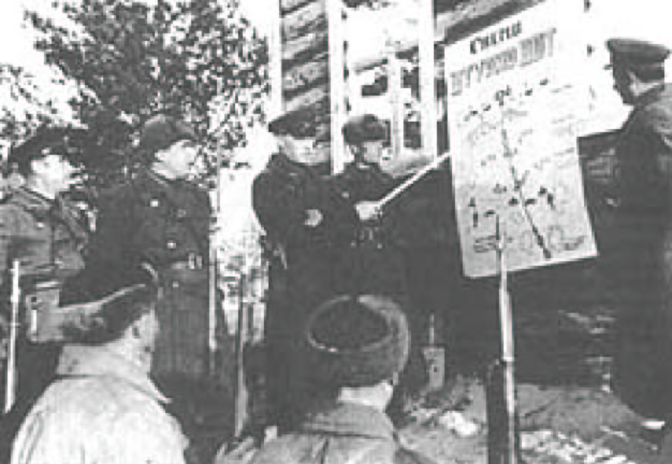
Les pages suivantes sont des séries d’articles qui accompagnent le didacticiel préparé par Don Llewellyn et par une équipe de joueurs acharnés de Steel Panthers World At War qui ont testé les règles complexes qui régissent les combats dans le jeu. Les leçons couvrent de très nombreux sujets tels que les unités de génies, la désactivation des mines, les attaques de bunkers et des grottes, ainsi que bien d’autres sujets. Chaque leçon donne étape par étape les instructions et les articles couvrent chaque étape en détail.

Leçon #1 – des « attaques par les flancs » dans SPWAW
Par Don Llewellyn
Dans cette leçon, vous apprendrez l’importance des attaques par le flanc. C’est le travail des troupes d’infanterie et de blindés – même si dans ce scénario nous n’utiliserons que les blindés. Nous opposerons les blindés soviétiques aux blindés allemands, et nous verrons la difficulté qu’il y a de détruire des blindés en face à face.
La première chose à faire est de démarrer le scénario #1 « Flanking »
Avant de démarrer le scénario, cliquez sur le bouton "Préférences" et réglez pour le camp soviétique les valeurs "tank thoughness" (résistance des chars) à 150% et "Rout/Rally" (Déroute/Ralliement) à 150%. Laissez les valeurs allemandes à 100%. Puis revenez sur l’écran de départ et démarrez le scénario.
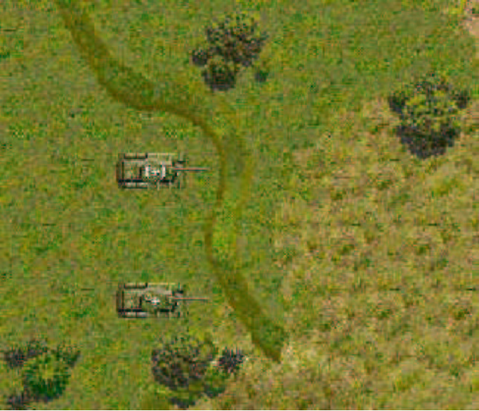Après avoir appuyé sur le bouton "Start turn", vous entrez dans le jeu et vous commencez votre tour. Vous êtes dans le camp des Russes, et vous allez devoir essayer d’atteindre les hexagones de victoire détenus par les Allemands.
Pour le premier tour, avancez très prudemment vos chars – avancez hexagone par hexagone et utilisez les vallées pour rester à couvert.
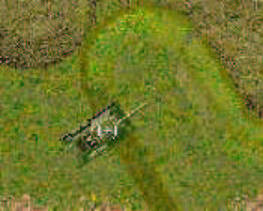
A un moment, vous allez finir par essuyer un tir provenant d’un char allemand. OK, tirez à votre tour ! Il y a un certain nombre de vallées et de crêtes sur cette carte ; aussi n’hésitez pas à surgir d’une crête, à faire feu quelques coups puis à revenir vous réfugier aussitôt derrière la crête, comme ceci: 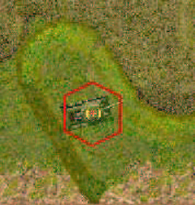 tirez, puis a couvert:
OK. Maintenant vous allez essayer d’avancer et de mettre en déroute les blindés allemands. Soyez prudent car vos blindés ne sont pas invulnérables ! Il n'y a pas de raison de perdre un char alors que des renforts sont en route. Jouez ainsi jusqu’au 3éme tour puis faites le point.
Comment vous en sortez-vous ? Avez-vous réussi à dérouter les chars allemands ? Je parierai que les obus de vos blindés ont ricoché comme des balles de tennis, n’est-ce pas ?!
L’intérêt de ces 3 tours était juste de vous montrer à quel point il est difficile de percer le blindage d’un char à son endroit le plus épais.
Maintenant, démarrez votre 4ème tour. Vous allez voir arriver des renforts depuis les côtés nord et sud de la carte. Continuez avec les blindés que vous aviez déjà et faites-leur jouer un tour normal. Ensuite, déplacez vos blindés IS-1 au nord de la carte vers le sud-est jusqu'aux environs de l’hex 30,8. Déplacez vos blindés ISU-22 situés au sud vers le nord-est , aux alentours du point 35,30. Maintenant, cliquez sur le bouton « Fin De Tour » (FDT ou EOT en anglais).
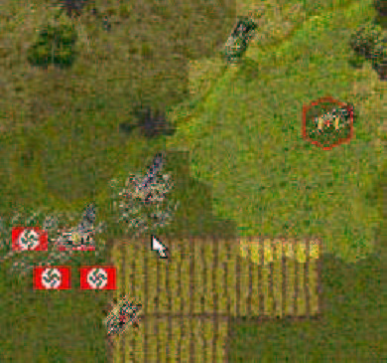
C'est maintenant que la partie de plaisir commence. Placer les blindés que vous avez utilisés pendant les 4 premiers tours de manière à voir le plus possible de chars allemands, et déplacez ensuite vos renforts comme suit : amenez vos IS-1 vers le point 32,11 et vous aurez un ou deux chars allemands à détruire. S’ils se tournent vers vous, faites tirer vos blindés situés sur l’arrière des chars allemands en premier, et s’ils ne vous font pas face, attaquez-les immédiatement avec vos IS-1. De toute évidence, ces chars allemands sont morts, ou tout comme, maintenant. Avec un blindage plus léger sur leur côté et leur arrière, ils ne peuvent plus se protéger de tous les côtés à la fois.
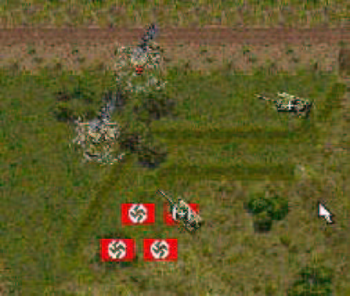
Maintenant déplacez vos renforts sud et refaites la même manœuvre qu’avec les blindés nord. Quelle que soit leur orientation, les chars allemands ne pourront faire face de toutes les directions à la fois, ils exposeront toujours un de leurs côtés les plus faibles. Faites feu sur ces derniers. Voici à quoi devrait ressembler la carte sur les objectifs sud :
Maintenant, il va rester un char allemand, qui sera facile à détruire.
Comment vous en êtes-vous sorti ? Entraînez vous à manœuvrer en coordonnant vos forces initiales et vos renforts – et n’attaquez pas que d’un seule direction!
Quand vous aurez assimilé cette leçon, redémarrez le scénario en diminuant progressivement les valeurs de préférence jusqu'à 100%. Quand vous battrez le scénario à ce réglage, vous aurez tout compris de cette leçon!
Amusez-vous bien!
Don Llewellyn
egcwman@mindspring.com

Leçon #2 – De l’utilisation de l’artillerie
Auteur: Byron Inglesh
Carte: Wild Bill Wilder
A travers les âges, l’artillerie a toujours fasciné les militaires professionnels et les civils, ainsi : “ Boom! Boom! The big nine pounders go!! … “ [Gilbert and Sullivan, HMS Pinafore]. Joseph Staline est supposé avoir dit quelque chose comme « l’artillerie est le Dieu de la guerre » en faisant référence à l’utilisation intensive de l’artillerie faite pendant la Première Guerre Mondiale, dans une échelle encore jamais égalée depuis. Mais c’est probablement apocryphe...
Le problème avec l’artillerie a toujours été le même : obtenir ce que les commandants sur le terrain en attendent exactement. SPWAW simule parfaitement la réalité. Le commentaire typique d’un joueur est « je ne peux jamais obtenir de mon artillerie des tirs de barrage à l'endroit précis où je le souhaite! »
La seule réponse à cela, que ce soit sur un vrai champ de bataille ou dans notre jeu, est: vous n'avez pas besoin d'une telle précision. Cessez de considérer votre artillerie comme un véhicule de combat blindé ou un AT (anti-char). Ce n’est pas son boulot. L’artillerie sert à casser le moral et à gêner le déplacement de l’ennemi – sur terre ou sur eau et, pour l’artillerie AA, dans l’espace aérien.
Le fait d'envoyer quelques obus aux alentours d’un char repéré ne permettra pas d’obtenir des résultants probants. Ce que vous pouvez faire est de stopper net l’infanterie ennemie ou la détruire avec son véhicule de transport. Vous pouvez mettre en déroute une unité entière de blindés à condition que le barrage de feu soit suffisant. Vous pouvez rendre Ivan vraiment fou, ses escouades émergeant de la fumée et du chaos complètement incapables de reprendre le combat avant la fin du scénario. (NDT: Jeu de mot avec "Crazy Ivan" – Ivan le fou, surnom des troupes soviétiques)
Nous découvrirons tous les aspects de l’utilisation de l’artillerie. Le premier aspect introduit le joueur aux concepts du « Fire Control » (Barrage de Feu), via les unités d’observateurs avancés ("Forward Observers", ou FO). D’autres types d’unités pourront aussi faire appel à l’artillerie, mais ils ne le feront pas aussi bien que les unités FO spécifiques. Quand vous concevez un scénario ou choisissez des unités pour une bataille ou une campagne, prévoyez toujours d’inclure au moins une unité FO dans votre effectif.
Nous découvrirons « la gestion des ressources », un euphémisme contemporain pour « faire au mieux avec ce que l'on a » comme artillerie sur carte et/ou hors carte, ainsi que le CAS (support aérien rapproché).
Les types d’armes utilisés dans la leçon ARTY I incluent des mortiers lourds transportables, deux sortes d' howitzers (ou obusiers) hors carte et une capacité d’intervention aérienne armée de roquettes que transporteront des Typhoons, fournis gracieusement par les britanniques pour prendre le thé chez Jerry.
Vous, en tant que joueur américain, utiliserez une jeep FO non armée, une paire de command cars M3 et votre artillerie pour stopper l’IA – allemands – qui cherche à envahir la ville que vous défendez. L’ennemi a prévu un peloton de panzer grenadiers (infanterie mécanisée sur SdKfz 251/1) pour faire le job. Un des half-tracks allemands (SdKfz251/23) transporte un canon à tir rapide de 20mm et c’est une excellente idée de ne pas se trouver à sa portée de tir.
Votre complément d’artillerie sur carte est constitué de deux pelotons de mortiers 4,2 pouces – soit huit pièces en tout.
DivArt (le commandant d’artillerie de la division) est dans un bon jour : votre complément hors carte est de 2 batteries d'obusiers (howitzer) de 105mm et de 2 batteries d'obusiers de 155mm.
2 x typhoon RP (Rocket Planes) sont sur zone, prêts à répondre à l’appel. Vous avez besoin d’être très prudent en utilisant le CAS. Vos avions pourraient attaquer par inadvertance des unités alliées. Nous vous fournirons quelques trucs pour essayer d'éviter ce genre de malentendu.
Au boulot, Soldat. Démarrez SPWAW et sélectionnez le scénario « tutorial # II Artillery » où vous le trouverez dans le tableau des scénarii. Suivez les instructions concernant l’initialisation des préférences, sinon le scénario ne se déroulera pas comme prévu.
Sur la partie supérieure gauche de l’écran de préférences, changez uniquement la valeur de « US Searching » à 200%. Les autres valeurs ne nous intéressent pas.
Au cas où vous n'auriez pas imprimé et voudriez une information sur les autres options, il faut régler :
Sur OFF: "Fast Artillery" (important), "Move & Fire" (également important), "C&C", "OpFire Confirm", "Comm Intel", "Timeouts"," Limited Intel", "Unit Comm", "Limited Ammo" (no Reduced Ammo), "AI Advantage", "Vehicle and Weapons Breakdowns".
Démarrez le scénario. C’est une magnifique journée de printemps en Allemagne. Vous trouverez votre US HQ dans un bâtiment en pierre situé dans la ville, laissez-le là, vous n’avez aucune menace immédiate provenant des environs, et vous aurez trop de boulot pour promener les Ronds-de-Cuir à travers le paysage.
Tour 1: A l’ouest de la ville, vous trouverez des mortiers lourds. Chaque peloton possède un camion de munitions juste à côté des mortiers. Ils juste sont là pour faire joli. Cliquez sur la jeep FO (unité C0) placée sur le coin supérieur gauche de la carte et déplacez-la jusqu'à l’hexagone 45,19. Suivez cette jeep avec vos command cars M3 en prenant la même route.
Maintenant est venu le temps de dépoussiérer un peu les canons en préparant notre tir d’artillerie pour les tours à venir. Nous allons ordonner un FFE (Fire For Effect – Tir d’efficacité) et voir le résultat, bien que nous ayons une faible chance de détecter la présence d’une unité ennemi seulement par le feu de l’artillerie. Ceci se fait via la combinaison de l’observation et de la puissance de feu, comme nous le verrons très bientôt.
Cliquez sur la jeep FO, puis sur le bouton « Bombardement de tirs indirects» sur la barre verticale droite supérieure, ou sur la touche « B » du clavier. Ceci fait apparaître une fenêtre de bombardement qui contient toute la liste d’artillerie dont nous disposons. Nous allons placer des points de bombardements qui apparaîtront sous une forme hexagonale. Nous ne pouvons pas nous attendre à ce que l’ennemi se déplace le long de la route pavée pour nous faciliter la tâche, certainement pas en plein jour, encore moins durant la Campagne d’Allemagne. L’aviation alliée va nous éclairer d’ici quelques instants.
Premièrement cliquez sur la barre contant le nom une des unités disponibles sur la liste de bombardement pour lui assigner un hexagone de tir. La procédure de mise en place d’un bombardement est la suivante : cliquer sur un point de la carte et sélectionner le type de bombardement (obus ou fumigène). Nous allons placer les points de bombardement de la manière suivante :
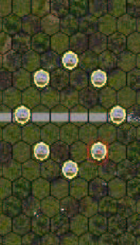
D0 – 98,24 G0 – 97,22
D1 – 93,24 H0 – 94,26
E0 – 95,21 I0 – 94,22
E1 – 95,27 J0 – 97,26
Quand vous aurez terminé, le motif devrait ressembler à l'image de gauche. Appuyez sur le bouton FDT « Fin De Tour » ou EOT « End Of Turn ») et que la fête commence ! Quand le bombardement aura cessé, vous aurez sous vos yeux un paysage dévasté.
L’idée ici est de concentrer vos tirs d’artillerie à l’intérieur d’un cercle d’impacts restreint afin d’obtenir un maximum d’efficacité. Nous reviendrons sur les avantages de cette méthode de tir. Pour le moment, essayer d’encercler complètement de façon assez serrée un point, en fonction du nombre de tubes disponibles.
Vous ne verrez pas encore l’ennemi. Il se déplace probablement dans les bois.
Tour 2 : Déplacez la jeep FO au point 66,17. Si vous déplacez la jeep plus loin à l’est le long de la route, vous serez à découvert. Une jeep est un véhicule léger peu blindé et de plus elle n’est pas armée. La mission est d’observer, et pas de se faire tuer le seul et unique FO dès le second tour. Un homme prudent n’ira jamais à l’aveuglette.
Déplacez le premier M3 au point 56,25 – puis au point 70,24. vous êtes à découvert ici, cependant le M3 n’a pas une importance aussi cruciale que la jeep FO. Vous avez besoin d’établir un large champ d'observation des bois situés à l’est de la ville. Déplacez le second M3 au point 56,11. Puis au point 56,8 pour obtenir un champ de vision au nord – pas d’ennemi dans ce coin, allez au point 66,13.
Notez que vous avez maintenant acquis un certain nombre de points de victoire dans la ville. Seulement il en reste un à l’est de la ville sur la route principale et les Allemands détiennent un HV (Hexagone de Victoire) sur le bord est de la carte. Jusqu'à maintenant, vous êtes en train de gagner. Ne prenez pas cela pour acquis. Votre prochaine mission de feu, dans la suite de la précédente, est également de type FFE (barrage de feu). Bon, vous ne savez pas où l’ennemi se cache, mais si vous avez déjà joué ce scénario, vous avez probablement deviné que l’ennemi va se diriger aux alentours du VH, juste à l’est de la ville.
Cliquez sur la jeep FO puis sur le bouton de Bombardement. A moins qu’aujourd’hui soit votre anniversaire et que vous soyez extrêmement chanceux, une de vos batteries d'artillerie hors-carte (AHC) au moins doit être grisée. Habituez vous à cet état de fait – vous le rencontrerez dans chaque partie que vous jouerez ou de l'AHC est employée. Le taux d'AHC indisponible est moyen dans notre scénario. Après le premier tour, un sur quatre est indisponible ; ce n’est pas toujours la même unité. Les unités non disponibles le redeviendront au bout de quelques tours. Si le combat est particulièrement féroce, et surtout si votre AHC encaisse des tirs de contre-batterie, vous perdrez quelquefois tout ou partie de cet armement. Pour un temps indéterminé !
[Ceci est un élément important de SPWAW : si vous voulez absolument et positivement pouvoir compter sur votre artillerie, utilisez de l'artillerie sur carte. Quand le concepteur du scénario prévoit cela autrement, et ne fournit que de l'artillerie hors carte, vous devrez faire avec. Dans une campagne ou dans une bataille aléatoire, vous avez le libre arbitre. Nous entrerons dans les détails sur ce point dans la 2ème leçon sur l’artillerie. Dans le cas présent, le choix a été fait à votre place; utilisez l’artillerie dont vous disposez à votre avantage ou levez les mains en l'air, et finissez la guerre dans un camp de prisonniers en Allemagne.]
Vous pouvez établir un plan de tir similaire à celui du premier tour, malgré que vous ne soyez pas certain de savoir si les Allemands se trouvent au nord ou au sud de la route principale, la recommandation est de déplacer votre barrage vers l’ouest. Mettons en Ordonnant aux mortiers de tirer aux alentours du point 88,24 – puis placer le reste de votre artillerie disponible au mieux en suivant le schéma du tour précédent; l’idée est de couvrir le terrain d’un barrage de tirs. Appuyez sur « Fin De Tour » (FDT ou EOT) et gardez un œil vigilant sur les défilements des textes qui s’affichent au fur et à mesure en bas de l’écran. Aucune garantie, mais vous pourriez avoir la chance de toucher un half-track ennemi.
Quelquefois durant le bombardement – le moteur du jeu prends le contrôle du jeu, déplace l’ennemi puis reprend le bombardement – Bingo ! Nous avons de la compagnie. Et ils ne sont pas amicaux. Vous avez probablement aperçu trois SdKfz251 allemands dans les bois à l’est de l’hexagone de victoire "inoccupé" et au nord de la zone d’impacts.
Tour 3 : Déplacez le M3 (probablement B0) le plus au sud vers le point 76,22. Le M3 sera pris sous les feux d’un 20mm provenant du SdKfz 251/23 ; avancez-le vers les arbres pour le dissimuler au vu de l’ennemi puis allez vers la destination finale. La situation est tendue mais pas impossible : vous ne pouvez pas vous permettre de perdre la jeep FO. Si vous perdez un de vos M3, nous aurons des temps difficiles pour obtenir une VD (Victoire Décisive). A la perte de tous vos M3 – voyez au-dessus.
Déplacez l’autre M3 au point 76,14. maintenant vous avez établi un tir croisé ; vous en aurez besoin durant l’action qui va commencer. Déplacer la jeep FO à l’abri du danger, ou si vous aimez rendre l’action plus excitante, laissez-là où elle est et essayez de la garder en vie pour la replier au tour suivant. Il est fortement suggéré de remonter la rue latérale et de prendre le chemin vers vos arrières. Avoir une "Ligne d’Observation" Directe sur les zones ciblées aide quelque peu à la précision des tirs. Mais c’est surtout vrai pour des unités autres que les jeep FO et les FO à pied.
Cliquez sur la jeep FO puis sur le bouton « Bombardement de tirs indirects ». Une nouvelle fois, il est possible que vous ayez perdu le contact avec l’une des batteries de 155mm. Emplacements suggérés :
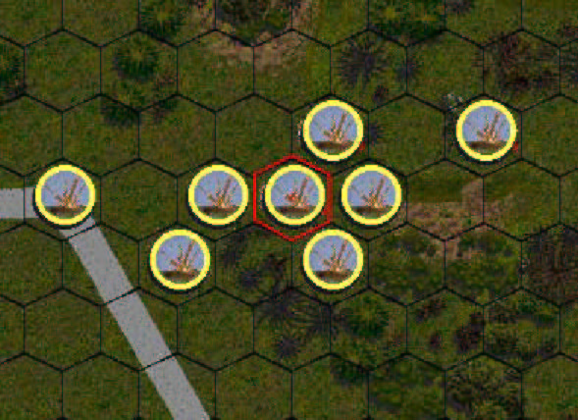
D0 – leader 251/1 G0 – 83,17
D1 – 251/23 H0 – 81,17
E0 – 81,18 I0 – E1 – 83,18
J0 – Un des deux doit être indisponible, faite tirer le second sur l’hexagone 79,17.
Appuyer sur le bouton de « l’Ecran d’Entrée et de sortie Aérienne », ce qui fera apparaître une petite fenêtre sur la partie inférieure droite de votre écran. En sélectionnant une des flèches, vous décidez de l’endroit par où votre aviation entrera et sortira de la carte principale. Pour l’entrée aérienne, cliquez sur la flèche de la partie inférieure droite et pour la sortie aérienne, la flèche sur la partie supérieure gauche.
Note : assurez-vous de définir pour chaque avion une entrée aérienne et une sortie aérienne de la carte. Vous devez répéter ces manœuvres pour chacune des unités aériennes pour lesquelles vous avez assigné une cible.
Donnez comme cible au premier typhoon ( K0) le SdKfz 251/23, et le SdKfz 251/1 au deuxième Typhoon ( K1).
Après le bombardement, les Allemands avancent et échangent quelques coup de feu. Avec le second bombardement et l’apparition des Typhoons , le statut des unités allemandes devrait être « mises en déroute » ou « en retraite ». Avec un peu de chance, les Typhoons auront réussi à mettre KO deux des half-tracks. Vous avez passé le point critique. L’initiative est désormais dans votre camp. Il y aura d’autres combats, mais vous êtes en mesure de contrôler le repli de l’ennemi. Nous appellerons l’artillerie pour d’autres tâches.
Tour 4 : Les impacts de l’artillerie deviennent maintenant désagréablement proches, aussi vous allez reculer les M3 dans les bois de deux hexagones chacun : ce sera suffisant. Ceci réduira également le risque d’être pris pour cible par les Typhoons. Cliquez sur la jeep FO pour ouvrir l’écran d’artillerie.
Cibles :
Mortiers 4,2 pouces – les Squads allemands, les HMG (mitrailleuses lourdes) et le HQ (Quartier général). Faites de votre mieux pour placer vos tirs d’artillerie selon le même motif que le tour précédent et dans un espace rectangulaire ; cela assurera une meilleure couverture.
Les pièces de 105 - légèrement au-dessous, à l’ouest de la plupart des escouades.
Les pièces de 155 – Au centre pour faire le meilleur usage des « I » dessinés par le programme gérant les impacts. Jugez au mieux dans ce qu’il faut faire ou laissez-le pointer sur le SdKfz 251/23.
Vous avez certainement remarqué que le moteur du jeu concentre ses tirs d’artillerie dans un espace raisonnablement limité ; avec les canons de gros calibre, vous obtiendrez souvent un ou deux impacts à gauche de la cible, puis un deux deux « longs », puis le reste de la salve dans ou autour de l’hexagone ciblé. Vous pouvez utilisez ce « débordement » à votre avantage. Dans l’option des « préférences », vous pouvez placer le bouton option « Fast Artillery » à OFF et observer comment l’ordinateur place les impacts. C’est fortement recommandé.
Ouvrez l’Ecran d’Entrée Aérienne et répétez les mêmes manipulations que précédemment. Prenez pour cible les SdKfz 251 restants. Si vous ne les avez pas encore détruits, vous devriez pouvoir le faire pendant ce tour. Appuyer sur FDT et regardez à quel point l’artillerie sait calmer les ardeurs des unités ennemies qui pourraient encore avoir des idées agressives.
Tour 5 : Partez en chasse avec les M3 des équipages des véhicules abandonnés ou détruits – maintenant les Allemands doivent être déroutés ou le seront sous peu ; n’utilisez plus l’artillerie. Les Allemands ne peuvent plus faire feu après tout ce qu’ils ont subi sous le feu de l’artillerie. Assurez-vous que les M3 ne restent pas au-dessous la zone d’impacts après avoir effectués leur travail d’éliminations.
Cibles : les escadrons et les véhicules d’armements lourds. Utilisez les batteries de 105 et de 155 pour des tirs de barrage serrés afin de mettre les Allemands définitivement hors d’état de nuire. Si il reste encore des SdKfz251 en état, attaquez avec les Typhoons.
Tour 6 : Balayez les hommes d’équipage. Repoussez les Squads d’infanterie. Prenez le point de victoire situé au 79,17. Prenez aussi le point de victoire situé au 98,24. Vérifiez que votre artillerie a cessé le feu sinon elle martèlera vos véhicules M3. Appuyer sur le bouton FDT. Dans ce tour, vous devriez obtenir une victoire décisive. Si les Allemands restent obstinés ou se sont déplacés plus lentement, l’acquisition de la VD (Victoire Décisive) pourrait prendre encore un ou deux tours.
Voilà ce que vous avez appris : « l’artillerie pour le plaisir et le profit ». Les leçons, que nous avons étudiées tout au long de cet exercice, sont d’abord et avant tout une histoire de concentration de feu qui, sans l’artillerie, n’aurait rempli sa fonction première. Nous espérons que vous conserverez l’option « Fast Artillerie » sur OFF, ainsi vous pourrez observer les « points de chute ». Vous pouvez apprendre beaucoup de cette manière.
Finalement et des plus importants, utilisez toujours une unité FO pour diriger au mieux les missions de l’artillerie. Si vous perdez votre unité FO, ou si vous n’en avez pas, choisissez parmi les unités disponibles celle qui a la compétence d’artillerie la plus élevée. Il est aussi plus important pour des unités non FO d’ établir un contact visuel sur la cible (LOS : Line Of Sight). Vous subirez avec une unité non FO une augmentation du temps de réponse – le temps que prend votre artillerie pour démarrer les tirs. Globalement, il vous faudra ajouter un tour au temps de réponse initial quand c’est un non-FO qui dirige le tir. De plus, il sera moins facile de changer de cible. Nous découvrirons cela dans le prochain chapitre.
Maintenant, à vous d’écoutez les gros calibres rugir !
Byron Inglesh
Bing2@avci.net

Leçon #3 – Le génie dans SPWAW
Par Redleg (artifice@fireserve.net)
Ce document décrit comment faire usage des unités de génie dans SPWAW. Le génie possède quelques caractéristiques uniques qui leur apportent un avantage certain. Pour examiner ces capacités, nous utiliserons un scénario pré-établi pour la démonstration.
Vous pouvez imprimer ce chapitre pour pouvoir suivre plus aisément les exercices tout en jouant le scénario.
Bienvenue au centre d’entraînement du génie. Vous allez participer à l’entraînement d’un peloton de génie. Avec votre assistance, le peloton vous démontrera le dangereux travail des troupes de génie de combat. (NdT : Comme on les appelle aux US.)
En plusieurs endroits du document, vous trouverez des astuces pour utiliser au mieux les unités de génie. Ces astuces sont habituellement de nature informationnelle et ne font pas forcement partie du tutorial.
Les escouades d’infanterie ont toutes la capacité de nettoyer un champ de mines et de barbelés. Le génie intervient beaucoup plus efficacement et rapidement que l’ infanterie ordinaire. Seul le génie a la capacité de détruire les « dents de dragon » (dragon’s teeth en anglais) qui sont de véritables barrages anti-chars, et de démolir des structures fixes comme par exemple les ponts.
Si vous ne l’avez pas déjà fait, imprimez ce chapitre et sélectionner le scénario #3 – use of engineers (utilisation du génie). Il est possible de laisser en mémoire ce manuel et de jouer avec les touches Alt-Tab pour alterner entre l’affichage du jeu SPWAW et ce manuel. Il serait bien plus facile de suivre les instructions avec un document imprimé.
- Placer des mines.
Sur la carte, vous verrez cinq escouades d’unité de génie : 1 escouade HQ et 4 escouades de génie. Localisez l’escouade 1. Cette unité se chargera de placer des mines sur la route.
  - Repérez et sélectionnez l’escouade 1. Cliquez sur cette unité avec le bouton droit de la souris. Un écran d’informations sur l’unité active s’affiche avec la liste des caractéristiques et des actions qu’elle est en train de faire. Dans cet exemple, l’escouade a pour tâche : « clear mine in front of unit (enlever les mines devant l’unité) ». Maintenant, cliquez sur sa capacité jusqu’à ce que : « will place mines in front of unit (placez des mines devant l’unité) » apparaissent. Ceci lui donne de nouvelles instructions. Sortez de l’écran d’informations. Cliquez sur le chemin de terre tout proche avec le bouton droit. Maintenant cette unité « regarde » en direction de cette route. C’est ici qu’elle placera ses mines.
  - Repérer et sélectionnez l’escouade 2. Donnez-lui comme instruction de nettoyer un champ de mines (clear mines in front of unit) de la même manière que vous avez modifié vos instructions à l’escouade 1.
NOTE : l’escouade 1 est un vétéran, une unité expérimentée possédant toute ses capacités. L’escouade 2 est composée de « bleus » en sous-effectif et inexpérimentée. Quand vous voulez assigner des tâches comme ci-dessus, observez bien les valeurs des capacités entre les différentes unités afin qu’elles accomplissent au mieux leur travail. Généralement parlant, la règle suivante s’applique : meilleure est l’unité, plus vite elle accomplira son travail. Gardez cette règle à l’esprit quand vous jouez à SPWAW. Un autre facteur affecte leur performance : si l’unité est sous le feu ennemi. Une unité démoralisée ou en déroute ne peut plus travailler efficacement quand elle se retrouve dans cet état.
- Nettoyer un champ de mines
Repérez et sélectionnez l’escouade 3. Cette unité aura pour tâche de nettoyer le champ de mines se trouvant juste devant elle. Son statut doit être « clear mines in front of unit (nettoyer les mines devant l’unité) ». Normalement, vous ne devriez rien changer dans son statut puisque c’est celui proposé par défaut. Toutefois, c’est une bonne idée de prendre l’habitude de vérifier la tâche que le concepteur d’un scénario a assigné à une unité de génie dans SPWAW.
NOTE : l’escouade 3 est une solide unité qui dispose de toutes ses capacités. Elle nettoiera presque toutes les mines immédiatement. Observez cette unité lorsqu’elle travaille. Notez le temps qu’il lui faut pour nettoyer un hexagone contenant 10 mines.
ASTUCE(S) : Il y a quelques astuces pour améliorer l’efficacité des unités de génie comme :
- Placer plus d’une unité de génie à côté ou sur un hexagone miné.
- Avancer une ou plusieurs unités d’infanterie ou de génie dans l’hexagone miné.
- Utiliser les fumigènes pour dissimuler vos unités au regard de l’ennemi.
- Utiliser plusieurs unités qui ne soient pas soumis au feu de l’artillerie.
ASTUCE(S) : Essayer d’approcher une unité d’infanterie près d’un hexagone miné. Au tour suivant, placez cette unité dans l’hexagone miné. Une unité d’infanterie très expérimentée est capable d’entrer dans un hexagone minée sans ou avec très peu de dommage. L’infanterie régulière peut assister une unité de génie au déminage. Les unités de génie peuvent passer sur un hexagone miné sans dommage si elles ne se déplacent pas trop vite. Les véhicules blindés lents peuvent passer sur un hexagone miné sans exploser mais il y a toujours un élément de risque. Toutefois, les véhicules n’ont pas la capacité de déminer. Souvenez-vous que plus une unité est expérimentée moins elle souffrira des risques d’explosion et sera en mesure de nettoyer le terrain le plus vite possible.
ASTUCE(S) : Un bombardement d’artillerie sur un champ de mines suspect ou connu peut révéler son existence et nettoyer ce terrain avant que vos unités arrivent.
ASTUCE(S) : Les unités d’infanterie et de reconnaissance expérimentées sont excellentes pour le repérage d’un terrain miné si elles se déplacent prudemment et gardent un excellent moral. Les unités se déplaçant lentement identifieront souvent une zone minée avant que ne soit fait un dommage.
- Nettoyer les barbelés et les obstacles
Recherchez le peloton HQ près du pont. Remarquez que cette unité est en train de dégager les barbelés de l’hexagone sur laquelle elle se trouve. Déplacez cette unité au bout du pont. Avec ce peloton sélectionné, nous allons donner un ordre de Feu Direct (FD) pour détruire le pont. Nous allons le faire en sélectionnant l’hexagone immédiat qui contient un bout de ce pont. Nous pouvons soit appuyer sur la touche « Z », soit cliquer sur l’icône de Feu Direct (FD). Une mire de ciblage apparaît. Cliquez alors sur l’hexagone du pont qui est juste à côté de l’unité. Parfois, il faut plusieurs tentatives pour détruire une portion de ce pont.
ASTUCE(S) : Les unités de génie qui ne se sont pas déplacées, ou peu déplacées auront le meilleur pourcentage de réussite dans leur(s) action(s). Quand cela est possible, déplacez votre unité pendant un tour. Le tour suivant, attaquez ou détruisez l’objectif.
- Prendre d’assaut les bunkers et les fortifications
Quelques bunkers ont été placés sur la carte du scénario. La plupart sont désarmés tout spécialement pour l’entraînement.
Déplacez les escouades 2 et 3 vers le bunker 1. A l’approche de ce bunker, placez-les de chaque côté de son flanc. Ceci peut prendre quelques tours.
Lorsque les unités de génie seront en place près du bunker, appuyez sur la touche « Z » ou utilisez l’icône de Feu Direct de la même manière que vous y êtes pris pour détruire le pont précédemment. Maintenant, cliquez sur la fortification. Si le génie a de la chance, la fortification sera détruite. Si l’attaque échoue, répétez la commande de Feu Direct. Vous pouvez procéder plus simplement en sélectionnant une des deux unités puis en cliquant directement sur la fortification.
ASTUCE(S) : Les bunkers et les fortifications sont des opposants extrêmement agressifs. Dans les vraies situations de jeux, utilisez les fumigènes des mortiers et de l’artillerie pour isoler ces bâtiments, et avancez prudemment tout en restant caché de leur champ de vision. Le bombardement de ces fortifications par les mortiers peut assister les unités d’assaut. Les mortiers légers et moyens sont recommandés parce que plus précis et cassent moins le moral des unités alliées.
ASTUCE(S) : Maintenant que vous avez dirigé nos pelotons dans leur entraînement, ils sont prêts à vous aider pour faire de vous le plus dangereux des tueurs de SPWAW. Choisissez toujours quelques unités de génie dans les scénarii. L’expérience acquise fait que vos opposants dépensent énormément de ressources pour ne pas tomber dans les pièges que prépare le génie. Avant tout, utilisez le génie pour assister votre infanterie et vos unités blindées et pour que votre opposant n’entrave pas votre avance vers la victoire. Merci !

Leçon #4 – Enlèvement des mines et d’obstacles
Par : William Rusco
Dans cette leçon, vous allez apprendre comment et quelles troupes sont les plus efficaces pour la suppression des mines et des obstacles anti-char, comme les dents de dragons. Les obstacles sont des obstacles anti-chars et des barbelés. Il est recommandé que vous ayez une très bonne connaissance sur l’utilisation de l’artillerie. Je vous suggère que vous étudiez d’abord la leçon sur l’artillerie.
Nous allons également renforcer la doctrine des armes combinées utilisées par l’infanterie, les blindés et l’artillerie et apprendre à utiliser les troupes du « génie ».
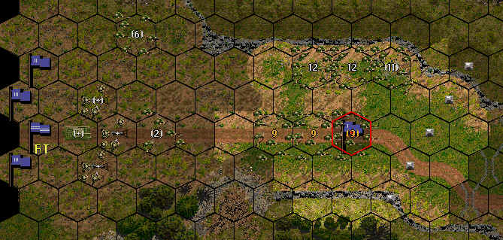
Sélectionnez votre scénario concernant la leçon #4 « clearing mines ». Vous jouerez le camp américain contre le camp allemand. Vous avez à votre disposition 1 peloton d’infanterie, 1 peloton de génie, 1 observateur, 1 char léger et 1 peloton de mortier de calibre moyen.
Prêt à commencer ? Votre première mission est de nettoyer la route de tous les obstacles pour permettre un passage pour le char léger M-5. Il appuiera votre infanterie lors de la prise des hexagones de victoire. Quand vous commencez le jeu, observez bien la disposition des unités. L’infanterie se trouvent sur le côté nord de la route tandis que le génie est placé sur cette route.
Commencez le 1er tour. Tout d’abord, cherchez votre unité FO (Forward Observer : une unité de 2 hommes) pour qu’elle puisse ordonner une mission de bombardement. (Voir : Leçon #2 l’Artillerie) Vous aurez besoin de créer un barrage de fumigènes pour couvrir l’avance de vos troupes d’infanterie et de génie. Plus tard vous pourrez utiliser l’artillerie pour créer un barrage de feu afin de casser le moral des troupes ennemis.
Nous allons commencer à déplacer vos unités dans un instant. Placez votre curseur sur la première ligne d’obstacles. Notez bien ce qui s’affiche sur votre écran. Il vous indique le type d’obstacle et le nombre d’obstacles se trouvant dans un hexagone.(NdT : ce n’est plus le cas dans les versions 6 et suivantes)
Maintenant, placez la plupart des unités d’infanterie sur les hexagones contenant les obstacles anti-chars. Faites de même avec le génie. Appuyer sur le bouton « Fin De Tour » (FDT ou EOT en anglais).
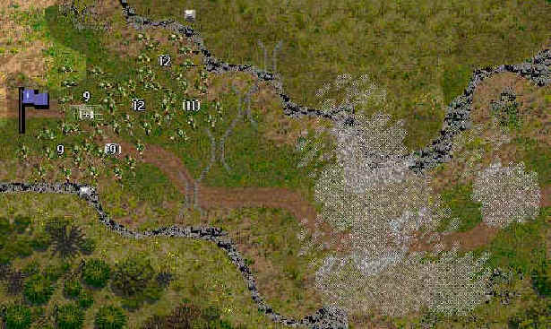
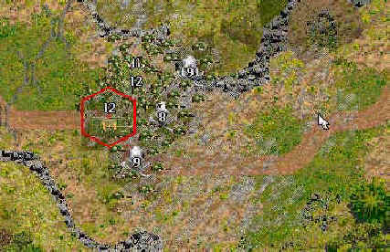
Remarquez que l’infanterie NE PEUT PAS retirer les obstacles anti-char (Dragons Teeth en anglais ou Dents de Dragon en français). Placez votre curseur sur le génie pour voir combien de Dents de Dragon ont été retirés. Plus il y aura des unités sur ou à côté d’un hexagone contenant un obstacle, plus vite ces obstacles seront retirés (Note : les unités de génie doivent être initialisés sur « clear mines in front unit ». Reportez-vous sur la leçon #3 utilisation du génie pour obtenir plus d’informations). Notez que l’infanterie peut retirer les obstacles constitués de barbelés, mais plus lentement que le génie. Maintenant, vérifiez que l’écran de fumigène vous protège toujours de la vue des ennemis pendant vous vous attelez à votre tâche. Faites un bombardement de fumigène si nécessaire. Observez vos unités de génie s’occuper de leur tâche, pendant que l’infanterie les couvre. Ensuite avancez très prudemment vos unités de génie vers les barbelés pendant que l’infanterie avance derrière eux pour leur assurer une couverture de feu.
OK, jusqu’ici, tout va bien. Vous avez trouvé un champ de mine. Maintenant placez votre génie à côté ou au-dessus des champs de mines pour qu’il les désarme. Vous pouvez empiler plusieurs unités de génie sur un même hexagone pour qu’elles les retirent encore plus vite. Ne vous pressez surtout pas ; il faut que le génie garde son moral au plus haut niveau (le taux de suppression doit être le plus bas possible). De cette manière, ils travailleront beaucoup plus vite.
Maintenant vous avez ouvert un passage à travers les champs de mines. Déplacez votre infanterie jusqu’à l’hexagone de victoire. Utilisez l’artillerie pour faire un barrage aux alentours de l’hexagone de victoire afin de saper le moral des troupes ennemies qui se trouveraient dans le coin.
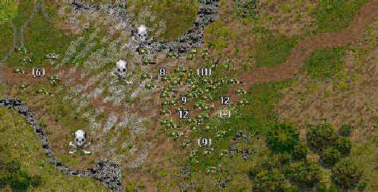
Continuez à déplacer votre infanterie et votre char léger jusqu’à atteindre l’hexagone de victoire.
Bonne chance et beaucoup d’heures d’amusement en jouant SP World At War.
William Rusco
williamrusco@cs.com

Leçon #5 – Prendre d’assaut un bunker

By : William Rusco
Dans cette leçon vous apprendrez comment prendre d’assaut un bunker ennemi. Il faut beaucoup de temps pour prendre d’assaut un bunker et le détruire. Dès lors vos autres unités pourront avancer. Je vous conseille d’étudier d’abord la leçon sur l’artillerie.
Commençons ! Vous jouerez le camp du Corps de Marine US contre les Japonais. Vous avez à votre disposition 1section de génie des Marines armée de lance-flammes, 1 section de génie des Marines équipée de charges explosives, 1 observateur (FO) et une section de 2 mortiers de 81mm.
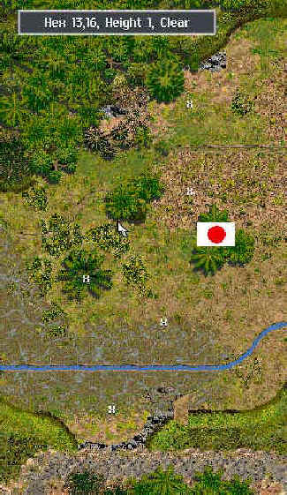
Pour votre premier tour, cherchez votre observateur (FO) et ordonnez un écran de fumigène pour protéger l’avance de vos unités de génie. Vous trouverez marqués sur la carte des petits ‘x’ qui vous aideront à placer vos points de bombardements de fumigène. Ensuite, déplacez prudemment vos unités de génie vers le point de victoire.

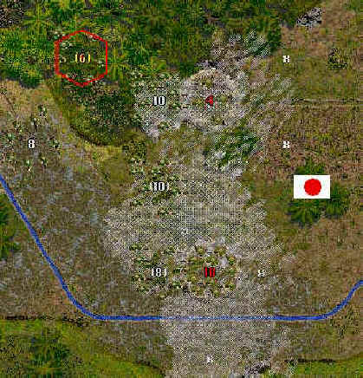

Maintenant vous avez trouvé les troupes japonaises protégeant le bunker. (NB : quand vous combattez des troupes japonaises, vous devez les supprimer jusqu’au dernier). Faites feu sur leurs troupes jusqu’à ce qu’ils soient complètement éliminés.
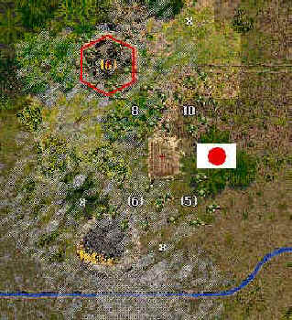
Ok, maintenant que vous avez totalement décimé les troupes japonaises, déplacez prudemment vos unités de génie jusqu’à ce qu’elles trouvent le bunker. Vous l’avez trouvé ? Super ! maintenant encerclez-le par le côté et par l’arrière. Ralliez autant que nécessaire votre génie. Fin Du Tour. Vous allez attaquer le bunker au prochain tour.

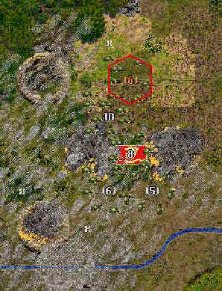
Maintenant, prenez une de vos unités de génie et attaquez le bunker. Elle donnera automatiquement un assaut sur le bunker (NdT : si ce n’est pas le cas, elle a encore trop de suppression). Excellent ! Vous avez enfin réussi à détruire le bunker. Maintenant, allez sur l’hexagone de victoire détenu par les japonais. Vous devriez rencontrer l’unité de commandement (HQ) des japonais. Amusez-vous bien et détruisez le HQ.

Félicitations, vous avez appris comment prendre d’assaut un bunker.
Bonne chance et passez de bonnes heures en jouant à SP World At War.
William Rusco
williamrusco@cs.com

Leçon #6 - A l’assaut des mines et des bunkers sous le feu ennemi

Par : Don Llewellyn
Dans les deux précédentes leçons, vous avez appris comment utiliser vos unités de génie pour libérer un passage dans un champ de mines et comment détruire des bunkers. Dans cette leçon, vous ferez les deux à la fois, mais cette fois sous le feu des troupes ennemies, des blindés et des bunkers. Ne vous inquiétez pas – nous vous fournirons une multitude d’armements pour effectuer ce travail !
Tout d’abord, démarrez le scénario « Mines and bunkers ». Il a été configuré comme dans beaucoup de campagnes de sorte que l’IA soit en position défensive – vous allez devoir vous approcher d’une colline et faire face à de nombreuses unités retranchées. Maintenant, jetez un coup d’œil au-dessus de la route qui part d’est en ouest et vous verrez deux lettres « A » et « B ».
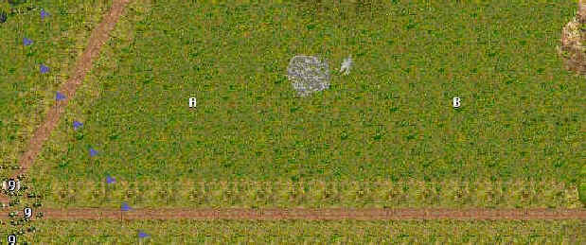
C’est ici qu’il y a une grande possibilité de la présence d’un champ de mines. Vous devez le trouver et le nettoyer tout en étant protéger du feu ennemi. C’est pourquoi nous créerons un écran de fumigène. Il vous a été fourni un bon nombre d’artillerie, aussi utilisez votre unité FO et ordonnez un écran de fumée partant du nord vers le sud, quelque part entre les points « A » et « B ».
Quand ce sera fait, avancez vos prudemment vos équipes de reconnaissance à la recherche des mines et/ou des ennemis. Ici, mon groupe de reco a trouvé les deux.
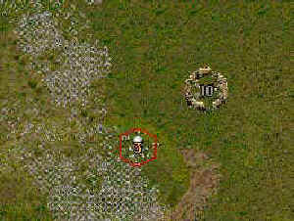
Faites suivre les équipes de reconnaissance par le génie, et laissez les chars et l’infanterie juste derrière le génie pour lui assurer un soutien de feu si l’écran de fumée se trouve être insuffisant.
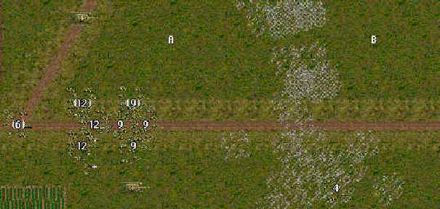
Continuez à avancer vos équipes de reconnaissance jusqu’à ce qu’ils trouvent les mines. Si ils trouvent d’autres unités, c’est tout bénef…
Utilisez à nouveau l’artillerie pour combler les « trous » de l’écran de fumée et pour éradiquer les unités ennemies que vous voyez. ☺
Ok – vous avez enfin trouver un champ de mines grâce à vos unités de reconnaissance. Faites avancer vos unités de génie tout en veillant que leur fonction soit activée sur « Clear mines in front of unit » (Effacer les mines devant l’unité). [Si vous ne savez pas comment vérifier son statut, sélectionnez une unité de génie et cliquez dessus avec le bouton droit de la souris. Vous entrez dans l’écran d’informations de l’unité active. La plupart des informations sont des « boutons ». Elles se caractérisent par leur couleur verte. Ce sont les seules que vous pouvez modifier. Pour ce qui est de l’armement dont disposent l’unité, ces boutons alternent entre deux couleurs : verte et rouge. Ce changement de couleur concerne l’usage(vert) ou le non-usage(rouge) des armes. D’autres boutons peuvent concernés des « actions ». Par exemple, pour notre unité de génie une des actions, par clic alternatif, peut ordonner ou non le déminage. Enfin, il existe un dernier type de bouton qui concerne la portée maximale à partir de laquelle l’unité peut tirer. En cliquant sur ce bouton, vous devez entrer une valeur de portée ou annuler votre demande par la touche « échap ».] Pour déminer, placez le génie à côté ou sur l’hexagone miné. Il est préférable « d’empiler » 2 ou 3 unités de génie sur un même hexagone afin d’accélérer le travail de déminage. Parfois, vous n’aurez pas assez de temps pour empiler plusieurs unités de génie. Vous pourrez le faire au tour suivant.
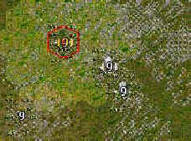
Dans cet exemple, je n’ai pas eu le temps de les empiler – aussi le ferai-je au tour suivant. Actuellement chaque unité de génie est sur son propre champ de mines, et commencent son processus de déminage. Au prochain tour, empilez les unités de génie pour accélérer le travail et dégager ainsi un passage. Il suffit de nettoyer le champ de mines sur un hexagone de large pour autoriser le passage des blindés et de l’infanterie.
Uh!Oh! Mauvaises nouvelles ! Malheureusement, cette illustration nous montre comment vous trouverez les bunker le plus souvent
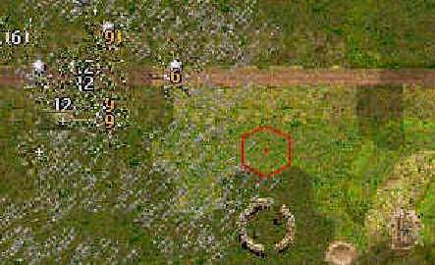
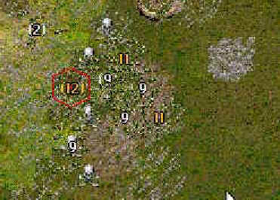
Ce n’est pas grave – vous perdrez quelques gars. Maintenant, votre unité doit créer un écran de fumée entre elle et le bunker puis, par l’intermédiaire de votre unité FO, tendez un barrage de fumigène autour du bunker (vous pouvez aussi tirer quelques obus explosifs). Vous pouvez également utiliser vos blindés et mettre le bunker hors d’état de nuire s’il se trouve dans leur champ de vision (à condition de pas créer un écran de fumée).
Parfait ! Un passage a été dégagé et chacun peut passer à travers. Pendant ce tour, vous essuierez des tirs provenant des chars ennemis – utilisez vos blindés Jumbo pour les détruire. Il faut plusieurs coups pour détruire ces chars ! Continuez d’avancer, gardez vos unités rassemblées. Vous disposez d’une autre arme pour détruire les blindés et les bunkers : l’aviation. Voilà les restes d’un Panzer III
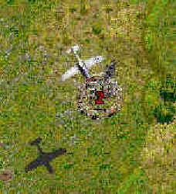
Ouaiiiis ! et vive les Mustangs !
Avancez vos unités et nettoyez les unités d’infanterie et de blindés ennemis. Déployez les fumigène autour des bunkers puis approchez votre génie près de cet obstacle et faites le sauter. Ceci peut prendre un certain nombre de tours de jeu. En fin de compte, vous finirez par briser toute forme de résistance et dégager un passage vers les hexagones de victoire.
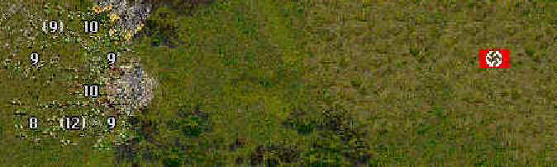
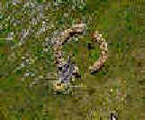
Un conseil de prudence – NE JAMAIS déplacez vos blindés à la tête de votre infanterie tant que vous n’êtes pas sûr que tout danger soit écarté. Faites cette erreur et vous aurez de grande chance de les perdre.
Bien sur, je ne l’ai fait ici que pour les besoin de l’illustration…
Il existe un autre moyen de détruire des bunkers : en utilisant vos blindés. Ils peuvent être très efficaces.
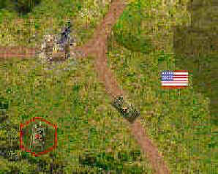
Finalement, prenez tous les hexagones de victoire et que sonne le glas de la … victoire !
Bonne chance !
Don Llewelly
egcwman@mindspring.com

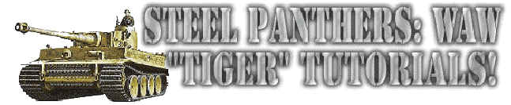
Le char « Tigre I » - une vue d’ensemble

Par Fabio Prado
Le char « Tigre I » était un fantastique outil militaire à son époque et la guerre blindée ne fut plus jamais la même après le Tigre I. Il a défini tous les standards de ce que doit être un char lourd (et plus tard le « char de bataille » - Main Battle tank) pour dominer le champ de bataille. Par essence, cela signifie que pour avoir le meilleur des chars, il fallait avoir le meilleur tueur de chars.
Et les meilleurs et le plus menaçants des prédateurs de chars de la Seconde Guerre Mondiale étaient les chars « Tigre ».
Sur les trois éléments de base qui déterminent la supériorité d’un char, le Tigre excellait dans deux d’entre eux : puissance de feu et blindage. Le Tigre I perdait dans sa mobilité, mais pas autant que certains historiens et passionnés voulaient le faire croire. Comme vous aurez besoin de tout savoir sur le Tigre I, tant pour l’utiliser que pour le détruire dans Steel Panthers : WaW, jetons un œil sur la « Bête » et ses caractéristiques :

Puissance de feu
Le principal avantage du Tigre I était son canon puissant et précis. Couplé avec un lunette de tir Zeiss, le Tigre I était capable de faire mouche le premier à une portée supérieure à 1000 mètres, ce qui était réellement excellent pour un canon de char de la 2ème GM.
On a entendu dire qu’il réussissait à faire mouche au-delà de 3000 mètres, ce qui était en effet possible dans des conditions optimales et non la règle. La meilleur portée effective pour un canon principal KWK 36 L/56 de 8.8cm se situait entre 1000 – 1250 mètres. Dans l’échelle de SPWAW, cela signifie quelque chose entre 20 et 23 hexagones.
C’est évidemment, après calcul de la bonne distance de la cible grâce au Turmzielfernrohr (témémêtre de tourelle), que le tireur était capable d’enregistrer la portée exacte de la cible. Sans trop entrer dans les détails de la machinerie du Tigre, c’était réellement une opération compliquée, et durant les combats, il en résultait beaucoup d’échecs pour un coup au but. Cependant, les canonniers d’élite allemands qui servaient dans les unités de Tigre étaient célèbres pour leur précision.
Le Tigre à canon KWK 36 L/56 de 8.8 cm était une arme extrêmement efficace en position défensive, surtout lorsqu’il était prudemment utilisé.

Blindage
En plus d’ un canon extrêmement puissant, le Tigre possédait un blindage épais, entre 100 et 120 mm pour l’avant, 80 mm sur les côtés et l’arrière, et 25 mm pour le toit. Par rapport aux auttres blindages de la Seconde Guerre Mondiale, cela signifiait que l’avant du Tigre était pratiquement impénétrable à la plupart des canons des chars alliés, et même le blindage arrière et de côtés étaient suffisants pour résister à la menace du canon de 75 mm des chars américains et du 76 mm des chars russes dans des combats de portée normale.
Cela ne signifiait pas que le Tigre était invulnérable, malgré tout. Ci-dessous, vous trouverez les tables qui montrent les capacités de pénétrations des principaux opposants du Tigre I et vice-versa.
[Note : Ces chiffres sont basés sur des données historiques – et non pas les données du jeu]

Table de Pénétration 01 : Cromwell, Churchill
 | Tiger I / Cromwell (88mm KwK) | Cromwell / Tiger I (75 mm M3) | Tiger I / Churchill (88mm KwK) | Churchil/ Tiger I (75 mm M3)
Avant : Tourelle | 2000 m | 0 m | 1700 m | 0 m
Mantelet | 2700 m | 0 m | 1400 m | 0 m
Plaque Avant Conducteur | 3500 m | 0 m | 1300 m | 0 m
Nez | 2500 m | 0 m | 1100 m | 0 m
Côté: Tourelle | 3400 m | 100 m | 1700 m | 100 m
Superstructure | 3500 m+ | 100 m | 3000 m | 100 m
Coque | 3500 m | 900 m | 3000 m | 900 m
Arrière: Tourelle | 3500 m+ | 100 m | 2600 m | 100 m
Coque | 3500 m+ | 0 m | 3500 m+ | 0 m

Table de Pénétration 02 : Sherman A2, Sherman A4
 | Tiger I / Sherman A2 (88mm KwK) | Sherman A2 / Tiger I (75 mm M3) | Tiger I / Sherman A4 (88mm KwK) | Sherman A4 / Tiger I (76 mm M1A1)
Avant : Tourelle | 1800 m | 0 m | 1800 m | 700 m
Mantelet | 200 m | 0 m | 200 m | 100 m
Plaque Avant Conducteur | 0 m | 0 m | 0 m | 600 m
Nez | 2100 m | 0 m | 2100 m | 400 m
Côté: Tourelle | 3500 m+ | 100 m | 3500 m+ | 1800 m
Superstructure | 3500 m+ | 100 m | 3500 m+ | 1800 m
Coque | 3500 m+ | 900 m | 3500 m+ | 3200 m
Arrière: Tourelle | 3500 m+ | 100 m | 3500 m+ | 1800 m
Coque | 3500 m+ | 0 m | 3500 m+ | 1700 m

Table de Pénétration 03 : T-34/85, JS-122
 | Tiger I / T-34/85 (88mm KwK) | T-34/85 / Tiger I (85 mm S53) | Tiger I / JS-122 (88mm KwK) | JS-122/ Tiger I (122 mm A19)
Avant : Tourelle | 1400 m | 500 m | 100 m | 1500 m
Mantelet | 400 m | 0 m | 100 m | 500 m
Plaque Avant Conducteur | 100 m | 300 m | 100 m | 1300 m
Nez | 100 m | 200 m | 300 m | 1000 m
Côté: Tourelle | 2200 m | 1600 m | 1000 m | 2900 m
Superstructure | 2100 m | 1600 m | 1000 m | 2900 m
Coque | 3500 m+ | 2900 m | 1500 m | 3500 m+
Arrière: Tourelle | 3200 m | 1600 m | 100 m | 2900 m
Coque | 2100 m | 1500 m | 300 m | 2700 m
En se basant sur les capacités de perforations respectives et sans considérer les autres facteurs, le Tigre I était surclassé uniquement par le char lourd russe « Joseph Staline ».
L’exception à ce « status quo » était le canon anti-char britannique 17 pounder, lequel pouvait pénétrer l’armure frontale du Tigre I dans la plupart des portées de combat, en utilisant les obus APCBC.
Mobilité.
Comme je l’ai fait remarquer avant, l’élément de mobilité était l’un des seuls points de faiblesse du Tigre I. Pour analyser le pourquoi de cette faiblesse, nous devons d’abord comprendre que le projet d’origine du Tigre datait de 1937 (ainsi le Tigre n’était pas une réponse aux chars T-34 et KV-1 russe – cette réponse fut le développement des chars Panthers), et la demande était à cette époque d’obtenir un char d’un poids maximal de 40 tonnes. Le développement prit fin avec un char de 56 tonnes. Un tel poids surchargeait les organes moteurs, en particulier la transmission. Le Tigre avait aussi des problèmes récurrents comme les fuites d’huile et les joints d’étanchéité. Ce qui exigeait des arrêts de maintenance régulière, autrement, si on ne prenait pas garde, la machine cassait.
Mais le Tigre I était très manœuvrable pour sa taille et son poids et possédait une bien meilleure capacité tout-terrain que le char Sherman, et particulièrement en terrain boueux, mais la transmission sous-dimensionnée était toujours susceptible de casser. La vérité est que le Tigre n’était pas le « bunker quasi-immobile » comme écrit dans de nombreux ouvrage Pour plus d’informations sur les chars Tigre, consultez mon site web :
http://www.fprado.com/armorsite/

Les leçons : Leçon 1 Comment utiliser votre Tigre
Ce scénario est un des plus faciles et concerne seulement les principes d’utilisation de base de l’armement du Tigre en fonction du modèle de pénétration tel qu’il est défini dans SPWAW.
Chargez le scénario #7 « Using a Tiger ».
Vous possédez uniquement un Tigre I pour détruire une compagnie entière de chars T-34 M41 de la Garde russe. Votre Tigre I garde une route et votre mission consiste à retarder l’avance ennemie, et si cela est possible, de s’approprier de tous les hexagones de victoire.
L’équipage du Tigre, à qui vous avez confié cette tâche, est « très expérimenté ». vous pourrez étudier les différentes méthodes d’approche pour exploiter au mieux les capacités du Tigre.
Essayez de vous approprier les deux premiers hexagones de victoire situés sur la route dès le premier tour. A la fin du tour, observez les blindés russes se mouvoir vers vous. Si vous avez activé l’option « Optional Fire Confirm (Confirmation d’Opportunités de Feu) », appuyez sur la touche « N » pour chaque demande de confirmation parce que vous venez de vous déplacer et l’équipage n’a pas eu le temps de déterminer la distance des cibles. Si vous faites feu maintenant, vous obtiendrez un taux d’échec très élevé de « tirs au but ». Fin du premier tour.
Maintenant le second tour commence. Appuyez alors sur la touche « T » ou sur l’icône de ciblage « Set Direct Fire Target For Current Unit ». Un cadre vertical métallique apparaît sur la droite de votre écran et contient quelques icônes. Observez bien les informations qui s’affichent sur l’écran supérieur ainsi que sur le bandeau gris en bas de l’écran chaque fois que vous sélectionnez un char russe ou déplacez votre mire de visée sur un char quelconque.
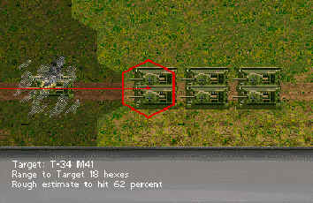
Normalement, vous devriez obtenir un pourcentage de « tirs au but » plus élevé qu’au tour précédent (votre équipage expérimenté a eu le temps de calculer la hausse) .
Maintenant, en haut du bandeau vertical, pressez sur l’icône « F (Select this Unit as a Target and Fire (en français : Sélectionner cette Unité comme Cible et Tirer)) » … Houups ! C’était un T-34 ! Faites feu encore deux fois, puis reculer de quelques hexagones afin que votre ennemi ne puissent pas estimer votre distance. Puis cliquez sur le bouton droit sur l’hexagone immédiat en direction de l’ennemi. Vous ferez ainsi face à l’ennemi en lui offrant la partie blindée la plus épaisse de votre Tigre. Vous devez toujours montrer à l’ennemi la partie avant de votre char.
Maintenant, les gars, amusez-vous à déplacer votre Tigre d’avant en arrière pour obtenir des estimations de « tirs au but », faites feu – détruisez – déplacez – visez – faites feu – détruisez…
Voici quelques autres conseils pour manœuvrer de votre Tigre. Prenez une solide position d’où vous pourrez tirer sur l’ennemi, alors qu’il est encore à très longue portée (la meilleur portée sous SPWAW se situe dans une échelle entre 20 – 23 hexagones – à cette distance très peu de chars alliés peuvent percer votre blindage – méfiez-vous uniquement des chars Fireflys et JS-2 ), visez, détruisez en quelques-uns, puis choisissez une autre position de feu. Ainsi ils ne saurons plus où vous êtes et ne pourront vous tirer dessus ou vous pourchasser avec leur artillerie. C’est très stressant d’agir ainsi, mais ça paye beaucoup quand vous êtes dépassés par le nombre et que vous ne possédez plus qu’un seul Tigre.

Les leçons : Leçon II Comment Chasser le Tigre
Le but de cette leçon est de vous montrer que les Tigres ne sont pas invulnérables et comment vous pouvez triompher d’eux dans un combat, en combinant les forces armées – selon le modèle US.
Chargez le scénario #8 « Attacking a Tiger ».
Pour cette leçon, vous disposerez d’un peloton de chars Sherman M4A1 et d’un peloton de rangers (toutes des troupes d’élite). Votre mission est d’occuper un petit village défendu par un peloton de Fusiliers SS et par un char Tigre I. Ce ne sera pas un mission facile ; l’armée US a elle-même reconnu qu’il lui avait fallu perdre pas moins de cinq Sherman pour abattre un seul Tigre I.
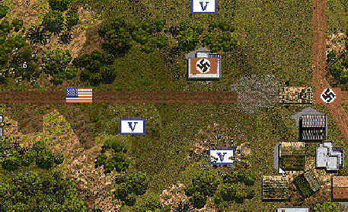
Comment faire, alors ? Manœuvrer ! Avec les Sherman M4A1 vous devez non seulement frapper sur les côtés du Tigre, mais vous devez aussi vous en approcher suffisamment près pour l’endommager sérieusement.
Aussitôt que vous aurez localisé le Tigre (déplacez votre unité de rangers pour faire ce travail), il serait prudent de créer un écran de fumée (aussi près que possible du Tigre) pour rendre la tâche plus difficile à l’équipage du Tigre. Déplacez-vous alors rapidement ! Ne laissez pas au Tigre le temps de faire feu à grande distance en toute impunité, ou ils vous éliminera l’un après l’autre rapidement !
Vos rangers devraient être capable de balayer les unités SS. Encerclez et détruisez la Bête.
Une fois que vos Sherman auront réussi à l’encercler, faites feu le Tigre jusqu'à ce qu’il soit détruit ou que son équipage l’aie évacué. N’oubliez pas que votre peloton de rangers possède une section de bazooka et qu’elle peut se montrer très utile.
Entraînez-vous sérieusement avec cette leçon et plus jamais vous ne craindrez un gros chat tel qu’il soit !
Amusez-vous bien !
Fabio Prado
fprado@fprado.com

Editeur d’ordre de bataille
Ce que vous ne pouvez modifier dans les éditeurs du jeu, l’éditeur d’OB vous le permet. Chaque caractéristique d’unité peut être modifiée via l’éditeur. Certaines précautions doivent être observées lors de la modification des caractéristiques, sans quoi l’AI pourrait ne pas s’y retrouver. La chose la plus importante à se rappeler est de ne pas changer le numéro de l’emplacement des unités. L’AI se base sur ces numéros pour acheter les unités dont elle a besoin lors d’une partie contre l’ordinateur. Vous pouvez ajouter d’autres unités (l’AI ne saura pas qu’elles existent), mais vous devez faire très attention en changeant les emplacements des unités. Bien que nous ayons sélectionné les caractéristiques qui nous semblaient indispensables à présenter, l’excellent éditeur de Jim Bello possède de nombreuses autres caractéristiques qui peuvent être utilisés dans de nombreux jeu de la série Steel Panther. C’est un shareware qui mérite d’être soutenu. Vous pouvez l’obtenir à l’adresse suivante :
http://users.erols.com/seawolf75/steelp/spobedit.html
Par défaut, l’éditeur de SPWAW utilisera les fichiers d’OB placés dans le dossier où il se trouve. Vous pouvez travailler sur d’autres dossiers en en choisissant « file » (fichier) et « change directory » (changer de répertoire). Remarque importante: Quand vous quittez un OB et que l’éditeur vous demande « Do you want to save ? » (Voulez vous sauvegarder ?), Il ne s’agit que d’un avertissement. Vous devez revenir en arrière et choisir « file » (fichier) et « save » (sauvegarder) pour effectuer la sauvegarde !!!

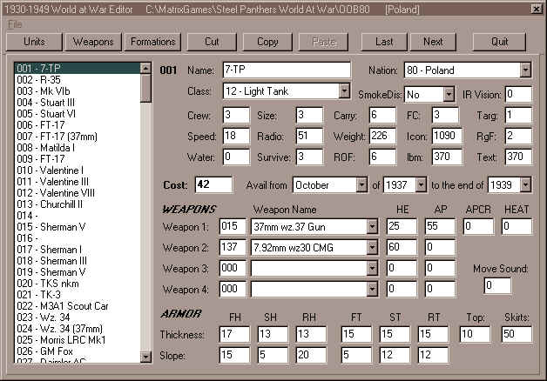
Les bases
Les fichiers d’ordre de bataille (OB) sont numérotés OOBXX, sans extension de fichier. Il faut toujours les compresser avant de les envoyer par e-mail, car la plupart des logiciels de courrier rajoutent une extension .dat et peuvent corrompre le contenu. En sélectionnant « file » puis « edit OOB », on accède à la liste des fichiers, classés par numéro et nationalité. Sélectionnez celui qui vous intéresse pour l’afficher. La liste des unités apparaît toujours en premier. Il y a en fait 3 parties dans les OB : "weapons" (armes), "units" (unités) et "formations". Les unités sont affichées dans la partie gauche, et les caractéristiques de l’unité sélectionnée par un click gauche sont affichées dans la partie droite

Caractéristiques des armes
Les armes sont la base du système d’OOB. Une unité peut avoir jusqu’à 4 armes. Cliquer sur le bouton "weapons" (armes) pour afficher la liste des armes. Notez qu’il y a une coquille sur la toute premiere case : il s’agit du nom de l’arme, et pas de sa portée (range).
- Name - (Nom) le nom de l’arme ( 15 caractères maximum)
- weapon class - (Type d’arme) Donne le code du type d’arme. Ne pas utiliser les code 1 et 12 à 27, car ils peuvent causer des plantages. Certains codes pour des armes modernes de Steel Panther III fonctionnent toujours, mais pas tous. Alors expérimentez si vous le souhaitez, mais cela peut causer des disfonctionnements ou des crashs.
- infantry prime weapon - (Arme principale) C’est une caractéristique importante car chaque soldat de l’unité est supposé en avoir une et s’en servira si il réussit un test d’expérience. Les armes secondaires (infantry secondary weapon), ne sont utilisées qu’une fois. Si une unité compte moins de 4 hommes, les armes cesseront d’être utilisées, à partir du 4ème emplacement. Donc ne définissez pas 3 armes pour une unité qui ne compte que 2 soldats : la troisième arme ne sera jamais utilisée.
- weapon size - (Taille de l’arme) Cela a quelques effets sur le choix des animations et des sons par défaut. Une valeur de 222 signifie que l’arme est capable de tirer simultanément des obus HE et AP (un canon automatique de 20mm par exemple). Avec une valeur de taille de 222, un impact sera résolu en utilisant des obus HE sur des cibles non blindées et des obus AP sur des cibles blindés, bien que l’unité ne soit fournie qu’en obus HE. Il ne faut pas attribuer d’obus AP à une arme dont la taille est 222.
- Sound - (sons) Permet de passer outre les sons par défauts (qui sont déterminés en fonction de la charge militaire, de la léthalité HE et de la taille de l’arme) et utilise le fichier son associé , un paramètre aléatoire étant pris en compte quand l’arme est tirée.
- Max Range - (Portée max) La portée maximale en hexs, multipliée par 4 Une portée max de 40 signifie en fait 10 dans le jeu. Les fractions sont perdues lors du calcul, ce qui fait qu’il n’y a aucun intérêt à utiliser des nombres non-divisibles par 4. Si la valeur est supérieure à 200, le 2 est considéré comme un multiplicateur par 8. Donc : 210= 10 x 8 soit 80 hexs. Le maximum pour ce champ est 231.
- Max APCR - (Portée max pour les APCR) La portée max, multipliée par 4 pour les obus APCR (flèches) si l’arme est affectée à une unité qui n’est pas une pièce d’artillerie. Si cette arme est affectée à une pièce d’artillerie, ce champ correspond alors à la portée minimum pour le tir indirect. Attention, si vous affectez à une arme une valeur de léthalité avec des obus APCR et que vous laissez cette case vide, cela peut provoquer un crash.
- accuracy - (Précision) La portée en hexs, multipliée par 4, à laquelle la probabilité non modifiée de toucher est de 50%. N’utiliser que des valeurs divisible par 4, car les fractions sont perdues.
- warhead - (Charge militaire) C’est une valeur importante utilisée pour déterminer la démoralisation provoquée par un impact d’obus HE. La formule utilisée est charge militaire + modificateurs + nombre aléatoire. Si le résultat est supérieur à 9, cela aura des effets sur les unités dans les hexagones adjacents. C’est aussi une variable utilisée pour déterminer la probabilité d’endommager ou de détruire les chars. Elle permet aussi de déterminer si l’infanterie transportée saute à couvert.
- HE kill - Une mesure relative de la léthalité d’une arme La valeur 1 correspond à un pistolet ou un fusil, avec des valeurs plus importantes pour des armes plus lourdes. L’augmentation de cette valeur rends plus probable la mort des soldats lors du test des pertes, bien qu’il y ait un « jet de sauvegarde » fonction de l’ expérience de l’unité subissant le feu.
- Pen AP - Cette valeur correspond à la pénétration en mm d’une plaque verticale à bout portant et à un ratio T/D moyen (épaisseur du blindage/ diamètre de l’obus). Cette valeur est basée sur une extrapolation de la valeur mesurée pour un blindage incliné à 30° et placé à 500m, en utilisant un algorithme pour déterminer l’angle, combiné à une fonction pour estimer la pénétration à partir des caractéristiques balistiques de l’obus. Il est dangereux d’utiliser des sources « officielles » pour étalonner ces valeurs, car les critères pour définir la pénétration diffèrent selon les pays. Certains pays considèraient que la pénétration était réalisée si l’obus avait complètement traversé la plaque, laissant un trou du diamètre de l’obus, tandis que pour d’autres la déformation d’une plaque située juste derrière était considérée comme une pénétration complète, alors que seul le nez du projectile avait traversé. De plus, le nombre d’occurrence de cette pénétration est aussi à considérer. Cette pénétration complète se produit-elle 3 fois sur 4 ou 1 fois sur 4 ? Somme toute, si vous trouvez que cette valeur est trop haute ou trop basse, changez la (et faites nous savoir où vous avez eu vos informations).
- Pen HE - La pénétration des obus explosifs (en fonction de leur vitesse initiale), basée sur un algorithme naval adapté pour SP :WAW. Il faut se rappeler que la pénétration des obus explosifs est calculée sur l’épaisseur de base du blindage, et non celle corrigée en fonction des angles du blindage et d’arrivée de l’obus (on considère que la pénétration est autant due à l’onde de choc qu’à la masse de l’obus et à sa vitesse). Il y a 10% de chance qu’un obus fasse long feu et sa pénétration varie alors aléatoirement de 50 à 100% de la pénétration normale.
- Pen APCR - La pénétration des obus APCR et flèches. Les obus flèches ont une portée maximale très supérieure aux obus APCR qui ont tendance à vite perdre de leur vitesse
- Pen HEAT - Toujours la pénétration, pour les charges creuses cette fois. Cette valeur ne varie pas en fonction de la portée, contrairement aux obus AP et APCR, mais varie selon la même logique que les obus HE. Il y a 10% de chance que le cône de fusion se forme mal et qu’il ne réalise que 10% de la pénétration de base.

Données des unités (unit data)
- Name - (nom) comme précédemment
- Nation - Il faut que ce champ corresponde avec le numéro d’OOB du pays, sinon l’unité ne sera pas prise en compte dans les listes d’achats.
- Class - (classe d’unité) Certaines classes d’unités ont des caractéristiques spéciales, mais la plupart ne sert qu’à définir les formations. Les unités avec la même classe pour une date donnée seront affichées ensemble dans le tableau de choix des unités. Les caractéristiques principales sont les suivantes :
  - Forts (forts) ce sont des fortifications fixes avec un équipage
  - Mortars (mortiers) Ils voient leur cadence de tir multipliée par 1.5 et l’AI s’attend à ce qu’ils puissent se déplacer
  - Howitzers (obusiers) Il s’agit d’artillerie tractée représentée sur la carte.
  - Artillery Battery (batterie d’artillerie) Ces unités sont toujours hors carte.
  - Rockets (roquettes) Ces armes peuvent se voir attribuer une cadence de tir jusqu’à 99, et tous les projectiles à concurrence de ce nombre seront tirés en une seule volée. Il s’agit aussi d’artillerie hors carte.
  - Assault gun (canons d’assaut) et Tank destroyer (chasseur de char). Ces deux types d’unités blindées n’ont pas de tourelle.
  - Heavy Amphibian (véhicule amphibie lourd). Cette classe doit être employée pour les AMTRAC blindés transportant des soldats à l’intérieur de la caisse.
  - Tanks (chars) Ils peuvent transporter des troupes à l’extérieur, mais celles ci sont très vulnérables.
  - APC et IFV Ces véhicules transportent des troupes sous blindage et donc protégées
  - Le QG est désigné A0. Si il y en a plus d’1, l’AI va avoir de gros problèmes
  - Les unités à moins de 3 hexagones d’une tente de commandement recçoivent un bonus pour la réduction de la démoralisation à chaque tour ou jusqu’à 20 points de démoralisation en moins.
  - Turreted tank destroyer (chasseur de char avec tourelle). Comme leur nom l’indique…
  - Les mortiers légers ne peuvent être appelés pour un tir indirect que par le leader de leur peloton.
  - Les caves ne peuvent être attaquées que par l’avant de celles-ci.
- smoke dischargers - (Pots fumigènes). Si un véhicule en est équipé, il peut créer un écran de fumée dans les 3 hexagones devant lui en appuyant sur la touche « d ».
- IR vision - C’est la visibilité minimum d’une unité, quelque soit la visibilité ou l’heure dans le jeu
- Crew - (équipage) Le nombre d’homme de l’unité au départ. Quand l’unité descend en dessous de 40% de ce nombre, le jeu commence à la tester pour savoir si elle se disperse.
- Size - (taille). La taille de base de l’unité pour le repérage et le ciblage. Plus elle est petite, mieux c’est. 0 indique une unité qui peut tirer plusieurs fois sans être repérée.
- Carry. - La capacité de transport de l’unité en nombre d’hommes (pour les 2 derniers chiffres) et de tractage. Quand le premier chiffre est 1, cela signifie que le véhicule peut tracter un canon léger ou moyen, tandis qu’un 2 indique la possibilité de tracter un canon lourd. Ainsi, 112 indique que le véhicule peut tracter un canon léger ou moyen, ainsi que 12 hommes.Une capacité de transport au dessus de 222 indique qu’il est possible de charger un véhicule.
- FC - Fire control rating (évaluation du contrôle de tir) Utilisé pour améliorer les chances de toucher, en particulier des cibles mouvantes. + FC fois 3 est un modificateur courant à la chance d’atteindre une cible
- Stab - (stabilisation de l’armement) C’est la caractéristique « targeting » (ciblage) dans les données unités de l’encyclopédie. Peu utilisé (tout au moins avec efficacité) au cours de la 2ème GM, mais vous pouvez jouer avec… Cela affecte la perte de précision de tir due au mouvement et le nombre de tirs perdus à la suite d'un mouvement dans le même tour. Plus cet indice est élevé, plus vous pourrez vous déplacer sans subir de grosses pénalités au moment du tir. un niveau de 5 correspond à un système moderne actuel, 4 correspond à la technologie des années 80 et ainsi de suite. LA valeur 1 correspond aux années 50 et à certains chars de la 2ème GM.
- Speed - (vitesse) La quantité maximum de points de mouvements de l'unités. L'infanterie consomme 2 points de mouvement pour se déplacer pour sur la plupart des terrains " régulier" Les véhicules ( en fonction du type) peut se déplacer d'un nombre d'hexagones égal à sa capacité de mouvement seulement sur une route bitumée. Plus le déplacement est rapide, plus il est difficile de toucher l'unité en question.
- Radio - Ce champ a 2 fonctions: Le premier chiffre multiplié par 10 donne le pourcentage de chance que l'unité considérée dispose d'une radio. Si la valeur est X0, l'unité a systématiquement une radio. Le deuxième chiffre correspond au facteur de rareté pour les achats par l'AI. Si l'AI a le choix entre plusieurs unités dans la même classe, elle choisira en priorité celle qui a pour code radio un 0 en 2ème chiffre. Par exemple, 70 signifie que l'unité a 70% de chance d'avoir une radio et elle a de grandes probabilités d'être achetée par l'AI. La valeur spéciale X3 vous permet d'avoir des "unités spéciales" dans une classe donnée qui ne seront pas inclues avec les autres unités de la même classe et aux mêmes dates dans les listes de choix. Une unité X3 n'apparaîtra dans les formations pour les achats que si elle est la seule de sa catégorie.
- Weight - (poids). Même principe que pour les capacité d'emport. Mais cela correspond à la capacité d'emport minimum nécessaire pour charger l'unité. Une taille supérieure à 100 correspond à un canon léger ou moyens, tandis qu'une supérieure à 200 correspond à un canon lourd nécessitant un tracteur avec une capacité supérieure à 200. 222 correspond à la capacité d'emporter un véhicule. Si le champs n'est pas rempli, il est alors égal au nombre d'hommes de l'unité. Le poids des véhicules est standardisé à 2 fois leur taille. Par exemple, un char de taille 4 a un poids de 228.
- Icon - (icône) Le numéro du fichier .shp utilisé par cette unité.
- RgF Range finder - (télémétrie). Cette valeur, x6,x8,x10 et x12 permet de définir les zones ou s'appliquent respectivement un modificateur de 0.67, 0.5, 0.33 et 0.25 à la chance de toucher. Par exemple, une unité avec un RgF de 2 aura une chance de toucher normale jusqu'à 18 hexagones (900m environs), de 900 à 1200m elle sera multipliée par 0.67, de 1200 à 1500m par 0.5, de 1500 à 1800 par 0.33 et au dela de 1800 par 0.25. Si le RgF est supérieur à 12, il commence à réduire la pénalité donnée au premier tir par une comparaison entre le RgF x5 et 60 ou 80, selon qu'il s'agit du premier ou du deuxième tir.
- Water – (eau) Le nombre d'hexagones d'eau qu'une unité peut traverser par tour. Attention, les véhicules amphibies peuvent toujours tomber en panne dans les marais, la boue ou les rivières. Les petites hélices fonctionnent mal dans la boue, et lez essieux peuvent se casser dans les lits des ruisseaux.
- Survive - (survavibilité) La possibilité qu'a l'unité de survivre aux dégâts subis. La taille et la survavibilité se combinent pour déterminer les chances.
- ROF - Le nombre maximum de tir d’une unité en un tour. Les mouvements et le manque d’expérience peuvent le diminuer.
- LBM - Le numéro du fichier LBM affiché dans l’encyclopédie
- Text - Le numéro du fichier texte affichés dans l’encyclopédie ( cette partie est toujours en cours de développement)
- Cost - Le coût en point de l’unité (qui peut être modifié en fonction de l’expérience dans certains cas) et la valeur de l’unité en points de victoires si elle est détruite par l’ennemi (ou laissée abandonnée par le camp possédant le moins de points de victoires qui est considéré comme ne contrôlant pas le champs de bataille et donc incapable de récupérer ses véhicules abandonnés)
- Avail from - Le mois et l’année à partir desquels l’unité sera disponible dans les listes de matériels.
- To the end of - ( jusqu’à fin…) Une unité n’est retiré du service qu’à la fin de l’année
- Weapon 1 - C’est l’arme principale de l’unité. Les tirs d’opportunités sont basés sur la portée de celle ci. Si d’autres armes ont une portée supérieure, le joueur pourra les faire tirer, mais les tirs d’opportunités ne pourront avoir lieu à une portée supérieure à celle de l’arme principale. Cette dernière est la seule qui peut disposer d’obus APCR ou HEAT. LA valeur est le nombre maximum d’obus emportés par l’unité, et l’unité ne pourra pas être ravitaillée en munition au delà de ce nombre.
- Move sound - L’emplacement du premier son des trois qui sont joués de façon aléatoire lors des mouvements de l’unité.
- Armor ( blindage) L’épaisseur de blindage et son inclinaison pour la face avant (FH), les côtés (SH) et l’arrière (RH) de la caisse. Même principe pour l’avant de la tourelle (FT), les côtés (ST) et l’arrière (RT) et le blindage du toit (roof) Après tous les calculs d’épaisseur des blindages est additionné de 1 à 3 fois fois la valeur des jupes de blindages (skirts), selon un tirage aléatoire.

Formations
L’écran formations organise les unités en sections (ou pelotons) qui forment à leur tour les compagnies. Une section peut contenir jusqu’à 10 unités. Une compagnie peut contenir n’importe quelle combinaison de section et d’unités. Il ne peut y avoir qu’un seul sous-niveau d’unités, ce qui implique qu’une compagnie ne peut contenir une compagnie qui contiendrait à son tour des sections.
- Name - Le nom de la formation en 15 caractères max. L’unité A0 doit être un QG de bataillon ( HQ Battalion)
- Available from… to the end of… - Comme pour les unités. Il faut qu’u moins une des unités soit disponible du début à la fin de la période indiquée, ou la formations apparaîtra mais ne pourra être achetée. Des phénomènes étranges peuvent avoir lieu avec ce genre de formations ( fantômes)
- Special - Un code à, 2 chiffres. Le premier indique si l’unité est une unité d’élite (+ 10 à l’expérience- valeur de ce chiffre : 1 ) ou Si la valeur de ce premier chiffre est 2, cela indique une unité d’artillerie dont les tirs arrivent plus rapidement et dont les obus ont tendances à arriver dans le même hexagone.. Si le deuxième chiffre est 1, cela indique une unité de reconnaissance . Un code « 11 » indique donc une unité d’élite de reconnaissance. Pour les compagnies, ce code ne concerne que les unités, les sections qui y sont rattachées prennent en compte leur propre code.
- Unit slot 1-10 - Vous pouvez y entrer le numéro de l’unité (3 chiffres) ou de la formation (4 chiffres), ou bien sélectionner à partir de la liste. La valeur de No box doit être de 1, à l’exception des unités de mortiers, pour lesquelles l’AI s’attend à ce qu’elles aient plus d’un tube. Les véhicules et l’infanterie ignorent ce champ et ont une valeur de 1. D’autres unités que les mortiers peuvent réagir bizarrement si elles se voient affecter des multiples d’elles-mêmes. Rappelez vous qu’une section ne peut contenir que des unités et que les compagnies ne peuvent contenir que des sections ou des unités : ce sont les limites du moteur de jeu quant à la constitution de formations…

Jouer des scénarii et des campagnes
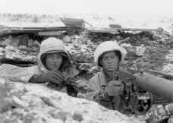
Les joueurs ont le choix entre joueur des scénarii et des campagnes (une série de scénarii) que propose SPWAW, ou de jouer des batailles aléatoires, ou même des batailles créées par un concepteur. Ces options sont disponibles dans l’écran de sélection (voir en début de ce manuel).

Le système d’achats

Choisir votre corps de bataille
C’est la clé de voûte du jeu en campagne – et surtout une des activités les plus plaisantes de SPWAW. Votre corps de bataille se retrouvera dans chaque scénario qui forme la campagne. Idéalement, ce sont les plus expérimentés, les plus utiles et les plus efficaces de tous les effectifs à votre disposition. Quand vous commencez vos achats, un quartier général (l’unité A0) est automatiquement fourni et est listé comme la première formation sur le côté droit de l’Ecran d’Achats. Cette zone liste les unités que vous avez achetées. Il est important de noter que le commandant de la brigade (son rang est normalement celui de Colonel), est toujours attaché à l’unité ‘A’. Il est le commandant en chef de toutes vos troupes. Vous pouvez acheter une voiture de commandement ou une jeep pour transporter rapidement cette unité sur la carte ou la charger dans un char ou dans un véhicule blindé d’une autre formation.
Chaque unité individuelle (squad d’infantrie, blindé, pièce d’artillerie,…) a un chef qui lui est rattaché. De plus, une formation (peloton ou compagnie) a un chef qui est physiquement attaché à l’unité ‘0’ (zéro) (B0, C0, et ainsi de suite), et le chef une compagnie peut intervenir sur l’ensemble des pelotons qui la composent. Les unités A0, B0, et ainsi de suite sont souvent appelées unités de commandement.
Pour connaître la composition d’une formation, cliquez gauche sur le nom de la formation dans le menu Sélection au milieu de l’écran. Les statistiques de la formation apparaîssent et vous avez la possibilité de choisir les unités constituant cette formation. Souvent, vous aurez le choix de l’équipement fourni à cette unité, ainsi une compagnie de blindés pourra être équipée de différents modèle de chars. Chaque modèle a habituellement un coût différent.
Un simple astérisque (*) après le nom de la formation dans la colonne d’achats indique qu’il est nécessaire d’acquérir un véhicule ou un APC (transporteur de troupes blindées) pour le transporter.
Quand vous cliquez sur une formation, son coût (qui varie avec l’équipement de l’unité) apparaîtra en haut de l’écran. Quand vous l’achetez, vos points d’achats diminuent d’autant. Si vous achetez une formation par erreur, un simple clic du bouton gauche sur son nom dans la liste à droite de l’écran suffit pour annuler. Cette formation est supprimée et vos points d’achats vous sont restitués pour l’acquisition de nouvelles formations.
Il y a différents boutons dans l’Ecran d’Achats :
- Mission. Ceci affiche les opposants dans le prochain scénario, la date, le lieu, le but de la mission, la longueur (ou le nombre de tours) du scénario et la visibilité.
- Maximum points (Points maximum). Ceci alloue le nombre de points maximum pour chaque camp. Cette option ne fonctionne qu’avant d’avoir acheté votre première unité.
- View map (Vue de la carte). Vous permet de reconnaître le terrain où aura lieu la bataille.
- Nation. Cette caractéristique plutôt intéressante vous permet d’acheter des unités et des équipements utilisés par d’autres nations. Si vous souhaitez créer un scénario où les Américains ont capturé des chars tigre allemand, c’est d’ici que vous pouvez le faire.

Choisir les unités de support
Avant chaque bataille d’une campagne, il vous est attribué un certain nombre de points pour acheter des unités de support telles que de l’aviation, de l’artillerie, des unités de reconnaissance et autres éléments. Ces unités seront disponibles seulement le temps du scénario. Les unités de support donnent un supplément de forces, et peuvent aussi servir de chair à canon pour protéger votre corps de bataille.

Unités de support non-combattantes
Les joueurs peuvent acheter des camions de munitions et de transports (voir la section intitulée "Combat"). Ils peuvent aussi acheter des quartiers généraux, lesquels boosteront le moral des troupes et chercheront à rallier toutes les unités se trouvant dans une périphérie de cinq hexagones.
Les navires sont des unités ‘hors carte’ et assurent des missions de bombardements par contact radio. Les navires ont souvent des problèmes de contacts radios dûs aux difficultés de communication entre terre et mer.
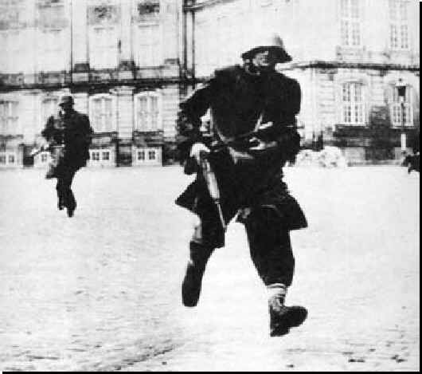

Le générateur de bataille
SPWAW vous permet de choisir votre propre groupe de combat et de créer rapidement vos propres batailles à l’aide du générateur de batailles. Vous pouvez choisir de jouer contre l’ordinateur ou un ami, choisir les nationalités, sélectionner l’année, le mois, la taille et le type de bataille que vous souhaitez.
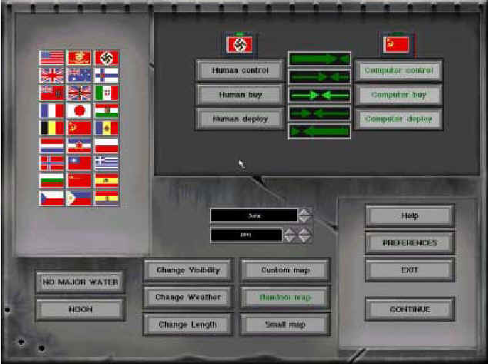

Panneau de contrôle du joueur
Six boutons, trois pour chaque joueur, déterminent qui contrôle, effectue les achats et le déploiement pour chaque joueur – un humain ou l’ordinateur.

Sélection de la carte
Sélectionner soit une carte pré-fabriquée que vous avez créée plus tôt dans l’Editeur de Scénarii, ou une carte créée aléatoirement par l’ordinateur.
Pour choisir une carte de bataille pré-établie, la procédure est la suivante :
- Cliquer sur le bouton « Battle (bataille) »
- Cliquer sur « Custom map (carte pré-fabriquée) »
- Cliquer sur « Continue »
- Une liste de cartes apparaîtra. Les cartes de la version 4 et suivantes ont trois fichiers tout comme un scénario. Vous avez un pzmap**.dat (la carte elle-même), pzmap**.cmt (titre de la carte) et un pzmap**.txt (un fichier texte descriptif de la carte).

Taille de la carte
Si vous voulez que l’ordinateur génère une carte aléatoire, vous devez sélectionner une des trois tailles possibles de carte, petite, moyenne ou grande. Les petites cartes ("Small") mesurent 40 hexagones de largeur et 100 hexagones de longueur. Les moyennes ("Medium") ont 60 hexagones de largeur. Les grandes cartes ("Large") ont 80 hexagones de largeur et 100 hexagones de longueur.

Type de missions pour la bataille
Il y a trois types de missions pour les batailles : Avance (advance), recontre (meeting engagement) et assaut (assault). Utilisez les cinq boutons avec les flèches vertes pour choisir qui attaque ou qui défend.
- Rencontre. Vos troupes commencent sur un des côtés du champ de bataille, et l’ennemi de l’autre côté. Il y a cinq groupes d’Objectifs de victoire de chaque côté équitablement répartis et contrôlés ou non par les joueurs..
- Avance. Un des camps est l’avant-garde de sonarmée et doit s’enfoncer dans le territoire ennemi et capturer les objectifs de l’autre camp. Les unités ennemies ne sont pas retranchées pour défendre les différents Objectifs de Victoire et ne disposent que d’un petit nombre de mines et obstacles.
- Assaut. Les troupes de l’agresseur attaquent une ligne de front que l’ennemi protège. C’est le seul type de scénario où la carte peut contenir des terrains de plage (assauts amphibies).

Choisir la qualité des troupes
Pour changer le niveau de la qualité des troupes, Donnez au paramètre « Historic ratings (Taux historique) » dans l’Ecran de Préférences la valeur ‘Off’. Utilisez les flèches ‘haut’ et ‘bas’ pour faire différents ajustements ou entrez une valeur située entre 30 (bleusaille maladroite) et 120 (Vétérans sur-entrainés) après avoir cliqué sur le champ numérique.
Le premier effet de l’ajustement de la qualité des troupes est de modifier le coût de l’unité concernée. Plus clairement, plus haute est la valeur de la qualité, plus cher sera le coût de l’unité sur l’Ecran d’Achats, et moins d’unités vous en disposerez, mais cependant, gardez à l’esprit que vous avez des troupes nettement plus efficaces !

Modifier les Autres Préférences
Modifier les autres options sur l’Ecran de Préférences pour refléter exactement ce que voulez jouer dans le scénario. Notez que l’option ‘mines’ à ‘Off’ peut annuler quelques avantages à l’ennemi dans une bataille où vous êtes à l’offensive. Cliquez sur le bouton gauche ‘Exit’ pour continuer. Ceci inclut que la bataille devrait être ‘Avance’ ou ‘Assaut’. Si vous voulez modifier le nombre de points d’achat pour chaque camp, utilisez les champs « Set Battle Points (Modifier les Points de Bataille) » ou bien vous pouvez rapidement donner plus de points à l’IA en plaçant l’option « AI Advantage » sur "On" (Avantage IA activé).

Choisir le mois
Choisir le mois et le jour dans une bataille est important. Les mois entre octobre et février peuvent avoir des conditions de neige qui affectent les taux de mouvement lesquels dépendent de la localisation de la bataille. Ceci, en plus de l’année et des nationalités engagées, détermine le type de terrain. Utilisez les flèches ‘haut’ et ‘bas’ pour ajuster la date.

Choisir l’année
Choisir l’année de la bataille est important. Les années disponibles sont situées entre 1931 et 1949. Ceci est important car seules les unités historiques seront disponibles pour l’année ou elles peuvent être achetées.

Choisir les caractéristiques aquatiques
Juste sous les boutons de contrôle de date se trouve un bouton-pressoir qui indique l’importance en hexagones que peuvent prendre les zones aquatiques. Les quatre options sont ‘No Major Water (pas de zone aquatique majeure)’ par défaut, ‘River (North-South) (rivière Nord-Sud)’, ‘Beach (plage)’ et ‘River (Random) (Rivière aléatoire)’.
Note : ce bouton fonctionne seulement dans le cas où les batailles sont de type ‘assaut’, et pour des cartes générées aléatoirement par l’ordinateur, autrement ce bouton ne sert à rien.

Choisir la luminosité
Sous le bouton des caractéristiques aquatiques se trouve le bouton de luminosité. Ce bouton change totalement les conditions de luminosité dans une bataille et affecte la capacité visuelle des troupes. Les options sont ‘Noon (Midi)’, ‘No Moon (Pas de Lune)’, ‘Half Moon (Demi-Lune)’, ‘Full Moon (Pleine Lune), ‘Dawn (Aurore)’ et ‘Dusk (Crépuscule)’. La luminosité autre que ‘Noon’ réduit la visibilité de façon substantielle pour les unités qui ne sont pas équipés d’instruments de vision avancés tels que les imageries thermiques ou les intensificateurs d’images. NdT : Ce qui a peu de chances d’être le cas entre 1931 et 1949.

Choisir le temps
Le temps peut varier de neige à tempête. La touche F1 affichera un tableau de valeur pour les valeur du paramètre temps (de 1 à 6) sur tous les types de terrains de bataille de « été » à « accidenté ».

Choisir la visibilité
La visibilité peut être manuellement modifiée jusqu’à 50 hexagones maximum.

Choisir la longueur
Choisissez le nombre de tours que vous voulez jouer.

Points maximum
Dans l’écran d’achats, vous pouvez augmenter le nombre de points en cliquant sur le bouton ‘Max Points’. Le bouton ne fonctionne qu’une seule fois, pas plus (NdT : et avant d’avoir acheté votre première unité). L’IA pourra acheter en fonction de ce que vous avez réellement acheté, et non pas de la valeur maximale que vous auriez pu acheter.

Déployer les unités
Une fois que vous avez acheté vos unités et cliqué sur ‘Done (Fait)’, vous arrivez dans l’écran de déploiement où vous pouvez choisir entre ‘Human Deploy (Déploiement Humain)’ ou ‘Auto Deploy (Déploiement automatique)’. Si vous choisissez Auto Deploy, vous arriverez sur l’écran de déploiement qui vous montre comment l’ordinateur a organisé vos unités. Vous pouvez manuellement changer la disposition de vos unités en utilisant la Barre d’Outils de déploiement. Cliquez le bouton gauche sur l’unité sélectionnée et déplacez le curseur sur l’hexagone où vous désirez placer cette unité, puis cliquez le bouton gauche encore une fois.

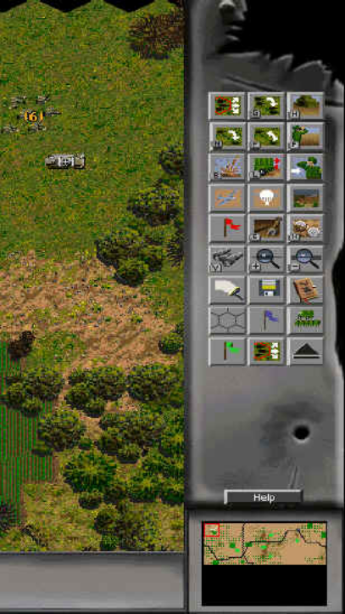Barre d’outils de déploiement
- Déployer toutes les unités – prochaine formation – tableau des formations
- Unité prochaine – unité précédente – trouver unité actuelle
- Feu indirect/planifier un bombardement – charger unité – affecter l’unité actuelle à un nouveau QG*
- Assignations de planeurs – assignations troupes parachutées – assignations de commandos
- Objectif de l’unité – retrancher toutes les unités* – construire champs de mines et obstacles anti-chars
- Montrer la visibilité de l’unité active – zoomer la carte – dézomer la carte
- Désactiver les hexagones sombres et enfumés – sauver le jeu – encyclopédie
- Activer/désactiver les hexagones – Objectif de la formation – charger toutes les unités*
- Objectif de TOUTES les unités* – changer le statut – quitter l’écran de déploiement
(*) A utiliser avec une extrême précaution – ce contrôle ne peut être annulé
Quand vous choisissez de déployer manuellement, toutes les unités achetées sont situées sur votre bord de la carte et A0, votre Quartier Général, est l’unité active comme illustré sur cette image avec le 6 jaune. Déployez vos unités en cliquant sur l’emplacement souhaité avec le bouton gauche. Pour empiler plus d’1 unité dans le même hexagone, appuyez sur la touche SHIFT.
Pour voir comment chaque unité est configurée, cliquez du bouton droit sur l’unité active et l’écran de Configuration de l’unité apparaîtra.

Contrôles de déploiement
- Déployer une formation entière (Deploy Entire Formation) – ceci permet au joueur de déployer toutes les unités d’une formation (B, C, etc) en même temps autour de l’unité ‘0’.
- Aller à la formation suivante (Go to the Next Formation) – ceci vous permet de passer d’une formation à une suivante dans l’ordre du tableau de formation.
- Aller dans le tableau de formation (Go to the Roster) – ce bouton vous emmène dans la liste de vos formations où vous pouvez définir des points de cheminements et des tours de réaction. (voir les sections du manuel décrivant ces paramètres)
- Aller à l’unité suivante (Go to Next Unit)– permet de passer d’une unité à la suivante.
- Aller à l’unité précédente (Go to Previous Unit) - permet de passer d’une unité à la précédente.
- Trouver l’unité actuelle sur la carte (Find Current Unit on Map) – ce bouton centre la carte sur l’unité active.
- Planifier un bombardement (Pre Plan Bombardment Mission) – ce bouton vous conduit à l’écran de Feu Indirect où vous pouvez planifier des barrages d’artillerie et des attaques aériennes, qui se déroulement au démarrage de la partie.
- Charger l’unité (Load Unit) –charge ou décharge l’infanterie ou l’artillerie d’un camion, d’une barge, d’un semi-chenillé (half-track) ou tout autre véhicule susceptible de transporter une unité.
- Assigner à l’unité un nouveau QG (Assign Unit to New HQ) - Apporte des changements de configuration dans votre formation. Comme ajouter une équipe de mortier à un peloton d’infanterie ou un transport pour véhiculer votre unité QG. Sélectionnez l’unité à assigner et cliquez gauche sur l’une des unités de la nouvelle formation.
- Editer des missions de planeurs (Edit glider Assignments) – ce bouton est similaire au bouton de Feu Indirect. Ici, vous ordonnez des atterrisages de planeurs.
- Editer des missions de parachutages (Edit Commando Assignments) – ce bouton est similaire au bouton de Feu Indirect. Ici, vous ordonnez des lâchers de parachutistes.
- Editer des missions de commandos (Edit paratroop Assignments) – ce bouton est similaire au bouton de Feu Indirect. Ici, vous ordonnez des missions d’infiltration de commandos.
- Objectif de l’unité (Unit Objective) – ceci centre la carte sur l’objectif de mouvement de la formation à laquelle appartient l’unité active.
- Retrancher toutes les unités (Entrench All Units) – ce bouton retranchera TOUTES les unités de vos forces. Procéder avec prudence quand vous usez de ce bouton.
- Construire des champs de mines et des obstacles anti-char (Build Minefields and Anti-Tank Obstacles)– ceci vous permet de placer des mines, des barbelés et des obstacles anti-chars tels que les ‘dents de dragon’ et les ‘asperges de Rommel’.
- Montrer la visibilité de l’unité (Show Unit Visibility) – montre la ligne de vision (LOS (Line-of-sight)) de l’unité active dans la direction à laquelle elle fait face.
- Efface les hexs assombris (Clear Dark Hexes) – Rafraichit l’affichage de tous les hexs assombris et retire les hexs enfumés pour améliorer la lecture de la carte.
- Zoomer la carte (Zoom In) – augmente le détail de la carte. Il y a 4 niveaux de zoom.
- Dézoomer la carte (Zoom Out) – diminue le détail de la carte.
- Sauver le jeu (Save Game) – sauve la partie en cours. Un clic gauche fait apparaître un écran constitué d’un liste de sauvegarde. Un clic sur un élément libre de cette liste assigne automatiquement un nom de sauvegarde constitué du nombre de tours et des camps en présence.
- Aller à l’encyclopédie des armes (Got to Weapons Encyclopedia)– ouvre l’encyclopédie.
- Afficher les grilles hexagonales (Toggle Hex Grid) – fait apparaître ou disparaître la grille d’hexagones et ne tient pas compte des préférences du jeu en ce sens pour la durée du déploiement.
- Indiquer l’objectif de la formation (Set Formation Objective) – ceci initialise les objectifs pour la formation parente de l’unité active (B0, C0). Ce contrôle peut être combiné avec les points de cheminements pour faire diriger les formations par l’ordinateur.
- Charger toutes les unités dans les véhicules (Load All units into Nearest Vehicle) – ceci permet à l’utilisateur de faire monter rapidement dans les véhicules de transport les plus proches toutes les unités de vos forces. A utiliser avec précaution. Une fois chargés, on ne peut plus annuler et les formations risquent d’être désorganisées et causer des problèmes si l’option ‘Command and Control’ est activée. Sauver d’abord votre jeu avant d’utiliser ce bouton. Il est préférable d’utiliser ce contrôle lorsque vous créez un scénario et achetez et déployez vos formations une par une au lieu de de tout acheter et de tout déployer d’un coup.
- Assigner un objectif à toutes les formations (Set All Formations Objectives) – ceci permet au joueur de définir un hexagone comme étant l’objectif de toutes les unités du joueur. Ce contrôle peut être combiné avec les points de cheminements pour les formations dirigées par l’ordinateur.
- Changer le statut de la formation (change Formation Stance) – ce bouton change le statut ‘Avance’ ou ‘Défense’ pour toutes les forces du joueur.
- Quitter (Quit) – permet de quitter l’écran de déploiement.

Configuration des Unités
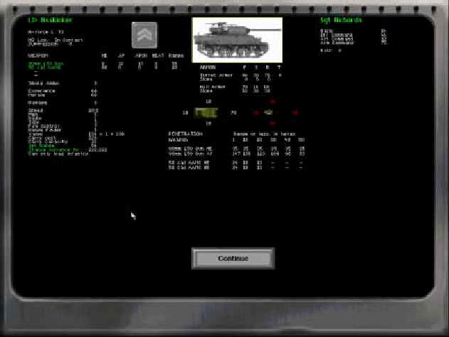
L’écran de configuration des unités affiche les détails de chaque unité. Toutes les lignes en vert sont modifiables par l’utilisateur en cliquant dessus et saisissant de nouvelles données. Sont modifiables :
- Le nom de l’unité (jusqu’à 15 caractères)
- Le nom du Leader (jusqu’à 15 caractères)
- Acitiver/Désactiver les différentes armes
- Portée d’ouverture de feu défensif (Unit Range)
- Attitude (Avance ou Défend) de l’unité
Les informations de cet écran résument la vitesse de l’unité, son nombre d’hommes, si elle a une radio, la valeur de son contrôle de tir, de sa télémétrie, La taille de l’unité, son coût, sa capacité (et son coût) de transport, ses valeurs de blindage, l’équipement qu’elle transporte, les munitions dont elle dispose avec les quantités. L’ensemble de l’information présentée ici est par ailleurs expliquée dans le manuel.

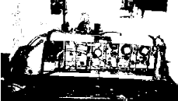
Comment monter une partie PBEM (Play by Email)
par Joe Osborne
De nombreux joueurs ont commencé à pratiquer le jeu 2nd GM de Matrix Games, Steel Panthers : World at War (SPWAW) et ont souhaité affronter d’autres joueurs dans une partie par Email (PBEM). L’un de leur problèmes a été « Bien… Commen dois-je m’y prendre ? »
Des joueurs ont rejoint des clubs de wargame, ou le tournoi « Combat Command » sachant qu’ils trouveraient des adversaires, mais bon sang comment démarrer ? Ce qui suit est un résumé étape par étape des instructions pour lancer une bataille générée par SPWAW en PBEM. « Attends, Attends… Pourquoi une bataille ? Et tous ces super scénarios offerts avec le jeu ? » La plupart des adversaires que vous rencontrerez, particulièrement lors d’une premiere partie, considèrent que les batailles sont le meilleur moyen de jouer en PBEM. Avec la pratique et l’expérience, et une fois un réseau d’amis wargamers constitué, vous aurez plus de facilité à essayer les scénarios. Dans un premier temps nous allons nous focaliser sur le montage d’une bataille en PBEM.
Nous allons commencer le Tutoriel en considérant que vous êtes le Joueur 1, et que vous mettez en place la partie.
- Démarrez le jeu et, au menu d’ouverture, appuyez sur "Play World at War"
- Une fois que l’intro est lancée vous pouvez taper la touche Escape, et vous arriverez sur un ecran présentant une liste de boutons de sélection
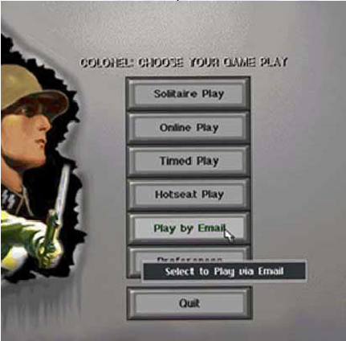
- Appuyez sur le bouton "Play by Email"
- A droite de l‘écran vous allez voir une nouvelle liste de boutons. Cliquez sur le bouton "Battle"
(Note : Il pourrait vous être utile de vérifier quelle est la version de SPWAW avec laquelle vous jouez. Le numéro de version est indiqué en bas à gaiche de cet écran)
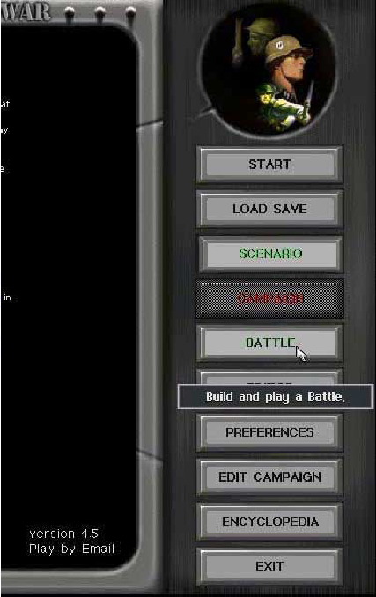
Maintenant vous allez arriver dans l’écran principal pour définir l’environnement de votre partie.
Les deux boutons du haut affichent les nationalités en présence. Le joueur 1 est représenté par le pays à gauche (dans ce cas l’Allemagne). Le joueur 1 doit définir les nationalités des deux camps, Joueur 1 et 2.
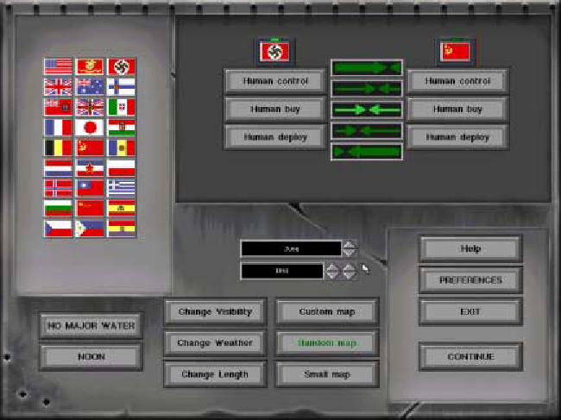

Voici comment monter une bataille à partir de cet écran
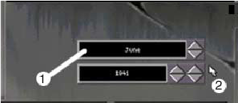
Cliquez sur les boutons à droite de la date
(1) pour définir le mois historique de la bataille
Cliquez sur ces boutons (2) pour définir l’année de la bataille. Le bouton de droite incrémente les unités et celui de gauche les dizaines
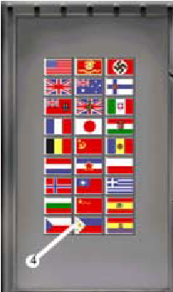
Cliquez sur l’un de ces drapeaux (4). Cela définit la nationalité du joueur 1 (3).
Left clicking on these buttons selects the type of engagement(5). The one highlighted is Meeting engagement. In order from top to bottom using these countries as an example:
En cliquant sur ces boutons vous définissez le type d’engagement (5). Celui sélectionné est le Meeting engagement (engagement de rencontre). Dans l’ordre, de bas en haut, cela donne :
a. Allemagne Assaut/Russe Defense
b. Allemagne Avance/Russe Retardement (Delay)
c. Engagement de rencontre
d. Russe Avance/ Allemagne Retardement
e. Russe Assaut/ Allemagne Defense

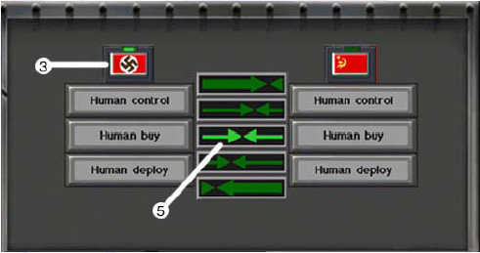

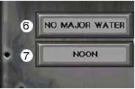
Ici vous pouvez définir si il y aura des étendues d’eau ou des rivières dans votre partie.(6)
Ce bouton permet de définir l’heure de l’engagement.(7)
Ici vous pouvez changer la visibilité lors de la bataille.(8)
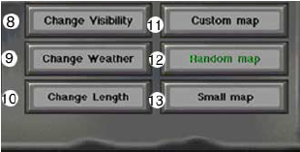
Vous pouvez définir la météo en cliquant sur ce bouton.(9)
Vous pouvez définir la durée de la bataille ici si vous ne souhaitez pas accepter la détermination aléatoire par défaut.(10)
Si vous voulez utiliser une carte personnalisée cliquez sur ce bouton (pour les joueurs expérimentés).(11)
Ce bouton permet de définir si la carte est aléatoire ou personalisée.(12)
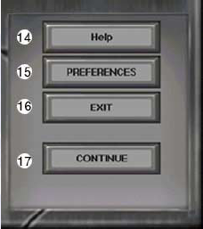
Vous pouvez définir la taille de votre carte ici. (13)
Ce bouton ouvre une fenêtre d’aide. (14) Cette fenêtre est utile pour mesurer l’effet des régalges de visibilité et de météo.
Ce bouton vous amène à la section des options de jeu "Preferences") (15).
Ce bouton vous fait sortir complètement de l’éditeur de bataille. NOTE : SOYEZ PRUDENT IL ANNULE TOUS VOS REGLAGES ET PREPARE A SORTIR DU JEU. (16)
Une fois que tous vos réglages sont faits (y compris les "Preferences"), ce bouton vous fait passer à l’écran d’achat des unités. (17)
En cliquant sur le bouton "Preferences" déjà mentionné vous accédez aux options du jeu. Elles vont permettre de définir les détails de l’environnement de la partie. La plupart des « négociations » que vous aurez avec vos adversaires vont concerner les réglages accessibles par cet écran.
Voici la description des boutons de l’écran "Preferences", en descendant la colonne de gauche :
SOUNDTRACK (bande sonore) – « On » signifie que les joueurs entendront de la musique sur tous les écrans, sauf dans l’écran de combat dans lequel ils entendront les bruits de la météo et ceux du combat. « Off » signifie qu’aucune musique ne se fera entendre.
UNIT SOUND FX (bruit des unités) - Active le bruitage des unités en mouvement et des coups de feu des armes.
HEX GRID (Grille Hexagonale) – Contrôle ou non l’affichage de la grille d’hexs sur la carte.
OBJECTIVE FLAGS (Hexagones d’Objectifs) – « On » signifie que des petits drapeaux apparaissent sur les hexagones de victoire. Les hexagones seront dissimulés de la vue des joueurs si l’option est sur "Off".
FLOATING MAP TEXT ( Texte flottant) – « On » fait apparaître une petite boite de dialogue flottante juste au-dessus de la souris sur l’écran lorsque la souris s’attarde sur un hexagone. « Off » signifie que cette boite de dialogue sera fixe au sommet de l’écran. Notez bien que les boites de dialogue flottantes n’affichent jamais les résultats de combat au contraire des boites fixes.
MOVE RADIUS (Rayon de mouvement) – Ce bouton a 3 possibilités. « A » signifie que tous les hexs ou l’unité actuellement sélectionnée peut se rendre sont affichés en surbrillance. « B » affichera ces hexagones en grisé lorsqu’il fait jour et en surbrillance lorsqu’il fait nuit. « Off » annule l’affichage de portée de mouvements maximale. Notez qu’avec le bouton « Command and Control » sur ‘On’, une unité ne possèdera pas de possibilité de mouvements si sa formation n’a pas reçu un objectif de mouvement, ou si elle a l’attitude ("Stance") ‘Defend’. Avec « Command and Control » sur ‘On’, les unités doivent se déplacer dans la direction générale de leur objectif de mouvement à moins que des points de commandements ne soient dépensés pour se diriger vers une autre direction. (Voir « Command and Control » plus avant dans le manuel.)
AI ADVANTAGE – ne s’applique pas au jeu en PBEM.
OP FIRE CONFIRM (Confirmation des tirs d’opportunités) ne s’applique pas au jeu en PBEM.
COMM INTERVENTIONS (Intervention de Commandement) – Pendant une partie Online, les joueurs peuvent définir combien d' "interventions de Commandement" ("command intervention") sont attribuées à chaque joueur. Le temps accordé pour jouer chaque tour étant défini avant le démarrage, cette option vous permettra de doubler le temps qu'il vous reste au moment ou vous tapez le raccourci clavier de command intervention. Ainsi s'il vous reste 2 minutes, taper sur la touche de Command intervention vous accordera 4 minutes. Mais il vaut mieux décider de l'utiliser tôt car doubler 15 sec. pour en avoir 30 ne vous apportera pas grand chose.
En descendant la colonne de droite :
WEATHER AND BATTLE FX (Bruit de météo et de bataille) – « On » signifie que le bruit de la météo sera perçu dans l’écran de combat, aussi longtemps que le bouton « SoundTrack » sera également activé. Dès le premier échange de tirs, une autre bande-son interprétera au hasard des bruits de bataille.
TRUE TROOP COST / RARITY (Coût/Rareté réels des Troupes) – Ce bouton est tout nouveau dans l’écran de préférence. Quand il est sur « On » (activé), ce bouton calculera les coûts d’unités en intégrant l’expérience de ces unités comme facteur. Auparavant, ce calcul n’était effectué que lorsque l’option « Country Training » était sur « Off ». Cette option est très utile lorsque deux joueurs veulent disputer une bataille équilibrée avec des points égaux de part et d’autre. Cette option remplace l’ancienne option « Hide Fort », laquelle est considérée maintenant comme toujours étant sur « Off ».
TERRAIN SOUND EFFECTS (Bruit de Terrain) – « On » signifie qu’en déplaçant la souris sur certains hexagones, un bruit spécifique sera joué. Les seuls bruits actuellement disponibles sont ceux des épaves en feu et le bruit des eaux. De futures améliorations pourront voir l’ajout de bruits de chemin de fer, de bâtiments ou autres.
FAST ARTILLERY (Feu d’Artillerie rapide) – Ceci accélère grandement les animations de bombardements. Usage recommandé si vous voulez jouer rapidement. Les impacts d’artillerie ne seront pas enregistrés par la caméra VCR tant que Fast Artillery est sur « on ».
UNIT NUMBER (Nombres sur unités) – Ce bouton a quatre fonctions. « Off » signifie qu’aucun nombre n’apparaît sur le dessus des unités. « Your infantry » (Votre infanterie) affiche le nombre d’hommes restants dans vos unités d’infanterie. « Your Units » (Vos Unités) affiche les nombres pour l’infanterie et place un petit signe ‘+’ au-dessus des véhicules. Les nombres et les signes ‘+’ sont de couleur orange pour toutes les unités d’une même formation quand une unité de la formation est sélectionnée. Ceci vous aidera à les garder groupées pour les besoins du commandement et contrôle. « All Units (toutes les unités) » affiche les nombres de toutes les unités, alliées ou ennemies. Ces options ne peuvent plus être modifiées dans un jeu PBEM ou dans des jeux «on line» une fois la partie commencée.
ID FLAGS (Drapeaux D’identification) – Affiche ou non des drapeaux de nationalité sur les unités.
AUTO RALLY ON – permet d’automatiquement essayer de rallier les unités en fin de tour.
VICTORY FRONTAGE (Répartition Objectifs de Victoire) – Si « Victory Frontage » est ‘On’, le générateur de carte aléatoire crée cinq paquets d’hexagones de victoire au lieu de trois..
TIME PER TURN (temps alloué pou un tour) – Lors d’un jeu en temps limité (soit en TCP/IP ou contre l’AI) ce paramètre détermine la durée dont chacun dispose pour terminer son tour.
TIME OUTS (pauses) - dans une partie en TCP/IP, c’est le nombre de pauses dont chacun dispose.
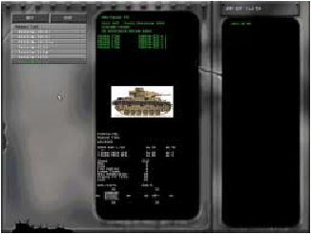
Après avoir défini nos préférences, il faut retourner à l’écran de bataille, et cliquer sur le bouton “Continue” . Ce qui nous amène à l’écran d’achat des unités :
En cliquant sur l’un des boutons de droite, par exemple "Medium Panzer Plt" vous allez arriver sur l’écran détaillé de cette formation :
Ensuite vous retournerez à l’écran principal d’achat des unités. Quand vous aurez fini de sélectionner vos unités, vous pourrez cliquer sur le bouton "DONE". Il va vous conduire à l’écran qui permet de définir la protection par mot de passe de cette partie : cliquez sur le bouton “Password” et une fenêtre va vous permettre de saisir votre mot de passe :
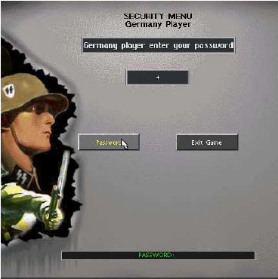
Entrez votre mot de passe et tapez "entrée" sur votre clavier. Vous accèderez ensuite à l’écran qui permet de nommer votre fichier et de le sauvegarder.

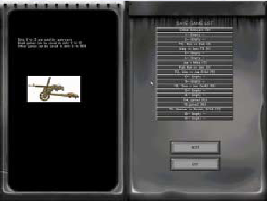
Cliquez sur l’un des slots permettant le jeu par Email (3 à 12) et entrez un nom pour votre partie. Conseils : Précisez dans le nom votre adversaire de manière à identifier rapidement contre qui vous jouez, comme « Joss vs Mike R. ». Cela peut devenir utile si vous commencez à multiplier les parties.
NdT : Notez aussi votre mot de passe quelque part. Si vous l’oubliez, votre partie est perdue. Un simple fichier texte dans le répertoire des sauvegardes fait l’affaire.
Après avoir saisi le nom, frappez « Entrée » et jeu se sauvegardera automatiquement, comme indiqué en bas à gauche de l’écran.
Vous êtes maintenant prêt à envoyer les fichiers à votre adversaire pour qu’il effectue ses achats et son déploiement.

PBEM Automatic Program – Programme Automatique de gestion des PBEM
Ce programme est conçu pour faire du jeu PBEM et de l'envoi de fichiers une tâche anodine.
par Harri Pesonen
GENERALITES : Ce programme sert à échanger automatiquement des fichiers de jeu entre deux adversaires.

LE SET-UP
- Vous lancez ce programme. Il enregistre un type de fichier .PBM dans la base de registre Windows.
- Vous devez saisir votre propre adresse Email
- Vous devez choisir entre l'utilisation D'un client MAPI simple (mapi32.dll) ou SMTP (blat.dll) pour l'envoi de vos Email. Dans le cas du SMPTP, vous devez entrer le nom de votre serveur SMTP (par exemple smtp.free.fr) et votre adresse Email SMTP (généralement la même que votre adresse habituelle)
- PBEM recherche les jeux supportés sur votre ordinateur. Il peut vous demander de lui préciser les répertoires d'installation.
- Ce programme scanne l'ensemble des fichiers PBEM sauvegardés sur votre ordinateur.
- Vous devez entrer l'adresse Email de votre adversaire pour chaque jeu de fichiers en double-cliquant sur le slot de la partie.

ENVOYER ET RECEVOIR DES FICHIERS DE JEU
- Sélectionnez les parties par EMail que vous souhaitez envoyer, et envoyez-les. Plus tard, le programme fera automatiquement la sélection du bon jeu.
- Les fichiers de jeu sont zippés dans une archive intitulée PBEM.PBM. Si quoi que ce soit clochait, vous pouvez toujours ouvrir cette archive avec winzip.
- PBEM.PBM est envoyé par Email à votre adversaire.
- Quand votre adversaire reçoit l'Email, il doit ouvrir le fichier attaché avec PBEM. Comme ce programme enregistre le type de fichier dans la base de registre, il suffit juste de double-cliquer pour l'ouvrir automatiquement avec PBEM.
- Le fichier zippé attaché est automatiquement extrait dans le bon répertoire de jeu.
- Votre adversaire peut alors lancer la partie directement à partir du programme de jeu.
- Les fichiers de jeu enregistrent automatiquement votre adresse Email, et votre adversaire peut maintenant directement vous renvoyer les fichiers.

MAPI ou SMTP : La plupart des clients Email de windows supportent le format Mapi Simple avec MAPI32.DLL du répertoire Windows/System. Si vous n'avez de client Email compatible, utilisez SMTP SMTP (Simple Mail Transport Protocol). Le support SMTP est fourni par BLAT.DLL, qui est installé dans votre répertoire Windows/System
Si vous utilisez SMTP, alors vos fichiers PBEM envoyés ne sont sauvegardés nulle part (à part dans le sous répertoire temporaire "0" sous le répertoire d'installation du programme PBEM). C'est une bonne chose car votre Logiciel de Mail n'est pas encombré par les fichiers PBEM, mais d'un autre côté vous n'avez aucune bonne archive des fichiers envoyés. Pensez à vous envoyer un fichier Test (voir le menu des options) après avoir sélectionné le mode d'envoi par mail.
LA TECHNOLOGIE ZIP : La technologie Zip utilisée par ce programme est fournie par Info-Zip. Il est possible d'envoyer la pièce attaché au format zip (ou sans aucune compression) si votre adversaire ne dispose pas de PBEM
RAILLER VOTRE ADVERSAIRE : Si vous cochez cette option, vous pourrez alors ajouter des commentaires à votre mail avant d'expédier la pièce jointe. Ces commentaires seront envoyés comme corps d'Email.
TIME ZONES PBEM : va convertir les modifications de fuseaux horaires automatiquement, si les fichiers sont expédiés d'un fuseau différent. Par exemple, la zone Finnoise est à GMT+2, tandis que la Suède est à GMT +1, donc l'heure en Suède est en avance d'une heure par rapport à la Finlande. Ainsi quant un fichier est envoyé de Suède en Finlande, il convient d'ajouter une heure à sa date de modification.
La conversion de fuseau horaire est réalisée par les routines d'Info-Zip.

JEUX SUPPORTES
Steel Panthers: World at War (SPWAW) est gratuit!
Publié et développé par Matrix Games. Visitez le forum Matrix.
Pacific War: The Matrix Project (PACWAR) est gratuit!
Publié et développé par Matrix Games. Visitez le forum Matrix.
War in Russia: The Matrix Project (WIR) est gratuit!
Publié et développé par Matrix Games. Visitez le forum Matrix.

Mega Campaign
Les mega Campaigns sont des campagnes spécialement écrites pour SPWAW v5.0 et plus. Mike Wood a conçu des caractéristiques spécifiques que l’on ne retrouve nul part ailleurs. Ces campagnes ne sont pas linéaires ; mais peuvent prendre des douzaines de directions différentes, en fonction des victoires remportées par le joueur et des choix qu’il a fait pendant le jeu.
Elles contiennent aussi de la documentation, sous forme de photographies, de cartes et autres éléments graphiques associés aux batailles de la campagne et qui peuvent être vues pendant le jeu. Le joueur prend les décisions, comme d’attaquer maintenant ou d’attendre l’arrivée des renforts, d’attaquer la nuit ou à l’aube, d’envoyer une reconnaissance avant le gros de troupes, et ces décisions influent sur le cours du jeu. Au contraire des campagnes classiques, où le joueur sélectionne le gros de ses troupes, dans les Mega Campaigns, le joueur se vois assigner les troupes à commander. Même si les Mega Campaigns utilisent le SPWAW pour la résolution des combats, c’est aussi un jeu de rôle qui permet au joueur de recevoir médailles, promotions et félicitations du commandement.
Les Mega Campaigns ont été modifiées pour être utilisées avec SPWAW sans problèmes. Pour ceux qui ont déjà joués des Mega Campaigns, elles ont été améliorées et augmentées, et pour ceux qui n’y ont pas encore jouées, préparez-vous a beaucoup d’amusement. Les CD de Mega Campaign sont disponibles à la vente sur le site de Matrix Games, www.matrixgames.com Ils contiennent aussi une version complète de SPWAW et quelques goodies. SPWaW continuera à être disponible gratuitement en téléchargement, sans les Mega Campaigns

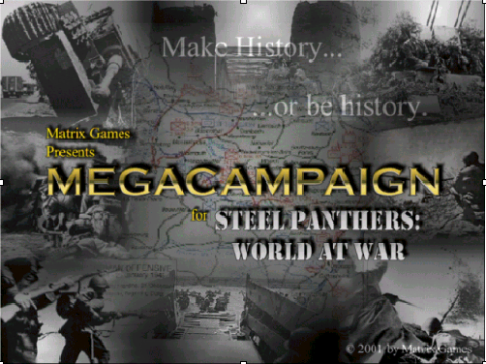

Jouer une Mega Campaign
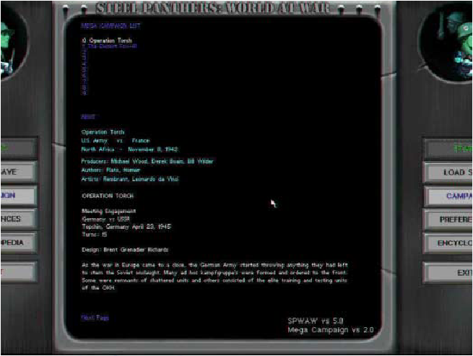
A partir de l’écran de sélection, cliquer sur le bouton Mega Campaign. Un écran va apparaître ave la liste des Mega Campaign disponibles.
Sélectionner la Mega Campaign désirée, et cliquer sur le bouton « start » Une boite de dialogue apparaît, demandant un nom pour le fichier de la campagne. Vous serez alors envoyé vers l’écran d’ouverture de la campagne, ou vous aurez un aperçu de votre première mission ou des choix possibles. Il donne aussi le nom de la bataille et le lieux.
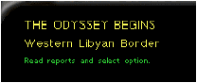
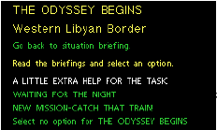
Appuyer sur « read reports and select options » ( lire les rapports et sélectionner les options), . ce bouton apparaît en vert. Vous serez alors dirigé vers l’écran des options, ou vous sera donné les options disponibles pour jouer la première bataille de la campagne.
Cliquer sur une option. Cela vous dirigera vers l’écran des options. Sélectionner une des options en amenant le pointeur de la souris dessus, et le briefing de l’option apparaîtra alors. Ici, vous pouvez choisir, l’heure, des renforts ou prendre une autre route. Un click sur l’option la sélectionnera et fera débuter la campagne.

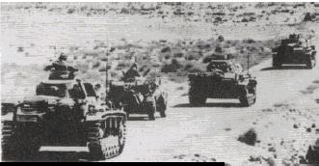

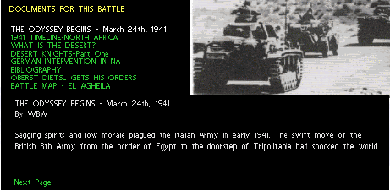
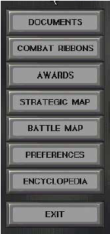
Examinez chaque option, et choisissez celle qui vous paraît la meilleure, puis cliquer sur « continue », ou retournez sur l’écran « Situation Briefing » (rapport de situation), ou sur le bouton « documents », pour plus d’information sur la bataille et la campagne.
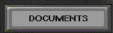
Sur cette page, vous trouverez des articles, des sons, de la musique et des photos sur la première bataille et la campagne, y compris des biographies des principaux chefs, l’historique des unités, des cartes plus détaillées et d’autres informations utiles. Ces documents rendent les mega Campaigns plus réalistes. Vous vous croirez vraiment au cœur de la bataille quand vous entendrez un message radio du commandant de votre division vous souhaitant bonne chance alors que vous vous préparerez pour la bataille.
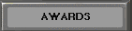
En cliquant sur le bouton « awards » ( récompenses), vous irez sur l’écran des récompenses. Vcous pourrez y voir les médailles et récompenses que vous pourrez recevoir pendant la campagne. Si l’une a déjà été décernée, cela sera indiqué sous la médaille.
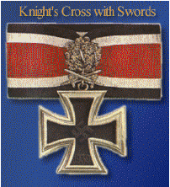
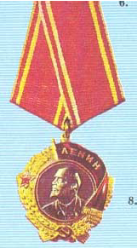
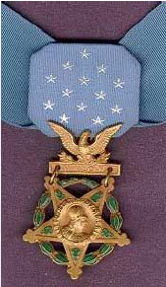
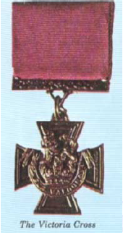

Victoria Cross Ordre de Lénine
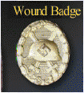
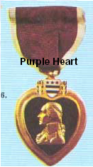
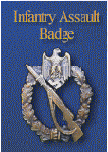
Médaille d’honneur du congrès

Les médailles sont décernées en fonction des points accumulés pour les victoires marginales et décisives. Le badge des blessés ou la Purple Hart, sont décernés en fonction des pertes subies pendant la campagne. Les récompenses les plus faciles à obtenir sont le badge d’assaut d’infanterie pour l’allemand et le badge de combat de l’infanterie pour les américains. Les plus hautes récompenses, comme la croix de chevalier de la croix de faire avec feuille de chênes, épées et diamants, la Victoria Cross, celle de Héros de l’Union soviétique et la médaille d’honneur du Congrès sont décernées après avoir joué plusieurs Mega Campaigns interdépendantes, donc ne vous attendez pas à une récompense aussi élevée après votre première campagne.
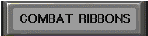
En cliquant sur le bouton « combat ribbons » ( bandes commémoratives), vous irez sur l’écran des bandes commémoratives. Une bande est décernée au début de chaque campagne. Le nombre total de bandes indiquent le nombre de campagnes interdépendantes disponibles.
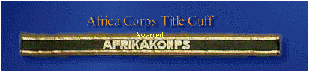
Un clic sur le bouton « strategic map » ( carte stratégique), donne accès à une carte générale du théâtre d’opération. L’emplacement des cartes tactiques des batailles apparaissent aussi sur cette carte. Un clic sur le bouton « battle map » ( carte des batailles) fait apparaître la carte avec la localisation des batailles indiquée par un drapeau. Le camps contrôlant le terrain en question est indiqué par le drapeau national, ou un drapeau blanc si personne ne le contrôle.
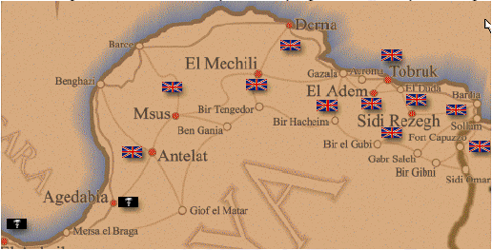
Les parties se déroulent comme toutes les parties de SPWAW. Si vous arrêtez de jouer, la campagne s’auto sauvegardera. Cela permet d’éviter de tricher et de revenir au début de la bataille pour améliorer le résultat
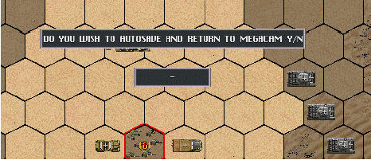
A la fin du scénario, vous aurez le droit au débriefing, ou vous aurez le résultat de la bataille.
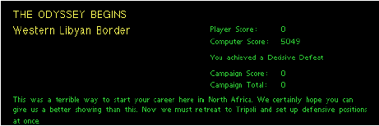
Si vote A0 subit des pertes, vous aurez le droit à l’écran « blessé », indiquant :
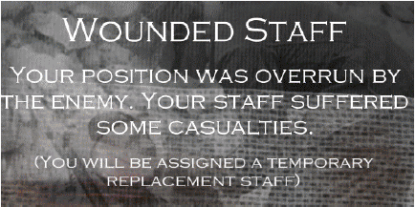
Etat Major blessé
Votre position a été submergée par l ‘ennemi, et votre état-major a subi des pertes.
( Vous vous verrez affecté temporairement un état-major de réserve)
Vous ne recevrez aucun point pour cette bataille, et vous perdrez 5% des points accumulés. Si c’est l’écran « captured » ( prisonnier) qui apparaît, le résultat est le même, mais vous perdrez 10%des points accumulés.
Si votre A0 est tué, vous aurez le droit à l’écran « tué »
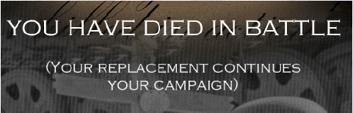
Vous êtes mort au champs d’honneur
(Votre état major de réserve continue votre campagne)
Vous ne recevrez aucun point pour cette bataille et vous perdrez en plus 20% des points accumulés. En plus, vous perdez vos bandes commémoratives et récompenses, car vous avez maintenant un nouveau commandant d’unité qui n’ a pas encore fait ses preuves au feu .

Vous pouvez maintenant accéder à la prochaine bataille, comme dans n’importe quelle autre campagne.
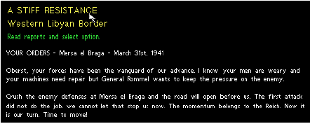
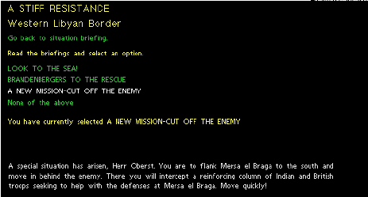
De nouveau, vous choisissez l’option que vous voulez jouer et commencez la bataille comme dans le premier scénario.
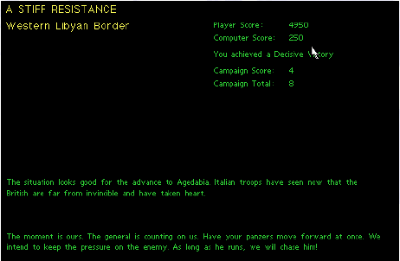
A la fin de cette nouvelle bataille, vos résultats vous seront de nouveau présentés. Le nombre de points accumulé sera montré en même temps que votre résultat. Continuer à jouer ainsi jusqu’à la fin de la campagne.

Jouer une Mega Campaign est différent que de jouer un scénario ou une campagne classique. Les choix que vous faites peuvent affecter votre situation dans les batailles futures. Il n’y a aucun moyen de jouer la campagne 2 fois de la même manière. Vous, en tant que commandant des troupes, devez prendre des décisions qui peuvent affecter vos unités de manière imprévisible. Vos unités gagnent des points et de l’expérience, et vous ressentez le frisson d’être décoré de l’Ordre de Lénine ou de la Silver Star pour vos résultats. Vous subissez aussi l’aiguillon de la défaite et ressentez la perte d’une unité expérimentée.

Editeur de Scénarios
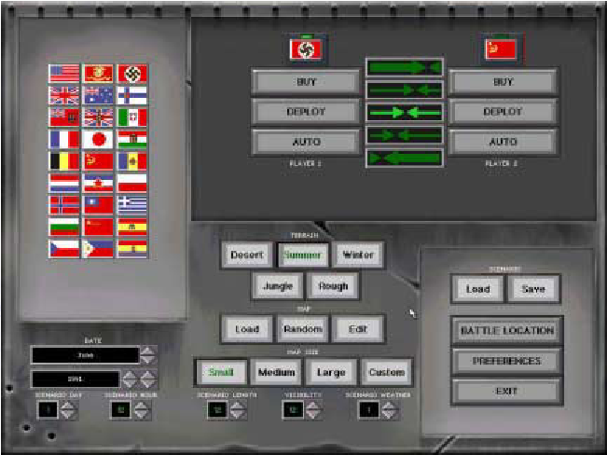
L'éditeur de scénarios vous permet de créer intégralement vos scénarios en choisissant la date, le terrain, l'équipement, le type de troupes et leur placement. La principale différence avec le générateur de Batailles est que l'éditeur de scénarios vous demande de choisir et déployer les unités des deux camps. Vous avez également un bien meilleur degré de contrôle de la qualité des unités et de leurs commandants. Les cartes peuvent être sérieusements modifiées ou construites intégralement. Votre scénario pourra être urilisé pour la construction d'une campagne, associé avec d'autres scénarios., et devra être saugardé puis chargé soit comme un scénario ou comme un élément d'une campagne. Pour pouvoir concevoir correctement un scénario, vous devez avoir connaissance des points suivants :
- Il y a cinq "Types de Scénarios" incluant Assaut / Défense, Avance / Retardement ("Delay"), Engagement de Rencontre ("Meeting Engagement"), Retardement / Avance, et Défense / Assaut.
- Il y a deux "Attitudes d'unités" ("Stance") possibles – Avancez ou Défendez. Ces attitudes sont paramétrées dans Editeur>Déploiement>Menu_Quartier_Général ("Editor>Deploy>Headquarters "). Le petit bouton avec deux fléches en forme de cercle vous permet de définir l'attitude d'une formation. En cliquant sur le "A" ou sur le "D" qui apparaissent dans le listing de droite, vous pourrez modifier vos unités individuellement.
- Il y a deux "réglages de contrôle" – par l'ordinateur ou par un humain. Ils sont modifiables à nouveau dans Editeur>Déploiement>Menu Quartier Général, par le bouton avec un visage dessus (si vous cliquez sur ce bouton, l'icône devrait être remplacée par celle d'un ordinateur.)
- Les "Objectifs de Victoire" sont les petits drapeaux nationaux (ou le "V" gris) qui apparaissent sur la carte pour identifier les hexs dont la capture rapportera des points de victoire
- Les "Drapeaux d'objectifs" sont les petits drapeaux rouges ou bleus qui identifieront l'objectif de mouvement d'une unité donnée.
- "Command/Control" (Commandement et Contrôle) – est une des options de l'écran des préférences. Si cette option est "ON", des drapeaux d'objectifs devront être définis pour toutes les unités afin qu'elles puissent se déplacer.
- "Tour de réaction" – Un bouton du menu Editeur>Déploiement>Menu Quartier Général qui va permettre de définir le tour ou une unité contrôlée par l'ordinateur va réagir. L'ordinateur considère le premier tour comme le tour 0, aussi si vous voulez qu'une unité commence à se déplacer au tour 6, entrez la valeur 5 pour ce paramètre.
- "Waypoints" – Encore un réglage disponible dans Editeur>Déploiement>Menu Quartier Général qui va permettre de diriger le déplacement d'une unité contrôlée par l'ordinateur en lui faisant suivre une série de points de cheminements définis à l'avance.

Sélection de la nationalité
La première chose à faire est de définir qui va combattre qui. Dans le coin supérieur gauche de l'éditeur, vous pouvez choisir quelles sont les nations qui vont s'affronter.

Définir l'année et le mois
Ensuite définissez le mois et l'année de votre scénario. Dans la partie inférieure gauche de l'écran, deux contrôles sont disponibles: l'un pour définir l'année, l'autre le mois.

Réglage de la visibilité
Au dessous des contrôles de date, vous trouverez le contrôle de visibilité. Ce dernier vous indique la distance à laquelle les unités de vos armées peuvent voir sans aide technique. Utilisez les flèches haut et bas pour ajuster selon vos souhaits. Par exemple, une valeur de 10 signifie que toutes les unités des deux camps ne pourront rien repérer au dela de 10 hexs, et une valeur de 25 leur permet d'avoir une chance de repérer tout ce qui se trouve dans un rayon de 25 hexs. La capacité de vision ("vision rating") d'une unité lui permettra d'ignorer cette limite, ainsi une unité avec un "vision rating" de 10 pourra voir à au moins 10 hex, quelle que soit par ailleurs la limite de visibilité du scénario. Pour l'instant, réglez la visibilité sur "20".

Entrer le lieu de la bataille ("Battle location")
Tapez le lieu de la bataille. Comme Malmedy, Belgique ou Kharkov, URSS. Cette information apparaitra dans le coin supérieur droit de l'écran de bataille, avec la météo, la visibilité, l'heure et le nombre de tours joués/restants.

Boutons Acheter ("Buy"), Déploiement ("Deploy") et Auto
- Bouton Acheter ("Buy"). Cliquer sur ce bouton permet d'afficher l'écrant d'achats de la nationalité, dans lequel vous acheterez des unités avec les Points de Bataille.
- Déploiement ("Deploy"). Cliquer sur le bouton de déploiement de l'un des opposants va afficher l'écran de déploiement, où vous trouverez ses unités alignées sur le bord de carte qui correspond à ses lignes arrières. Voir la section "Deploiement de vos Forces" pour plus de détails.
- Auto. Cliquer sur le bouton Auto va faire effectuer le déploiement de vos forces par l'ordinateur, qui va ensuite afficher le résultat pour que vous le validiez ou que vous le recommenciez. Voir la section "Deploiement de vos Forces" pour plus de détails.

Selection du type de Scénario
Au centre, dans la partie supérieure de l'écran, se trouve les boutons de sélection du type de scénario. Ils vous permettent de déterminer la mission principale de chaque opposant, parmi Assaut / Défense, Avance / Retardement ("Delay"), Engagement de Rencontre ("Meeting Engagement"), Retardement / Avance, et Défense / Assaut.

Mise en place de la carte

Selectionnez le type de Terrain
L'éditeur vous permet de choisir le type de terrain sur lequel vous voulez combattre. Vous avez cinq choix de type de cartes: "Desert", "Summer" (été), "Rough" (Méditerranéen), "Jungle" ou "Winter" (Hiver)

Selectionnez la taille de carte
Au dessous des boutons de sélection de Terrain se trouve le menu de sélection de la taille de votre carte. Ce menu ne modifie que la taille de la carte sur laquelle le scénario se déroulera. Vous avez le chois de "small" (petite) à "Large" (Grande). Pour notre exemple, nous avons pris "Small". Le dernier bouton de la rangée, "Custom", vous demandera une valeur de 0 à 10. Les valeurs de 0 à 2 correspondent aux tailles petite, moyenne et large. Au dela, la carte "Large" sera agrandie dans le sens vertical par incréments de 20 hexs, jusqu'à un maximum de 240 hexs de haut.

Selectionnez vos Forces
Il est maintenant temps d'acheter les unités des deux camps. Les boutons "Buy" (acheter) fonctionnement de la même manière que dans le menu du générateur de Batailles. Si un concepteur de Scénarios souhaite que les squads soient "en sous-effectifs" , il devra activer l'option "Reduced Squads" du menu Préférences avant d'acheter ses unités, et les effectifs seront réduits au moment de l'achat.

Entrez le Lieu de la Bataille
Tapez le lieu de la bataille. Il y a suffisamment de place pour saisir un nom de ville et un nom de pays. En cas de besoin, utilisez des abbréviations.

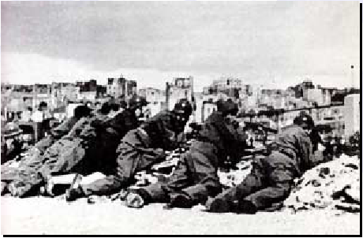

Ecran de Déploiement de l'éditeur
L'écran de déploiement de l'éditeur est semblable à celui du générateur de batailles. Il a quelques contrôles supplémentaires pour pouvoir raffiner votre scénraio, comme le choix du type et du placement des hexs de victoire, le changement des types ou des paramètres des unités, et la mise en place de renforts.

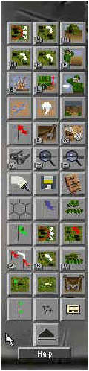
Barre d'outils de l'écran de déploiement de l'éditeur
Deployer toute une formation – Aller à la formation suivante – Aller au Tableau d'effectifs
Aller à l'unité suivante – Aller à l'unité précédente – Trouver l'unité selectionée
Missions de Bombardement – Charger l'unité – Assigner l'unité à un nouveau QG
Assigner les planeurs – Assigner les Paras – Assigner les Commandos
Objectif de l'unité – Retrancher Toutes les unités – Construire Champs de mines
Montrer le champ de vision – Zoomer – Réduire le Zoom
Nettoyer l'affichage carte – Sauvegarder – Encyclopédie
Grille d'hex – Définir l'Objectif de la Formation – Charger toutes les unités
Objectif de TOUTES les Formation – Changer l'attitude – Changer le nb d'hommes
Edition des hexs de Victoire – Changer le type d'unité – Modifier les données de l'unité
Statut de renfort –Statut Auxiliaire – Retrancher / Enlever retranchement
Limites de déploiemt. – Changer les Coûts en pts victoire des unités – Préférences
Ferme l'écran de déploiement.

Boutons de l'écran de Déploiement de l'éditeur
le texte en gras est celui qui apparaît si vous laissez le curseur un moment sur le bouton.
- Deploy Entire Formation – Deployer toute une formation : Celui-ci permet au joueur de déployer toutes les unités d'une même formation (B, C, etc…) en même temps, en cercle autour de l'unité "0".
- Go to the Next Formation – Aller à la formation suivante : Permet de parcourir toutes les formations de votre effectif.
- Go To the Roster – Aller au Tableau d'effectifs (le TO). Ce bouton vous permlet d'afficher le tableau des effectifs, où vous pourrez définir des "waypoints" et le tour de réaction des formations.
- Go To Next Unit – Aller à l'unité suivante. Ce bouton vous permet de parcourir individuellement toutes les unité présentes à votre effectif
- Go To Previous Unit – Aller à l'unité précédente du tableau d'effectif.
- Find Current Unit on Map – Trouver l'unité selectionée sur la carte. Le bouton centre la carte sur l'unité sélectionnée.
- Pre-Plan Bombardment Mission – Programmer les missions de Bombardement. Ce bouton auvre l'écran des tirs indirects, où vous pourrez programmer les barrages d'artillerie et les missions de support aérien.
- Load Unit – Charger l'unité.
- Assign Unit to New HQ – Assigner l'unité à un nouveau QG. Vous permet de changer la configration de vos formations. Comme par exemple ajouter une équipe de mortiers à un peloton d'infanterie ou de chars, ou bien un véhicule à votre formation QG (formation "A"). Sélectionnez l'unité à assigner, cliquez sur ce bouton puis sur l'une des unités de la formation de destination.
- Edit Glider Assignments – Assigner les planeurs – Ce bouton ouvre l'écran de déploiement des Planeurs, similaire à celui de l'artillerie. C'est là que vous déterminerez les points d'atterrissage de vos planeurs.
- Edit Paratroop Assignments – Assigner les Parachutistes – Ce bouton ouvre l'écran de déploiement des Parachutistes, similaire à celui de l'artillerie. C'est là que vous déterminerez les points d'atterrissage de vos Paras.
- Edit Commando Assignments – Assigner les Commando – Ce bouton ouvre l'écran de déploiement des Forces spéciales, similaire à celui de l'artillerie. C'est là que vous déterminerez les points d'infiltration et les objectifs de vos commandos.
- Unit Objective – Objectif de l'unité – Ce bouton centre la carte sur l'objectif de mouvement de la formation de l'unité sélectionnée.
- Entrench All Units – Retrancher Toutes les unités – Ce bouton va retrancher TOUTES les unités de votre effectif. A utiliser avec une extrême prudence.
- Build Minefields and Anti Tank Obstacles –– Ouvre l'écran de déploiement des mines, où vous pourrez placer mines, barbelés, et obstacles anti-chars (dents de dragon et asparagus).
- Show Unit Visibility – Montrer le champ de vision – Affiche le champ de vision (LOS, line of sight) de l'unité active dans la direction où elle fait face.
- Zoom In – Zoomer – Augmente le niveau de Zoom de la carte. Il y a 4 niveaux.
- Zoom Out – Réduire le Zoom – Diminue le niveau de zoom de la carte
- Clear Dark Hexes – Nettoyer l'affichage carte – Efface sur la carte de bataille les hexs ombrés ou couverts de fumée pour une meilleure visualisation du terrain.
- Save game – Sauvegarder – Sauvegarde la partie en cours. Cliquez à gauche sur un slot du menu de sauvegarde et le numéro de tour, les opposants et la date de bataille sont entrés automatiquement.
- Go To Weapons Encyclopedia – Ouvrir l'encyclopédie des armements.
- Toggle Hex Grid – Basculer la Grille d'hex – Ce bouton affaiche ou masque la grille d'hexs. Il prend le pas sur l'affichage sélectionné dans le menu préférences pour la durée du déploiement.
- Set Formation Objective – Définir l'Objectif de la Formation – Ce bouton définit l'hex objectif de mouvement pour la formation à laquelle est rattachée l'unité active. A éventuellement combiner avec l'utilisation de "waypoints" pour mettre la formation sous contrôle de l'IA.
- Load All Units Into Closest Vehicle – Charger toutes les unités dans le plus proche véhicule – Cela permet au joueur de rapidement charger toutes ses forces dans les véhicules de transport les plus proches. Procédez avec extrême précaution quand vous utilisez ce contrôle. Une fois les unités chargées, vous ne pouvez plus annuler, et vos formations pourront se trouver mélangées, vous causant ainsi des problèmes de "Command Control". Sauvez votre scénario avant utilisation. Le meilleur usage de ce bouton sera fait lorsque vous acheterez et déployerez vos formations au fur et à mesure, plutôt que de tout acheter et tout déployer d'un seul coup.
- Set All Formation Objectives – Définir l'Objectif de TOUTES les Formation – Ce bouton définit l'hex objectif de mouvement pour toutes les formations du camp actif. A éventuellement combiner avec l'utilisation de "waypoints" pour mettre vos formations sous contrôle de l'IA.
- Change Formation Stance – Changer l'attitude ("Stance") d'une Formation – Le bouton permet d'alterner l'attitude de toutes les unités de la formation active entre "Avancez" et "Défendez".
- Change Number of Men – Changer le nombre d'hommes de l'unité sélectionnée.
- Edit Victory Objectives – Edition des hexs de Victoire – Vous emmène à l'écran des objectifs, où vous pourrez sélectionner et placer vos hexs de vixtoire.
- Change Unit Type – Changer le type d'unité – Vous permet de transformer l'unité active en un autre type d'unité, par exemple de changer une unité d'infanterie en un char.
- Modify Unit Data – Modifier les données de l'unité – Vous permet de changer les spécifications de l'unité active, comme par exemple son armement, sa vitesse, sa taille, le nombre d'hommes, le nom, le blindage, le moral ou l'expérience. Un bouton séparé vous permet également d'éditer les valeurs du leader.
- Make Unit a Reinforcement – Donner à l'unité le statut de renfort – Vous permet de définir le tour et le lieu d'apparition de l'unité selectionnée dans votre scénario.
- Make Unit an Auxiliary – Donner à l'unité le statut Auxiliaire – Vous permet de donner le statut d'auxiliaire à une unité lors d'un scénario de campagne.
- Add/Remove Entrenchments – Retrancher / Enlever retranchement – Vous permet de retrancher des hexs ou d'enlever des retranchements sur la carte.
- Change Start Line – Changer les limites de déploiement – Ce bouton vous fait accéder à l'écran des lignes de déploiement, où vous pourrez redéfinir les lignes de départ de chaque camp sur la carte.
- Change Victory Cost of Units – Changer les Coûts en points de victoire des unités – Permet de modifier le nombre de points gagnés/perdus pour la destruction des unités d'un camp par un multiplicateur défini par le concepteur. NDT: cela permet de simuler, par les points de victoire, le niveaux de pertes acceptables par l'un ou l'autre camp.
- Preferences – Ouvre l'écran des Préférences
- Quit – Ferme l'écran de déploiement.

Construction d'une Carte
Sous les contrôles de Type de Terrain et de Visibilité, vous trouverez les options d'édition de cartes. Vous pourrez faire construire par l'ordinateur une carte aléatoire "Random", ou bien Charger "Load" une carte préalablement sauvegardée, ou enfin éditer ("Edit") une carte déjà chargée. Pour cet exemple, sélectionnez simplement une carte aléatoire ("Random"). L'ordinateur va générer celle-ci en quelques secondes. Une fois générée, cliquez sur le bouton "Edit" pour pouvoir la modifier. Notez au passage que la génération d'une carte aléatoire peut aussi modifier le réglage de la visibilité.

Bases de L'édition de cartes
Vous avez maintenant une carte construite aléatoirement. Vous pouvez soit l'accepter telle qu'elle est, soit la modifier ou encore l'effacer et reprendre de zéro. Pour éditer la carte, vous avez tout d'abord à sélectionner un type de terrain à placer, parmi les icones disponibles à droite de l'écran. Pour une explication détaillée de ces icônes, veuillez vous référer à la section "Contrôles de l'Editeur de Cartes".
Pour l'instant, nous allons ajouter quelques arbres. Cliquez sur le Bouton "Arbres" ("Add Trees"), puis choisissez l'endroit sur la carte où vous souhaitez ajouter des arbres, et cliquez sur cet hex. Un hex d'arbres vient d'apparaître sur votre carte. Maintenant, si vous faites un clic droit sur un hex, le type de terrain sélectionné apparaitra non seulement sur l'hex où vous venez de cliquer, mais également sur les six hexs qui l'entourent. Ceci vous permet de rapidement ajouter d'importantes zones de terrain sur la carte. Vous pouvez procéder ainsi avec la plupart des types de Terrain.
Le tracé des routes et ruisseaux fonctionne différemment. Cliquez sur le bouton "Route secondaire ("Secondary Road"). Maintenant cliquez sur la carte à l'endroit ou vous voulez que votre route démarre, et cliquez à nouveau à l'endroit où vous souhaitez qu'elle finisse. Evitez de faire des courbes trop resserée ou des carrefours complexes, car l'ordinateur risque d'avoir du mal à interpréter correctement les tracés. La méthode est la même lorsque vous tracez des routes pavées ou des ruisseaux.

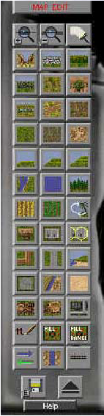
Boutons de la barre d'édition de cartes
- Zoomer – zoom arrière – Effacer la carte*
- Falaises, rochers, amas rocheux – Murs – Haies
- Bocage – Hautes herbes – Vergers
- Vignoble – Sentier – Boue
- Effacer – Marais, marécage – Accidenté
- Colline niv1 – Colline niv2 – Colline niv3
- Ruisseaux, fossés, tranchées – Eau – Arbres
- Champs, Polders, Cimetières/Rizières – Champs verts, Labours – Bascule Palmiers / Rizières
- Bât. Bois – Bât. Pierre – Bât. Multihex
- Route Secondaire – Route pavée – Carte Plage/Océan*
- Pavages, pousssière, gravier – Rivière – Sable
- Dégâts légers – Dégâts importants – Morceau de ville*
- Texte sur carte – Remplir avec Terrain – Largeur du remplissage
- Intervertir les camps – Canaux* – Voies ferrées
- Sauvegarder la carte - Quitter
*Utiliser avec prudence – Les changements ne pourront être annulés

Guide Graphique de SP: WAW

Introduction
Ce guide est conçu pour aider le concepteur de scénarios à utiliser les nombreux graphismes de Constructions qui sont maintenant inclus dans l'éditeur de cartes. Ces Graphismes de Constructions, également appelés icônes, décrivent les bâtiments de pierre ou de bois qui peuvent être placés à l'aide de l'éditeur de cartes.
Ce guide ne couvre pas les autres objets de l'éditeur, comme les rivières, collines et fossés. Les utilisateurs débutants de l'éditeur de cartes devront se référer à la section appropriée du manuel de jeu pour plus d'information sur l'utilisation de ces nombreuses fonctions.

Nouvelles fonctions de l'éditeur
Pour ceux qui sont déjà expérimentés dans l'utilisation de l'éditeur, il y a quelques nouvelles fonctions qui méritent d'être remarquées.
Nouveaux graphismes de villes. Des villes plus réalistes pourront être crées en utilisant plus de deux cent nouvelles icones incluant des pâtés de maisons et des rues pavées avec des trottoirs.
Fichiers graphiques Cinq nouveaux fichiers graphiques personnalisables sont maintenant accessibles par l'éditeur.
personnalisables. Chacun peut contenir plus de cent icones réalisées par l'utilisateur. Ces fichiers sont définis par les utilisateurs, en ce sens qu'ils permettent aux concepteurs avertis de créer leur propres icones pour les ajouter au jeu. Matrix Games mettra à jour ces fichiers au fur et à mesure des créations.
Fichiers de Terrains Une nouvelle librairie de fichiers graphiques personnalisables est maintenant accessible par
personnalisables. l'éditeur. Cette fonction permet le placement d'objets graphiques spécifiques sur la carte. Ces objets améliorent l'esthétique, mais n'ont aucun effet sur le fonctionnement du jeu. La touche "A" permet d'accéder à ce fichier.
Placement sélectif des icones. Les Constructions et les fichiers de terrain personnalisables peuvent maintenant être spécifiquement sélectionnés par leur numéro d'icône. Cette fonction verrouille le graphisme selectionné et permet de l'appliquer plusieurs fois. Cette fonction est accessible par la touche "!" quand n'importe quel fichier d'objets graphiques est ouvert.

Exemple de Carte
Pour illustrer certain des nouveaux graphisme du jeu, un exemple de carte a été fourni dans le slot de sauvegarde #000. C'est le premier de la liste. Vous pouvez ouvrir cette carte via l'éditeur et jeter un coup d'œil aux nouveaux graphisme de ville, ainsi qu'aux nouvelles usines à l'est de la carte (qui sont disponibles dans le fichier "Multi-Hex Use 1").

A propos des fichiers graphique accessibles aux utilisateurs
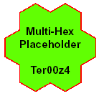
L'éditeur permet maintenant d'accéder à des centaines de nouvelles icônes pour chacun des types de bâtiments, par le biais de nouveaux fichiers d'icônes. Certains de ces fichiers, comme celui des pâtés de maisons ("Row houses") sont déjà complets et prêts à l'utilisation. Les autres sont largement incomplets – les graphismes restent à développer ! Ces fichiers sont destinés à être complétés ultérieurement, soit par Matrix ou par d'autres concepteurs.
Les fichiers incomplets contiendront des marqueurs Vert-et-Rouge à la places des icônes manquantes, qui ne sont pas très esthétiques, mais qui indiquent clairement les fichiers disponibles pour recevoir de nouveaux dessins.
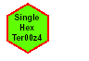
Jusqu'à l'intégrations de ces dessins, les marqueurs resteront en place dans les fichiers. Ne vous inquiétez pas de les voir apparaître sur vos cartes si vous bidouillez l'éditeur – C'est tout à fait normal. Assurez-vous simplement des les effacer quand vous avez terminé. Voyez l'appendice de ce guide pour une description des contenus des fichiers, et vous pourrez savoir quels sont les fichiers utilisables.

Conception de graphismes personnalisés pour SP:WAW
Avec tout ce discours sur les graphismes personnalisé, nombre d'utilisateurs vont se demander comment il peuvent créer leurs propres graphismes pour les utiliser dans le jeu.
Malheureusement, SP:WAW utilise un système complexe et difficile à manier pour ses graphismes. Les fichiers sont des images Bitmap, organisées en "Feuilles" regroupant des types communs applelées Fichiers Shape (utilisant l'extension .shp). La marche à suivre pour convertir une image bitmap en un fichier shape utilisable est complexe – Le bitmap doit être dessiné en utilisant une palette de couleurs spécifique, puis mis à l'échelle, centré et ensuite converti en fihier ".shp". Steel panthers est très pointilleux quant à cet ordre, et entreprendre la création de graphismes personnalisés n'est pas recommandé aux dilettantes!
Par contre, pour ceux qui sont interessés à franchir le pas, il y a plusieurs utilitaires crées par le talentueux programmeur Fred Chlanda qui permettent la création et la manipulation de fichiers shape. Certains de ces utilitaires sont inclus avec votre version de Steel Panthers, et les autres sont disponibles sur le Site Web de Fred à l'adresse : freds.webprovider.com.
Pour obtenir plus d'informations sur l'ajout de graphismes personnalisés au jeu, ou soumettre des dessins, images ou idées de graphismes de Constructions, n'hésitez pas à prendre contact avec Paul Lewis, Graphic Designer, à polar@niagara.com.

Placement des Constructions – Généralités
Il y a trois boutons dans l'éditeur de cartes qui permettent de placer des Constructions.
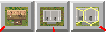
Construction en bois Construction en pierre Construction en pierre
Mono-hex Mono-hex Multi-hex

Placement aléatoire de Constructions

Le placement aléatoire est le mode par défaut de l'éditeur. Dans ce mode, l'éditeur va parcourir au hasard la liste des icônes disponible pour le type de bâtiment sélectionné.
Pour placer des Constructions aléatoirement
1 Cliquer sur l'un des trois boutons de bâtiments
2 Taper le numéro du type de bâtiment souhaité, puis presser entrée
3 Cliquer gauche sur la carte pour commencer à placer des îcones
Pour Verrouiller une îcone de bâtiment en cours de placement
1 Cliquer gauche sur la carte jusqu'à ce que l'îcone désirée apparaiss
2 Presser la touche z pour verrouiller ce bâtiment en vue d'un placement en continu
3 Presser à nouveau la touche z pour déverrouiller l'éditeur et reprendre le placement aléatoire.
Le placement aléatoire est parfait pour mettre en place rapidement les Constructions mono-hex par défaut, en bois ou en pierre. Par contre, certains des nouveaux fichiers graphiques (Pâtés de maisons, Rues) contiennent des icones qui nécessitent un placement très spécifique. L'utilisation via le placement aléatoire des ces fichiers, qui peuvent contenir jusqu'à une centaine d'icones, serait extrèmement frustrante et très consommatrice de temps. C'est ici que la nouvelle fonction de placement sélectif se révèle utile.

Placement sélectif des Constructions

Le placement sélectif permet à l'utilisateur de spécifier l'icône qu'il souhaite mettre en place. Pour pour y arriver, l'utilisateur doit connaître le numéro de l'icône du fichier graphique qu'il veut utiliser. Ce numéro peut être trouvé dans l'appendice de ce guide, ou sur une icône de référence spéciale qui peut être placée sur la carte pour cet usage.
Pour placer une icone spécifique
1 Cliquer sur l'un des trois boutons de bâtiments
2 Taper le numéro du type de batiment que vous souhaitez placer, puis "entrée"
3 appuyer sur "!" pour ouvrir la boite de dialogue sur les icones spécifiques
4 Entrer le numéro de l'icône souhaitée (voir l'appendice ou placer l'icône de référence – n°99) puis appuyer sur "Entrée"
5 Cliquer gauche sur la carte pour placer l'icône spécifiée
Notez que quand vous sélectionnez un numéro d'icône spécifique, l'éditeur verrouille cette icône pour un placement en continu. Appuez sur "z" pour déverrouiller, ou sur "!" pour spécifier un autre numéro d'icône.
Certains de fichiers graphiques contiennent une icône de référence spéciale (icône 99) qui aidera le concepteur à choisir des icones spécifiques. Ce guide, bien pratique, pourra être placé sur la carte, puis effacé quand vous en aurez terminé. Notez que ce guide n'est pas présent dans tous les fichiers graphiques (voir l'appendice)
Pour Placer une icône-guide sur la carte
1 Quand le fichier graphique est ouvert, appuyer sur "!" pour ouvrir la boite de dialogue sur les icones spécifiques
2 Taper 99, presser "Entrée" et cliquer gauche sur un espace libre pour placer le guide
Pour effacer une icône-guide de la carte
1 Selectionner le bouton "Effacer" dans l'éditeur de carte
2 Cliquer gauche sur l'hex du fichier guide

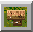 Construction en Bois Mono-Hex
Le bouton des Constructions en bois mono-hex permet de placer des bâtiments en bois mono-hex. Il permet egalement d'accéder à un nouveau jeu de Constructions définies par les utilisateurs. Toutes les Constructions en bois ont une hauteur de 5 et offrent un très bon couvert à l'infanterie.
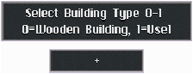
Options des Constructions bois mono-hex
wooden building (Bâtiment en bois). Constructions simples, sur 1 hex, en bois.
Ce sont les constructions en bois des précédentes versions du jeu.

Use1 Bâtiments en bois définis par l'utilisateur.
Cette option donne accès à une librairie potentielle de 100 bâtiments en bois. Il pourront être conçus par les joueurs, et placés dans le jeu pour une utilisation collective. Matrix Games fera une mise à jour régulière de ces fichiers avec de nouveaux graphismes.
Voir l'appendice pour le contenu actuel de ce fichier.
Le placement des bâtiments en bois génériques est plus facile en utilisant le mode par défaut de placement aléatoire. Par contre, en raison du nombre d'icones et du nombre de types différents de bâtiments du fichier Use1, le placement sélectif de ses icones sera plus adapté.

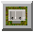 Construction en Pierre Mono-Hex
Le bouton des Constructions en pierre mono-hex permet de placer des bâtiments en pierre, et les nouvelles structures de "pâtés de maisons" (Row houses). Il permet egalement d'accéder à un nouveau jeu de Constructions définies par les utilisateurs. Toutes les Constructions en bois ont une hauteur de 10 et offrent un excellent couvert à l'infanterie.
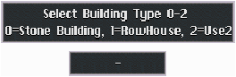
Options des Constructions pierre mono-hex
Stone building (Bâtiment en pierre). Constructions simples, sur 1 hex, en pierre.
Ce sont les constructions en pierre des précédentes versions du jeu.
Row house (Pâtés de maisons). Pâtés de maisons urbaines.
Une centaine de nouvelles icônes pour des structures urbaines. Elles permettent la construction de blocs contigus de bâtiments. Elles sont conçues pour être utilisées avec les icônes de rues (City Street) du fichier des graphismes personnalisés.
Use2 Bâtiments en pierre définis par l'utilisateur.
Cette option donne accès à une librairie potentielle de 100 bâtiments en pierre. Il pourront être conçus par les joueurs, et placés dans le jeu pour une utilisation collective. Matrix Games fera une mise à jour régulière de ces fichiers avec de nouveaux graphismes.
Voir l'appendice pour le contenu actuel de ce fichier.
Le placement des bâtiments en pierre génériques est plus facile en utilisant le mode par défaut de placement aléatoire.
Les icônes du fichier "Row house" seront plus facilement utilisées via le placement sélectif. Il y a plus de 18 orientations possibles pour ces structures, et l'icône Guide (n° 99) vous sera très probablement indispensable.
De même, en raison du nombre d'icones et du nombre de types différents de bâtiments du fichier Use1, le placement sélectif de ses icones sera plus adapté.

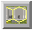 Construction en Pierre Multi-Hex
Le bouton des Constructions en pierre multi-hexs permet de placer des bâtiments des types industriels, Urbains, Résidentiels, Pâtés de Maisons, et Définis par l'utilisateur, couvrant plusieurs hexagones. Toutes les structures multi-hexs sont en Pierre.
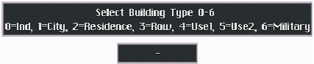
Options des Constructions pierre multi-hexs
Industrielles (Industrial). Usines et entrepôts, multi-hex, en pierre. Ce sont les structures industrielles originelles issues des précédentes versions.
Urbaines (City). Bâtiments urbains, multi-hex, en pierre. Ce sont les structures municipales originelles issues des précédentes versions.
Résidentielles (Residential). Bâtiments résidentiels, multi-hex, en pierre. Ce sont les structures résidentielles originelles issues des précédentes versions.
Pâtés de Maisons (Row House). Blocs d'immeubles de ville, multi-hex, en pierre (fichier toujours en construction). Ce fichier contient des blocs d'immeubles, y compris d'orientation verticale, et de larges structures représentant des hotels, manoirs et églises.
Use1 Bâtiments en pierre définis par l'utilisateur.
Cette option donne accès à une librairie potentielle de 100 bâtiments en pierre. Il pourront être conçus par les joueurs, et placés dans le jeu pour une utilisation collective. Matrix Games fera une mise à jour régulière de ces fichiers avec de nouveaux graphismes.
Voir l'appendice pour le contenu actuel de ce fichier.
Use2 Un deuxième fichier pour des bâtiments en pierre définis par l'utilisateur.
Voir l'appendice pour le contenu actuel de ce fichier.
Militaires (Military). Prévu pour un usage futur. Les fichiers de structures militaires ne sont pas encore réalisés. Utilisez ce fichier à vos risques et périls, car il placera la plupart des structures de façon incorrecte.

Placement de structures Multi-Hex
Il convient de procéder avec précaution lors du placement de structures multi-hex, car certains des anciens graphismes sont trompeurs.
Toutes les structures Multi-hexs remplissent sept hexs avec du "Batiment en Pierre" (Stone Building) lorsqu'elles sont placées.
Bien que le graphisme puisse ne pas visuellement couvrir les sept hexs, le jeu continuera à traiter la structure en place comme sept hexs de bâtiment. Ainsi, quand vous placez une structure multi-hex sur la carte, assurez-vous que le graphisme occupe bien tous les hexs. Si ce n'est pas le cas, comme la majorités des anciens graphismes, vous devez effacer les hexs vides pour que le jeu ne les considère pas comme des bâtiments.
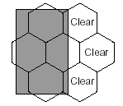
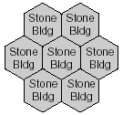
Quand une Structure Multi-hex est placée avec l'éditeur, ce dernier crée un bloc de sept hexs de Bâtiments en pierre (Stone Bldg), quelle que soit la forme du graphisme de la Structure.
Dans cet exemple, l'icône de bâtiment n'occupe pas intégralement les sept hexs. Par contre, le jeu continue à traiter tous ces hexagones comme des bâtiments en pierre. Pour éviter des problèmes en cours de jeu (et des pièges à blindés invisibles) EFFACEZ les hexs concernés (marqués Clear) avec l'outil adéquat de l'éditeur.

Nouveaux Graphismes Urbains
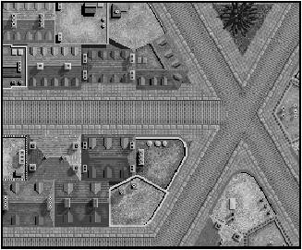
Une nouvelle fonction de l'éditeur de cartes de SPWAW est de permettre la création de paysages urbains denses, avec des pâtés de maisons, rues pavées, caniveaux et troittoirs. "Pâtés de maisons" est un termé générique pour décrire les différentes structures rencontrées au long des rues des cités européennes.
Ces nouveaux graphismes permettent au concepteur de Scénarios pour Steel Panthers de border ses rues avec des bâtiments connectés, pour créer des villes plus réalistes. Des pâtés de maisons de toutes les formes peuvent ainsi être créés.
Les pâtés de maisons mono-hex occupent, comme leur nom l'indique, un seul hex, et permettent au concepteur de scénario un contrôle précis de la forme de ses pâtés de maisons. Les structures plus importantes, comme les églises, bâtiments municipaux, hotels et écoles sont inclus dans les pâtés de maisons multi-hexs.
Pour la touche de finition de vos villes, des graphismes spéciaux de rues ont été fournis, et peuvent être trouvés dans les options de terrain défini par l'utilisateur (Touche "A" dans l'éditeur).

Prévoir l'implantation d'une Ville
Construire une ville dans l'éditeur peut se révéler très long, mais les résultats seront à la hauteur de l'effort. Que vous tentiez de recréer les ruelles étroites de Stalingrad assiégée, ou le labyrinthe des rues pavées d'Arnhem, vos villes donneront une toutes nouvelle atmosphère à vos parties. L'implantation de vos villes est importante. La création de celle-ci se fait en trois étapes.
Les trois étapes de la création d'une ville
1) Tracez vos routes. Commencez par mettre en place toutes vos routes Principales (Primary roads). Laissez de 1-3 hexs en des routes parallèles pour y implanter vos bâtiments. En raison de la forme de la grille hexagonale, et aux formes disponibles pour les pâtés de maisons, essayez d'utiliser plutôt des routes horizontales et diagonales plutôt que verticales.
2) Remplissez avec des bâtiments. Complétez les espaces entre vos rues avec des pâtés de maisons mono ou multi-hexs. Soyez sûr que leur orientation correspond à l'alignement des routes – La façade des bâtiments doit être parallèle aux rues. Complétez les trous avec des structures génériques mono-hex. NdT: vous pouvez également placer des arbres, des cimetières, des murs/haies, … etc.
3) Recouvrez les routes avec les rues. Recouvrez les routes principales avec des graphismes de rues. (touche "A" de l'éditeur). Commencez par les intersections, puis recouvrez les portions droites entre elles.

Exemple de carte
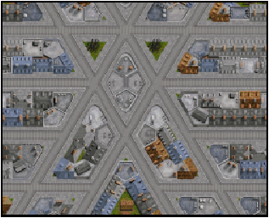
Jetez un œil à l’exemple de carte sur le slot 000 de la liste des
cartes (c’est le premier listé). Vous allez constater la façon dont les pâtés de maisons suivent le tracé des rues selons divers angles. N’oubliez pas : vous pouvez toujours placer l’icône 99 en travaillant avec ces fichiers pour avoir un guide de mise en place sur votre carte (voir ci dessous)
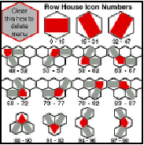

Guide de placement des pâtés de maisons
Centre ville de la carte exemple

Pâtés de maisons mono-hex
Ils vont constituer le décor principal de votre ville. L’idée est de les utiliser pour remplir les espaces entre les rues parallèles et créer ainsi l’effet d’une ville dense de type européen.

En raison de la forme inhérente à la grille hexagonale, le placement vertical de pâtés de maisons adjacents n’est pas possible. Aussi, les pâtés de maisons mono-hex du fichier ne sont orientés que de trois manières : Horizontale, diagonale gauche, diagonale droite.

Horizontale Diagonale gauche Diagonale Droite
Les pâtés de maisons verticaux sont disponibles, par contre, dans le fichier Single-Hex Stone Use1. Ceuxs-ci peuvent être utilisés pour combler les vides de votre carte. Ils peuvent aussi être utilisés en conjonction avec les pâtés de maisons multi-hex verticaux. Les bâtiments verticaux sont plus délicats à placer, bien sûr, et c’est donc plus facile de disposer vos rues selon les trois orientations données ci dessus. Vous trouverez plus loin dans le guide la liste des icônes avec leurs numéros pour les pâtés de maisons mono-hex. Cette information est équivalente à celle obtenue en plaçant l’icône 99, l’icône guide qui peut être placée sur votre carte et ensuite effacée quand vous avez fini !

Placement aléatoire de pâtés de maisons mono-hex
Il y a plus de 100 icônes avec 18 orientations différentes, aussi il est peu recommandé d’utiliser ce mode de placement. Si toutefois vous voulez tenter votre chance, voici comment procéder..
Pour placer des pâtés de maisons mono-hex aléatoirement
1 Cliquer sur le bouton de bâtiments en pierre mono-hex
2 Taper le numéro 1 pour sélectionner les pâtés de maisons, puis presser entrée
3 Cliquer gauche sur la carte pour commencer à placer des îcones
Pour Verrouiller une îcone de bâtiment en cours de placement
1 Cliquer gauche sur la carte jusqu'à ce que l'îcone désirée apparaiss
2 Presser la touche z pour verrouiller ce bâtiment en vue d'un placement en continu
3 Presser à nouveau la touche z pour déverrouiller l'éditeur et reprendre le placement aléatoire.

Placement sélectif de pâtés de maisons mono-hex
Il y a plus de 100 icônes avec 18 orientations différentes, ce qui rend le mode aléatoire par défaut peu pratique, voici comment procéder pour sélectionner l’icône que vous souhaitez.
Pour placer une icone spécifique
1 Cliquer sur le bouton de bâtiments en pierre mono-hex
2 Taper le numéro 1 pour sélectionner les pâtés de maisons, puis presser entrée
3 appuyer sur "!" pour ouvrir la boite de dialogue sur les icones spécifiques
4 Entrer le numéro de l'icône souhaitée (voir l'appendice ou placer l'icône de référence – Icône 99) puis appuyer sur "Entrée"
5 Cliquer gauche sur la carte pour placer l'icône spécifiée.
Notez que quand vous sélectionnez un numéro d'icône spécifique, l'éditeur verrouille cette icône pour un placement en continu. Appuez sur "z" pour déverrouiller, ou sur "!" pour spécifier un autre numéro d'icône.
Pour Placer une icône-guide sur la carte
1 appuyer sur "!" pour ouvrir la boite de dialogue sur les icones spécifiques
2 Taper 99, presser "Entrée" et cliquer gauche sur un espace libre pour placer le guide
Pour effacer une icône-guide de la carte
1 Selectionner le bouton "Effacer" dans l'éditeur de carte
2 Cliquer gauche sur l'hex du fichier guide

Guide de placement des Pâtés de maisons Mono-Hex
La centaine d’icônes de pâtés de maisons de l’éditeur fournit toutes les orientations nécessaires pour construite des blocs contigus de maisons. Le guide graphique suivant détaille les icônes et leurs quinze orientations.
Les icônes sont identifiées par leur numéro et affichées en tapant Shift « ! » puis le numéro souhaité dans l’éditeur de cartes.
Une version condensée de ce guide est disponible directement dans l’éditeur en plaçant l’icône de bâtiment numéro 99.

Horizontale
Icones 0 - 15
Diagonale Gauche
Icones 16 - 31

Diagonale Droite
Icones 32 - 47

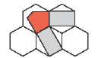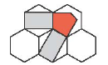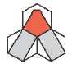
Pointe Haut
Icones 88 - 90

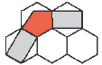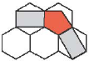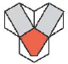
Pointe Bas
Icones 91 - 93

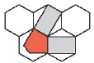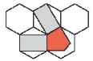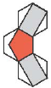
Pointe Gauche
Icones 94 - 96

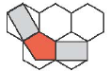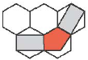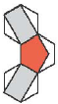
Coin fermé
Supérieur Gauche
Icones 48 - 52
Coin Ouvert
Supérieur Gauche
Icones 53 - 57
Coin fermé
Inférieur Gauche
Icones 58 - 62
Coin ouvert
Inférieur Gauche
Icones 63 - 67
Coin fermé
Supérieur Droit
Icones 78 - 82

Coin Ouvert
Supérieur Droit
Icones 83 - 87

Coin fermé
Inférieur Droit
Icones 68 - 72
Coin ouvert
Inférieur Droit
Icones 73 - 77
Pointe Droite
Icones 97 - 98

Pâtés de maisons Multi-Hex
Les pâtés de maisons Multi-Hex vous permettent de placer des structures verticales, et de créer de gros blocs de bâtiments qui complètent les pâtés de maisons sur un seul hex. Les facilités principales, comme les églises, écoles et appartements seront trouvées ici. Les structures multi-hexs du fichier ont quatre orientations possibles
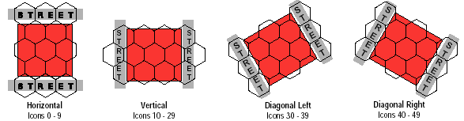
La mise en place de pâtés de maisons multi-hex est difficile. L’objectif est de ne remplir que les trois hexs entre deux rues parallèles. Vous risquez d’avoir à effacer puis retracer vos routes pour correctement tenir compte de vos pâtés de maisons multi-hex.
Les pâtés de maisons verticaux sont disponibles, par contre, dans le fichier Single-Hex Stone Use1. Ceux-ci peuvent être utilisés pour combler les vides autour de vos blocs multi-hexs verticaux.
Enfin, n’oubliez pas que l’icône 99, l’icône guide, est disponible via l’éditeur.

Placement aléatoire de pâtés de maisons multi-hex
Il y a plus de 50 icônes de pâtés de maisons multi-hex avec 4 orientations différentes, aussi il est peu recommandé d’utiliser ce mode de placement. Si toutefois vous voulez tenter votre chance, voici comment procéder.
Pour placer des pâtés de maisons multi-hex aléatoirement
1 Cliquer sur le bouton de bâtiments en pierre multi-hex
2 Taper le numéro 3 pour sélectionner les pâtés de maisons, puis presser entrée
3 Cliquer gauche sur la carte pour commencer à placer des îcones
Pour Verrouiller une îcone de bâtiment en cours de placement
1 Cliquer gauche sur la carte jusqu'à ce que l'îcone désirée apparaiss
2 Presser la touche z pour verrouiller ce bâtiment en vue d'un placement en continu
3 Presser à nouveau la touche z pour déverrouiller l'éditeur et reprendre le placement aléatoire.

Placement sélectif de pâtés de maisons multi-hex
Il y a de la place pour 50 icônes dans l’éditeur, ce qui rend le mode aléatoire par défaut peu pratique, voici comment procéder pour sélectionner l’icône que vous souhaitez.
Pour placer une icone spécifique
1 Cliquer sur le bouton de bâtiments en pierre multi-hex
2 Taper le numéro 3 pour sélectionner les pâtés de maisons, puis presser entrée
3 appuyer sur "!" pour ouvrir la boite de dialogue sur les icones spécifiques
4 Entrer le numéro de l'icône souhaitée (voir l'appendice ou placer l'icône de référence – Icône 99) puis appuyer sur "Entrée"
5 Cliquer gauche sur la carte pour placer l'icône spécifiée.
Notez que quand vous sélectionnez un numéro d'icône spécifique, l'éditeur verrouille cette icône pour un placement en continu. Appuez sur "z" pour déverrouiller, ou sur "!" pour spécifier un autre numéro d'icône.
Pour Placer une icône-guide sur la carte
1 appuyer sur "!" pour ouvrir la boite de dialogue sur les icones spécifiques
2 Taper 99, presser "Entrée" et cliquer gauche sur un espace libre pour placer le guide
Pour effacer une icône-guide de la carte
1 Selectionner le bouton "Effacer" dans l'éditeur de carte
2 Cliquer gauche sur l'hex du fichier guide

Rues de ville
En ajoutant les rues de villes, qui présentent des routes pavées et des trottoirs en pierre, vous complèterez la présentation de votre carte urbaine. Ces icônes créent cette ambiance construite qui est typique des villes de la vielle Europe.
Les graphismes de Rues de Ville sont contenus dans une fichier spécial de terrains personnalisés. Quand vous les placez sur la carte, vous ne faites que les coller par dessus les routes existantes. Le fichier graphique ne contient pas les informations qui amène le jeu à « savoir » que ce sont des routes. Vous devez les placer par dessus des routes existantes pour que le jeu applique les valeurs de mouvement correctes. En fait, ces graphismes sont complètement inertes, et n’ajoutent aucune valeur au terrain en terme de jeu. Il ne s’agit que d’un décor.
Pour placer des graphisme de rues de ville à partir du fichier des terrains personnalisés.
1 appuyer sur A pour ouvrir le fichier des terrains personnalisés
2 appuyer sur "!" pour ouvrir la boite de dialogue sur les icones spécifiques
3 Entrer le numéro de l’icône choisie (voir le guide page suivante ou placer l’icône guide) et cliquer gauche pour la placer.
Notez que quand vous sélectionnez un numéro d'icône spécifique, l'éditeur verrouille cette icône pour un placement en continu. Appuez sur "z" pour déverrouiller, ou sur "!" pour spécifier un autre numéro d'icône.
Conseils de placement des Rues de ville
Placez L’icône guide. Placez l’icône 99 dans un espace libre pour vous servir de référence. Placez en autant que vous le voulez, vous les effacerez après. Autre solution : imprimez la page suivante du manuel.
Commencez par les intersections En vous basant sur les routes existantes, commencez par recouvrir les intersections avec les graphismes de rues de ville correspondants. Certaines instersections complexes peuvent ne pas être disponibles, mais vous pourrez souvent trouver une approximation satisfaisant si vous vous creusez un peu. Faites attention au placement des intersections verticales. Elles ont deux orientations, en fonction du côté de l’hex ou descend la rue verticale.
Si vous faites une erreur Il n’est pas nécessaire d’effacer l’hex ou le mauvais graphisme se trouve. Si vous le faites, vous effacerez égelement la route en dessous ! Réappliquez tout simplement le bon graphisme de rue de ville.
Placer les sections droites en affichant la grille d’hexs, et une fois toutes les intersections placées, repérez et
d’un hex de long remplissez tout hex qui nécissite une section de rue d’un hex de long. Ne remplissez pas les demi-hexs tout de suite.
Placer les sections de demi-hex Vous avez remarqué que la plupart des intersections ont des portions ou seul un demi-hex est recouvert de graphismes de Rues. C’est conçu ainsi intentionnellement pour permettre un maximum de flexibilité dans le tracé des rues. Regardez dans l’icône guide quel est le demi-hex approprié pour faire le raccord.
Ne recouvrez pas les demi-hex Si vous le faites vous gâchez les détails des trottoirs et des rues, et votre ville
avec des hexs complets ! aura l’air de guingois.
Retracer les routes principales Si vous avez commis des erreurs et effecé des portions de grphismes de rues de
effacées villes, vous aurez aussi effacé les routes se trouvant au dessous ! Assurez-vous de retarcer vos routes, ou le jeu ne les prendra pas en compte.
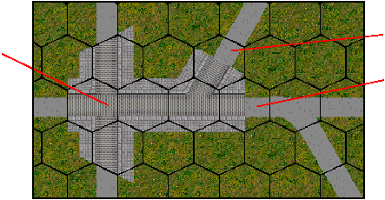
Le Demi-hex devra être rempli plus tard
Ceci est un unique graphisme appliqué sur une intersection. Notez que la route se branche sur la moitié droite de l’hex visé. Si cette intersection était un hex plus haut, les routes se croiseraient sur la moitié gauche de l’hex, et c’est le graphisme miroir qu’il faudrait appliquer.

Cette carte montre le recouvrement de deux intersections.
Ce demi-hex ne devra pas être rempli plus tard parce que le graphisme de l’intersection à sa droite le fera pour vous. C’est pourquoi il est important de placer d’abord les intersections. Puis de remplir tout demi-hex qui le nécessite.

Guide de placement des Rues de Villes
Les 57 Icônes de rues de ville de l’éditeur permettent de recouvrir la plupart des configurations de routes. Le guide ci-dessous les détaille une par une.
Les icône sont placées via la touche " ! " puis en entrant le numéro de l’icône souhaitée.
Une version condensée de ce guide peut être affichée dans l’éditeur en plaçant l’icône #99.
     
0 1 2 3 4 5
     
6 7 8 9 10 11
     
12 13 14 15 16 17
     
18 19 20 21 22 23
     
24 25 26 27 28 29
     
30 31 32 33 34 35
  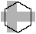   
36 37 38 39 40 41
     
42 43 44 45 46 47
     
48 49 50 51 52 53
   
54 55 56 57 58 59

Appendice A: Résumé des graphisme accessible par l’éditeur

Fichier .shp nb Icones Contenu Elements par n° Icone
80 (Ter80zX.shp) 99 Pâtés de maisons Mono-hex 0-15 Horizontale
Stone Building: RowHouse 16-31 Diagonale Gauche
32-47 Diagonale Droite
48-52 Coin - Sup. Gauche - Fermé
53-57 Coin - Sup. Gauche - Ouvert
58-62 Coin - Inf. Gauche - Fermé
63-67 Coin - Inf. Gauche - Ouvert
68-72 Coin - Inf. Droite - Fermé
73-77 Coin - Inf. Droite - Ouvert
78-82 Coin - Sup. Droite - Fermé
83-87 Coin - Sup. Droite - Ouvert
88-90 Coin - Pointe Haut
91-93 Coin - Pointe bas
94-96 Coin - Pointe Gauche
97-98 Coin - Pointe Droite
99 Icone Guide

81 (Ter81zX.shp) 50 Pâtés de maisons Multi-hex 0-9 Horizontal
Multi-Hex Bldg: Row 10-29 Vertical
(Fichier en construction) 30-39 Diagonal Left
40-49 Diagonal Right
99 Icone Guide

82 (Ter82zX.shp) 99 Bâtiments Personalisés Mono-hex 1 1 vide
Wood Bldg: Use1 99 Icone Guide (à créer)

83 (Ter83zX.shp) 99 Bâtiments Personalisés Mono-hex 2 0-15 Pâtés de maisons verticaux
Stone Bldg: Use2 16-98 vide
99 Icone Guide

84 (Ter84zX.shp) 99 Bâtiments Personalisés Multi-hex 1 0-18 Usines - Horizontale
Multi-Hex Bldg: Use1 19-32 Usines - Diagonale Gauche
33-36 Usines - Diagonale Droite
99 Icone Guide

85 (Ter85zX.shp) 99 Bâtiments Personalisés Multi-hex 2 0-98 Vide
Multi-Hex Bldg: Use2 99 Icone Guide (à créer)

86 (Ter86zX.shp) 99 Terrain personalisé défini par l’utilisateur 0-56 City Streets
Touche A 57-98 Empty
99 Icone Guide

90 (Ter90zX.shp) 99 Graphismes de Mega Campaign 0-9 African Structures
Touche ~ 10-98 Empty
99 Icone Guide

Bâtiments Industriels Multihex
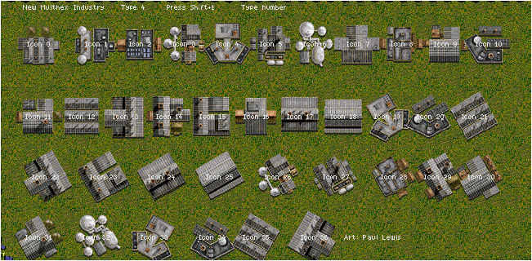
Nouveaux Pâtés de Maisons Multihex
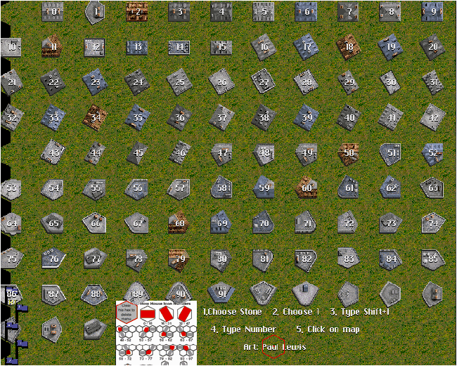
Bâtiments Residentiels & Commerciaux
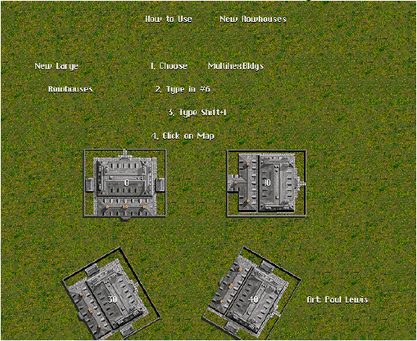
Bâtiments Residentiels Multihex Originaux
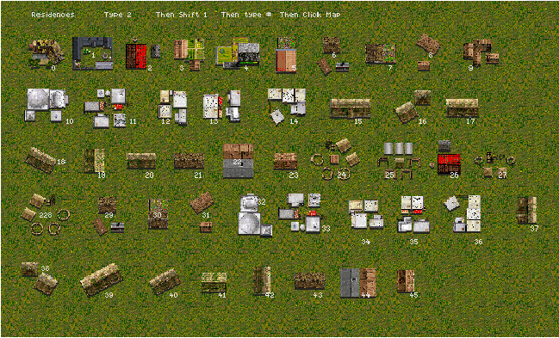
Bâtiments Militaires Multihex
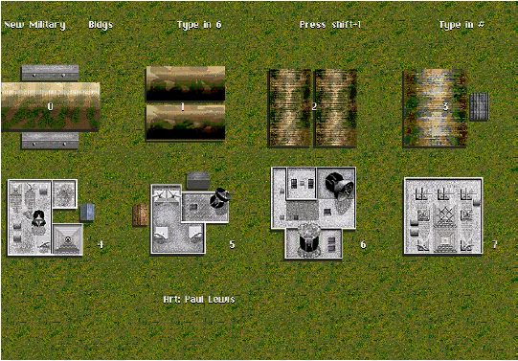
Bâtiments Multihex Industriels Originaux
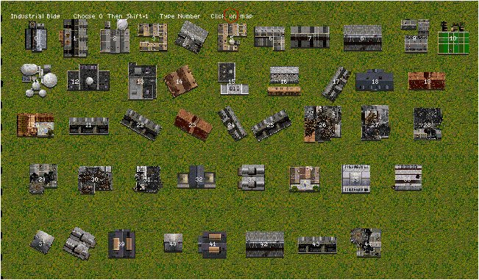
Bâtiments Multihex de Ville Originaux
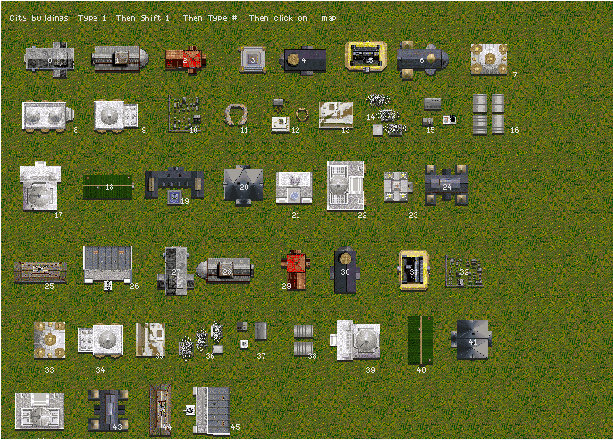

TUTORIAL : CONCEPTION DE VOS SCENARIOS
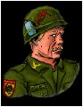
Par Wild Bill Wilder
Il existe des règles générales pour la création de scénarios. Celles décrites dans ce document s’appliquent à Steel Panthers, mais vous aideront à créer des batailles pour tout wargame qui possède un éditeur de scénarios. Les nouveaux types d’objectifs (Cf. Note 1) peuvent permettre de concevoir des scénarios intéressants. Avant de commencer, réfléchissez au type de bataille à mettre en scène, et à la façon dont les différents types d’objectifs de victoire vont pouvoir servir à en déterminer le résultat. Pour les “Aspirants Concepteurs de Scénarios”, l’apprentissage de l’usage des différents éditeurs est un processus progressif. Aussi vous apprendrez par la méthodes des essais et erreurs, ce qui n’est pas toujours très drôle. Le résultat, bien sûr, sera à la hauteur de l’effort. Alors au boulot, et lâchez la bride à votre créativité. Faite votre propre guerre !
Nous démarrerons par les “Basiques”, pour les débutants (Si vous avez déjà de l’expérience, jetez-y quand même un coup d’œil. Vous pourriez toujours trouver quelque chose d’intéressant). Mais souvenez-vous – C’est une des formes ultimes de l’apprentissage sur le tas. Vous n’apprendrez qu’en vous y mettant.
Les “Basiques”
Avant tout, la séquence de création est la suivante :
- Choisir une bataille
- Concevoir une carte
- Choisir vos unités
- Editer vos unités
- Assigner des objectifs et placer les unités
- Peaufiner votre œuvre

ETAPE 1 – Choisir une bataille
Vous avez peut-être à l’esprit quelque conflit particulier qui vous a intéressé à une époque. Cela a pu venir d’un film, ou d’un livre, ou alors d’un scénario de SPWaW que vous avez trouvé améliorable. Des sources d’inspiration parmi d’autres sont :
Votre Bibliothèque. La plupart des passionnés d’histoire militaire ont un petite collection de livres, glanés ça et là au cours du temps, qui peuvent offrir les bases de documentation suffisantes. Commencez par là.
Vos amis wargameurs. Il peut y avoir une de vos connaissances qui puisse vous prêter des livres. Si vous les empruntez, rendez-les. Il n’y a rien de plus bas qu’un voleur de livre.
Les Bibliothèques publiques. Si c’est possible, allez-y. Vous pourrez y trouver des documents introuvables ailleurs. Certains sont de véritables trésors. Allez au rayon Histoire Militaire et piochez.
La Télé. Ce n’est pas toujours la “Boîte à c*ns”. Certaines chaînes offrent de bons documentaires sur de nombreux aspects de l’art de la guerre. Certains comme “Victory at Sea,” “Battleline,” “World at War,” ou mieux “Battlefield” valent le coup. La plupart peuvent être achetées et valent leur prix (NDT: achat aux USA, probablement)
Les Librairies. C’est une des meilleures sources. Visitez celles qui sont proches de chez vous, pensez également à recherche les vendeurs de livres d’occasion. On y fait de véritables trouvailles. De nombreuses librairies vendent aussi par correspondance (NDT ou par Internet). Ecrivez leur et demandez leur catalogue – il doivent normalement être gratuits.
Internet. les sites d’histoire militaire y sont légions.

Rédigez votre Bataille
Maintenant que vous avez fait votre recherche et votre étude historique, vous devez écrire un bref résumé de ce qui s’est passé. Réduisez le à deux paragraphes. Précisez les unités impliquées et décrivez brièvement le combat. Votre texte n’a pas besoin d’être élaboré, mais simplement précis et concis. Sauvez le comme un fichier texte et placez le dans le sous-répertoire \scen de SPWaW, avec le numéro de votre emplacement de scénario plus une extension “.txt”. (NDT: la forme complète sera “scen***.txt”).
Chaque scénario est composé de trois fichiers. Ils ont tous le même préfixe, qui commence par Scen*** (* est un zéro ou un chiffre), mais chacun a une extension différente. “Scen***.cmt” est le titre du scénario (le nom que vous lui donnerez à la sauvegarde). “Scen***.dat” est le scénario proprement dit. Enfin, la description qui apparaît quand vous cliquez sur le nom du scénario lors du jeu est appelée “Scen***.txt”. C’est ce dernier fichier que nous préparons maintenant. Jusqu'à ce que vous décidiez dans quel emplacement vous placerez votre scénario, sauvez le simplement sous le nom de votre bataille. Vous pourrez par la suite lui donner le nom correct en le renommant.

ETAPE 2 – Création d’une Carte
C’est une des étapes les plus difficiles. Mais aussi vrai que le terrain est déterminant pour un engagement réel, la qualité de votre carte va profondément affecter celle de votre scénario. La construction d’une bonne carte vous prendra au moins autant de temps, sinon plus, que n’importe quelle autre étape du processus. En fait, la plupart des cartes nécessitent une bonne journée de travail pour valoir quelque chose. Evitez les cartes générées par l’ordinateur. Elles ressemblent à des puzzles dont les pièces seraient placées en dépit du bon sens.
Par exemple, votre scénario va peiner si votre carte est soit trop ouverte ou trop chargée. Une carte ouverte, c’est du terrain découvert avec très peu d’éléments dessus. C’est parfait pour un concours de tir à longue portée, mais cela donne peu d’opportunités aux manœuvres ou à la stratégie. D’un autre côté, un carte trop chargée en terrain accidenté limitera les mouvements, et enlisera votre bataille. Quelque part entre les deux se trouve le design que vous souhaitez.
Les points à garder à l’esprit sont :
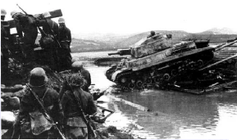
1. N’oubliez pas de sauver votre travail régulièrement. Un programme, ça peut toujours se crasher. Quelle que soit la stabilité du jeu, une catastrophe peut arriver. Coupure de courant, nettoyage maladroit, enfants curieux, chat ou chien en vadrouille peuvent créer des ravages. Rien – vraiment rien – n’est plus frustrant que de passer trois longues heures à peaufiner une carte et soudain de voir l’ordinateur se bloquer… Puis d’assister à la disparition de votre œuvre en même temps qu’au reboot. Essayez de sauvegarder toutes les 10 minutes environ.
2. Evitez certains des boutons sur l’éditeur de carte. C’est presque aussi désastreux que de ne pas sauver (NDT: Et la combinaison des deux est mortelle, croyez-moi sur parole). Ouvrez l’éditeur de cartes et regardez à droite. Vous voyez des rangées de boutons en forme de petits carrés. Ce sont ceux que vous allez utiliser pour placer différents types de terrain sur la carte vide que vous avez devant les yeux. Une des améliorations de SPWaW est que les boutons les plus dangereux sont maintenant dotés d’une option “Yes-No” (Oui/Non). Lesquels sont vraiment mortels ?
- CLR – si vous y touchez, l’ordinateur va vous demander si vous voulez effacer la carte. Tapez “Y” et c’est fait. Mais ce n’est pas un problème – parce vous avez sauvegardé, n’est-ce pas ?
- Moitié Plage / Moitié Océan – Vous avez vu ce petit bouton avec du sable et de l’eau dessus ? C’est celui qui sert à la réalisation de cartes pour scénarios amphibies. Dans toutes les autres versions de Steel Panthers, quand vous cliquiez dessus, l’éditeur ajoutait automatiquement des navires de débarquement au camp qui était en assaut, ou même aux deux si c’était un “meeting engagement”. Pas un problème, me direz-vous – sauf que vous ne pouviez plus vous en débarrasser à moins de tout recommencer à zéro. SPWaW permet de résoudre ce problème, mais soyez prudent tout de même.
- Streams to Rivers (Ruisseau à Rivière) – Ne l’utilisez pas. Point à la ligne. Si vous ne faites pas attention et cliquez dessus en pensant placer des ruisseaux, tous les ruisseaux présents sur la carte vont prendre des proportions de fleuves, remplissant votre carte de bizarreries, de plages, et effaçant du même coup une grosse partie de votre travail. (NDT: dans les version 4.5 et plus, ce bouton a un “Yes/No” de confirmation)
3. Faites de Grandes Cartes – A moins d’être absolument sur qu’une petite suffira, prenez toujours une grande carte. Pourquoi ? Parce qu’une fois que vous aurez choisi vos unités et que vous les déploierez, vous pourriez vous retrouver trop à l’étroit pour pouvoir réaliser proprement votre scénario. Bien sûr vous pourrez toujours changer la taille, et ainsi faire apparaître un complément en bas de la carte, mais vos objectifs clés vont se retrouver décentrés. Mieux vaut trop que pas assez dans ce contexte.
4. Essayez d’obtenir une certaine qualité – De petits détails font parfois la différence entre un scénario apprécié et un autre qui sera effacé des disques durs. Essayez :
- D'être aussi proche que possible de la réalité historique. Bien sûr, il est quasi impossible de trouver des cartes détaillées de certains endroits. Mais généralement vos sources vous donneront au moins une description générale du terrain. Par exemple, pas mal d’engagements se sont centrés sur une ville ou un village, un pont, ou un carrefour. Cet élément devra apparaître au centre de votre carte.
- De rendre votre carte aussi réaliste que possible. Regardez par la fenêtre et contemplez le paysage autour de vous. Notez comment les collines sont formées, comment sont tracées les routes et comment les ruisseaux et rivières serpentent. Les collines et les forêts forment rarement des formes parfaites – elles “bourgeonnent” de façon irrégulière. Déformez vos collines avec des protubérances et des indentations. Faites en sorte que les niveaux supérieurs suivent la forme des niveaux inférieurs. Essayez de calquer votre carte sur la réalité.
- De rendre votre carte aussi agréable à l’œil que possible. Une carte peut être extrêmement précise et incroyablement laide. Apprenez à vous servir des hautes herbes pour casser les espaces vides. Eparpillez les arbres sans suivre de motif trop précis. Cassez les formes octogonales qui vont avoir tendance à pervertir vos premières cartes.
Bien sûr, si vous êtes pressé vous pouvez vous servir des catalogues de cartes disponibles chez Matrix Games ainsi que dans d’autres sites web. La plupart d’entre eux sont listés à la fin du manuel.
Parcourez les descriptions, trouvez une carte qui puisse correspondre à vos besoins et téléchargez la. Si vous souhaitez la modifier, vous pouvez toujours effacer le centre de la carte (mais SANS utiliser le bouton CLR) et le refaire à votre goût. Ces cartes sont conçues pour les parties à deux joueurs, en particulier pour les PBEM.
5. Déterminez ce qui est le plus important – Et commencez par là. Il est préférable de travailler à partir du centre de la carte vers l’extérieur. Cela permet d’éviter de se trouver à court de place, ou de voir le champ de bataille réduit à un minuscule coin sur une carte gigantesque. Dans la plupart des scénario il faut distinguer le terrain environnant et celui ou la bataille aura lieu. Pour être sûr de rendre justice à la zone d’activité principale du scénario, commencez par elle. L’espace restant pourra être rempli par un terrain approprié au scénario.
Par Exemple, si vous mettez en scène l’assaut du mont Suribachi dans un scénario qui a pour cadre Iwo Jima, il vaut le mieux placer au centre de la carte. Une fois que vous avez visualisé la place qu’il va occuper, vous pouvez faire le reste de la carte en concordance avec le centre.
La seule exception à cette règle pourrait être un scénario d’attaque - défense, où vous souhaitez que l’assaillant se fraye un chemin à travers le champ de bataille. Si vous prévoyez une défense en profondeur, il vaut mieux commencer d’un bord de la carte (droit ou gauche) vers l’autre, en fonction du côté tenu par le Défenseur.
Il est plus facile de commencer par les collines et masses montagneuses. Les ruisseaux, rivières, routes secondaires et principales, villages et villes seront généralement placés autour. Rappelez vous que les routes et les rivières ne tournent jamais sans raison.
6. Tenez Compte de L’échelle. Gardez à l’esprit l’échelle de la carte au cours de votre travail. Dans SPWaW, un hex représente 50 yards de coin à coin (NDT: environ 50 mètres). Cela signifie que deux hexs représentent à peu près la longueur d’un terrain de Football (NDT: Américain). Notez que, bien que SPWaW soit basé sur Steel Panthers III, ce dernier utilise une échelle qui est quatre fois supérieure à celle de SPWaW.
7. N’ayez pas peur de changer quelque chose. Finalement, en cours de travail, vous pouvez changer d’avis sur le tracé d’une route, ou la forme d’une colline. Ces éléments peuvent être changés rapidement à l’aide du fameux bouton “Tous usages” situé à gauche et vers le haut de la barre d’outils. Ce bouton transforme le terrain existant en du terrain normal de niveau zéro (Considérez-le comme un bouton effacer). Ce dernier sera probablement le plus utilisé lors de vos créations de cartes, en particulier pour les premières.
8. Identifiez vos alliés. Tous les boutons ne sont pas vos ennemis. Certains sont même d’une aide précieuse. Ouvrez l’éditeur de carte et amusez vous avec pendant un moment. Ce coup-ci, pas besoin de sauvegarder quoi que ce soit. Faites juste une carte. Voyez ce que c’est de tracer des routes, placer des ruisseaux, former des collines, et construire des cités.
Entraînez-vous pendant trois ou quatre heures avant de faire quelque tentative que ce soit de faire une “vraie” carte. Ce sera du temps bien dépensé, qui pourra vous éviter énormément de frustration. En cours de route, vous constaterez que la plupart de ces boutons sont d’usage facile. Par exemple, remarquez les boutons “Fill Range” et “Fill”. Pour éviter de changer un terrain un hex à la fois, vous avez deux choix. Sélectionnez les arbres. Ensuite, effectuez un clic droit sur l’endroit ou vous souhaitez les mettre. Vous avez vu ? C’est maintenant une forme octogonale. L’hex central et tous les adjacents sont remplis d’arbres. Vous pouvez modifier cette forme en cliquant à gauche sur quelques uns des hex adjacents.
Si vous avez une grande zone à couvrir, comme une colline ou une grande forêt, cliquez sur “Fill range”. L’ordinateur va vous demander une valeur. Prenez 5. Maintenant cliquez à gauche sur un hex. Puis tapez la lettre “F”. Maintenant les quatre hex adjacents dans toutes les directions sont occupés par des arbres. Vous pouvez casser un peu le motif en cliquant à gauche et en enlevant quelques arbres avec le bouton du terrain “normal”.
Ainsi “Fill” et “Fill Range” sont très utiles pour préparer de grandes zones de votre carte. Il le sont particulièrement pour les grosses collines, les forets, et les grandes zones herbeuses. Peaufinez les ensuite avec le bouton de terrain “normal”.
Maintenant essayez les tous. Même les boutons “interdits” juste pour apprécier leurs effets. Cela vous donnera le respect approprié à leur égard, et à l’égard des dévastations qu’ils peuvent causer.
Souvenez vous que certains terrains peuvent se cumuler. Par exemple, le “Rough” (accidenté) peut être placé sur un ruisseau, sans pour autant effacer ce dernier. Les marais (Swamp) ou le terrain normal, par contre, vont enlever cette section de ruisseau. Ce que chaque type de terrain fait ou ne fait pas sera à apprendre par l’expérience.
Sauvez votre carte. Donnez-lui un nom et écrivez un fichier texte de la même façon que pour un scénario. La carte sera sauvegardée dans le répertoire “Maps”, le fichier texte est à placer au même endroit (Format “pzmap***.txt”).

Mise en place des éléments de base de votre scénario
La première étape de votre construction de carte comprend des réglages que vous aurez à faire à chaque fois que vous créerez un scénario. La première chose est d’accéder à l’éditeur. De l’écran principal du jeu, cliquer sur “Editor”. Un nouvel écran apparaît. Il y a une section de l’écran éditeur qui est dévolue à la création et modification de cartes.
Avant de commencer votre carte, toutefois, vous devez régler les paramètres de base de votre scénario. Ils comprennent le choix des adversaires, le réglage de la date, et la sélection du type de bataille. Vous avez aussi besoin de définir la limite de visibilité, l’heure et les conditions météo. Cela va déterminer à quelle distance les unités vont voir. Gardez bien à l’esprit l’échelle de votre scénario pour déterminer cela.
Le bouton “Name” (Nom) sur la page de l’éditeur fait référence au lieu de la bataille. Cliquez dessus et ensuite entrez le nom du lieu ou le combat s’est produit. Ce nom apparaîtra à titre d’information en bas de l’écran lorsque le scénario sera joué.
Une fois les paramètres déterminés (les éléments de base du scénario), passez à la suite mais sauvegardez juste pour être tranquille. Cliquez sur le bouton “Save” dans l’écran de l’éditeur (pas celui dans le menu d’édition de la carte – il ne sauve que la carte).
La liste des scénarios va apparaître sur votre écran. Sauvez le votre dans un emplacement libre (ils sont marqués “Empty”). L’ordinateur va demander un nom. Entrez le nom de votre bataille. Maintenant ouvrez votre gestionnaire de fichiers et cherchez les fichiers les plus récents dans le sous-répertoire \scen (vérifiez les dates). Le scénario que vous venez de sauver aura deux fichiers, un *.dat et un *.cmt (NDT: il peut aussi y avoir un *.rec dans les versions les plus récentes de SPWaW – ignorez le). Maintenant, vous pouvez renommer votre fichier texte (créé à l’étape 1) en utilisant le même nom. Par exemple, si votre scénario a été sauvegardé sous le nom “Scen065.dat” et “Scen065.cmt”, il vous faudra renommer votre fichier texte en “Scen065.txt”.
Vous avez maintenant tous vos fichiers de scénario.
Redémarrez SPWaW et retournez dans l’éditeur. Chargez votre scénario, en le recherchant dans la liste (Bouton “Load”) et en cliquant dessus. Maintenant que les préliminaires sont terminés, passons à la carte!

Création du champ de bataille
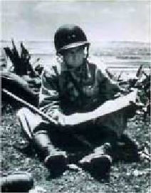
A partir de maintenant, vous êtes prêt à créer votre carte. Rassemblez vos informations sur le terrain, choisissez la taille de votre carte et le type de climat, effacez la carte, et commencez à placer le terrain.
Placez les collines, les ruisseaux et rivières en premier. Puis ajoutez les routes. Ensuite placez vos villes, villages ou cités. Enfin ajoutez les arbres, le terrain accidenté (“rough”), et toutes le petites touches que vous souhaitez (NDT: herbes, champs, marais, …). Cela va vous prendre quelques heures, alors soyez patient et n’oubliez pas de sauvegarder, sauvegarder et sauvegarder encore. N’hésitez pas à effacer et changer. Planchez sur votre œuvre jusqu’à ce que vous soyez satisfait de son aspect.
Vérifiez et prenez note du bord de carte ou chaque opposant va apparaître. Faites le en cliquant sur le bouton “Buy” (acheter) sous le drapeau de nationalité de chaque camp. Vous n’avez pas à acheter d’unités pour l’instant. Il s’agit juste de faire apparaître les unités HQ de chaque camp dans les coins supérieurs haut et droit de votre carte. Le fait que le drapeau soit à droite (ou à gauche) dans l’écran de l’éditeur n’offre pas la garantie que les unités soient au bon endroit. Il est d’ailleurs prudent de le vérifier avant de commencer la carte. Vous n’avez probablement pas envie d’avoir à la recommencer, à cause d’opposants sur des positions inversées sur le champ de bataille.
Si par malchance vous vous trouvez dans ce cas, SP:WAW permet de corriger. Regardez dans l’éditeur de carte le bouton du bas sur la colonne de gauche. Un simple clic inversera les positions. Un outil bien agréable (NDT: Mais avec ses inconvénients, qui sont que cela marche pour un scénario, mais pas pour une bataille (“Battle”). Donc vérifiez quand même votre positionnement avant d’attaquer la carte)

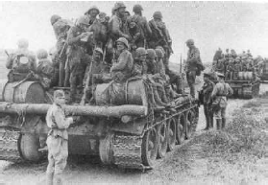
ETAPE 3 – Choisir vos Unités

Vos Soldats
Acheter des unités, c’est amusant. Comme vous parcourrez les listes d’unités disponibles, vous allez commencer a vous comporter comme un trafiquant d’armes disposant de fonds illimités. Tant de choses à acheter! Mais attention, faites vos achats prudemment, car ils vont largement contribuer à votre succès, ou votre échec, en tant que concepteur.
Commencez par charger votre scénario sauvegardé dans l’éditeur.
Une fois chargé, vous allez acheter les unités des deux camps. Regardez les boutons sous les drapeaux dans l’écran de l’éditeur. Les deux qui nous intéressent sont “Buy” (acheter) et “Deploy” (Déployer). Le premier vous permettent d’acheter vos unités. Le second vous permet de les placer sur la carte comme vous le souhaitez.

Faites vos achats : Crédit illimité
Avant de commencer à choisir, il y a quelques trucs à garder en mémoire:
Le nombre d’unités du scénario: A l’exception des campagnes ou des batailles (“Battle”), les points d’achat n’ont aucune importance. Vous n’êtes limités que par ce que le jeu sait générer (NDT: soit 100 formations par camp et 800 unités au total). Mais ne faites pas de votre premier scénario un monstre. Le penchant naturel est d’acheter, acheter, acheter (“Oh” vous direz vous, “Je vais juste prendre une section de chars en plus”). Gardez un objectif raisonnable, disons 40 à 60 unités pour les deux camps lors d’une première tentative. Les gros scénarios ne font pas toujours de bons scénarios!
Gardez à l’esprit la description que vous avez écrite. Elle doit vous servir de guide.
Si le scénario est historique (ou même hypothétique), vous devez avoir une idée de quelles étaient les armes et équipements disponibles à l’époque (Notez que les choix que vous proposent le jeu sont certes précis, mais qu’il peut y avoir des adaptations dues au système), du types d’unités impliqué et du type de l’engagement que vous êtes en train de développer. Par exemple, ne donnez pas tous les chars à l’un des camps et seulement de l’infanterie à l’autre à moins que cela ne corresponde à la situation historique.
La disponibilité des unités de votre scénario: soyez certain que la date est correctement entrée. Le Jeu vous offrira généralement l’armement et les organisations d’unités disponibles à cette période. Il y a aussi nombre d’enthousiastes qui ont créé leurs propres fichiers d’unités et d’armes. Vous pouvez éventuellement les placer dans votre répertoire “Steel Panthers”. Jetez un œil sur le forum de discussions Steel Panthers sur le site de Matrix Games (www.matrixgames.com)

Les listes d’unités
Pour chaque classe d’unité, il existe des sous-classes. Pour l’infanterie, par exemple, vous avez l’infanterie de base (“infantry”), le génie (“engineers”), les unités de reconnaissance (“recon”), et d’autres encore. Chacun de ces sous-types peut avoir des capacités spéciales, ou un coût d’achat différent. Si vous voulez déminer (NDT: miner aussi !) ou faire sauter des ponts, vous prendrez des troupes du génie (“engineers”), qui sont plus chères que l’infanterie régulière. Si vous voulez mettre en scène une reconnaissance en règle des positions ennemies, vous aurez besoin d’unités de reconnaissance.
SPWAW vous permet de retirer des formations de votre liste d’achats simplement en cliquant dessus après qu’elles aient été achetées. Rappelez-vous que si vous en retirez une, la suivante à être achetée se placera au même endroit de la liste que celle que vous venez de retirer.

Faites vos Choix.
Maintenant place à l’action. Commencez à sélectionner vos unités. Choisissez avec attention, et soyez prudent en sauvant votre travail au fur et à mesure de vos avancées. Equilibrez les forces en fonction du type de scénario que vous souhaitez mettre en place. Une bonne règle d’approximation est que l’attaquant doit avoir un effectif au moins deux fois supérieur au défenseur dans des situations d’avance ou d’assaut. (NDT: Si c’est l’IA qui est en avance ou assaut, prévoir plutôt 3/1)
Cette formule peut aussi varier en fonction du type et de la qualité des protagonistes. Par exemple, deux chars légers M-5 ne sont pas réellement équivalents à un Panther. Là, vous pourriez plutôt prendre un peloton (“platoon”) de M-5, ou même de shermans.
Si vous avez besoin d’information à propos des unités ou de leurs capacités, consultez l’encyclopédie (“Encyclopedia”). Cela vous donne les informations de base pour chaque unité ou armement.

Etape 4 – Edition de vos unités
N’utilisez pas le déploiement automatique (“Auto-Deploy”). Sur l’écran de l’éditeur cliquez sur le bouton “Deploy” (Déploiement). Votre carte apparaît. Où sont les unités des deux camps ? Regardez sur les bords de votre carte, sur les côtés droit et gauche. Elles sont là, en ligne de haut en bas, et attendent leur mise en place.
Remplacer une unité par une autre: si vous cliquez sur le bouton en haut à droite du panneau des boutons, vous allez avoir à l’écran une liste de vos unités, classées par formations. Avant de les placer, bien sûr, vous pouvez vouloir changer une unité, soit par une autre du même type, soit par une d’un type totalement différent. Par exemple, si vous avez un peloton de M4A1, vous pouvez vouloir changer l’un d’entre eux, celui du chef de peloton, par exemple, par un M4A3. Souvenez vous que ce n’est possible que dans l’écran de déploiement (“Deploy units”) et non dans l’écran des achats (“Buy units”).
Pour procéder, c’est très simple. D’abord cliquez sur l’unité à remplacer qui se trouve sur la carte. Vous ne pouvez remplacer qu’une unité à la fois. Vous ne pouvez pas remplacer une formation entière, à moins de la supprimer et d’en racheter une autre. Après avoir sélectionné votre unité, regardez les boutons de l’écran déploiement sur votre droite. Cliquez sur celui qui est repéré d’un petit “R”.
Une liste des remplaçants possibles va apparaître. Choisissez l’unité remplaçante et retournez à l’écran de dépliement. Votre unité a été changée. Notez bien que quand vous faites cette manœuvre, il est nécessaire de re-cliquer sur l’hex ou se trouvait l’unité pour la faire réapparaître (NDT: Cet hex est celui cerclé de rouge). Vous pouvez effectuer cette manœuvre n’importe quand via l’écran de déploiement. Peut-être qu’après avoir testé votre scénario vous voudrez des unités plus/moins fortes. Utilisez cette méthode, remplacez vos unités et sauvez dans le même emplacement (ou dans un autre si vous n’êtes pas sur et voulez pouvoir faire marche arrière).
Modification d’une unité: Quelle est la marche à suivre si l’on remplace de l’artillerie par des chars? La méthode reste la même? Eh bien, oui, pour la majeure partie. Il y a toutefois une étape supplémentaire lorsque vous remplacez une unité par une autre d’un type différent. Vous allez devoir accéder aux paramètres de cette nouvelle unité. Pour ce faire, repérez le Bouton “Data” (“Données”) juste à droite du bouton de remplacement. Il vous permet de modifier l’unité selon vos envies.
Avec votre unité sélectionnée, cliquez sur le bouton données. Un nouvel écran avec le paramètres de l’unité apparaît. La plupart de ces attributs peuvent être changés. Par exemple, en cliquant sur le bouton nom (“Name”) de l’unité, vous pouvez lui donner un nouveau nom. Les armes (“Weapons” – Cf Note 5), les valeurs de l’armure, le nombre d’hommes,…, peuvent être modifiés selon vos besoins. Vous pouvez effectuer des changements pour rendre une unité plus ou moins puissante, en fonction de données historique ou des besoins de votre scénario. C’est un outil particulièrement interessant pour l’équilibrage de votre scénario.
Une unité, en plus des armes, radio et autres éléments, a deux valeurs principales. Celles-ci sont le Moral (“Morale”) et l’expérience. Elles peuvent être ajustées pour rendre une unité plus forte ou plus faible sur chaque aspect. Pour l’expérience, le nombre donne un idée de l’entraînement et du niveau de l’unité. Une valeur de 70 correspond à la moyenne. Une escouade d’élite sera entre 85 et 90. Une valeur supérieure à 150 rendra l’unité quasiment invulnérable (NDT: qui a dit Rambo ?)
Le moral donne une idée de la résistance au feu de votre unité. Plus ce nombre est élevé, plus faibles sont les possibilités de voir cette unité se faire clouer au sol (“pinned”) ou mettre en déroute (“Rout”). Une unité avec un moral inférieur à 40 se débandera au premier coup de feu essuyé, qu’elle ait subi des pertes ou non. Une valeur au dessus de 90 en fera des teigneux, type “reste sur place et crève”.
Vous pouvez également modifier l’effectif des unités d’infanterie. Plutôt que des escouades (Squad) de 13 hommes, vous pouvez simuler des pertes en modifiant l’effectif à 10.
Les commandants d’unités (“leaders”) aussi peuvent être édités. Cliquez sur le bouton “Leader” en bas de l’écran. Un écran du même type apparaît. Les caractéristiques du leader sont au nombre de quatre: capacité de ralliement (rally), et capacités de commandement dans les trois armes principales, à savoir Infanterie (“infantry”), Blindés (“armor”) et Artillerie (“artillery”). Si vous avez changé une unité de type, par exemple d’infanterie à blindés, inversez les capacités de commandement du leader de l’unité entre l’ancien et le nouveau type. En effet, la modification de l’unité n’entraîne pas celle du leader, et les capacités de celui-ci seront en fonction du type initial de l’unité. Dans le cas de l’exemple, vous aurez un Blindé commandé par un excellent leader… d’infanterie.
Une fois cette opération effectuée, vous pouvez aussi éditer les capacité de votre leader. La première unité de chaque formation (celle dont la désignation se termine en 0) est également le leader de formation. En éditant les capacités de son leader, vous intervenez également sur celles de toute la formation qu’il commande, dans la mesure ou les unités sont à portée de commandement (c.a.d. à moins de 3 hexs ou en contact radio)
Réassigner des unités: Vous pouvez réassigner des unités d’une formation à une autre. Si, disons, vous avez un peloton de quatre chars et que vous en voulez un cinquième, vous pouvez acheter un sniper, le transformer en un char du même type, et l’assigner à votre formation. Bien sûr cela crée des manques dans l’enchaînement des identifiants de formation, mais cela n’affecte en rien le déroulement du jeu.
Ouvrez votre scénario et accédez à l’écran de déploiement, si ce n’est déjà fait. Vous voyez le bouton avec le soldat en train de saluer et la flèche ? Maintenant, suivez cet ordre :
- Cliquez sur l’unité à réassigner
- Cliquez sur le bouton en question
- Cliquez sur n’importe quelle unité de la formation à la quelle vous voulez rattacher votre unité.
Une boîte de dialogue vous informera que l’unité a été réassignée. Vous pouvez le vérifier en ouvrant la liste des effectifs (“Roster List” – Bouton du haut, à droite). Vous devriez voir votre unité réaffectée à la nouvelle formation.
Par exemple, considérons que vous voulez ajouter une escouade (squad) d’infanterie à la formation B, mais que vous avez acheté un sniper. Ce dernier est identifié comme l’unité S0. Changez le en un squad d’infanterie avec le bouton remplacer (“Replace”) ; Cliquez sur Réassigner (“Reassign”) et ensuite cliquez sur l’une des unités de la formation B.

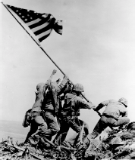
Etape 5 – Placement des Objectifs et des unités
Le camp qui contrôle les objectifs gagne la partie, il est donc crucial de correctement les placer. Vous avez Vingt et un objectifs pour les deux camps. Vous pouvez les placer n’importe où sur la carte, et éditer leurs valeurs ainsi que le camp qui les possède individuellement. Ils peuvent initialement appartenir au camp A, au camp B ou être neutres. Les objectifs neutres sont idéaux pour les engagements de rencontre (« meeting engagement » ). Vous pouvez changer le type d’objectif pour correspondre au type de scénario que vous construisez. Par exemple, vous pouvez utiliser des hex de sortie « Exit Hexes » pour simuler la rupture d’un encerclement. Lisez la section consacrée aux objectifs pour pleinement comprendre l’usage que vous pouvez en faire.
Valeurs des objectifs: La valeur des objectifs doit correspondre à la taille du scénario. Elles peuvent varier de 10 à 250 points pour chaque objectif. Pour un scénario d'environ 40 unité par camp, vous pouvez assigner une valeur de 100 à 150 points pour chaque objectif, ou 10 à 30 points si l'objectif est du type "points par tour" plutôt que "Points en fin de partie". Certains types d'objectifs ont une valeur en points qui ne peut être modifiée (NdT: Vous pouvez toujours affecter la valeur que vous désirez, mais le moteur de jeu ne la prend pas en compte). Les objectifs les plus importants (généralement ceux les plus éloignés du centre de la carte) devraient avoir les valeurs les plus importantes. Au cours des tests de votre scénario, vous pourrez toujours augmenter ou réduire ces valeurs.
Emplacement des objectifs: Examinez votre carte et placez vos objectifs aux points clés de la bataille. Cela peut être sur des sommets de collines, des croisements, villages, villes, ou points de traversée de rivières. Vous seul savez quels paramètres géographiques sont importants pour votre scénario. Placez ces objectifs en fonction des zones importantes de votre carte. Ne les éparpillez pas en 21 hexs disparates (cela complique la vie de l'IA). Les bonnes répartitions vont de sept groupes de trois hexs à trois groupes de sept hexs, ou trois groupes de cinq et un groupe de six (ce dernier bien entendu étant l'objectif le plus important). Gardez une certaine distance entre les groupes de manière à ce que les combattant ne s'empilent pas sur un seul petit espace.
Placement des unités: Ou devez vous les placer ? A nouveau, cela va dépendre des particularités de votre scénario. Si c'est un engagement de rencontre ("meeting engagement"), le mieux est de placer les deux camps à équidistance des objectifs (en gardant à l'esprit le terrain et la vitesse des différentes unités). Dans un scénario d'assaut - défense, les défenseurs doivent être groupés autour des objectifs de manière à les protéger. Les assaillants doivent se trouver à quelque distance, mais pas trop loin non plus. Vous devrez les placer, tester votre œuvre, et probablement les replacer pour correspondre aux besoins de votre scénario.
Placez ou déplacez vos unités en cliquant à gauche sur elles, puis en cliquant (toujours bouton gauche) sur l'emplacement ou vous souhaitez qu'elles soient. Si vous souhaitez avoir deux unités dans le même hex, cliquez à gauche sur l'unité, puis cliquez à droite sur l'hex ou se trouve la première unité (NdT: autre solution: cliquer à gauche en maintenant la touche 'Shift' enfoncée). Ensuite, bien entendu, vous voulez que vos unités regardent dans la bonne direction. Cliquez à droite dans la direction souhaitée, une fois l'unité sélectionnée.
Quelques règles générales :
- Ni trop près ni trop loin. Vos unités doivent être positionnées de telle manière qu'il ne leur faille pas la moitié de la partie pour entrer en action. Les joueurs seront très rapidement lassés par un démarrage de partie lent. Les unités doivent être assez près de l'adversaire pour pouvoir être engagées en combat aux tours 3 ou 4 au plus tard. Par contre elles doivent avoir assez d'espace de manœuvre pour que les joueurs aient l'opportunité de planifier une stratégie (comme un débordement par le flanc) avant que le combat ne commence.
- N'éparpillez pas les formations. Essayez de garder les unités d'une même formation relativement proches les unes des autres, de manière à ce qu'elles ne subissent pas de pénalités de Commandement et Contrôle. Les unités équipées de radios peuvent être par contre plus largement dispersées.
- Placez les unités en fonction de leurs caractéristiques. Les unités peu aptes au combat (comme les camions) ne doivent pas se trouver en pointe d'une ligne de défense. L'artillerie se place plutôt à l'arrière, tandis que les unités ayant un armement de faible portée auront besoin d'être plus près de l'action.
- Essayez de placer les unités de façon à ce qu'elles puissent se soutenir mutuellement. Lâchez une Compagnie ou un peloton dans une position isolée, et il/elle ne survivra pas longtemps. Ne créez pas de situation qui oblige vos unités à jouer les Rambos. Vous allez être déçu.

Etape 6 – Les Touches Finales
Enfin, il est temps de terminer le scénario, en mettant au carré les derniers détails. Il s'agit de :
- La durée du scénario: Quelle sera la durée de votre scénario ? Cela va dépendre, bien entendu, du scénario en question. Il doit être suffisamment long pour que l'un des camps puisse obtenir la victoire, mais pas trop pour ne pas s'enliser. Vous pouvez essayer de définir la longueur idéale en lançant le scénario en mode IA contre IA. Quand vous constatez que le sort de la bataille est décidé, interrompez la partie en appuyant sur la touche 'Echap'. C'est un bon indicateur de la durée idéale de votre scénario. D'un autre côté, vous pouvez décider de raccourcir légèrement la durée pour donner une ambiance d'urgence à votre bataille. Gardez également à l'esprit le type de terrain, la distance initiale entre les opposants et la force de la résistance. Une durée de 10 à 15 tours est généralement raisonnable.
- L'attitude ("Stance") des Formations: Dans un engagement de rencontre, toutes les formations doivent être sur l'attitude "Avancer" ("Advance"). Dans un scénario d'assaut – défense, les défenseurs doivent être à priori dans l'attitude "Défendre" ("Defend"). Utiliser le bouton "Attitude des Formations" ("Formation Stance") de l'écran de déploiement.
- Définition des "Waypoints" et des objectifs d'unités: Si l'un des camps est prévu pour être contrôlé par l'IA (pour ceux qui jouent en solitaire), vous allez devoir assigner des waypoints et des objectifs à toutes les formations contrôlée par l'ordinateur. (NdT: Il est fortement recommandé de définir les objectifs des formations prévues pour être contrôlées par un joueur. En effet, nombre de ces derniers jouent en mode "CC ON", et il est très frustrant de devoir, au démarrage d'un scénario, définir les objectifs de toutes ses unités…). Quand votre scénario est chargé dans l'éditeur, passez en mode "Deploy" sur le camp concerné, et cliquez sur le bouton du tableau d'effectifs ("HQ Roster"). Au centre de l'écran, vous allez voir la liste de vos formations, avec le nom du leader. A gauche du nom du leader, il y a quatre boutons, cliquez sur celui avec des petites flèches, qui est le plus à gauche. Maintenant la carte et les unités déployées apparaissent. Cliquez tout simplement sur le parcours que vous voulez voir suivre par les unités de la formation. Vous pouvez avoir jusqu'à 10 waypoints pour chacune des formations. Par ce biais, vous pouvez définir un parcours détourné pour une formation et ainsi éviter que l'IA ne la précipite directement sur les objectifs. Sans cela l'IA tentera toujours de trouver la route la plus directe (en d'autres termes, la plus facile à prédire) vers les plus proches ou les plus importants des objectifs, et elle va la suivre. Notez que les unités chargées à bord de véhicules constituent un problème. vous devrez leur assigner des waypoints avant de les embarquer à bord de leurs transports. Si le transport appartient à une formation différente (par exemple, l'infanterie transportée appartient à la formation B, et son transport à la C), alors vous pouvez assigner d'autres waypoints au Transport.
Les objectifs de formations vont également vous aider à définir le comportement de vos unités. Pour définir les objectifs des formations, cliquez sur le bouton au drapeau bleu dans l'écran de déploiement, puis cliquez sur l'hex que vous souhaitez déclare comme objectif pour la formation. Pour que toutes les unités aient le même objectif, utilisez le bouton au drapeau vert. Vous aurez à redéfinir vos objectifs individuels si vous cliquez accidentellement sur ce bouton.
L'utilisation de waypoints dans des scénarios de défense peut vous permettre d'ajouter un élément de surprise. Ross McPhail a écrit un bref descriptif de la méthode pour y arriver :
"J'ai fait une découverte aujourd'hui lorsque je me suis aperçu que les tours de réaction et les waypoints fonctionnaient sur un scénario réglé en Défense ou en Delay. Avant tout, le contexte : Allemagne / Pologne, Allemagne en Delay, Pologne en Advance. Scénario de Campagne ou L'IA contrôle les Allemands. Je souhaitais faire en sorte que deux groupes d'unités (1) un PzIII et quelques unités d'infanterie et (2) un PzIV se déplacent d'une certaine façon. Par contre, quand je testais mon scénario aucune de ces unités ne bougeait. J'avais essayé de changer à peu près tout, mais sans résultat. J'étais arrivé à la conclusion que ces fonctions (Waypoints, Objectifs) ne fonctionnaient pas lorsque les unités du scénario avaient une mission de Delay ou de Défense.
Découverte…
Ainsi, en essayant une fois de plus, je suis retourné à l'écran Editeur>Deploiement>HQ. Là j'ai réalisé que le tour de réaction de toutes mes unités était réglé à 99. Je n'en suis pas certain, mais je pense que le moteur de jeu met cette valeur à 99 par défaut si le scénario est réglé sur Défense ou Delay. J'ai donc modifié ce paramètre à la valeur du tour où je souhaitais voir mes unités se déplacer. Ainsi, mon unité de PzIV fut réglée sur 2 et mon unité de PzIII fut réglée à 1 (mais de toutes façons c'était une unité de renfort).
J'ai ensuite annulé toutes mes modifications précédentes, et j'ai donné le contrôle de toutes les unités à l'IA. Ensuite, j'ai défini le tour de réaction des unités. Celles que je voulais voir rester sur place furent laissées à 99. Celles que je voulais voir "Flotter" sur le champ de bataille furent réglées sur 1. Comme je l'ai indiqué précédemment, le PzIV était sur 2. Pour toutes les unités que je voulais voir bouger, j'ai mis l'attitude (Stance) sur Advance et non sur Defend. J'ai ensuite réglé tous les waypoints des unités de renforts, de telle manière qu'elles manœuvrent et lancent une attaque de flanc.
Finalement, j'ai défini un objectif pour mon unité de PzIV.
J'ai sauvé tout le bazar. Command/Control réglé sur ON.
Succès…
Lors d'un test IA contre IA, presto ! Le PzIV est resté en place jusqu'au tour 2, au cours duquel il a commencé à se déplacer lentement vers son objectif. Quand les Renforts sont arrivés, ils ont commencé à suivre les waypoints définis pour l'attaque de flanc. Tout avait marché à la perfection.
Il ressort de ce test préliminaire que c'est la bonne méthode pour faire fonctionner ces outils. Si quelqu'un a des commentaires, des questions, ou si j'ai tout faux, faites m'en part. Mais cela a marché pour mon scénario. Et il me semble que cela pourrait être utilisé pour construire des scénarios de Défense en cul de sac, Etc… "
- Lieu du scénario: Prenez un moment et examinez votre œuvre. Si vous êtes satisfait, sauvegardez-là et retournez à l'écran principal de l'éditeur. C'est là que vous apporterez les touches finales. Repérez le bouton "Battle Location" (lieu de la bataille") sur cet écran. En fait, il ne sert pas à nommer le scénario. Vous l'avez nommé en le sauvegardant. Ce Bouton permet de préciser le lieu ou l'action se déroule. Pour le préciser dans votre scénario, Cliquez sur le bouton "Battle Location" dans l'écran de l'éditeur. Le haut de l'écran devient bleu. Maintenant tapez le nom de l'endroit où votre bataille a lieu. Faites court : Le nombre de caractères est limité. Ce nom apparaîtra par la suite dans la fenêtre d'information en cours de jeu.
- Titre du scénario: vous avez déjà probablement donné un titre à votre scénario, ou au moins un nom pour l'identifier au cours de vos travaux. Cela a été fait lors de votre première sauvegarde. Mais vous pouvez avoir changé d'avis et vouloir lui donner un nouveau nom. Tout nom que vous entrez en sauvegardant sera conservé à moins d'en changer lors d'une sauvegarde ultérieure. Vous pouvez utiliser le nom d'un des protagonistes du scénario (Rommel, Wittman), le lieu de la bataille ("Règlement de comptes à El Alamein"), ou l'objet de la bataille ("Tenir Clervaux"). Vous avez assez d'espace pour faire une description raisonnable, mais pas pour faire un document. Réservez vos forces pour votre fichier texte.
- Le texte d'introduction: C'est le moment de peaufiner le texte que vous avez écrit à la fin de l'étape 1. Pour le mettre en page, utilisez un fichier .txt, taper vos corrections et/ou ajouts, et sauvegardez-le avec le même en-tête que le fichier du scénario (tous les fichiers de scénarios ont un format du type scen***.dat – où *** est le numéro du scénario). Si votre fichier scénario est "scen100.dat", alors vous devrez sauvegarder votre teste d'introduction sous le nom "scen100.txt". Une fois sauvegardé, démarrez le jeu et sélectionnez votre scénario dans la liste. Vous pouvez alors relire votre texte et le valider.
- Faites tester votre œuvre : Vous allez vouloir tester votre scénario. L'une des façons est de faire jouer l'IA contre elle-même, et de regarder ce qui se passe. Ou bien vous pouvez jouer une partie avec l'un des camps, puis une autre avec la force d'opposition. Demandez à d'autres joueurs de le tester pour vous.
Si vous avez des questions concernant la façon de concevoir un scénario, n'hésitez pas à écrire aux Raiders et à demander (NdT: faites-le en Anglais ☺ ). N'hésitez pas. Nous considérons comme un privilège de partager nos connaissances avec qui que ce soit, de quelque façon que ce soit. Visitez le Site de Steel Panthers à http://www.militarygamer.net/ .

Utiliser les Waypoints

Par Paul Saunders
La mise en place de points de cheminements (waypoints) est l'un des mystères de Steel Panthers, et même après cinq ans d'expérimentations je ne sais toujours pas exactement comment cela fonctionne, même si j'ai quelques théories.
1. Bien que les unités se déplacent d'un waypoint à l'autre, elles ne suivent pas forcément une ligne droite entre les deux. Pour prendre l'exemple d'une forêt à côté d'une route, si vous placez un waypoint au début de la forêt et l'autre à l'opposé, il y a de fortes chances que les troupes quittent la forêt, rejoignent la route, la suivent, et retournent dans la forêt. Vous devrez placer plusieurs waypoints à l'intérieur de la forêt pour essayer de forcer les unités à la traverser plutôt que de prendre une route plus facile.
2. J'ai aussi constaté qu'il y a une légère pause à chaque waypoint. L'IA attend probablement que toutes les unités d'une formation aient atteint le waypoint avant de continuer jusqu'au suivant. J'ai placé 10 waypoints adjacents le long d'une ligne, pour une formation d'automobiles blindées et il lui a fgallu trois tours pour atteindre le dernier. Normalement elles auraient dû atteindre cet hex en moins d'un tour. Le placement de waypoints proches les uns des autres peut donc être utilisé pour ralentir l'avance d'une formation. Vous pouvez utiliser cette caractéristique pour empêcher des unités rapides de distancer de plus lentes, ou, pour simuler une pause, pour forcer une formation à rester en place un certain temps. Malheureusement le nombre de waypoints est limité, et vous ne pouvez pas en utiliser beaucoup.
3. J'ai remarqué que quand une formation atteint son dernier waypoint, elle ne va jamais plus loin. Au contraire, je viens de découvrir qu'elle effectue des mouvements de va et vient entre ce dernier waypoint et le précédent. C'est un peu déconcertant. La meilleure solution serait de placer les deux derniers waypoints dans deux hexs adjacents ou mieux dans le même hex. Bien entendu, des unités ennemies dans les environs vont probablement perturber et empêcher ce va et vient, ce qui pourrait expliquer pourquoi je n'avais jamais remarqué ce comportement particulier auparavant. Dans mon test, aucune unité ennemie n'était visible.
4. Les waypoints semblent prendre le pas sur les hexs de victoire. Dans le test mentionné, j'ai placé un hex de victoire très près du dernier waypoint. Les unités ont complètement ignoré l'hex de Victoire, malgré qu'il soit clairement visible, et ont à la place continué à zigzaguer entre les deux derniers waypoints. La morale de cette histoire est que si vous vvoulez que les troupes capturent un hex de victoire, il vaut mieux placer un waypoint carrément dessus.
Compte tenu de ces "caprices", il peut être plus simple (et parfois mieux) de ne pas placer de waypoints du tout (au moins pour certaines formations). De cette façon, vous avez au moins la certitude qu'elle vont foncer tout droit vers les hexs de victoire, même si c'est de façon peu subtile. Par contre, si vous êtes au courant des particularités des waypoints, vous pouvez aussi les utiliser à votre avantage, pour obtenir un meilleur contrôle des parcours des formations et de leur comportement.
Par exemple, j'ai utilisé des waypoints pour faire avancer des Mitrailleuses jusqu'à une position d'où elles pouvaient donner un bon appui-feu, sans avancer plus loin. J'en avais vraiment assez de voir mes Mg chager en terrain découvert pour venir au contact de l'ennemi, alors que ce n'est vraiment pas leur rôle. Assez bizarrement, elles sont restées en place une fois arrivées, sans faire d'allées et venues comme je l'ai mentionné. Peut-être parce qu'elles étaient trop occupées à engager l'ennemi. La rencontre de troupes adverses semble modifier quelque peu le comportement habituel des waypoints.

Utiliser les cartes de scénarios de Débarquement et Franchissement de rivières dans les batailles générées par SPWAW

Par Redleg
Après de nombreuses expérimentations empiriques, j'ai découvert quelques trucs qui peuvent être utiles pour créer des cartes personnalisées en vue d'être utilisées lors de batailles générées par SPWAW. Le mode opératoire présenté est destiné à aider à la création de cartes qui vont fonctionner dans les batailles générées et établir une procédure pour l'utilisation de cartes de scénarios dans ce type de bataille.

Cartes de scénarios – Débarquements.
Depuis l'éditeur de cartes, cliquez sur l'icône de ½ plage. Cela risque de donner plus d'eau que ce que vous souhaitez, ou un découpage des côtes différent de celui recherché, mais SPWAW reconnaît la carte comme étant du type de débarquement et allouera des barges pour vos troupes d'assaut.
Si la carte ne correspond pas à vos souhaits, il est facile de redessiner les côtes en utilisant les divers types de terrains disponibles. Une carte entiè_rement construite avec l'icône "Deep water" ne sera pas reconnue par SPWAW comme une carte de débarquement. Par contre, si vous utilisez d'abord l'icône de ½ plage, vous pouvez ensuite remplir d'autres portions de la carte avec l'icône "Deep Water" et obtenir ainsi des batailles générées qui se comportent normalement. Tout ceci pour dire que SPWAW permet l'utilisation de ces cartes crées par l'utilisateur. La procédure à suivre se déroule ainsi :
Pour déterminer quel côté de la carte vos forces vont occuper, générez simplement une bataille avec les valeurs appropriées pour le mois et l'année et les forces en présence et regardez comment elles se positionnent. Faites-le avant de construire votre carte.
Pour les US contre l'Allemagne 06/42 (US à droite, Allemagne à gauche), voici les étapes à suivre
1. Ouvrez l'éditeur de cartes
2. Reglez le mois et l'année, les nationalités, et le type de bataille (Assaut, dans notre cas).
3. Cliquez sur le bouton de carte aléatoire ("Random Map") puis sur le bouton "Edit"
4. Vous n'aimez pas ce que vous voyez ? Appuyez sur la touche "=" du clavier et SPWAW génèrera une nouvelle carte. Je recherche d'habitude une carte sans ruisseaux, préférant les placer moi-même. Vous verrez plus loin qu'il est souvent utile de placer une section courte de rivière large quelque part sur la carte. Et si vous voulez convertir vos ruisseaux en Rivières, vous risquez de vous retrouver avec des rivières à travers toute la carte qui vont nécessiter d'être effacées à la main.
5. Une fois que vous avez une carte qui vous convient, convertissez la en carte de Plage.
6. Editez votre carte comme d'habitude.
7. Utilisez les techniques mentionnées ci dessus pour modifier la ligne de côte et le paysage, si vous le souhaitez.
8. SAUVEGARDEZ la carte
9. Cliquez sur l'une des icônes de déploiement de l'éditeur de scénarios
10. Editez les hexs de victoire à l'aide du bouton approprié. Ne vous préoccupez que de leur placement. Les valeurs ne seront pas conservées dans les batailles générées par SPWAW.
11. Utilisez l'icône pour définir les lignes de départ pour les deux opposants.
12. Sauvegardez le scénario – J'aime bien utiliser le même nom que celui de la carte. (Je me mélange facilement sinon)
Voici l'astuce !!! IMPORTANT :
Sortez de l'éditeur sans rien faire d'autre. Allez directement dans le générateur de bataille et construisez votre bataille.
SPWAW va se "souvenir" des emplacements des VH que vous avez défini dans l'éditeur de scénarios et les utiliser pour la bataille générée, mais vous ne devez pas oublier de cliquer sur "custom map" avant de cliquer sur "continue". Si vous vous ratez aussi souvent que moi, revenez à l'éditeur, chargez le scénario et ressortez. Ensuite, re-générez votre bataille (j'arrive en général à ne pas oublier "Custom Map" le deuxième coup)

Cartes de Scénarios – Traversées de rivières
Comme les débarquements discutés plus haut, SPWAW reconnaît aussi les « Rivières larges » ("Wide Rivers"). Quand une rivière de ce type est sur la carte, SPWAW va miraculeusement fournir des canots pneumatiques à vos unbités d’infanterie. De plus, les rivières larges offrent un certain nombre de possibilités esxcitantes aux créateurs de cartes.
S’il y a une rivière large n’importe où sur la carte, SPWAW va permettre le placement personnalisé des hexs de victoire et des lignes de front où les joueurs le souhaitent. Les canaux n’ont pas cet effet. La largeur et le parcours d’une rivière peuvent être modifiés soit en reconstruisant des portions comme indiqué précédemment soit en utilisant l’icône "Deep water" (Eau profonde). Si vous ne voulez pas jouer une traversée de rivière, mais voulez contrôler l’emplacement des hexs de victoire et des lignes de front, construisez une rivière dans un coin de la carte. J’ai souvent vu des scénarios dont j’aimais la carte sans pouvoir y placer les hexs de victoire et les lignes de départ correctement dans une bataille générée. Une rivière placée dans un coin permet d’obtenir un placement précis des hexs de victoire et des lignes de fronts en quelques instants.
Il est donc possible de créer des "meeting engagements" avec les 21 hexs de victoire sur un côté ou l’autre, et même avec les 21 hexs au milieu. Ou alors carrément dispersés. Si vous ne voulez pas 21 hexs, il suffit d’en empiler un au dessus d’un autre, et leurs valeurs vont s’ajouter.

Cartes de Scénarios – Iles
Avec une combinaisons des techniques ci-dessus, le joueur peut créer une île ou même plusieurs qui pourront être utilisées dans des batailles générées. J’ai récemment construit une île à partir d’une carte de plage, complétée d’une rivière au nord, une autre au sud et une dernière à l’est. J’ai ensuite modifié le terrain du côté est pour lui donner l’apparence d’une côte. Les barges de débarquement avaient la possibilité de faire le tour de l’île.

Note de conclusion
Soyez sûr du placement respectif des deux camps. En 1943, les US attaquent de la droite (côté Ouest) de la carte – toujours. En 1944, les US attaquent de la gauche – toujours. Quasiment toutes les cartes qui marchent pour les US seront utilisables avec les Brits, Canadiens, et leurs alliés. Si vous utilisez la carte avec les côtés inversés, cela ne marchera probablement pas.

Comment convertir les scénarios SP1 sur SPWAW

Par Ross Mc Phail

Scénarii
A aujourd'hui, il existe plus de 300 scénarii différents pour le jeu Steel Panthers d'origine. En fait, plusieurs nouveaux scénarii ont été postés dans les derbiers mois sur le Site Wargamers. Ce qui suit est une procédure pour transférer ces scénarii au format SPWAW.

Outils
Vous allez avoir besoin de trois outils pour y arriver. (En fait, deux seulement sont nécessaires, mais le troisième facilite grandement l'édition des changements). Vous pouvez obtenir ces outils sur le site de Fred Chlanda à www.freds.webprovider.com (Remerciements à Fred pour avoir pris le temps de réaliser ces outils; C'est une tâche qu'il fait apparaitre comme facile, mais qui est bien au dela des capacités de quelqu'un comme moi). Ces outils sont :
- SP1toWW2 Un outil pour convertir les Scénarios SP1 au format SPWW2
- WAW Map Un outil pour convertir les cartes SPWW2 au format SPWAW
- WAW ED Un outil pour l'édition des scénarios SPWAW. Il facilite les modifications.

Procédure (Généralités)
Ce paragraphe concerne ceux qui connaissent déjà ces outils et souhaitent survoler la procédure. Il y a trois étapes :
Premièrement – Vous convertissez le scénario SP1 en un scénario SPWW2
Deuxièmement – Vous convertissez la carte SPWW2 en une carte SPWAW
Troisièmement – vous faites les éditions nécessaires, déployez vos unités, faites les autres changements souhaités.
Essentiellement, ce que vous allez faire c'est éditer la carte (ce qui est la partie la plus longue de la création de scénario) en une carte SPWW2 puis en une carte SPWAW. Puis vous reprenez le scénario original (ou celui SPWW2) pour les achats et le déploiement.

Durée
Il faut en moyenne de 2 à 4 heures pour complètement convertir un scénario. Cela peut être plus rapide avec de l'entraînement. Je sais… ce n'est pas spécialement rapide, mais c'est mieux que de tout reconstruire de zéro et cela marche, à moins que Fred nous sorte un nouveau programme génial. Par copntre, toute conversion, même avec un programme (génial) prendra du temps en raison des diférences entre SPWAW et SP1.

Procédure Pas à Pas
(Commencez avec un scénario utilisant peu d'unités)
Prérequis: avoir auparavant téléchargé et installé les dernières versions des outils de Fred Chlanda.

CONVERSION DE SP1 VERS SPWW2
1. Identifiez le scénario à convertir et placer ses fichiers dans un répertoire séparé. Cela sera plus facile – croyez-moi . Il doit y avoir trois fichiers (scenxxx.dat, scenxxx.cmp, scenxxx.txt).
2. Ouvrez SP1TWW2 (SP1 to WW2). Si vous n'avez jamais utilisé cet outil, lisez d'abord les instructions ! Je ne reviendrai que brièvement sur le mode d'emploi. Pour bien comprendre ce programme vous devrez lire les instructions de Fred. Vérifiez que le fichier de transfert est chargé. C'est le fichier nommé OBLST.txt. Si vous voyez les tanks allemands apparaître sur la table de conversion, c'est bon. S'il n'est pas chargé, cliquez sur le bouton "Load TF".
La table va "traduire" les Unités SP1 en unités SPWW2. Ainsi, il faudra renseigner les nom d'unités dans la colonne SPWW2. Si elle est vide, et que l'unité est utilisée dans le scénario, vous devrez compléter plus tard. Pour l'instant, n'y prétez pas attention.
3. Cliquez sur le bouton de conversion "Convert". Cela ouvre l'écran de conversion. C'est la que vous allez réaliser l'opération de transfert.
4. Cliquez sur le bouton "SP1 dir". Il va enregistrer le répertoire contenant les scénarios SP1. NE SELECTIONNEZ PAS LE REPERTOIRE "SCEN" DE SP1. Au lieu de cela, sélectionnez le répertoire que vous avez utilisé à l'étape 1. Si vous n'en avez pas créé à l'étape 1, faites le maintenant, cela vous évitera des ennuis, croyez-moi.
5. Cliquez sur l'un des trois fichiers. Le nom du scénario devrait apparaître dans la boîte de dialogue de conversion de scénario. Cliquez sur le nom et cliquez sur le bouton "Load SP1". Cela va charger les paramètres du scénario (le nom apparaît en tête de liste).
6. Maintenan cliquez sur le bouton "SP1 units". Une autre boîte de dialogueva s'ouvrir, pour sauveagrder la liste. NE SAUVEZ PAS LE FICHIER DANS LE REPERTOIRE QUE VOUS VENEZ DE CRÉER. (Si vous le faites, vous écraserez le fichier scenxxx.txt). A la place, sauveagrdez dans le répertoire SP1TWW2, en le nommant scenxxx.txt. Il est nécessaire de taper l'extension (.txt) pour obtenir un fichier texte.
7. Maintenant vous avez une liste complète des unités du scénario. Si possible, imprimez la car elle sera précieuse pour les achats et les déploiements ultérieurs. Notez s’il y a des unités dont le nom est suivi par *. Ce sont les unités dont la correspondance SPWW2 n’est pas définie dans la table de transfert (Les noms SPWW2 doivent être définis dans cette table pour convertir le scénario).
8. Maintenant commence le boulot de tâcheron, première partie. Si vous avez au moins une unité dont le nom est suivi d’une *, ouvrez votre jeu SPWW2. Allez dans l’éditeur. Définissez la bonne date (celle du scénario SP1 copié) et identifiez les pays en présence. Sauvez le scénario. Ce sera le scénario vierge sur lequel vous allez effectuer le transfert. Ne chargez pas de carte. Nommez votre scénario « Vierge » ou tout autre terme explicite et sauvez le dans un slot dont vous vous soviendrez facilement du numéro (100).
9. Si vous avez des unités dont le nom est suivi d’un * vous allez devoir acheter un unité de chaque type (quel que soit le nombre par type, une seule suffit). Vous risquez de devoir sortir du programme et charger le scénario source (dans SP1) pour vous assurer d’avoir les bonnes unités.
SUGGESTION : C’est beaucoup plus facile (et rapide) si vous pouvez disposer de deux ordinateurs, comme un micro de bureau et un portable. Vous pouvez charger SP1 sur l’un et SPWW2 sur l’autre. Bien sûr, ce n’est pas une obligation et j’ai fait mes premieres conversions avec un seul micro.
Vous devez acheter au moins une unité de CHAQUE type d’unité marqué d’un *. Le meilleur moyen de le faire facilement est d’utiliser le numéro de l’unité indiqué après la nationalité pour faire une liste de vos besoins.
10. Une fois que vous avez acheté les unités nécessaires pour chaque camp, sauvez votre scénario à nouveau. Mainteantn, retournez au programme SP1TWW2. Vous devez vous trouver sur la table de conversion (la boîte de dialogue avec le bouton "Conversion"). Sur le devant il y a un bouton "Load SS" (charger scénario source). Chargez vore scénario SPWW2 « Vierge » avec les unités que vous venez d’acheter. Les unités vont apparaître dans la boite « Scenario Units ».
11. Maintenant trouvez les unités SP1 correspondantes. Cela va nécessiter de chercher un peu. (Voici une astuce : pour l’Allemagne, la plupart des numéros d’unités sont inchangés. Cela n’est pas le cas des autres nations ; vous allez devoir chercher et trouver l’unité appropriée).
Notez qur toutes les unités ne vont pas correspondre exactement. Après tout, il y a plus d’unités dans SPWW2 que dans SP1. Je suggère de sélectionner l’unité la plus proche avec le moins d’armes supplémentaires (en particulier pour l’infanterie). Vous pourrez toujours les modifier plus tard si vous le souhaitez et le but actuel est de préparer la conversion du scénario.
12. Une fois que vous avez trouvé l'unité SP1 correspondante (par exemple N°111, SO SMG Sqd) cliquez sur le numéro de l'unité, puis cliquez sur l'unité SPWW2, et cliquez sur le bouton avec des flèches en bas. Le nom de l'unité SPWW2 devrait apparître dans la case vide (SMG Squad). Une fois que c'est fait, l'unité pourra être convertie. Si vous faites une erreur, utilisez le bouton "erase", mais avec précaution.
13. Une fois que vous avez nommé toutes les unités avec * (simplement, le symbole * signifie qu'il n'y a pas de correspondance SPWW2 connue pour l'unité), cliquez sur le bouton "TF". Cela va sauvegarder les changements effectués sur la table de conversion, et vous économisera du temps pour de futures coinversions.
14. Retournez dans SPWW2 et ouvrez votre scénario "Vierge". Effacez toutes les unités que vous avez acheté et sauvegardez le scénario. Ce sera votre base pour recevoir le transfert.
15. Retournez à l'écran de conversion. Ouvrez votre scénario vierge dans le répertoire SPWW2.
16. Le moment de vérité. Maintenant, cliquez sur le bouton "convert scenario". Si vous avez un message d'erreur avec un numéro d'unité, cela signifie que vous avez négligé l'un des types d'unité à convertir. Si ce n'est pas le cas, le bouton "Save SPWW2" va être activé. Sauvez directement par dessus votre scénario "vierge".
17. Vous devez maintenant pouvoir aller dans SPWW2, ouvrir votre scénario et l'éditer ou le jouer, si vous le souhaitez. Conseil: Si vous souhaiotez conserver une version SPWW2, je suggère de l'ouvrir dans l'éditeur et de le sauver sous un autre numéro, de façon à ce que le numéro "Vierge" facile à retenir reste disponible pour d'autres conversions. N'oubliez pas de copier le fichier texte (scenxxx.txt) dans votre répertoire de scénarii SPWW2.
18. OK, vous avez un scénario SPWW2 issu de SP1. Si vous y êtes arrivé sans trop d'erreurs, félicitations ! Le plus dur est vraiment fait.

CONVERTIR LA CARTE SPWW2 VERS SPWAW
19. OK, maintenant vous devez fermer toutes les applications. Allez dans le répertoire SPWW2 et copiez les trois fichiers "convertis" (scenxxx.dat, scenxxx.cmt, scenxxx.txt). Ceux-ci doivent être les trois fichiers relatifs au scénario SPWW2 que vous venez de convertir. Copiez les vers votre répertoire de conversion (vous allez écraser les fichiers SP1, mais les originaux sont toujours dans le répertoire de scénarii SP1 – Vous voyez que c'etait important ?)
20. Ouvrez l'éditeur de cartes SPWAW de Chlanda (WAW Map). Sous Files> Load WAW Map> chargez les fichier CLEAR_MAP ou CLEAR_MAP1. Ces fichiers sont fournis avec l'éditeur WAW Map. Ils représentent un terrain clair.
21. Ensuite cliquez sur Convert>WW2 2.x map. Allez dans le répertoire de conversion et cliquez sur le fichier .dat. Hop-là. Vous avez une carte SPWAW à l'image de la carte SP1 d'origine.
Clairement, ce système irait nettement plus vite si l'éditeur WAW map pouvait lire les fichiers SP1, mais je ne sais pas mettre cela en route pour l'instant.
22. Sauvez votre nouvelle carte SPWAW.

DEPLOYER LES UNITES, ETC (ou le boulot de tâcheron, 2ème partie).
23. En raison des nombreux changements entre SP1 et SPWAW, vous pourrez avoir envie de retoucher un peu la carte pour la rendre plus réaliste (et profiter des nouveaux terrains). De plus, le processus de conversion peut vous amener à faire de la retouche.
24. Deployez les unités. Le plus rapide si vous avez deux ordinateurs est de charger SPWW2 sur l'un et SPWAW sur l'autre et de copier les OOB des scénarii. Sinon, il va falloir ouvrir l'un et l'autre à tour de rôle. Il va falloir déployer les unités à la main, mais la liste que vous avez imprimée à partir du scénario SP1 va servir à noter les coordonnées et les identifiants des unités. Après un test ou deux, vous pouvez avoir besoin de modifier les unités pour prendre en compte les changements de SPWAW. L'outil WAW Edit de Fred est un aide précieuse pour une retouche rapide.
25. Vous pouvez enfin copier le fichier scenxxx.txt et c'est fini !
Bon, je sais que ce n'est pas un procédé très facile, mais une fois que vous l'avez pratiqué un peu, il s'accélère très vite. Un petit scénario va prendre une heure ou deux… Un gros peut être converti en une soirée. J'ai converti un scénario moyen à 30+ unités par camp, fait des changements significatifs sur la carte, déployé les unités et était prêt à jouer en environ deux heures. J'espère que ce document vous aide. Peut-être que dans le futur, Fred va nous faire un tour de magie et pondre un programme qui va faciliter le transfert. En attendant, cette procédure fonctionne.

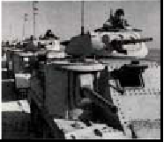
Concevez votre campagne
Par Paul Vebber
SP:WAW a étendu les possibilités offertes aux réalisateurs de campagnes pour permettre d’aiguiller le joueur vers des scénarios de suite différents en fonction du niveau de victoire obtenu lors du scénario actuel. Les concepteurs de campagnes ne sont plus limités à 12 scénarios qui doivent forcément être joués, dans l’ordre, du premier au dernier.

Un éventail de nouvelles possibilités
En combinant les nouvelles conditions de victoire et la possibilité de créer une grande variété de chemins (des embranchements vers 999 scénarios au maximum dont l’un peut être un scénario de renflouement) pour atteindre la victoire en fonction des performances du joueur ; il est maintenant possible de rendre les campagnes encore plus captivantes pour des joueurs de tous niveaux. Cela peut paraître beaucoup de scénarios mais offre la possibilité d’autoriser des revers au cours des batailles sur une base de 8 à 10 scénarios-cœur qui pourront être déclinés en de nombreuses variantes en fonction du chemin pris par le joueur pour les atteindre. Ne pas réussir à extraire des unités de la carte précédente peut impliquer des forces ennemies plus nombreuses plus tard, ou bien une défaite écrasante peut entraîner le retour sur une carte qui a déjà été utilisée pour combattre précédemment…

Dessinez d’abord le schéma d’ensemble (la ligne directrice).
Il y a de nombreuses méthodes d’approche pour préparer le fil conducteur d’une campagne. Si le concepteur envisage simplement une succession de positions alors les conditions de victoire seront conçues comme « avancer à la case suivante » ou « être repoussé à la case précédente » en fonction des victoires ou défaites du joueur. Dans ce cas, la plupart des scénarios utiliseront les mêmes cartes et le déploiement global des forces ennemies pourra être représenté sur 8 ou 10 cartes. En fonction des évolutions des troupes du joueur les troupes ennemies seront réparties sur les cartes. Ainsi on peut représenter une grande variété de situations sans construire un très grand nombre de scénarios indépendants - ce qui est encore une option.

Préparez un chemin de fer (ou storyboard) !
Les différents scénarios peuvent être considérés comme des chemins parallèles s’écartant d’une séquence d’évènements prévus pour une suite continue de victoires marginales par exemple. Si vous souhaitez faire revenir le joueur à un scénario précédent ; plutôt que de boucler vers ce scénario, mieux vaut le réintroduire (ou une variante avec une date légèrement différente pour éviter que le joueur ait l’impression d’être, en plus, dans une déchirure temporelle !) dans un nouvel emplacement (« slot ») pour éviter le cercle sans fin. La meilleure méthode pour visualiser l’ensemble est un organigramme. Disposez sur papier les étapes de l’intrigue principale avec, pour chaque scénario « étape » : une courte description, le lieu (« localisation »), les conditions de victoire ainsi que des notes expliquant comment ce scénario est inscrit dans le schéma d’ensemble de la bataille figurée par la campagne. Pour que le joueur soit captivé par l’intrigue, le bon point de départ c’est la constitution d’une suite d’étapes (« nodes ») qui pourront être atteinte par une suite de victoires mineures ponctuées par quelques étapes clefs qui ne pourront être atteintes que par une Victoire décisive. Cela donne une campagne portée par 6 à 12 champs de bataille principaux (cartes).
Votre chemin de fer devrait ressembler à une ligne droite comportant de nombreux chemins détournés sur lesquels le joueur peut être envoyé soit pour un raccourci potentiellement très intéressant ou pour une voix de repos et de remise en jambe (sans le dorloter !).
Il faut soigneusement établir l’ équilibre entre les défis et les déconvenues du joueur. Les défaites doivent imposer de retourner sur des lieux déjà visité mais pas confiner le joueur trop vite dans une situation d ‘échec. Une suite de défaites écrasantes devrait provoquer une rapide exclusion de la campagne mais pas une simple mauvaise journée. Le chemin de fer devrait permettre de mettre en évidence ces à-côtés de la campagne vers lesquels le joueur sera aiguillé pour se retaper avant de réintégrer le flux de l’intrigue principale. L’aspect critique de ceci est l’allocation des points de construction (« build »), de support (« support ») et de renfort (« reinforcement »).
Les points de construction (« Build Points ») sont les points d’achat mis initialement à la disposition du joueur pour acheter sa force principale ainsi que les points alloués pour les réparations « fixing » en cours de jeu. Ces points ne peuvent pas être capitalisés, ils sont utilisés immédiatement ou perdus et doivent être fixés en conservant à l’esprit le chemin arpenté par le joueur.
Si le chemin suivi a été caractérisé par une suite de victoires décisives dès le début, le nombre de points alloués doit rester faible, mettons 10% du coût de la force initiale, si le joueur démarre sur un mauvais pied, il devrait être plus élevé (15-25%) pour l’aider à recouvrer des forces en bon état si il parvient à revenir dans l’intrigue principale !
Les points de support et de renfort sont utilises par le joueur pour acheter des unités de soutien pour l’aider, elles peuvent notamment être employées comme « chair à canon » pour protéger la force principale (« core force »). Les points de support sont dépensés pendant la phase d’achat préalable au contact avec l’ennemi (NDLT : au début de chaque scénario), les points de renfort (« reinforcements points ») sont utilisés pendant la bataille pour palier une déconvenue, compléter une lacune d’achat d’unités comme des Antiaériens (« AA »), des canons Antichars (« AT Guns »), des transports de troupes ou des frappes aériennes. Il faut noter que l’utilisation de renforts octroie des points de victoire à l’ennemi (25% du coût d’achat des renforts) et peut interdire l’accès à une victoire décisive. Ainsi, le niveau de renfort accessible est fixé à 20% par défaut sauf si vous décidez de les interdire (en inscrivant 1 dans la colonne renforts) ou d’assigner un nombre de point spécifique. Notez que les scénarios de SP :WAW permettent d’utiliser des troupes auxiliaires « Auxilliary troups » de telle manière que le concepteur puisse inclure des troupes de soutien qui ne sont pas choisies par le joueur. Le joueur devrait être informé des choix possibles.
L’autre point important que le chemin de fer permet d’éviter est l’oubli de scénario, en effet, lorsque la numérotation des scénarios est bien avancée il est toujours très pénible d’insérer un scénario oublié. Pour éviter cela, une bonne technique est d’utiliser l’étendue complète des 999 emplacements (« slots ») en affectant un emplacement sur trois ou un sur cinq, ce qui vous permettra d’insérer une bonne idée qui surviendrait après l’élaboration du chemin de fer.
Une autre étape cruciale de la construction du chemin de fer est de suivre les points de campagne qui seront utilisés pour chaque type de victoire ainsi que le total requis pour atteindre les différents niveaux de victoire de la campagne (« campaign victory ») car ils sont fixés dès le début. Personne ne souhaite qu’il soit facile d’obtenir une victoire décisive ou que l’issue la plus probable soit toujours une égalité (« draw »). Il faut être particulièrement vigilant sur les chemins parallèles pour que le joueur ne puisse pas obtenir plus de points de campagne après s’être fourvoyé, même s’il se remet bien, qu’en ayant brillamment enchaîné les victoires décisives ! Un chemin de traverse peut être réglé de telle manière que le joueur ne puisse pas atteindre plus qu’une victoire marginale ou même une égalité tant qu’il n’aura pas rejoint la voie principale. L’utilisation créative des nouveaux types d’hexagones de victoire « victory hex » combinée aux valeurs (en points de victoire) des troupes du joueur, en utilisant les touches « V+ » pour les multiplier par un coefficient, fournissent un vaste champ de possibilités innovantes et amusantes pour le jeu en campagne.

Vérifiez tous les détails puis… vérifiez encore !
Pour le jeu en campagne, le joueur humain est toujours « player 1 ». Si vous employez un scénario dans lequel le joueur humain est en position de « player 2 » alors, le moteur supprimera les unités de l’I.A. (« AI ») pour les remplacer par les unités de la force de campagne qui auraient dû être attribuées au joueur. N’utilisez pas de scénario prévus pour plus de 2 joueurs (in extenso : si vous intégrez dans votre campagne un scénario pour multi-joueur, il faut modifier le scénario pour attribuer les forces en présence aux joueurs 1 et 2 exclusivement).
Il faut aussi s’assurer que les forces apparaissent du bon côté du champ de bataille. Utilisez le bouton « switch sides » de l’éditeur de scénario pour inverser les positions de départ. Ce type de problème ne surgit habituellement que si le joueur doit endosser successivement plusieurs nationalités au cours de l’évolution de la campagne. Dès qu’un scénario est préparé, il faut toujours l’affecter à la position (slot) qu’il occupera dans la campagne avant de re-vérifier le positionnement et le remplacement des unités.
Dès que vous aurez l’ensemble des scénarios, vous pourrez modifier les troupes, les positions – soyez vigilants – testez et sauvegardez fréquemment !

L’éditeur de campagne
Pour commencer l’édition – choisissez « EDIT CAMPAIGN » après avoir choisi « PLAY SP :WAW » depuis l’écran de présentation. Ensuite cliquez sur l’emplacement (slot) de scénario que vous voulez éditer. Les fichiers des campagnes sont enregistrés dans des emplacements comme les scénarios aussi, comme pour les scénarios, si vous chargez une nouvelle campagne dans l’emplacement d’une campagne existante, la nouvelle écrasera l’ancienne qui sera donc perdue – ATTENTION DONC LORSQUE VOUS IMPORTEZ DE NOUVELLES CAMPAGNES !! Vérifiez les noms des fichiers pour être sûr de ne pas charger dans un emplacement déjà utilisé. L’emplacement est déterminé par le numéro xxx dans le fichier initial ucampxxx.dat puis dans les scénarios en cxxxsyyy avec xxx le numéro d’emplacement de la campagne et yyy le numéro d’emplacement du scénario au sein de la campagne. Le fichier ucampxxx.dat contient les informations sur la manière dont les scénarios sont liés entre eux.
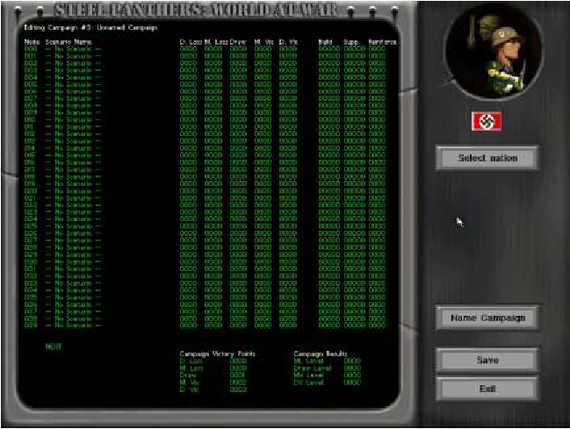La présentation de l’éditeur est voisine de celle de l’éditeur de SP3. L’écran de sélection de campagne (« main campaign ») vous permet de choisir la campagne sur laquelle vous souhaitez travailler. Un click droit ou gauche sur un emplacement vous conduit à l’écran de conception (« design screen »). Un click sur « new campaign » vous conduit à l’emplacement vacant le plus proche de 000.

Nommer la campagne
Lors de l’ouverture de l’écran de conception de campagne en cliquant sur le NOM (« NAME ») d’un emplacement, ce slot est nommé par défaut « Unnamed Campaign ». Vous pouvez changer ce nom en cliquant le bouton « NAME CAMPAIGN ». La plupart des interactions sur cet écran sont effectuées dans les zones de texte en vert (le texte devient jaune dès lors qu’il est sélectionné et qu’en cliquant vous pouvez l’éditer). Avec un click gauche, vous ouvrez une boîte de dialogue qui vous permet de modifier la valeur de ce champ ; un click droit ouvre une boîte de texte qui permet d’éditer le message qui sera associé à ce champ. Si l’édition de texte associée n’est pas applicable, un click gauche ou droit a le même effet.

Les textes de la campagne
Les trois colonnes comprises entre la colonne niveau de victoire (« victory level ») et Nom du scénario (« scenario name ») contiennent les messages diffusés lors de l’introduction, après avoir gagné ou perdu. A l’aide d’un click gauche, quand un des items est jaune, vous ouvrez une boîte de dialogue ou le texte qui apparaîtra en introduction ou à la fin de chaque scénario peut être saisi.
C’est là que vous devriez diffuser au joueur des informations sur le scénario qu’il va commencer telles que des suggestions stratégiques, la notification de renforts ou toute directive en provenance du haut commandement. Cet outil permet de lier la campagne et de la rendre plus consistante qu’un groupe de batailles mises ensemble aléatoirement !

Choix de nation (“select nation”)
Ce bouton vous permet de choisir la nation qu’incarnera le joueur dans la campagne. Cela détermine le choix de matériels disponibles puisque toutes les formations principales (« core formations ») sont achetées au début de la campagne. Le choix de nation affecte aussi la qualité des troupes et certaines caractéristiques spécifiques associées à certains types de nationalités. Depuis l’écran de nationalité (« nation screen »), il est possible de modifier ces paramètres en allant dans les préférences. En sortant de l’écran de nationalité vous retournez à l’éditeur de campagne.
Notez que la date de démarrage affecte les équipements et formations disponibles ainsi que les nations qui peuvent être jouées.

Points de construction (« Build Points »)
Un click gauche sur ce bouton ouvre une fenêtre de dialogue où vous pourrez entrer le nombre de points de construction affectés pour acheter les unités principales (« core force ») au démarrage de la campagne.

Date de départ et date de fin
Les flèches haute et basse permettent d’ajuster la date de démarrage et la date de fin de campagne. Ces paramètres influencent les matériels, formations et nationalités disponibles ainsi que l’entraînement et la qualité des troupes.

Choisir une nationalité
La nationalité incarnée par le joueur est sélectionnée en utilisant le bouton « NATION ». Il est possible, mais déconseillé, de changer ce paramètre en cours de campagne car cela peut provoquer des problèmes, notamment sur le côte de carte où sont positionnées les unités. Il est préférable de changer la nationalité dans un scénario spécifique plutôt que d’utiliser ce bouton.

Les points de victoire de campagne
Avant de ficeler la campagne, assurez vous que les efforts consentis lors de la rédaction du chemin de fer vous ont convaincu du nombre de points à attribuer au joueur pour chaque victoire ainsi que les seuils permettant de définir les niveaux de victoire de la campagne. Les entrées pour chaque résultat de bataille sont situées en bas de la page de conception sous la rubrique « Campaign victory Points ». Ils sont compris entre 0 et 9999.

Résultats de campagne
Quand le joueur obtient un résultat de bataille, les points de campagne (« campaign points ») s’accumulent. A la fin de la campagne, le total de points du joueur est comparé aux niveaux requis indiqués sous la rubrique –Résultats de campagne- (« campaign results »), si ce total est supérieur au niveau requis pour une catégorie, c’est le niveau de victoire qui est atteint par le joueur. Cliquez sur les nombres pour modifier les valeurs jusqu’à 9999. L’attribution correcte des points est cruciale pour la perception de la bonne ou mauvaise qualité de la campagne par le joueur. Si toutes les batailles sont facilement gagnées, le joueur devrait marquer beaucoup de points, mais un joueur qui peinerait toute la campagne pour finalement la réussir devrait obtenir une courageuse victoire marginale.

Ficelez le tout !
Le cœur de l’écran de conception est la grille de résultats – la plage de « cases »- où vous entrez le numéro du scénario vers lequel est envoyé le joueur quand l’un des 5 résultats possible survient. Un click gauche sur la case de résultat vous permet d’entrer le numéro du scénario correspondant au degré de victoire de cette colonne. Alors, un click vous permet de saisir le texte associé à ce résultat (affiché juste avant le démarrage du scénario). Assurez vous d’avoir rempli toutes les cases de résultats possibles même si un scénario peut être atteint par des résultats différents.
Chaque campagne commence au scénario 0. Le joueur a besoin de points de construction (« build points ») pour acheter sa force principale ! Assignez ces points dans la colonne « BUILD ». Assignez alors le nombre de points de support (« SUPPORT ») et de renforts (« REINFORCEMENT ») approprié. Ces valeurs sont inscrites dans le code de la campagne quel que soit le joueur. NE PAS entrer de nombre négatifs ! Le joueur n’est pas forcé de consommer tous les points alloués si il veut augmenter la difficulté!
En suivant le chemin de fer que vous avez établi, connectez les événements les uns après les autres, sans oublier les chemins parallèles, en remplissant la grille avec les numéros de scénarios adéquats. C’est maintenant que vous comprenez pourquoi nous avons prévu autant d’emplacements ! En laissant des espaces et en traitant, disons, une demi-douzaine de chemins parallèles, on atteint très vite un grand nombre d’emplacements occupés !

Les dernières retouches !
Un click-gauche sur les cellules de la grille ou les noms de scénarios fait apparaître une fenêtre d’édition vous permettant de modifier le texte qui est affiché lorsque la campagne débute ou quand vous vous déplacez vers chaque bataille. Vous pouvez aussi préparer ces fichiers à l’aide d’un éditeur de texte classique tel que notepad.exe et utiliser l’éditeur intégré pour apporter les dernières modifications en cours de route.
La nomenclature de ces fichiers suit la même convention que celle qui a été décrite précédemment. Le texte d’introduction de la campagne est Ucampxxx.txt ; celui de la première position (slot) est Ucamp000, Ucamp001 pour la seconde etc.
Les textes d’introduction pour chaque scénario sont nommés cxxxiyyy.txt. Ils peuvent être complété par des fichiers sonores nommés cxxxiyyy.wav qui seront joués au moment de l’affichage du texte d’introduction. Les messages qui sont affichés à l’issu du scénario sont indexés en fonction du résultat obtenu par le joueur. C’est la lettre du milieu de fichier qui change : cxxxbyyy.txt pour une défaite écrasante « crushing defeat », en remplaçant la lettre du milieu par un « c » on obtient le message associé à la défaite partielle « marginal defeat », par un « d » pour la partie nulle « draw », « e » et « f » sont respectivement utilisées pour une victoire mineure « marginal victory » ou décisive « decisive victory ». Ces messages ne sont pas obligatoires mais ils apportent beaucoup à l’ambiance et au plaisir du joueur de la campagne. Les caractères de contrôle utilisés dans les fichiers textes des scénarios peuvent être utilisés ici, « * » pour sauter une ligne, « _ » non affiché et bien pratique pour aligner du texte.
Maintenant, tout ce qu’il vous reste à faire, c’est de rechercher les fichier ucampxxx avec les bons numéros et les cxxxnyyy.dat, .txt et .wav correspondants puis de les compresser dans sous un format zip. L’utilisateur n’aura plus qu’à extraire les fichiers dans son dossier CAMPAGNE (« CAMPAIGN ») pour se réjouir de vos efforts !

Foire aux questions
Cette foire aux questions est prévue pour servir de référence. Elle est principalement orientée vers les caractéristiques spécifiques à SPWAW. Pour plus de détails, voir le manuel. Merci à Paul Vebber, Bill Wilder et à tous ceux qui ont contribués à cette FAQ.

Questions sur le jeu
Q. Comment puis-je faire bouger mes unités ? Elles sont prêtes, mais ne veulent aller nulle part
R. Le réglage par défaut du jeu est « Command and Control » activé ( on). Cela limite les possibilités de mouvements. Vérifiez le réglage du Command and Control et des Communications de l’unité. Si l’unité est hors de contrôle et n’a pas de radios, elle ne se déplacera que vers son objectif. Pour faciliter les premières parties, mettez Command & Control sur off (non activé).
1. Vérifiez le menu des préférences. Command & Control est actif ou pas. Si il l’est, désactivez le ( off) Lisez le manuel afin de savoir comment cela marche.
2. Votre unité a-t-elle pour ordre d’attaquer ( advance) ou de défendre ( defend) ? Faites un clic-droit sure l’unité immobile. Si l’écran de l’unité dit « defend » ( défendre), cliquez sur le mot, et il se changera en « advance ». Maintenant, elle devrait bouger.
3. Votre unité est-elle démoralisée ?A-t-elle encore des points de mouvements ?. Quel est son niveau de démoralisation ( suppression). Un unité avec une démoralisation supérieure à 5 peut clouer l’unité ou la démoraliser suffisamment pour qu’elle ne veuille plus bouger.
4. Peut-elle bouger ? Certaines unités n’ont pas de points de mouvements. Vérifiez cela
Q. Le bouton « formation entière » a disparu. Dois-je bouger systématiquement une unité à la fois ?
R. Utilisez la touche A pour commander par formations entières. Cela ne marchera qu’avec le C&C désactivé ou si les unités ont des objectifs assignés. Un autre moyen de bouger toutes les unité :
1. Assurez vous que le C&C et que le « move radius » ( rayon de déplacement) sont activés dans le menu des préférences.
2. Tapez un point-virgule « ; », puis cliquez sur l’hexagone ou vous désirez que se rende la formation. Un drapeau bleu va apparaître.
3. Cliquez sur le *0 ( leader) de la formation que vous voulez déplacer. Le rayon de déplacement du leader va être mis en sur brillance.
4. Appuyez alors sur la touche « A »
5. Cliquez sur l’hexagone dans la zone en sur brillance ou vous voulez que se rende la formation.
6. Vous verrez alors la formation entière se rendre vers cet hexagone.
7. mais faites attention. Des unités peuvent terminer leurs déplacements dans des hexagones de boues ou de marais.. Ils ne prendront pas forcement le chemin que vous auriez pris pour chacun d’entre eux. Un tel mouvement peut se révéler coûteux s’ils rentrent dans un champ de tir ennemi
8. Cette procédure ( comme le C&C) ne marche pas pour le moment avec les plus grandes cartes ( au delà de trois fois la taille des cartes dans SP)
Q. Comment désactiver la procédure de confirmation des tirs d’opportunités ?
R. Allez sur le menu des préférences et régler le temps de confirmation de tirs d’opportunités ( Opportunity fire confirm time) sur 0. Cela désactivera cette procédure.
Q. Comment savoir quelles sont les unités d’un formation et celle qui m’appartiennent ?
R. Les unités appartenant à une même formation que l’unité sélectionnée apparaissent en jaune. Cela aide pour garder les pelotons rassemblés en une force de combat cohérente. Une autre raison pour jouer avec le C&C activé. Les unités en rouge sont les autres unités de votre armée. Celles en blanc sont celles de l’ennemi. Celles en argent sont celles de l’ennemi qui sont dans votre ligne de visée. Vous pouvez aussi activés les drapeaux d’identifications ( ID flags) dans le menu préférence.
Q. Après un tir de barrage de l’artillerie, je ne peux trouver mes unités. Elles ont disparu.
R. Quand la démoralisation devient trop élevée, vous perdez le contact avec votre infanterie. Quand vous regardez votre unité, vous voyez qu ‘elle est en très mauvais état, car le nombre ou la « + » a disparue. Cliquez sur l’hexagone et elle apparaîtra.

Q. Que signifient les signes « * » et« # » dans la description de l’unité en bas à gauche de l’écran ?
R. # indique que l’unité s’est fait tiré dessus et que la réduction des points de mouvements est activée. Le potentiel de mouvement est réduit pendant 2 tours après que l’unité ait été repérée ou se soit fait tiré dessus ( les tirs indirects sont pris en considération)
* indique que l’unité a été repérée ou qu »elle n’a pas bougé depuis qu’elle a été repérée.
Q. La fenêtre d’information en haut à droite reste noire
R. Vous jouez un scénario de la version 1. Il a besoin d’être mis au standard de la version 4. Pour cela :
1. Chargez le dans l’éditeur de scénario
2. Changez le temps du scénario en quelque chose d’autre
3. Rechangez le pour le temps originel. La routine qui permet ce changement réinitialisera l’image
4. Le changement de temps peut affecter la visibilité. Dans ce cas, redéfinissez la visibilité pour qu’elle soit conforme à celle d’origine.
5. Sauvegarder le scénario.
6. Sortez de l’éditeur et jouez le scénario
Q. L’unité sur laquelle je clique n’a pas d’indication de la zone ou elle peut se déplacer
R. Est-ce que cette possibilité ( move radius) est activée ( on) ? Est-ce un scénario de jour et auriez –vous déjà déplacé cette unité ? Est-ce que le C&C est activé ? Si votre unité a toujours des points de mouvements disponibles et quelle est entourée d’une zone sombre, c’est que vous utilisez l’option B du « move radius »
Q. Lors de la création de batailles ( quick battle), comme puis-je régler le nombre de points disponibles ?
R. Allez dans le menu des préférences.
Cliquez sur la zone « battle point »
Choisissez le nombre de points que vous désirez.
Sortez de l’écran des préférences.
Allez dans le menu « bataille » (battle). Le nombre de points disponibles correspond à celui que vous avez entré dans le menu préférence. Les points du 2ème joueur dériveront du nombre donné au joueur 1, en fonction du type de bataille.. en outre, vous pouvez aussi régler le nombre de points du 2ème joueur dans le menu préférence en utilisant la m^me méthode que pour le joueur 1
Q.Je n’aimes pas le comportement au feu de certains pays, comme l’Italie ou la Chine. Existe –t-il une méthode plus simple pour changer cela, sans passer par la modification des OB ?
R. Les « caractéristiques nationales » sont liées au « drapeau », c’est à dire à la nationalité que vous choisissez en premier quand vous achetez vos forces, et ces caractéristiques se « transfèrent »… Voulez-vous que les Italiens deviennent « fanatiques » comme les Russes en défense ? Régler « Country training » sur off, augmentez la valeur « rout/rally » ( déroute / ralliement) et choisissez la Russie comme nationalité., puis appuyer sur « nation » et choisissez l’Italie pour accéder à son OB. Voulez-vous que les allemands tiennent jusqu’au dernier homme à Berlin ? Commencez avec les Japonais et passez sur l’OB allemand. Maintenant vous avez les Italiens qui défendent fanatiquement ou des allemands qui ne cèdent pas un pouce du terrain de leur capitale. Vous avez juste à changer le nom du HQ et vivre avec le fait que les objectifs que vous aurez pris seront identifiés par un drapeau russe ou japonais. Et il vaut mieux jouer avec des cartes maisons, sinon vou risquez de finir dans un cabanon…
Q. Comment faire appel aux renforts ?
R. Pour cela, il faut utiliser la touche F4.
Q. Comment détruire les canons et autres chars abandonnés ?
R. Mettre votre unité dans le même hexagone pendant un tour complet. A la fin du tour, si elle réussit un test d’expérience, votre unité détruira le véhicule abandonné
Q. Pourquoi je ne peux jamais utiliser mes mortiers de 50mm, bienqu’ils soient sur la liste pour les tirs indirects ?
R. Ils doivent être en communication avec leur QG de peloton (*0) et ce QG doit être utilisé comme observateur.
Q. Certains véhicules ou chars n’ont pas la « + »
R. Cela vous permet de savoir qu’ils ont été abandonnés.
Q. Comment déployer les parachutistes et les planeurs ?
R. Pour les utiliser , chargez les troupes et affectés leur un hexagone pendant le déploiement. Dans la phase de bombardement avant le début du jeu, après les tirs d’artillerie, les planeurs et autres parachutistes arriveront, sous le contrôle de l’AI
Faites attention a bien affecter les directions d’entrée et de sorties pour tous les planeurs, avions de combat et de transport, en particulier dans un scénario. Ne faites pas confiance au réglage par défaut.
Q. Comment utiliser les HQ ( QG), ammo dumps ( dépôt de munitions) et ammo vehicles ( camions de transport de munition) ?
R. Pour réapprovisionner une unité, il faut la placer adjacente, ou dans le même hexagone au dépôt ou au camion. Les QG donnent des bonus au moral dasn un rayon de 5 hexagones et réduisent la démoralisation.
Q. Puis-je mettre mes unités sous le contrôle de l’ordinateur en cours de jeu ?
R. Oui, vous pouvez placer des points de passage ( waypoints) DURANT LE JEU et mettre une unité sous le contrôle de l’ordinateur. Allez sur l’icône HQ ( celle en forme de tente) et cliquez sur l’icône Way point, puis mettez l’unité sous le contrôle de l’ordinateur. Cela est utile dans les grands scénarios, quand les renforts arrivent et sont loin de ligne de front.. Les waypoints les mettent sous le contrôle de l’ordinateur qui les bougera automatiquement à la fin du tour.
Q. La pose de mine a changé. Quelle est la nouvelle procédure ?
R. Pour poser des mines, utiliser la basculedasn l’écran de donné de l’unité. Dans les anciennes versions, vous pouviez basculer entre « remove mines » ( retirer les mines) et « do not remove mines » ( ne pas retirer les mines). Il y a maintenant une 3ème possibilité : « place mines » ( poser des mines.
Q. Comment retirer les Dents de Dragons ?
R.Mettez une unité du Génie dans l’hexagone adjacent. Il retirera l’obstacle dans les 2 tours.
Q. Comment faire une brèche dans un mur ou une haie sans immobiliser mes véhicules ?
R. Utilisez les unités du génie pour faire un tir direct sur le mur ( touche Z), Ou utiliser l’artillerie de plus de 105mm pour un tir direct ou indirect.
Q. Comment faire sauter un pont ?
R. De la même manière que pour un mur ou une haie. Faites attention de ne pas couper une de vos lignes de retraite ou d’attaque car la procédure est irréversible.
Q. Comment employer les forces spéciales ( special forces) et les guérilleros ?
R. Ces unités peuvent se voir affecter des hexagones d’infiltration lors du déploiement. Cliquez sur le bouton d de définition de mission des commandos. Cela fait apparaître un écran qui affiche la liste des unités concernées, comme pour l’artillerie. Les troupes spéciales que vous achetez devraient y apparaître. Sélectionnez un hexagone de la carte et cliquez dessus. Puis cliquez sur le petit cercle à côté d’une des unités. Cela devrait enfoncer l’icône, de la même manière que pour l’artillerie. Une fois que vous avez assigné un hexagone à toutes les unités que vous voulez voir s’infiltrer, vous pouvez fermer l’écran. Vous noterez qu’il est impossible d’infiltrer des mitrailleuses, mortiers et autres unités de ce genre. L’infiltration est réservé aux unités légères
Lancez la partie. Après plusieurs tours, vous devriez voir une fenêtre disant qu’un ou plusieurs unités se sont infiltrés jusqu’à leur objectif. Notez aussi que le tour d’arrivée exact ne peut être connu et que vous ne pourrez rentrer en contact avec elles jusqu’à leur arrivée. Ceci peut placer les unités qui ne peuvent s’infiltrer hors du C&C, à moins de les garder près d’un QG de compagnie ou de bataillon. Les tests peuvent montrer un besoin de répartir ces unités
Il n’est pas recommandé de choisir les hexagones d’objectif comme hexagones d’arrivée. Vos troupes vont arriver petit à petit et se feront battre. Je vous recommande un joli petit bois pas très loin de l’objectif comme point de ralliement. Une fois que toute section est arrivée, vous pouvez lors attaquer.
Q. Comment employer les commandos, planeurs et autres parachutages ?
R. Quand vous jouez des scénarii ou des campagnes, ces possibilités peuvent être incluses, selon le scénario. Toutes fonctionnent sur le même principe. Elles sont assignés en utilisant les boutons de l’écran de déploiement, et se placent comme les tirs d’artillerie. Si le scénario implique des planeurs ou des parachutages, les parachutistes apparaîtront au début du tour prévu et les planeurs apparaîtront et se poseront. Cela marche comme les barrages d’artillerie ou les attaques aériennes. Si c’est un parachutage, les avions de transports traverseront l’écran, larguant leur charge sur ou près de la zone de largage prévue.
Le temps et l’ennemi peuvent affecter l’endroit ou ces unités atterriront. Dans certains cas, elles sortir de la carte. Si cela arrive, ces unités sont considérées avoir été larguées ou avoir atterries hors de la zone de bataille de ce scénario. Elles sont alors indisponibles.
Si un planeur heurte un arbre ou un immeuble, il se crashera et des pertes pourront être subies par la troupe transportée. Toutes les unités seront plus ou moins démoralisées suite à l’atterrissage. Cela se détermine en fonction de leur moral de base et caractéristiques, autant que de leur proximité de l’en,nemi .Ainsi, ils peuvent être prêt à se battre, ou être désorientés et avoir besoin d’un tour ou deux avant de pouvoir aller au charbon.
Les commandos apparaîtront au cours du jeu, , généralement sur le côté ennemi de la carte. Ce sont des forces spéciales et ont des capacités spéciales pour la démolition. Le concepteur du scénario a prédéterminé leur hexagon d’entrée, et mention de leur présence devrait se trouver dans le texte d’introduction du scénario.
Q. A quoi servent les avant trains ( gun teams) et les mulets ( pack mules) ?
R. Les avant trains servent à déplacer les canons, tout comme les mulets. C’est plus réaliste que des myriades de camions et de semi chenillés, au moins pour les troupes de l’Axe, la Russie et les petits pays ( en fait tous, sauf les USA et le Commonwealth NdT)
Q. A quoi sert le bouton « Victory frontage » dans le menu des préférences ?
R. Cette option permet de faire changer la position des hexagones de victoire de 3 groupes de 7 hexagones, généralement près de la ligne de front, à 5 groupes de 4
Q. A quoi sert le bouton « limited Intel » ( renseignements limités) ?
R. Ce bouton permet de créer plus d’incertitudes. Avec cette option activée, vous ne saurez pas le nombre d’homme des groupes ennemis. Cela vous oblige aussi à refaire tous vos repérages à chaque tours ( car l ‘ennemi n’est pas immobile dans un hexagone, mais bouge à l’intérieur de celui ci), et vous pouvez ne plus voir l’ennemi ( mais si une unité vise cette unité, elle peut toujours tirer. Seule d’autres unités ne peuvent le faire et elle n’apparaît plus sur la carte)
Q. A quoi sert le bouton « AI advantage » ( avantage au jeu) ?
R. Ce nombre donne le niveau d’expérience par rapport à leur moral. Par exemple, l’Allemagne, en 42 a une expérience moyenne de 75. avec ce facteur réglé sur 133, elle devrait être en moyenne de 100
Q. A quoi sert le bouton « caractéristics » ( caractéristiques) ?
R. Cela permet d’activer ou non les caractéristiques nationales, qui font partir rapidement les Italiens en retraite ou faire défendre fanatiquement les soviétiques.
Q. A quoi sert le bouton « historic rating » ( niveau historique) ?
R. Cela règle le niveau de moral et d’expérience des troupes des différents pays à leur niveau historique approximatif en fonction de l’année. Pour régler manuellement la qualité des troupes, ce paramètre doit être désactivé.
Q. pourquoi y a-t-il un bouton « limited ammo/reduced ammo » ( munitions limités/réduites) ?
R. Ce bouton permet 3 réglages :
· Reduced ammunition (munitions réduites) ce qui correspond aux quantités emportées en combat.
· Limited ammunition ( munitions limités) comme définie dans les OOB ( ordres de bataille)
· Unlimited ammunition ( munition illimités ) où la quantité de munition n’est pas réduite après un tir
Q. a quoi servent les boutons « artillery » dans le menu préférence ?
R. Ces boutons fonctionnent comme le bouton « toughness » ( solidité). En dépassant 100%, vous améliorer l’efficacité de l’artillerie et en le diminuant, vous diminuer son efficacité
Q. a quoi sert le bouton « True Troop cost » ( vrai valeur des troupes) ?
R. Ce bouton sert a évaluer le prix des unités en fonction de l’expérience de l’unité plutôt qu’en fonction du coût « standard » C’est prévu pour les parties à 2 joueurs pour créer des batailles plus équilibrées.
Q. A quoi sert le bouton « ID Flags » ( drapeaux d’identification) ?
R. Ce bouton active ou non les marqueurs d’identification des unités, constitués de petits drapeaux de la nation considérée.
Q. a quoi sert le bouton « OP fire confirm » ( Confirmation des tirs d’opportunités) ?
R. Il contrôle le temps dont vous disposer pendant le tour de votre adversaire pour décider si vous voulez lui tirer dessus .Par défaut, cette valeur est de 5 secondes. On peut le supprimer en réglant cette valeur à 0.
Q. A quoi sert le bouton « Time Out » ( temps mort) ?
R. Pendant une partie par Internet, , les joueurs peuvent décider combien de suspension de parties ils peuvent avoir.
Q. A quoi sert le bouton « Command Intervention » ( intervention du commandement) ?
R. Pendant une partie par Internet, les joueurs peuvent régler le nombre de points attribués par joueur au titre de l’intervention du commandement
Q. A quoi sert le bouton « vehicle reliability » ( fiabilité des véhicules) ?
R. Cela donne aux véhicules la possibilité de tomber en panne lors des déplaceemnt sur des terrains accidentés ou à grande vitesse
Q. A quoi sert le bouton « Weapons reliability » ( fiabilité des armes) ?
R. Cela donne aux armes la possibilités de tomber en panne, dû à usage intensif lors des tirs d’opportunités. Certaines armes peuvent être réparées au cours du jeu. Un modificateur lié au matériel du pays peut augmenter ou diminuer la possibilité d’une panne, et affecte toutes les pannes. L’expérience d’une unité peut aussi augmenter la possibilité de réparation d’un matériel.
Q. A quoi sert le bouton « reduced squads» (réduction des groupes de combat) ?
R. Quand elle est activé, elle simule l’absence d’hommes à causes des permissions, affectés en tant quand qu’estafette, malades et ainsi de suite. Cela se traduit par des hommes qui sont absent de la bataille. Le nombre d’hommes absent dépend de l’effectif total et peut atteindre un tiers.
Q. Les boites de messages vont trop vite ou trop lentement. Comment régler la vitesse ?
R. Allez dans le menu Préférence et augmentez ou diminuez la valeur « message delay ». Le temps d’affichage est proportionnel au nombre .
Q. Comment faire volontairement évacuer un équipage de son véhicule ?
R. En utilisant la touche « 9 », ce qui fera apparaître une boite de dialogue qui vous demandera confirmation.
Q. Pourquoi une unité peut parfois tirer sur une cible qu’elle ne peut pas voir ?
R. Le bouton « limited intel » est sur « on ». Pour augmenter l’incertitude sur les troupes ennemis, des unités peuvent ne plus être visible après avoir subi un tir.
Q. pourquoi mes unités en défense ne s’enterre plus ( dug in) ?
R. Maintenant, les unités ne s’enterrent plus (dug in), elles se mettent à couvert ( in cover), pour mieux décrire la possibilité qu’à une unité en défense ( defend) de se déployer dans un hexagone pour avoir la meilleur position défensive et les meilleurs champs de tir. Il faut placer les unités en défense ( defend dans le menu de l’unité NdT) pour pouvoir profiter de ces possibilités. Cela peut prendre quelques tours , car un test d’expérience est nécessaire pour obtenir le statut « in cover ». Dans les scénarios de retardement (delay) ou de défense (defend), les pionniers peuvent accélérer ce processus.

Q. Le pourcentage de toucher ne semble pas toujours précis. Il peut se révéler supérieur ou inférieur.
R. C’est pour augmenter l’incertitude. En principe, le pourcentage réel est dans ces eaux là, mais parfois, il peut se révéler très supérieur ou très inférieur. Juste avant de tirer sur la cible, le jeu fait une série de tests d’expérience à votre unité. Si elle les passe tous, vous avez un bon bonus à votre pourcentage. Si elle les rate, cela fait un gros malus.
Q. a quoi correspondent les différents sigles utilisés pour une unité dans l’encyclopédie ?
· ACC : Précision de l’arme. Plus ce nombre est grand, plus l’arme est précise. C’est en fait la portée à laquelle vous avez 50% de chance de toucher avant toute modification. C’est bon à savoir, car, par exemple, vous pouvez avoir 2types de canons de 88, mais l’un est plus précis que l’autre. Attention, dans l’éditeur, cette valeur est multipliée par 4, c’est du à un vieux reste du moteur de SP3
· Kill : C’est la létalité relative de l’arme. Attention, de nouveaux types d’obus ont été ajoutés
· Pen : pénétration. Il y a deux nombres. Celui pour les obus explosifs (HE) correspond à l’épaisseur maximum percée ( par rapport à l’épaisseur brute du blindage) au plus près de la cible. Pour les obus perforants ( AP) correspond à l’épaisseur perforant ( à quelques mm près)
· HEAT :High Explosive Anti Tank.(obus explosif anti-char) ces obus utilisent le principe de la charge creuse pour envoyer un dard à très haute température et pression qui perce le blindage. Il est comparé à l’épaisseur relative ( épaisseur du blindage divisé par le cosinus de l’angle que fait le blindage par rapport à la verticale.
· APCR Armor Piercing Composit Rigid (obus perforants à noyau) Cette classe regroupe aussi les obus flèches ( APDS-armor Piercing Discarting Sabot) Ils utilisent une routine différente que les obus AP pour déterminer leur effet, et son plus sensible à la distance de la cible que les obus AP
· Range : La portée maximale de l’arme en fonction du type d’obus tiré. Il y a 2 nombre. C’est là que vous avez besoin de regarder les stats de l’unité en faisant un clic droit. Cela montre la portée, les types d’obus et leurs capacité de perforations. Tous les obus ont une portée max. différente, mais pas la peine de les mémoriser, il suffit de savoir que les obus AP une portée maximale plus faible. Attention, dans l’éditeur, cette valeur est aussi multipliée par 4, c’est du à un vieux reste du moteur de SP3
· Warhead : La charge militaire. Cela affecte les pertes dues aux obus HE, et les effets de ces obus sur les chars. Cette caractéristique est déterminante pour calculer les dégâts
· Survivability : Plus la valeur de cette caractéristique est grande, plus l’unité a de chances de survivre au combat
· Rate of fire : c’est la cadence de tir moyenne pour une unité de vétéran. Les unités d’élite auront une cadence supérieure, tandis que les bleus en auront une plus faible.
· Fire control. Une valeur de base est multiplié par cette valeur et additionnée à votre pourcentage de toucher, ce qui fait que plus la valeur de fire control est élevée, plus vous aurez de chance de toucher.
· Range finder ( télémétrie) Cela influe sur la précision du premier tir, et la rapidité avec laquelle votre tir retrouvera sa précision normale. Cela joue aussi un rôle dans la probabilité de toucher des cibles mobiles
· Targeting. Surtout utilisé pour les chars postérieurs à la 2GM, mais certains chars possédaient un système de stabilisation du canon. Cela représente la capacité de l’unité à engager rapidement l’ennemi pendant une courte halte, une combinaison de rotation de al caisse et de la tourelle, d’avoir suffisamment d’hommes en tourelle pour faire toutes les tâches nécessaire dans le minimum de temps etc.. Cela affecte la probabilité de toucher et le nombre de tirs supprimés à cause des mouvements du char
Q. Comment le moral et l’expérience se traduisent en capacité de combat ?
R. Plus la valeur est élevée, mieux c’est, avec une moyenne de 70. Cela se subdivise comme suit :

Moral :
· Moins de 40 : Font demi-tour et se replient après un tir ou deux. Très difficile à rallier.
· 40-54 : les conscrits, qui ne veulent pas être là et cherchent à se planquer
· 55-64 : des bleus, en particulier dans le bas de cette fourchette
· 65-75 : des troupes moyennes, qui on survécu à quelques combats et subis quelques tirs d’artillerie. Ils sont assez fiables, mais peuvent craquer si la pression est trop forte.
· 76-85 : des gars très solides, qui peuvent supporter des pertes. Ils peuvent craquer, mais se reprennent très vite
· 86-95 : Les troupes d’élites, parachutistes, les premiers SS, les marines, les commandos ou les rangers. Ils ne craquent pas facilement et se reprennent généralement en 1 tour
· 96-105 : Fanatiques et déterminés, rien ne les arrête, comme les Cosaques les charges de cavalerie, les attaques Banzaï ou les missions suicides
· plus de 105 Seul leur mort les arrête.

Expérience :
· Moins de 40. très inefficace. Se font tuer facilement
· 40-54 : Un peu d’expérience avec leurs armes de dotation. Ne comptez pas sur leur précision ou leur survie à un engagement violent
· 55-64 : Moyen dans l’offensive comme dans la défensive. Ils utilisent leurs armes, mais sans forcement de grands résultats
· 65-74 : Le soldat moyen, comme le grenadier allemand ou le GI US. Tiens sa place et sait ne pas se faire tuer.
· 75-84 : Il y a quelques tireurs d’élite dans le groupe. Ils feront des pertes à l’ennemi et savent très bien ne pas se faire tuer
· 85-94 : De bons tireurs. Ils feront un bon paquet de pertes à l’ennemi. Ils connaissent bien les tactiques défensives et n’auront pas beaucoup de perte, à condition de ne pas être submergés.
· 95-104 : Particulièrement redoutables. Ils causeront des pertes à chacun de leurs tirs
· plus de 105 : Entrez dans leur ligne de visée et vous êtes un homme mort.

Les leaders ont aussi une influence. Leur valeur correspond à leur influence sur leurs hommes. Pour les ralliements, les leaders font le test aussi. Un bon leader peut garder des troupes moyennes plus combatives que sans lui. Un mauvais chef peut être un boulet pour un bon groupe. Toutes les unités de SPWAW sont régies par des tables variant selon le pays et l’année. L’Allemagne de 41 est forte, mais plus faible en 45. Les japonais sont fanatiques. Les Alliés, par contre commencent bas et s’améliorent un peu chaque année jusqu’à inverser les rôles.
Q. Comment utiliser au mieux le « Command & Control » ?
R. Cela demande une autre façon de jouer et penser :
1. Pensez pelotons quand vous manœuvrez, pas groupe. Avec le C2 activé, le jeu ne doit pas être pris au niveau du groupe, mais du peloton. Les groupes sont des « sous parties » de votre peloton
2. Planifiez. Vous devez planifier les objectifs de vos unités jusqu’à un certain point, ou vous allez manquer d’ordres et vos unités vont être bloqués. Une pénalité artificielle. En effet, mais si vous manœuvrez par pelotons ( en progressant par bonds et en étant couvert par un autre peloton, au lieu de le faire au niveau du squad), cela ne marche pas si mal. C’est le but : limites ce que le joueur peut faire, et non pas simuler un « vrai » C3
Q. A quoi correspond le mode « defend » ( défense) ?
R. Ce mode correspond à une transition entre des troupes qui avancent vers un objectif et celles qui ont le statut « in cover « ( a couvert), à couvert signifiant plutôt que la position prise est la meilleur possible. C’est pourquoi les tanks peuvent se mettre à défilement de tourelle . Cela correspond en fait à des micro mouvements dans l’hexagone pour trouver le meilleur emplacement. C’est pourquoi cela peut prendre quelques tours et que les troupes du génie sont plus entraînées à « analyser » le terrain et y parviennent plus vite. C’est pourquoi ce mode correspond plus à la recherche de la meilleur position qu’à creuser des trous dans le sol
Les effets des combat sont pris en compte par la réduction des points de mouvements pour être « proche de l’ennemi »( montré par un astérisque *) et « avoir été pris pour cible dans les 2 derniers tours » ( montré par le dièse #)
En fait, il y a 3 types de couverts :
· Les fortifications : un protection sérieuse, avec une structure en bois ou en béton
· Les fortifications de campagne : des positions améliorés et organisées, avec peut être un peu de protection au dessus de la tête
· A couvert : Une position défensive improvisée, en creusant un trou avec le casque ou l’outil de tranchée, ou en se cachant dans un sous-bois ou des herbes hautes etc..
Q. Les fumigènes ne marchent plus aussi bien. Qu’est-ce qui a changé ?
R. Les fumigènes diminuent vos chances de voir à travers, ils ne bloquent plus les lignes de visées, ou tout au moins, vous devez faire une nappe épaisse de fumigène pour y arriver.. Si vous savez ou se trouve le danger, vos devez faire un épais nuage de fumigène pour « casser » l’acquisition. Ce n’est plus un « bouclier » que vous levez APRES avoir été repéré. Si vous utilisez les fumigènes pour couvrir votre retraite, alors l’ennemi aura plus de difficultés à vous repérer à travers la fumée dans votre nouvel hexagone. Mais si vous restez sur place après que l ‘ennemi vous a repéré, les fumigènes n’y changeront pas grand chose.. Les fumigènes limitent la vision , ce ne sont pas des blindages impénétrables.
Il est plus efficace d’utiliser votre artillerie pour lancer des fumigènes à l’avance, afin de se déplacer dans son couvert, e qui diminue les chances qu’à l’ennemi de vous repérer. La couverture des fumigène va aussi dériver aux alentours pendant un temps variable
Q. Qu’est que la « suppression » ( démoralisation). A quoi cela sert-il ?
R. C’es la mesure de la volonté de combattre de l’unité. Elle peut varier de 0 à 99. signifie que vous avez les meilleurs chances de toucher. A partir du moment ou l’on vous tire dessus, cela va vite atteindre de 25 à 50, en fonction de l’expérience. Ce sont les premiers points qui sont le plus importants. Au delà de 25 à 30 , cela ne fait que varier la distance qu’il existe entre votre tête et vos genoux. A chaque fois que vous « ralliez » vos troupes, cela divise votre taux de démoralisation ( suppression) par 2, mais comme vous vous êtes fait tirer dessus, vous ne pouvez pas aller en dessous de 1. Chaque « * » quand un véhicule est touché signifie qu’un mécanisme ou un membre d’équipage est touché. Plus il y a d’étoiles, plus le véhicule est démoralisé
Quand la démoralisation atteint un certain pourcentage de votre morale, vous êtes « cloués » ( pinned) ou « trappes fermées » ( buttoned) pour les véhicules, puis vous retraitez ( retraiting)avant de partir en déroute ( routed). Au fur et à mesure que vous passez en dessous de ces différents seuils, votre état s’améliore. Si vous continuez de tirer sur des troupes en retraite ou en déroute, ils peut arriver qu’elles se disent qu’il vaut mieux retourner au combat, redeviennent « clouées » et arrêtent de fuir. Les russes dans les missions de retardement « delay » ou de défense « defend », ils peuvent « fanatiquement » passé de en déroute ou en retraite à en bon état
Q. Pourquoi les chars n’ont pas ou pas de démoralisation lors des tirs d’armes de petit calibre
R. Ils sont un peu démoralisé, mais ce peu est retiré lors de la fin du tour. En fonction de la situation ( amis à proximité, les retranchements, s’ils sont cachés et si ils sont proche d’un QG), une aptie de la démoralisation ( suppression) es retiré à la fin du tour, que vous les ralliez ou non. Les chars retrouvent leur moral plus vite que les véhicules de transport et l’infanterie
Q. J’en ai marre de cette bataille. Comment quitter et obtenir le résultat.
R. Utilisez la touche « F9 » pour vous rendre et vous aurez les résultat de cette bataille au tour ou vous quittez.

Questions a propos de la conception de scénario
Q: Comment définir et utiliser les Hex de renforts ?
R: Les hex de renforts sont utilisés pour retarder l’arrivée des unités dans le scénario. Les renforts sont disposés depuis l’écran de déploiement, les hex de renforts (les zones d’entrée des renforts) sont définis depuis l’éditeur de carte.
Allez dans l’éditeur de carte et cliquez sur “edit”
Les hex de renforts sont numérotés de 1 à 4 seulement dans l’écran de déploiement, PAS ICI. Il est important de s’en souvenir.
Chaque camp dispose de 4 hexagones de renfort qui sont numérotés comme suit :
Numérotation des hex de renfort | Type d’hexagone
0 | Hex de retraite du camp numéro 1
1 | Hex de retraite du camp numéro 2
2 à 5 | Hexs de renforts du camp numéro 1
6 à 9 | Hexs de renfort du camp numéro 2

Pour transformer un hex en hex de renfort, cliquez dessus. Ensuite tapez 2, 3, 4 ou 5 pour le camp numéro 1. Si vous disposez les hex de renforts du camp numéro 2 tapez 6, 7, 8 ou 9. Il est TRES important de se souvenir que lorsque vous reviendrez à l’écran de déploiement pour assigner des unités à des hex de renfort, les numéros des hex ne compteront plus. C’est-à-dire que le camp 1 aura des hex de renforts numérotés 1, 2, 3 et 4 (alors qu’ils portaient les numéros 2 à 5 dans l’éditeur de carte). Il en va de même pour le camp numéro 2.

Exemple :
Suivez les étapes décrites pas à pas.
lancez le jeu, rendez vous dans l’éditeur de carte, édition.
Trouvez l’hex (2,2) qui sera notre hex de renfort.
Cliquez sur l’hex (2,2). Tapez « 2 ». Vous devriez maintenant voir un flag de renfort en (2,2).
Fermez l’éditeur de carte.
Ouvrez l’écran de déploiement.
Retrouvez le flag de renfort que vous avez disposé en (2,2). Positionnez le curseur sur l’hex, le message devrait être « reinforcement hex 1 ».
Ce système fonctionne pour tous les hex de renforts.
Q: Comment fonctionnent les hex de retraite ?
R: Les hex de retraite sont disposes de la même manière que les hex de renfort, depuis l’éditeur de carte. Ouvrez la carte du scénario à l’aide d’ « edit » puis cliquez sur l’hex que vous souhaitez transformer en hex de retraite. Tapez « 0 » (zéro) pour le camp numéro 1 (côté gauche de la carte), « 1 » pour le camp numéro 2 (côté droit de la carte).
Q: Comment les différents types d’hex de victoire fonctionnent-t’ils ?
R: Il y a plusieurs variations possibles pour la disposition des objectifs de victoire au cours de la conception d’un scénario. (VO pour Victory Objective ou Objectif de victoire)
VO de fin de partie : Ce sont les objectifs de victoire standards utilisés dans la série Steel Panthers. Les points de victoire sont octroyés au dernier joueur qui les contrôle à la fin de la partie.
VO de contrôle : Le joueur ne reçoit des points de victoire que les tours où il contrôle l’objectif. Si le VO est réglé pour donner 25 points par tour et que le joueur 1 contrôle l’hex de victoire pendant 3 tours, et que le joueur 2 le contrôle pendant 8 tours, alors le joueur 1 recevra 75 points et le joueur 2, 150 points à la fin de la partie.
VO de sortie : Quand cette option est choisie, le joueur reçoit des points de victoire pour chaque unité qui est capable de sortir de la carte. Si il y a des Hex de victoire de ce type dans un scénario, l’autre camp reçoit la moitié de la valeur de la force de départ de son opposant en points de victoire immédiatement. Les unités qui sont extraites de la carte par l’hex de victoire rapportent trois fois leur valeur (et celle de leurs passagers) en points de victoire.
VO stratégiques : Les hex de victoire de ce type ont une valeur spécifique et dès lors qu’ils sont capturés, ne peuvent pas être repris pendant la partie. Typiquement ils peuvent être positionnés sur un dépôt d’approvisionnement.
VO réactifs : Cette option permet au concepteur de scénario de placer des hex de victoire réactifs sur carte, leur valeur sera de 19 points par défaut. Ces hex de victoire ne seront pas visibles pour un joueur humain et l’IA les ignorera comme tout objectif qui rapporte moins de 20 points de victoire. Quand le joueur humain déplacera une unité sur ce type de VO, +5 est ajouté au niveau de points rapportés par l’hex. Le VO rapporte maintenant 24 points et l’AI essaiera de l’atteindre et de le capturer. C’est une méthode formidable pour permettre à l’AI de réagir aux actions d’un joueur humain. Aucun des points de victoire assignés à ce type d’hex n’est comptabilisé en fin de partie.
VO à retardement : En utilisant cette option le concepteur peut placer n’importe quel type d’hex de victoire décrit ci-dessus et les rendre inactifs en début de scénario. Ni l’IA ni le joueur ne sauront que ces VO vont devenir actifs. Quand le tour règlé pour l’apparition de l’objectif est atteint, l’hex de victoire devient visible sur la carte et, si sa valeur est supérieure à 19, l’IA essaiera de le capturer.
Q : Comment définir les objectifs de victoire?
R: Dans l’écran de déploiement, cliquez sur le bouton « VO » (drapeau rouge et blanc). Vous entrez dans l’écran des objectifs de victoire. Le bouton avec le drapeau vert vous permet de sélectionner le type de VO, le bouton avec le drapeau bleu vous permet de fixer le temps de réaction si vous le souhaitez. Placez vos objectifs et disposez les points et les contrôles, utilisez le bouton « next » pour aller à l’objectif suivant.
Q. Est-il possible de mélanger les types d’objectifs?
R: Les types d’objectifs peuvent être mélangés dans un scénario.
Q. Qu’est ce qu’un tour de réaction?
R: Dans la série Steel Panthers, vous pouvez définir un moment pour que les unités “réagissent” ou commencent à bouger. Les tours de réaction sont utilisés en conjonction avec les points balisés (waypoints).
Ces paramètres sont définis depuis l’éditeur de scénario.
Cela fonctionne comme suit :
Après avoir sélectionné et placé vos unités, vous avez l’opportunité de déclarer un moment à partir duquel elles pourront bouger ou réagir ainsi que la direction de leur mouvement.
Pour ce faire, cliquez sur le bouton en haut à droite dans l’écran de déploiement des unités dans l’éditeur.
Vous voyez apparaître à droite une liste de toutes les unités et formations pour un camp. Au centre vous verrez une liste des chefs de chaque formation. A gauche du nom de chaque chef sont situés 2 boutons : un avec 2 flèches, l’autre avec la tête du chef.
Cliquez sur la tête du chef, elle se transforme en PC. Alors apparaît, en bas à gauche de l’écran un bouton « reaction ».
Cliquez dessus, le haut de l’acran devient bleu. Saisissez le numéro du tour pendant lequel vous souhaitez activer l’unité. Si vous tapez « 5 », l’unité commencera de se déplacer au tour 5. C’est son tour de réaction.
Q: Comment déclarer les points balisés (waypoints) ?
R: Après avoir déclaré que la formation était contrôlée par l’ordinateur et fixé le tour de réaction, dans le même écran cliquez sur le bouton avec les flèches. L’écran redevient celui des unités déployées et une nouvelle fenêtre de la carte de bataille apparaît. Il suffit de cliquer sur le chemin que vous voulez voir suivre à l’unité en cours de traitement. Chaque fois que vous cliquez sur un hex vous établissez une balise ou « Waypoint ». Vous pouvez sauvegarder jusqu’à 10 balises pour cette unité. Vous pouvez effacer des balises en cliquant sur le bouton « cancel », par contre ce bouton efface toutes les balises et vous devrez recommencer l’ensemble du déplacement.
Assurez vous que la dernière balise de déplacement correspond à l’objectif que vous avez désigné pour cette formation.
Q. Que sont les objectifs de formations? Comment s’en sert-on ?
R: Les objectifs de formation servent à définir des objectifs individuels pour les formations dans le scénario. Pour définir un objectif spécifique pour une formation cliquez sur le drapeau bleu dans l’écran de déploiement après avoir sélectionné (surligné) la formation. Cliquez sur un hex et regardez le bas de l’écran, c’est maintenant l’objectif défini pour cette formation. Si vous souhaitez que toutes vos unités aient le même objectif, cliquez sur le drapeau vert. N’utilisez pas le drapeau vert sauf si vous souhaitez que TOUTES les formations aient le même objectif.
Q: les tours de réaction, balises et objectifs de formations sont-ils nécessaire lors de la conception de de scénario ?
R: Toutes ces possibilités fonctionnent si elles sont utilisées correctement. Le problème est qu’elles sont souvent utilisées à mauvais escient et que les résultats ne sont pas ceux désirés, ce qui est assez logique. Passons sur le sujet des renforts et hex de renforts et allons y :
Pour pouvoir utiliser ces diverses possibilités, la formation doit être réglée sur « contrôlée par l’ordinateur ».
Une fois que la formation est contrôlée par l'ordinateur, vous devez lui indiquer ce qu'il doit faire avec chaque formation. Si vous ne le faites pas l'ordinateur fera de son mieux, par exemple en déplaçant des unités dont vous ne souhaitiez pas qu'elles bougent.
Naturellement, les unités sous le contrôle humain ne réalisent que les ordres reçus. Elles ne bougeront pas si vous ne leur en donnez pas l'ordre. Elles ne feront pas feu (sauf en réaction ou en feu d'opportunité) si vous ne leur en donnez pas l'ordre.
Lorsqu'une unité est contrôlée par l'ordinateur vous devez lui dire comment l'utiliser.

Quelques exemples
Prenons une formation telle qu'une section d'US Rifle. Elle est composée d'un B0, B1 et B2. Le côté US est contrôlé par l'ordinateur. Je suis le joueur humain et je joue les allemands. C'est une scénario de progression allemande contre un retardement américain.
Voici les étapes que vous devez suivre. Cliques sur le bouton "H" en haut à droite de l'éc'ran de déploiement des unités.
Attribuez la formation B à l'ordinateur et ce, même si l'ordinateur contrôle déjà le camp US. Cette action indique à l'ordinateur que la formation devra être déplacée et utilisée par l'IA.
Bon, comme le scénario est un retardement Us, que souhaitez vous que la formation B fasse ?
A/ Si vous souhaitez qu'elle reste en place pendant tout le scénario sans bouger, fixez le tour de réaction de la formation B sur 99. Disposez un drapeau d'objectif pour la formation dans la case où est située l'unité B0. La formation restera en place jusqu'à ce qu'elle se replie ou soit détruite si ces paramètres ont été correctement appliqués.
B/ Admettons que vous souhaitiez voir la formation B se déplacer à partir du tour 5. Vous voulez qu'elle se rende à l'hex 22,50. Changez le statu de la formation de "Defend" vers "Advance". Attribuez 5 comme tour de réaction à la formation B. Cela veut dire que la formation B avancera mais pas avant le tour 5 (plus ou moins un tour à peu près… C'est l'aléas de l'ordinateur).
Rendez-vous maintenant dans l'écran de déploiement des unités, cliquez sur l'unité B0 et disposez le drapeau d'objectif pour cette formation (drapeau bleu) dans l'hex 22,50.
Revenez à l'écran "H" où vous étiez auparavant pour décrire le chemin que vous voulez voir emprunter par la formation B. Il s'agit de préciser les balises ("waypoints"). Vous pouvez souhaiter que la formation B se rende en 22,50 par une route indirecte pour encercler la position présumée du joueur humain.
Donc cliquez sur les petites flèches à côté du bouton ordinateur pour la formation B: un nouvel écran apparaît. Trouvez B0 (chef de la formation B) sur la carte, depuis sa position actuelle cliquez sur le premier hex ou vous souhaitez que la formation se rende. Une ligne jaune apparaît depuis B0 jusqu'à l'hex que vous venez de cliquer. Continuez de cette manière au maximum 10 fois et assurez vous que la dernière balise est située dans l'hex 22,50 où se trouve aussi le drapeau bleu d'objectif pour la formation.

De cette manière, vous avez programmé la formation B0 pour qu'elle reste en place jusqu'au tour 5 (cela peut varier d'un tour ou 2, un aléa est introduit par l'ordinateur), ensuite elle commencera de se déplacer d'une balise à l'autre jusqu'à atteindre l'hex 22,50. Si elle est engagée en combat, elle combattra normalement mais, dès qu'elle en aura l'opportunité, elle se déplacera vers 22,50 et y restera jusqu'à ce qu'elle soit détruite ou mise en déroute.
Q: Pourquoi les pavés, grès et la terre apparaissent différemment quand il y a une élévation de terrain ?
R: C'est un problème référencé. Une des manières d'éviter ça est d'utiliser la base n°2 (graviers) au lieu du ciment. Le gravier n'a pas lapparence opaque du ciment. Vous pouvez aussi saupoudrer les bordures des zones de ciment avec des graviers. Une autre solution est de disposer d'abord les graviers puis l'herbe.
Q: Comment faire pour ajouter de l'artillerie sur carte et des rockets dans mon scénario ?
R: Placez la date du scénario en Décembre 1949 et vous pourrez acheter de l'artillerie sur carte et des rockets. Situez ensuite la date à la date correcte pour votre scénario et sauvegardez.
Q: Comment faire pour acheter des trains pour mes scénarios ?
R: les trains sont dans l'OOB norvégien et achetés de la même manière que l'artillerie sur carte. Sélectionnez Norvège comme pays et décembre 49 comme date, achetez les trains dans la section "Misc" puis revenez aux paramètres d'origine et sauvegardez.
Q: Comment mettre des tanks détruits dans mes scénarios ?
R: Dans l'écran de déploiement de l'éditeur, tapez "U" et la question vous sera posée : "voulez vous détruire l'unité ?"

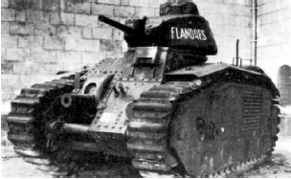
NOTES DES CONCEPTEURS

Le système de combat blindé.
La fonction « d’efficacité du blindage » utilisée dans SPWAW est basée sur une méthode qui assume que la ‘protection balistique du blindage’ ne varie pas à l’inverse du cosinus de l’angle mais avec le cosinus de l’angle élevé à la puissance 1.4 (cf le travail de Ogorkiewicz, Tank Design chez Jane, volume 2). De nombreuses données issues du Web et de documents déclassifiés après la guerre ont été utilisées pour affiner la formule de base et prendre en compte des angles tant horizontaux que verticaux, modifiés du‘facteur puissance’ (cad la puissance 1.4 appliquée aux cosinus des angles) pour correspondre aux données T/D (Epaisseur / Diamètre) .
Le résultat est que les armes sont classées sur une échelle millimétrique d’ ‘énergie potentielle de pénétration’ calculée à partir d’une combinaison de la pénétration énergétique "classique" et des résultats enregistrés sur le terrain. Cette valeur est généralement supérieure aux références des Standards mais lorsqu’on la compare aux valeurs ajustées de la ‘protection balistique du blindage’, on obtient une bonne conformité avec les publications des pénétrations observées en fonction des inclinaisons verticales et des distances. Plus important, les chiffres sont cohérents, ainsi les variations dans le procédé de la détermination de la pénétration des différentes sources sont prises en compte.
Utiliser ce système de variation des angles donne une bonne distributions des résultats, en fonction de la géométrie de l’impact. Il peut y avoir descas particuliers où l’utilisation d’angles bien spécifiques peut conduire à une variété de résultats, mais ces résultats sont conformes à ces particularités. Disons, par exemple, que vous touchiez de front la tourelle d’un KV-1 en tirant d’une colline avec un angle horizontal de 25° et 5° dans la verticale.
La légère pente de face de la tourelle est réduite à presque rien aussi la composante de l’angle vertical est faible. Ajoutez à cela une variation d’une poignée de degrés sur l’angle horizontal et la différence d’angle est entre, disons, 20 et 30 degrés. Cela donne environ 85-95 mm de protection effective. Ajoutez à cela une variation de pénétration de +/- 10% pour prendre en compte les inconnues de la balistique de l’obus. Par exemple, un 75L43 à 1000m peut avoir une variation de 90 à 110 mm de pénétration. Le recouvrement est faible, mais vous aurez quelques opportunités de pénétration.
Maintenant, si vous touchez le flanc de tourelle (peu de chance) à 65 degrés, la variation d’angle d’un 60-70 degré résultent en 160-290 mm efficace. Il faudrait à un Tigre un coup de bol pour percer de cette manière et même un tir pareil devrait avoir une chance énorme pour pénétrer et ne pas simplement ricocher devant l’angle incliné. Par contre, un tel tir pourrait étourdir l’équipage ou même endommager les systèmes extérieurs (comme le canon, les appareils de visée optique) si une pénétration n’avait pas lieu.
Donc des écarts sont toujours possibles - mais seulement en raison de cas particuliers liés à la géométrie du tir et non de façon universelle et uniforme sur l’ensemble des déterminations de pénétration. Bien que certains arguent, avec raison, que le système d’hexs est périmé et qu’un suivi exact du mouvement de tout objet sur le champs de bataille est le plus réaliste, note avis est qu’un mouvement est fonction d’un nombre signifiant d’incertitudes (tangage, rotation, roulis, rotation de la tourelle, etc) qui sont extrêmement difficiles à modéliser.
Ainsi, nous nous sommes appliqués à essayer d’utiliser les imperfections du système d’hexs comme une source de hasard. Nous avons essayé d’établir un équilibre entre la fluidité du jeu et la réalité des choses et assumé que nous n’avions seulement qu’une connaissance imparfaite de la réalité du champ de bataille. Donc, tandis que d’autres systèmes peuvent être techniquement plus fiables, les données à partir desquelles est basée leur fidélité technique sont sensées être issues d’une connaissance absolue du champ de bataille. Un axiome sujet à caution.
Comme le système d’hexagone empêche cette parfaite connaissance, nous avons travaillé à partir du point de vue que nous ne pouvions pas avoir, de toutes manières, cette connaissance absolue et donc recherché à réduire le poids (mais sans réussir à l’éliminer complètement :-) des imperfections du systèmes d’hexagone.
C’est autant de l’art créatif que de la science, mais comme toujours dans la série des Steel Panthers, il est permis aux joueurs de jongler selon leurs goûts avec le choix des options de jeu et des OoB. Le système actuellement testé laisse de la place pour de la progression et du perfectionnement, mais c’est déjà une FORMIDABLE avancée depuis le commencement !
Le nouveau système est moins binaire. Il faut maintenant 2 voire 3 tirs pénétrants pour détruire un char , mais avec une prise en compte du système de chacun des impacts précédents. Le premier peut causer des dégâts à la caisse et tuer un membre de l’équipage, causant une importante suppression et la possibilité de perdre tous les tirs restants. Le tir suivant peut causer des dégâts vibratoires au moteur et réduire de manière permanente la vitesse de moitié.
Il se peut que, finalement, ce soit le troisième tir qui tue le dernier membre de l’équipage ou bien causer l’explosion de la soute à munitions ou du réservoir. Si vous avez un impact avec une importante énergie résiduelle après la pénétration ou une grande sur capacité (rapport épaisseur blindage / diamètre d’obus de faible valeur), vous avez une bonne chance de tuer en un coup.
Vous avez besoin à partir d’une colline, d’être très près pour causer des dégâts en cas d’impact sur un blindage de toit – Les angles sont extrêmes et les ricochets sont très probables. Si vous bougez en haut d’une colline, vous risquez d’exposer votre ventre aux unités juste en dessous de vous (dans les 2 hexes de distance et au moins 5 mètres plus bas). Une fois que vous êtes retranché au sommet d’une colline, vous êtes en position de caisse cachée (Hulldown) et devenez plus difficile à atteindre – seule la tourelle peut-être touchée.
Concernant les modificateurs du blindage, le point de départ du problème n’est pas la ligne perpendiculaire mais l’angle de la cible par rapport au tireur basé sur une ligne allant du centre de l’hexagone au centre de l’hexagone et en "figeant" alors les choses. A partir de là, des modificateurs aléatoires sont additionnés aux angles horizontaux et verticaux (+/-) pour prendre en compte les effets de la loi de Murphy concernant les positions et angles que vous avez "gelés" pour effectuer le tir, que l’on peut considérer comme une "base de calcul"
Le modificateur aléatoire vertical est plus négatif que positif car les obus tendent à décrire un arc de cercle mais les effets en extérieur de la balistique ne sont pas connus comme explicites. Les modificateurs horizontaux sont équitablements répartis en +/-.
La valeur effective du blindage, qui est de fait utilisée pour comparer la pénétration, peut alors être plus grande ou plus petite que celle de la base de calcul. Alors effectivement, c’est un modificateur +/-, pas seulement négatif, qui modifie le résultat d’une valeur de dispersion fondée sur la géométrie. Là ou il est approprié d’avoir une grande dispersion, elle y est, et là où ce ne l’est pas, il n’y en a pas.
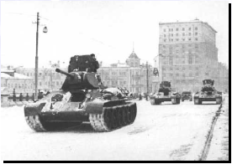
A partir d’une 50.cal, n’importe quoi peut faire un coup critique non-pénétrant sur une série allant de "boîte à outils (toolbox)" (représentant des dégâts superficiels qui peuvent s’accumuler au fil du temps) jusqu’à un "anneau de tourelle" qui (basé sur des tests du blindage, de la penétration et de la taille de la charge) est un désastre détruisant le véhicule. Les tests évitent à une 50.cal de détruire un Tigre mais avec vraiment BEAUCOUP de chances, elle pourrait lui faire sauter une chenille, endommager ses systèmes optiques, détruire son mât de radio ou d’autres trucs de ce genre là.
Ainsi tous les obus sont traités à peu près de la même manière. Les munitions "SABOT" sont plus rapidement atténuées car elles ont une "portée maximum" plus courte dans la prise en compte de l’atténuation. En réalité, les APDS devraient se comporter nettement mieux que les APCR/HVAP mais Steel Panther les traite ensemble et nous sommes bloqués à cause de cela pour l’instant.
La plupart des variations de calcul liées aux pertes de pénétration aux portées communément rencontrées seraient perdues dans le « bruit de fond » des facteurs aléatoires du modèle, aussi nous ne mettons pas notre main à couper que le calcul de la trajectoire et de la perte de vélocité de l’obus en fonction de la portée aurait vraiment un effet apparent.
Par exemple, une source donne une diminution de la pénétration d’un 75L48 allemand de 106 à 64mm sur une portée de 100m à 2000m. L’approximation linéaire que nous utilisons donne de 106 à 70 ou un peu plus – dans d’autres cas, un peu moins – mais généralement dans les 10%, ce qui correspond au +/- aléatoire que nous avons introduit de toute manière. C’est donc une approximation très correcte étant données l’échelle et la portée du jeu.
La table des pénétrations a été le cheval de bataille des règles de miniatures mais elle assume que vous geliez le champ de bataille comme une de ces scènes du film « Matrix » et regardiez les balles voler dans une scène parfaitement figée. Ce point de vue tend simplifier de trop la dynamique du champ de bataille.
Nous avons eu la prétention de croire, en réorganisant le système de combat blindé, que l’exact état du champ de bataille n’est pas parfaitement connu à l’instant où le joueur décide de tirer. Ainsi, alors qu’une table pourrait être basée sur le calcul balistique avec les valeurs exactes de la trajectoire, de la vélocité de l’obus (avec une flopée de suppositions sur les coefficients balistiques) et donner la puissance de pénétration en fonction de la portée exprimée en dixième de millimètre, le "blindage effectif" que l’on va lui comparer pourrait varier de +/- 50mm ou plus selon les angles – si le coup ne ricoche pas tout simplement.
En tant que joueur, nous pourrions vous donner une jolie table de pénétration mais cela ne vous apporterait pas grand-chose d’essayer de savoir vos chances exactes de pénétrer un blindage dans chaque cas parce que vous ne savez pas les angles exacts que le jeu utilise pour les tirs. Nous donnons la pénétration à une distance de zéro, l’épaisseur du blindage et sa pente dans l’angle vertical dans l’encyclopédie. Il y a une légère variation d’un obus à l’autre dans la puissance de pénétration et de petits facteurs aléatoires pour les pentes horizontales et verticales. Un blindage d’un angle assez incliné donne une plus grande chance de ricochet spécialement pour les ratios T/D élevés ou pour les SABOTS. La différence entre 50 et 60 degré est énorme – minuscule entre 0 et 10 degré – donc l’effet aléatoire dépend de l’aspect du tir.
Si vous avez un tir de flanc, perpendiculairement et bien dégagé, contre un Tigre ou un KV-1 avec un blindage non incliné, vous pouvez regarder votre pénétration et le blindage de la cible et avoir une estimation décente de votre espoir de réussite. Une face avant de T-34 avec ses 25 degrés de pente peut présenter rien moins que de 90 à 5000mm en blindage effectif selon l’endroit que vous touchez. (Il y a toujours une petite chance qu’un impact non-pénétrant donne un coup critique :-)
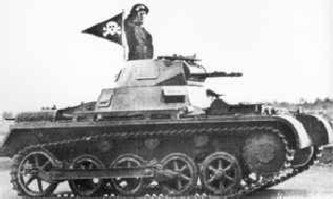
Le fond des choses est que nous voulions arranger le jeu pour que les tactiques les plus réalistes soient validées par des descriptions réalistes des effets des armes dans les limites élémentaires des données du jeu. Mais ne pas transformer le jeu en une étude de tables de pénétrations interminables pour que cela prenne plusieurs minutes de décider si un tir doit être effectué ou non. Nous avons fait une avancée importante, mais en conservant toujours quelques abstractions que nous considérons comme appropriées (ou que nous ne pouvions éviter). Nous travaillons toujours à améliorer cet état de choses et nous travaillons actuellement à une prochaine génération de système de combat blindé pour notre prochain jeu "Combat leader", dont quelques éléments feront leur chemin dans les versions futures de SP:WAW.

Jouez en ligne avec Combat Net

Introduction
Combat net est un nouveau service conçu pour permettre aux joueurs de se regrouper et de jouer à nos jeux. Le client Combat Net est un logiciel installé sur votre ordinateur connecté sur Internet. Les utilisateurs peuvent alors accéder à COMBAT NET. Une fois qu'ils sont connectés, les utilisateurs peuvent discuter en ligne (chat) et s'organiser pour jouer. COMBAT NET offre les mêmes services que les site les plus populaires de jeu en ligne tels que Mplayer, Battle.net et MSN Gaming Zone.

Se connecter à COMBAT NET
Pour se connecter en utilisant notre client, l'utilisateur doit commencer par télécharger et installer le client (qui est un exécutable autonome), le client est déjà installé si vous avec installé un de nos jeux. Une fois le client installé, celui-ci doit être lancé depuis les menus du bureau. Si l'utilisateur a déjà un compte existant, il peut poursuivre et ouvrir une session (log in). Si ce n'est pas le cas un compte doit être créé avant de pouvoir ouvrir une session. Dès que la session est ouverte rendez-vous dans la section "Game Lobby".
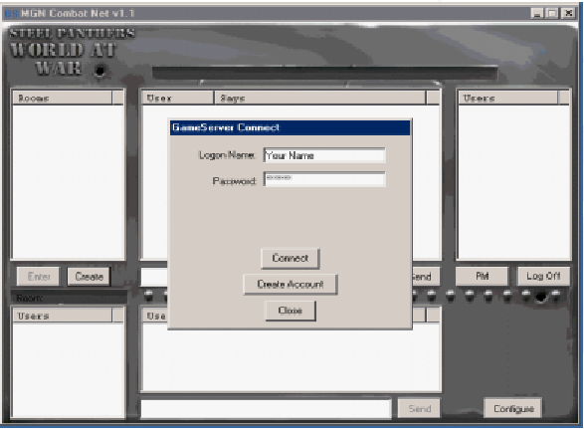
En spécifiant "mech.exe /i" dans la fenêtre du nom de fichier de COMBAT NET, cela permet de passer la plupart des écrans de paramétrage en ligne, saisit l'adresse IP, utilise le nom de fichier sauvegardé et fait trois tentatives de connexion (si le serveur est plus lent que vos requètes),
IMPORTANT : assurez vous que SPWAW connaît votre adresse IP. Vous pouvez le vérifier en démarrant spwaw.exe et en cliquant sur "online". Si l'adresse IP indiquée n'est pas la bonne (par exemple si vous utilisez un NAT ou un PROXY pour accéder à Internet), n'utilisez pas le paramètre "/i"!
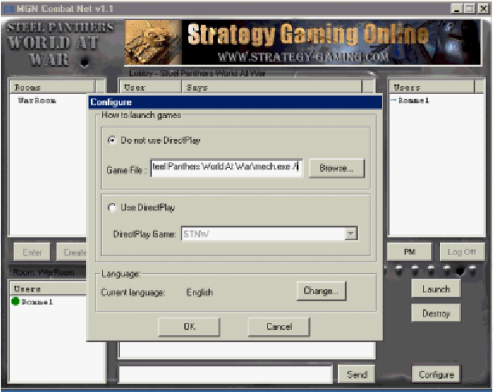

Se servir du "Game Lobby"
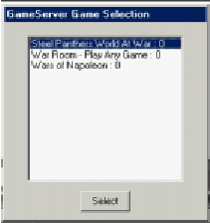
Après avoir ouvert une session et vous être inscrit (log in) sur COMBAT NET, dès que vous aurez sélectionné le jeu désiré vous serez dans le "game lobby". Le "game lobby" est le lieu où les joueurs entrent dans le "game lobby" "Steel Panthers World at War". C'est là que vous pourrez jouer avec d'autres à SPWAW. Les possibilités du "Game lobby" sont notamment :
1) de discuter en lignes avec d'autres joueurs (chat).
2) de créer de nouvelles salles de jeu pour commencer une partie.
3) de détruire des salles de jeu.
4) d'entrer dans des salles de jeu pour rejoindre la partie d'un autre.
5) de démarrer une partie.
6) de configurer des parties pour qu'elles démarrent automatiquement lorsque le jeu est lancé.
7) de sortir de COMBAT NET.

Description de chaque zone du Game Lobby
Le game lobby est divisé en 2 zones principales, La zone de discussion principale (Main Chat Area) et la zone de jeu (Game).
Room Area. Ou salles de jeu, elles sont décrites ci-dessous.
Main Chat Area: Ou zone de dialogue principale, c'est le lieu où se rendent les joueurs lorsqu'ils entrent pour la première fois dans un "Game Lobby". Les joueurs peuvent discuter avec d'autres, créer ou entrer dans des salles de jeu ou fermer une session depuis cet endroit.
La zone de dialogue principale (Main Chat Area) se trouve dans la partie haute du "game lobby". Cette zone comporte trois fenêtres.
Rooms Pane, fenêtre des salles de jeu qui contient la liste de toutes les salles de ce Game Lobby,
Chat Pane, fenêtre de discussion qui contient tous les messages tapés par les utilisateurs dans la zone de dialogue principale,
Users Pane, fenêtre des usagers, qui contient les noms de tous les usagers présents dans le Game Lobby.
Game Room Area: Les usagers se rendent dans cette zone lorsqu'il créent ou entrent dans une salle de jeu. Cette zone est en partie basse du Game Lobby et comporte 2 fenêtres:
Users Pane, fenêtre des usagers, qui contient la liste de tous les présents dans la salle de jeu
Chat Pane, fenêtre de discussion qui contient tous les messages tapés par les utilisateurs dans la salle de jeu.
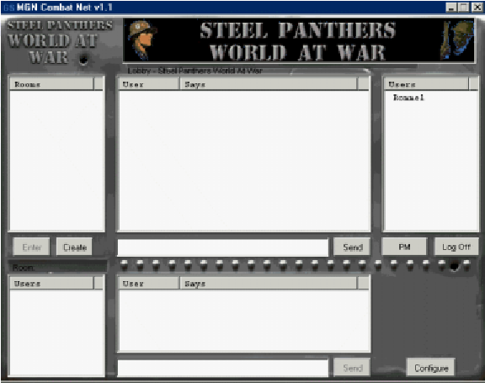

Discutez avec les autres
Lorsque vous êtes dans la zone principale de discussion, vous pouvez discuter en ligne avec d’autres en entrant du texte dans la fenêtre réservée à cet effet en partie haute de la zone de « chat » puis en appuyant sur Entrée ou en cliquant sur le bouton Send. Votre message sera affiché dans la zone principale. Vous pouvez de même discuter avec d’autres alors que vous êtes dans une salle de jeu. Entrez le texte désiré dans la zone réservée aux texte de l’environnement de la salle de jeu et appuyez sur Entrée ou cliquez sur le bouton Send. Votre message sera diffusé dans la fenètre de discussion de la « salle de jeu ».
Lorsque vous discutez au cours d’une partie en ligne, tapez « team : » pour envoyer un message à tous vos coéquipiers. Pour envoyer un message à un joueur en particulier, tapez son nom suivi de deux-points. Le respect des minuscules et majuscules du nom de joueur n’est pas indispensable.
Exemples :
team: déplaçons nous discrètement vers le nord
Ne sera vu que de vos coéquipiers.
paul: Qu’est ce que tu fais?!?
Ne sera diffuse qu’à Paul.
Je suis le meilleur!!!
Sera diffuse à tous les joueurs.

En attendant des opposants
Une fois que vous avez ouvert une session dans COMBAT NET vous avez la possibilité d’entrer dans une partie immédiatement ou vous pouvez quitter la salle de jeu pour lire les nouvelles sur le forum ou bien naviguer sur le web. Dès que quelqu’un d’autre pénètre dans la salle de jeu une corne semblable à celle d’un destroyer au démarrage vous préviendra et vous recevrez immédiatement un message vous indiquant qui est dans la salle de jeu. Vous pouvez alors décider de jouer en répondant à ce message ou d’attendre un autre opposant potentiel.
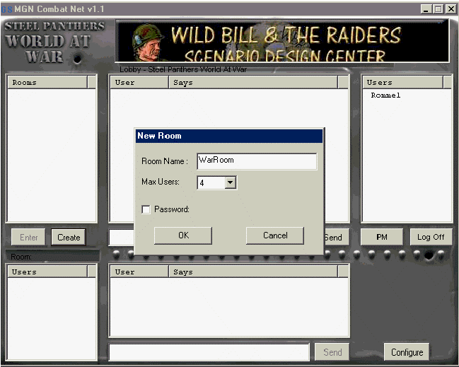

Créer une nouvelle salle de jeu
Vous pouvez créer une nouvelle salle pour regrouper des usagers et démarrer une partie. Cliquez sur le bouton " Create" dans la zone des salles pour faire apparaître la fenêtre de dialogue "New Room", saisissez le nom de la salle t le nombre maximum d'usagers. Si vous souhaitez que l'accès à la salle soit protégé par un mot de passe, cochez "password". Une fenêtre d'édition du mot de passe apparaîtra. Entrez le mot de passe souhaité et cliquez "OK" ou tapez "entrée" pour créer la salle. Si la salle est crée, elle apparaîtra dans la liste des salles dans la zone "Rooms", en haut à gauche du Game lobby. D'autres peuvent maintenant entrer dans cette salle de jeu.
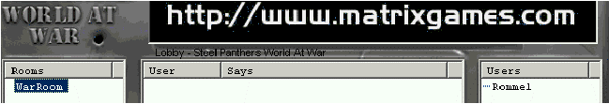

Détruire une salle de jeu
Après avoir créé une salle vous pouvez la détruire à tout moment en utilisant le bouton "destroy" dans la zone des salles à côté du nom de la salle. Tous les joueurs qui sont dans cette salle n'y seront plus et le nom de la salle disparaîtra de leurs listes de salles.

Entrer dans une salle de jeu
Pour entrer dans une salle de jeu, sélectionnez une salle dans la liste des salles et appuyez sur "entrée". Si la salle est assortie d'une icône de serrure, cela indique qu'elle est complète ou que la partie est en cours : il n'est pas possible d'y entrer.
Si la salle est protégé par mot de passe, une boîte de dialogue apparaîtra, saisissez le mot de passe adéquat pour entrer dans la salle.

Envoyer des messages privés (PMs)
Quand un usager veut envoyer un PM à un autre usager, il doit sélectionner le nom de cet usager dans la liste principale et cliquer sur le bouton "PM" ce qui fait apparaître la boîte de dialogue PM. Il est aussi possible de faire apparaître cette boîte de dialogue par un click droit dur le nom de l'usager concerné e sélectionnat PM dans la fenêtre contextuelle.
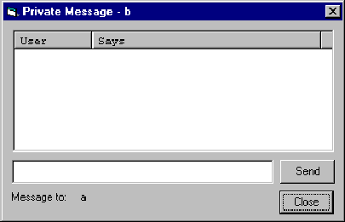
Entrez alors votre message et cliquez sur envoyer "send" ou tapez "entrée". Quand le destinataire reçoit le message, la boîte de dialogue PM sera affichée. Si le destinataire est en cours de partie, la boîte PM ne pourra pas être affichée et un message d'erreur sera retourné à l'émetteur. Le destinataire du PM peut répondre directement dans la boîte et envoyer sa réponse en cliquant "send". Il arrive que l'on reçoive des PM de multiples personnes en même temps. Tous les messages sont concentrés dans la même boîte de dialogue mais ne sont visibles que de l'émetteur et du destinataire.
Quand vous recevez des messages de plusieurs usagers vous sélectionnez et choisissez à qui vous voulez envoyer des messages en cliquant sur le nom de l'usager destinataire. Le champ "Message to" contient maintenant le nom du destinataire que vous venez de sélectionner et tous vos messages seront dirigés vers cette personne.

Configurer une partie pour un démarrage automatique quand le jeu est lancé
Quand une partie est commencée depuis une salle de jeu de COMBAT NET, elle commence automatiquement pour tous les joueurs présents dans la salle. COMBAT NET doit être configuré pour retrouver la partie en cours de manière à pouvoir la démarrer. Pour configurer une partie, cliquez sur le bouton " Configure " en bas à droite du game lobby. La boîte de dialogue de configuration s'affiche. Vous pouvez configurer le démarrage d'une partie de 2 façons, en utilisant DirectPlay ou en faisant lancer la partie par COMBAT NET.
Si le jeu auquel vous jouez ne supporte pas DirectPlay, sélectionnez l'option “Do not use DirectPlay”. Entrez alors le chemin d'accès à l'exécutable du jeu pour ce Game Lobby. Si vous le souhaitez, le bouton "Browse" vous permettra une navigation plus aisée. COMBAT NET pourra maintenant démarrer automatiquement le jeu.
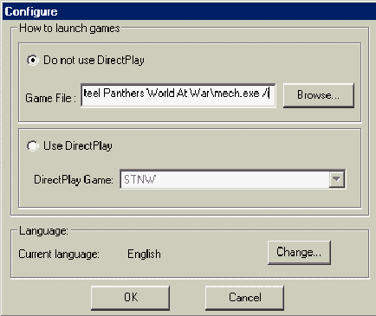
Si le jeu auquel vous jouez supporte DirectPlay, sélectionnez l'option “Use DirectPlay”, puis le jeu approprié dans le champ lié à cette option.

Démarrer une partie
Après avoir créé une salle vous devez attendre que le nombre souhaité de joueurs entrent avant de démarrer la partie. Pour démarrer cliquez sur " Launch " depuis la salle de jeu. La partie démarrera et tous les joueurs présents dans la salle de jeu verront leur jeu se lancer.
Si le jeu supporte DirectPlay, tous les joueurs se retrouveront automatiquement dans la zone de discussion multi joueur.

Se connecter à l'adresse IP du créateur de la partie (cette section ne s'applique pas si DirectPlay fonctionne)
COMBAT NET fonctionne avec tous les jeux qui utilisent le protocole IP. Si tous les joueurs n'ont pas une configuration compatible DirectPlay alors, après le lancement du jeu chaque joueur présent dans la salle de jeu verra son application de jeu lancée. A ce moment, chaque joueur devra sélectionner la section multi-joueur de son jeu, puis le protocole IP. La personne qui a créé la salle devra lancer une partie multi-joueur en protocole IP. Tous le joueurs rejoindront alors la partie et saisiront l'adresse IP du créateur de la partie.
COMBAT NET enregistre automatiquement l'adresse IP du Créateur de la salle de jeu dans le presse papier de tous les usagers de la salle. Ainsi quand l'adresse IP du créateur de la salle est requise, il suffit de taper (ctrl-v) pour coller l'adresse dans le champ (nota: la fonction "coller" ne fonctionne pas dans tous les jeux et il vaut mieux noter préalablement l'adresse IP).
Tous les joueurs devraient maintenant être connectés et prêts à démarrer la partie.

USAGERS et Statuts des salles
COMBAT NET affiche des icônes variées pour refléter les conditions des salles.
Explications ci dessous :
Les icônes concernant l'usager sont immédiatement à gauche de son nom.
Usager en attente dans une salle de jeu.
Usager en cours de partie.
L'usager dans une salle de jeu:
Les réponses de cet usager sont longues à venir (ping important), la partie sera probablement perturbée.
Les réponses de cet usager sont assez longues à venir (ping moyen), la partie sera probablement ralentie.
Les réponses de cet usager sont rapides à venir (ping court), la partie sera probablement rapide.
Pour déterminer le temps de réponse d'un usager (ping) ou son adresse IP, laisser le curseur immobile sur son nom dans la salle de jeu.
Les salles de jeu. Les icônes concernant les salles de jeu sont immédiatement à gauche de leurs noms..
Cette salle est fermée et inaccessible (partie en cours ou salle pleine)

Fermer une session COMBAT NET (log off)
Quand un usager veut quitter un game lobby, il doit fermer sa session en cliquant sur le bouton " Log Off " sous la fenêtre des usagers dans la zone de dialogue principale. Il n'est pas possible de fermer une session quand vous êtes dans une salle de jeu, vous devez d'abord quitter la salle. Cependant vous pouvez fermer la session en fermant votre navigateur internet ou en fermant le client COMBAT NET.

Abréviations
AA — Anti-aircraft weapons; Armes anti-aériennes. Vont de la mitrailleuse à l’artillerie AA.
AAMG — Anti-aircraft machine gun ; Mitrailleuse Anti-aérienne
AFV — Armored fighting vehicle – Véhicule blindé
AT-Gun — Anti-tank gun – Canon anti-char
ATR — Anti-tank rifle- Fusil anti-char
BAR — Browning automatic rifle – Fusil Automatique Browning
BN — Battalion - Bataillon
CS Tank — Close support tank; Char de soutien, qui tirent des projectiles à faible vélocité, très efficaces contre l’infanterie, mais par contre assez inefficaces face à d’autres chars.
DUKW — Camions amphibies
Flak — Armes Anti-aériennes, obus explosifs de calibres moyens à lourds
FJ Infantry — Fallschirmjaeger; Parachutistes d’élite Allemands
HHC — Unités de soutien, QG et QG de compagnies
HMG —Heavy machine gun ; Mitrailleuse lourde.
HT — Half-track; un véhicule avec des roues à l’avant, mais chenillé à l’arrière.
IFV — Infantry fighting vehicle ; Véhicule de combat d’infanterie.
JPz— Jagdpanzer ; Chasseur de chars
LCA — Landing craft assault, Barge de débarquement pour l’assaut
LCS — Landing craft support ; Barge de débarquement de soutien
LCV — Landing craft vehicle; Barge de débarquement pour véhicules. Le gros modèle qui transporte des chars.
LMG — Light machine gun ; Mitrailleuse légère
LVT — Landing vehicle: tank ; Char de débarquement
LVTP — Landing Vehicle Tracked Personnel ; Transport chenillé de débarquement
MMG — Medium size machine gun ; Mitrailleuse de taille moyenne
Plt. — Peloton
Pz — Panzer
Recce —Unité de recpnnaissance
RR — Recoilless Rifle – Canon sans recul
Sec. — Section
SMG — Sub-machine gun ; Mitrailleuse de char (caisse)
SP — Self-propelled – Auto-tracté
SPA — Self-propelled Artillery – Artillerie auto-tractée
SPAA — Self-propelled anti-aircraft – Canon Anti-aérien auto-tracté
SPG or SP-Gun — Self-propelled gun; Canon auto-tracté ; Cette dénomination est utilisée pour faire référence à des pièces d’artillerie montées sur un chassis de char
Sqd. — Squad ; Escouade
TD — Tank destroyer ; Chasseur de chars
TMG — Turret mounted machine ; Mitrailleuse de char (tourelle)
VG — Volksgrenadier; unité auxiliaire d’infanterie Allemande

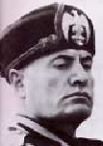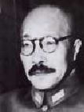
Glossaire
AP —Armor-Piercing ; Obus perforants. Les obus perforants sont plus efficaces contre des cibles blindées et des bunkers.
Battle Points — Points de bataille. L’équipement est acheté avec les points de bataille. Ces points peuvent également être obtenus au cours du jeu en campagne et être utilisés pour réparer et/ou améliorer les unités de votre corps de bataille après chaque scénario.
Buttoned — Verrouillé. Quand un char est sous le feu et que son équipage verrouille les écoutilles et se réfugie à l’intérieur. Cela limite la capacité du char à repérer l’ennemi.
HE — “High Explosive” ; Obus explosifs. Les obus explosifs sont plus efficaces contre des cibles « molles » comme de l’infanterie.
HEAT — High Explosive Anti-Tank ;Obus explosifs anti-chars. Ces obus utilisent et concentrent la chaleur de leur explosion pour fondre ou brûler un blindage.
Hit Chance — Probabilité de toucher – C’est la probabilité pour que l’unité faisant feu atteigne effectivement sa cible. Elle est influencée par les facteurs suivants : portée de la cible, type de terrain dans lequel se trouve la cible, si la cible se déplace, statut de mouvement de l’unité faisant feu (en position, se déplaçant, se déplaçant rapidement, clouée au sol), l’expérience de l’unité faisant feu et son niveau de suppression, le niveau de commandement en infanterie ou blindés du leader de l’unité faisant feu, et le type d’arme faisant feu. De plus, votre probabilité de toucher augmente avec les tirs successifs sur une même cible.
HVAP — High Velocity (or Hyper Velocity) Armor Piercing. Obus perforants haute vélocité. Ce terme générique sert à décrire tous les types d’obus anti-chars cinétiques et cinétiques/explosifs, y compris les types Sabot modernes, les obus à ailettes et toutes les munitions similaires.
Line of Sight (LOS) — Ligne de vision. C’est le camp de vision d’une unité, ou ce qu’elle peut voir. Les unités ne peuvent prendre pour cible des unités ennemies que lorsqu’elles les voient, cad qu’elles sont dans leur « Ligne de vision ».
Main Gun Information — Descriptif du canon principal des chars. Le premier nombre indique le calibre, normalement en millimètres. Les nombres suivants désignent le modèle du canon et ne coincident pas avec le système de cotation de la longueur de tube ‘L ###’ de la 2nd GM.
Penetration — En tirant sur des véhicules blindés, l’obus doit d‘abord « toucher » la cible et ensuite les type et calibre d’obus sont comparés aux valeurs de blindage de la caisse ou de la tourelle de la cible pour déterminer si l’obus pénètre le blindage de caisse ou de tourelle pour détruire la cible.
Spotting —Repérage ; La capacité à repérer des unités ennemies.
Strike Element — L’aviation affectée aux missions de soutien tactique.
Suppression — Les points de suppression mesurent les chances d’une unité de récupérer dun état de déroute, de retraite, ou quand elle est clouée au sol, et son basés sur le moral de l’unité. Quand des hommes sont tués, des leaders perdus ou une unité est proche d’un hex bombardé par de l’artillerie, c’est là que l’unité subit le plus de suppression.
WayPoints — Quand vous planifiez le mouvement d’une unité sous le contrôle de l’ordinateur, vous utilisez des Waypoints (points de cheminement) pour définir les hexs de destination successifs. L’ordinateur suit les waypoints dans l’ordre donné à moins que l’IA ne prenne le contrôle. Toutes les unités sous contrôle de l’ordinateur suivent les règles de l’IA.

Raccourcis Clavier

Raccourcis de Déploiement:
1 – Bascule de statut « renforts »
2 – Bascule de statut « Auxiliaire »
3 – Bascule de statut « Retranché »
B – Bombarder avec l’artillerie
D – Editer unité selectionnée (Editeur seulement)
E – Retrancher (Editeur seulement)
F – Trouver unité selectionnée
G – Aller à la formation suivante
H – Aller au Menu Quartier Général
I – Ecran des effets de Terrain
K – Définit l’objectif de toutes les unités sur l’hex actif
L – Charge une unité, ou sur une unité
M - Bascule de l’attitude (Stance) pour l’unité sélectionnée
N – Unité suivante
O – Nombre d’armes (Editeur seulement)
P – Unité précédente
Q – Changer le coût de l’unité sélectionnée (Editeur seulement)
Q – Quitter (Dans l’éditeur, définit le modificateur d’unité)
T – Lignes de déploiement
V – Montre la ligne de vision de l’unité sélectionnée
W – Réassigne l’unité
X – Place des mines
Z – Définit et Edite les hexs de victoire (Editeur seulement)
C – Nettoie les hexs assombris

Raccourcis exclusifs de l’Ecran de Déploiement:
Espace – Affiche les données d’unité
Point – Définit la durée du jeu (Editeur seulement)
Alt-J – Déplace l’affichage sur un hex
R – Définit la portée de tir maximum de l’unité selectionnée
F1 - Assigne la formation selectionnée au joueur 1 (Editeur seulement)
F2 - Assigne la formation selectionnée au joueur 2 (Editeur seulement)
F3 - Assigne la formation selectionnée au joueur 3 (Editeur seulement)
F4 - Assigne la formation selectionnée au joueur 4 (Editeur seulement)
F5 - Assigne la formation selectionnée au joueur 5 (Editeur seulement)
F6 - Assigne la formation selectionnée au joueur 6 (Editeur seulement)

Raccourcis de l’Ecran de Bataille
Point - Stoppe la video du playback du tour (maintenir la touche appuyée)
; - Définit l’objectif pour l’unité sélectionnée
@ - Change l’affichage des portées
- - Zoom arrière
+ - Zoom avant
A – Bascule « Toute la formation »
B - Bombarder avec l’artillerie
C – Faire feu avec une arme spécifique
E - Encyclopedie
Entrée – Déplace l’Unité (chat dans le jeu Internet)
F – L’unité sélectionnée fait feu sur sa cible désignée
G - Aller à la formation suivante
H - Aller au Menu Quartier Général
I - Ecran des effets de Terrain
Alt-J - Déplace l’affichage sur un hex
L - Charge l’unité sélectionnée
M – Bascule l’Attitude
Alt- ? – Démarre une mêlée avec un ennemi dans le même hex
N - Unité suivante
Alt-O - Overrun sur un ennemi dans le même hex
P – Unité précédente
Q – Fin du tour
R – Rallie l’unité sélectionnée
S – Sauvegarde la partie
T – Définit une cible pour l’unité active
U - Nettoie les hexs assombris et enlève l’affichage de la fumée
V – Lance la vidéo du tour du joueur adverse
X – Déploiement de fumée en tir direct
Y – Portée
Z – Bombardement en tir direct
Espace – Affiche les données d’unité
F1 – Ecran d’aide
F2 – Déclenche un « Time Out » (jeu en temps limité)
F3 – Déclenche une intervention de commandement (jeu en temps limité)
F4 – Demande de Renforts
F5 – Chat et visualisation des messages
F5 – Défile la liste des couleurs (au démarrage d’un chat)
F6 – Défile à rebours la liste des couleurs (au démarrage d’un chat)
F7 - Ligne de vision de l’unité sélectionnée: Ce que l’unité peut voir à partir de cet hex
F8 – Portée de déplacement de l’unité sélectionnée: Où l’unité peut aller à partir de cet hex
F9 – Se rendre
F10 – Utilisé par Roger Wilco pour le chat vocal internet
? – Affiche les drapeaux d’identification des unités

Raccourcis de l’Editeur de Cartes:
- - – Zoom arrière
- + – Zoom avant
- B – Déclare une carte Plage / Océan
- C – Crée une zone de ville
- D – Tracé d’une route secondaire
- E – Sauvegarde la carte
- F – Définit la taille du remplissage
- G – Ajoute du texte sur la carte
- H – Crée une colline de niveau 1
- I – Décale la carte de 10 hexs au nord
- J – Bascule entre Jungle et Forêt
- L – Crée une plage et de l’Océan
- N – Bascule pour que le scénario soit en « traversée de Rivière »
- P - Tracé d’une route principale
- R – Placement de terrain accidenté (Rough)
- S – Tracé d’un ruisseau
- T – Placement d’un hex de Forêt (ou jungle)
- U – Placement de terrain marécageux
- W – Placement d’un hex d’eau
X - Efface la Carte

Raccourcis exclusifs de l’Editeur de Cartes:
Entrée – indique l’hex sélectionné (le fait clignoter)
; – Déclare une petite carte (définit les limites verticales de la carte)
Point – Bascule l’affichage de la grille d’hexagones
Shift-! – Selectionne un bâtiment specifique ou une icône spécifique pour les terrains spéciaux.
` ou ~ – Selectionne le terrain special des Mega Campagnes.
A – Selectionne le terrain special paramétrable par les utilisateurs (NdT : Les Rues de Villes)
Z – Bascule de verrouillage du type de bâtiment / terrain spécial en cours
I - Décale la carte de 10 hexs au nord
Alt-J - Déplace l’affichage sur un hex
K - Décale la carte de 10 hexs à l’est
M - Décale la carte de 10 hexs au sud
0 – Hex de Retraite du joueur 1
1 – Hex de Retraite du joueur 2
2 – Hex d’arrivée de Renforts n°1 du joueur 1
3 – Hex d’arrivée de Renforts n°2 du joueur 1
4 – Hex d’arrivée de Renforts n°3 du joueur 1
5 – Hex d’arrivée de Renforts n°4 du joueur 1
6 – Hex d’arrivée de Renforts n°1 du joueur 2
7 – Hex d’arrivée de Renforts n°2 du joueur 2
8 – Hex d’arrivée de Renforts n°3 du joueur 2
9 – Hex d’arrivée de Renforts n°4 du joueur 2

Crédits

CONCEPTION ET PROGRAMMATION
Gary Grigsby, Keith Brors et SSI

PRODUCTEUR EXECUTIF
David Heath

PRODUCTEURS ASSOCIES
Michael Wood, Nick Papp, Wild Bill Wilder, Scott Grasse

CONCEPTION ET DEVELOPPEMEN T
David Heath, Michael Wood, Wild Bill Wilder, Scott Grasse, Paul Vebber

CONCEPTION ET DEVELOPPEMEN T ADDITIONNELS
Mike Amos, Jim Faletti, Redleg,

CHEF PROGRAMMEUR
Michael Wood

PROGRAMMEUR
Tom Proudfoot

DIRECTEUR DE LA CONCEPTION DE SCENARIOS
Wild Bill Wilder

CONCEPTEURS DE SCENARIOS
Bill Wilder, Jim “Figmo” Faletti, Kevin Greer, Mike “Warhorse” Amos, Nick Papp,
Sylvain Ferreira, Michael Wood, Brent “Grenadier” Richards, Paul Saunders, Redleg,
Bryan “Marauder” Melvin, Joel Montagu, Trey Marshall, Stuart Millis, Louie Marsh, Davor
Popovic, Don Lewellyn, Bob Wallace, Mark Gallear, Alexandra Collins, Bruce Hodgman

DIRECTEURS DES TOE/OOB
Stuart Millis, Michael Wood, Mike Amos

RECHERCHE TOE ET DEVELOPPEMENT OOB
Paul Vebber, Fionn Kelly, Mike Amos, Scott Grasse, George Grasse, Kevin Greer,
Jon Johnson, Bryan Melvin, Stuart Millis, Patrick Siebelink, Massimo Rocca,
Jacques Trehoux, Gene Duque, Michal Derela, Valery Zhigarev, Jim Wirth, Akira Takizawa,
Mike Tremblay, Seth Gaines, Frank Gleaves, Jeremy Cheek, Pascual Navarro, Umberto
Comella, Reynold Stockwell, Kerryn Offord, Mike Gallear, Andy Kempe

DIRECTEUR ARTISTIQUE
Nick Papp

GRAPHISTES
Mike Amos, Nick Papp, Paul Lewis, Georges Ostermann, Darwin Barnes,
Frank Donati, GiTcH , Zoltán Zajonskovsky
CONCEPTION DES LOGO
Frank Donati

REDACTEURS MANUEL UTILISATEUR
Brent Richards, Paul Vebber, David Heath, Jim Faletti, Wild Bill Wilder,
Michael Wood, Michael Peck, Kevin Greer, Harry Zahn, Ross McPhail, Fred Chlanda

EDITEURS MANUEL UTILISATEUR
Brent Richards(v2-5), Michael Peck (v1), Kevin Greer

MUSIQUE COMPOSEE PAR
Derek Boain, Rick Rhodes, Danny Pelfrey

DIRECTEUR EFFETS SONORES
Scott Grasse & David Heath

EFFETS SONORES
Jon Johnson, Mike Amos

CONCEPTION ET REALISATION VIDEO
Jon Johnson

SEQUENCES VIDEO
Department of Defense, United States Marine Corps,
United States Army, National Archives

EDITEURS ENCYCLOPEDIE
Gino Costa, Michael Wood

RECHERCHES HISTORIQUES POUR L’ENCYCLOPEDIE
Gino Costa

COORDINATION ET FORMATTAGE PHOTO
Patrick Siebelink

CONTRIBUTEURS PHOTO
Patrick Siebelink, Dr. Klaus Mueller-Buschbaum, Mike Amos,
Michal Derela, Valery Zhegarev, Gene Duque, Maciej Dutkowski, Gino Costa

DIRECTEUR DES TESTS
Jim Faletti

TESTEURS
Bill Wilder, Jim Faletti, Kevin Greer, Jon Johnson, Stuart Millis, Massimo Rocca,
Paul Vebber, Mike Amos, Nick Papp, Sylvain Ferreira, Thomas Davie, Eric Hammel,
Brent Richards, Scott Steinke, Paul Saunders, Michael Wood, David Heath, Scott Grasse,
Erik Rutins, Frank Donati, Jon Rank Redleg, Bryan Melvin, Joel Montagu, Trey Marshall,
Daniel Heath, Louie Marsh, Joe Osborne, Neil Stalker, Fabio Prado, Rick Cloutier,
Davor Popovic, Don Lewellyn, Bob Wallace, Robert Lindsay

FAQ
Brent Richards

WEB SITE
GiTcH

PROGRAMME EDITION SpObedit xOB
Jim Bello
WEB SITE OFFICIEL
Matrix Games – World At War Site
http://www.matrixgames.com/games/sp-worldatwar

SITES DE FANS
Wild Bill and the Raiders: http://militarygamer.net/raiders
Steel Panthers Arsenal: http://www.militarygamer.net/steelpanthers
The Armor Site: http://www.fprado.com/armorsite/main.html
Tankhead's SPWaW Resources: http://www.tankheadcentral.com/
Tactical Training Center: http://www.nwbattalion.com/spwawttc/ttcmain.html

DISTRIBUTION
MilitaryGamer: http://www.militarygamer.net
StrategyGamer: http://www.strategygamer.com
Computer Gaming World: http://cgw.gamespot.com
Computer Games: http://www.cdmag.com
PC Gamer: http://www.pcgamer.com

PBEM – Play By E-Mail
Herri Pesonen - http://www.sci.fi/~fuerte/

IMPRESSION DE CARTES SPWaW
David Wick - http://www.ectopia.net/~david

REMERCIEMENTS
William Trotter, Scott Udell, Tracy Byrl Baker, Bob Mayer, Terry Colman,
Joel Billings, Gary Grigsby, Keith Brors and Brigham Hausman.

REMERCIEMENTS PARTICULIERS
Des remerciements particuliers à Fred Chlanda pour la conception et le développement des utilitaires SHP-Edit, Makeshp et SPILE. Sans ces programmes et le soutien inconditionnel de Fred, les graphisme de ce projet n’auraient jamais pu être réalisés. Le site de Fred se trouve à http://freds.webprovider.com/

NOTRE FORCE
Nous remercions Dieu pour nous avoir donné les capacités et la force de mener à bien ce projet et de suivre notre rêve. Nous voulons aussi remercier nos familles, petites amies et amis pour nous avoir donné leur amour et soutien tout au long de ce projet.

DEDICACE
Ce jeu est dédié à tous les hommes et femmes qui ont combattu et sont morts durant la seconde Guerre Mondiale ainsi qu’à bien évidemment tous les joueurs. Merci de soutenir le Mémorial National de la 2nde Guerre Mondiale, les joueurs désirant soutenir nos vétérans trouveront plus d’informations ici
http://www.wwiimemorial.com

COPYRIGHTS
Original Steel Panthers Series © Copyrighted by Strategic Simulations, Inc.
Steel Panthers: World At War © Copyright 2000 - 2001 Matrix Games.
Opponents Registry and Game Depot © Copyright 2001 MilitaryGamer.
SpobEdit © Copyright 1999 JMB Software.

MARQUES DEPOSEES
Steel Panthers, Steel Panthers 2, and Steel Panthers 3 sont
des marques déposées de Strategic Simulations, Inc.
Steel Panthers: World At War and Mega Campaign sont des marques déposées de Matrix Games.

TRADUCTION FRANCAISE
Emmanuel, Kord, Lionel, MadClicker, Silvarius, Thierry, Virginie, Zeufman.
Merci à Condutiarii, Steelgun et tous les membres de la liste SPWAW@yahoogroupes.fr
pour leur aide et leur soutien

Steel Panthers : World at War – Raccourcis Clavier
Raccourcis de Déploiement:
1 - Bascule Renforts M - Bascule de l’attitude pour l’unité active
2 - Bascule Auxiliaires N - Unité suivante
3 - Bascule Retranchement O - Nombre d’armes (Editeur seul.)
B - Bombardemen Artillerie P - Unité précédente
D - Edition de l’unité active (Editeur seul.) Q - Changer le coût de l’unité active (Editeur seul.)
E - Retrancher (Editeur seul.) Q - Quitter (Editeur : définit le modificateur d’unité)
F - Trouver l’unité active T - Lignes de déploiement
G - Aller à la formation suivante V - Montre la ligne de vision de l’unité sélectionnée
H - Aller au Menu Quartier Général W - Réassigne l’unité
I - Ecran des effets de Terrain X - Place des mines
K - Définit l’objectif de toutes les unités Z - Définit et Edite hexs de victoire (Editeur seul.)
L - Charge une unité, ou sur une unité C - Nettoie les hexs assombris
Raccourcis exclusifs de l’Ecran de Déploiement:
Espace - Affiche les données d’unité F3 - Assigne la formation au joueur 3 (Editeur seul.)
Point - Définit la durée du jeu (Editeur seulement) F4 - Assigne la formation au joueur 4 (Editeur seul.)
R - Définit la portée de tir maximum de l’unité F5 - Assigne la formation au joueur 5 (Editeur seul.)
F1 - Assigne la formation au joueur 1 (Editeur seul.) F6 - Assigne la formation au joueur 6 (Editeur seul.)
F2 - Assigne la formation au joueur 2 (Editeur seul.) Alt-J - Déplace l’affichage sur un hex
Raccourcis de l’Ecran de Bataille
; Définit l’objectif pour l’unité sélectionnée Q Fin du tour
@ Change l’affichage des portées R Rallie l’unité sélectionnée
- Zoom arrière S Sauvegarde la partie
+ Zoom avant T Définit une cible pour l’unité active
A Bascule « Toute la formation » U Nettoie les hexs assombris et n’affiche plus la fumée
B Bombarder avec l’artillerie V Lance la vidéo du tour du joueur adverse
C Faire feu avec une arme spécifique X Déploiement de fumée en tir direct
D Utiliser les pots à fumées (chars) Y Portée
E Encyclopedie Z Bombardement en tir direct
Entrée Déplace l’Unité (chat dans le jeu Internet) Espace Affiche les données d’unité
F L’unité sélectionnée fait feu sur sa cible désignée Tab Affiche le Tampon du ‘chat’
G Aller à la formation suivante F1 Ecran d’aide
H Aller au Menu Quartier Général F2 Déclenche un « Time Out » (jeu en temps limité)
I Ecran des effets de Terrain F3 intervention de commandement (jeu en temps limité)
Alt J Déplace l’affichage sur un hex F4 Demande de Renforts
L Charge l’unité sélectionnée F5 Chat et visualisation des messages
Alt L Enregistre un log de combats dans combat.txt F5 Défile la liste des couleurs (au démarrage d’un ‘chat’)
M Bascule l’Attitude F6 Défile à rebours la liste des couleurs (‘chat’)
Alt ? Mêlée avec un ennemi dans le même hex F7 Ligne de vision de l’unité sélectionnée
N Unité suivante F8 Portée de déplacement de l’unité sélectionnée
Alt O Overrun sur un ennemi dans le même hex F9 Se rendre
P Unité précédente F10 Utilisé par Roger Wilco pour le chat vocal internet
Point Stoppe playback du tour (maintenir appuyé) ? Affiche les drapeaux d’identification des unités
Raccourcis de l’Editeur de Cartes:
- - Zoom arrière J - Bascule entre Jungle et Forêt
+ - Zoom avant L - Crée une plage et de l’Océan
B - Déclare une carte Plage / Océan N - Bascule le scénario en « traversée de Rivière »
C - Crée une zone de ville P - Tracé d’une route principale
D - Tracé d’une route secondaire R - Placement de terrain accidenté (Rough)
E - Sauvegarde la carte S - Tracé d’un ruisseau
F - Définit la taille du remplissage T - Placement d’un hex de Forêt (ou jungle)
G - Ajoute du texte sur la carte U - Placement de terrain marécageux
H - Crée une colline de niveau 1 W - Placement d’un hex d’eau
I - Décale la carte de 10 hexs au nord X - Efface la Carte
Raccourcis exclusifs de l’Editeur de Cartes
Entrée - indique l’hex sélectionné (le fait clignoter) 1 - Hex de Retraite du joueur 2
; - Déclare une petite carte (limites verticales) 2 - Hex d’arrivée de Renforts n°1 du joueur 1
Point - Bascule l’affichage de la grille d’hexagones 3 - Hex d’arrivée de Renforts n°2 du joueur 1
Z - Bascule de verrouillage du type de bâtiment 4 - Hex d’arrivée de Renforts n°3 du joueur 1
I - Décale la carte de 10 hexs au nord 5 - Hex d’arrivée de Renforts n°4 du joueur 1
K - Décale la carte de 10 hexs à l’est 6 - Hex d’arrivée de Renforts n°1 du joueur 2
M - Décale la carte de 10 hexs au sud 7 - Hex d’arrivée de Renforts n°2 du joueur 2
0 - Hex de Retraite du joueur 1 8 - Hex d’arrivée de Renforts n°3 du joueur 2
9 - Hex d’arrivée de Renforts n°4 du joueur 2

La flèche est la plus grande hauteur existante entre la ligne parabolique décrit par le projectile et la ligne imaginaire reliant la bouche du canon à la cible
HE : High Explosive, obus explosif HEAT: High Explosive Anti Tank: obus explosif anti char, généralement à charge creuse AP : Armour Piercing : obus perforant HVAP High Velocity Armour piercing : Obus perforant à haute vélocité APCR : Armour Piercing Composite Rigid Obus perforant avec cœur en tungstène pour une meilleur perforation
( N.d.T.) Quand on les compte, il n’y en que 39… Ma reconnaissance à celui qui retrouvera les 5 manquantes…
Les asperges de Rommel , du nom de du Maréchal qui aimait bien en mettre partout, sont constituées d’un poteau portant en son sommet une mine ou un obus amorcé, afin de faire sauter les chalands de débarquement. Elles font partie des centaines de milliers d’obstacles qui devaient s’opposer à un débarquement…
Il est donc inutile, voire problématique pour le comportement de l’IA, de placer une route sur un hex de falaise.
NDT: AP signifie Armor Piercing (munition Anti-Char) HE signifie Heavy Explosive (Obus explosif "classique", munition plutôt anti-personnel) APCR signifie Armor Piercing Composite Rigid (munition Anti-char avec cœur en tungstène ou de type "Sabot") HEAT signifie Heavy Explosive Anti Tank (munition Anti-Char à charge creuse)
NDT: Mais, comme pour l’option “All formation”, l’emploi des waypoints n’est pas recommandé en cours de jeu, car l’ordinateur peut parfois envoyer vos unités à des endroits absolument imprévus. Encore une fois, vous voilà prévenus.
(NDT il est également conseillé de le faire pour celles qui sont sous contrôlede l’IA)
LA LEM ou Loi de l'Emm… Maximum, prévoit que le pire arrive toujours au pire moment. Elle est connue des anglo-saxons sous le nom de loi de Murphy et l’armée américaine avait développé au cours de la 2ème Guerre Mondiale l'acronyme SNAFU (Situation Normal, All F*cked Up) que l’on peut traduire par "Situation normale, ça m… complètement".
Notes du traducteur : APC ; Armoured Personnal Carrier, transport de troupe blindé IFV : Infantry Fighting Vehicle, véhicule de combat d’infanterie. Cette dernière classe me paraît beaucoup trop moderne pour SPWAW. Ce doit être un reste de SP3, qui se consacrait à la période moderne. Car l’ APC est destiné au transport des troupes au plus près de ligne de feu, tandis que l’IFV doit permettre à l’infanterie de combattre à son bord
NDT: J’ai volontairement déplacé ce dernier paragraphe, qui se trouvait plus bas dans le texte. La raison est simple: je vous conseille fortement de rédiger d’abord votre texte avant toute tentative pour faire une carte. C’est beaucoup plus facile par la suite, et l’on a les idées claires. Je parle d’expérience… mais faites comme bon vous semble.
NdT : La seule façon que je connaisse de le résoudre est de faire une manip en utilisant SPWaW Editor, le programme de F.Chlanda. C’est ardu et pas sympa – Donc évitez d’utiliser ce bouton, sauf si vous avez VRAIMENT l’intention de faire un scénario Amphibie.
NOTE TRADUCTEUR 3 : Attention avec les collines, surtout au début. Faites le test suivant: Créez une colline de niveau 1, sur un seul hex. Puis sélectionnez le terrain normal, et effacez cet hex précis (en cliquant à gauche et pas à droite, c’est important). La colline a disparu, hein ? Eh bien non, pas tout à fait ! Laissez votre curseur traîner sur l’un des 6 hexs voisins, jusqu’à ce que la description apparaisse. Vous allez voir : “Slope, 5” Même si le graphisme disparaît les pentes peuvent rester présentes! Solutions: 1) Toujours effacer les collines avec un clic DROIT, c.a.d. par paquets de 7 hexs. 2) Les faire monter niveau par niveau, en commençant par le bas. 3) Commencer toujours sa carte par les collines. Cela a été dit plus haut mais j’insiste. Il existe un outil (MapThing) qui peut aider à repérer ces bugs.
Faites le avec le bouton “Clear Map”. Très important! Même avec une carte vide! Seule exception – si vous créez une carte en mode “Summer” pour le climat, et même il vaut mieux le faire pour simplement en garder l’habitude.
NDT: Avant de placer les unités, il peut être souhaitable d’effectuer les éventuelles modifications ou adaptations pour répondre à des spécificités que vous n’avez pas trouvées dans les listes en achetant les unités. C’est l’objet des trois paragraphes suivants.
NdT: par contre il n'y a aucun moyen à ma connaissance de donner l'ordre à l'IA de décharger ses transport à un point donné. Le seul moyen de faire décharger leurs passagers aux transports contrôlés par l'IA est de leur tirer dessus ! Cela rend donc la manipulation assez hasardeuse en termes de contrôle du comportement de l'IA lors d'un scénario.
il y a quelques trucs de mise en page pour ce fichier texte. Utilisez les caractères génériques suivants: * (astérisque) – Provoque un saut de ligne (retour chariot) _ (underscore) – En début de ligne, permet de décaler le texte, par exemple pour centrer.
Le test est peut-être l'étape la plus fondamentale de la conception d'un scénario. Testez, testez et testez encore. Et après, faites tester ! Un bon testeur est une ressource extrêmement précieuse pour tout concepteur de scénario…
NdT : Ce paragraphe s’applique à la version 5.0 de SPWAW. Les dernières versions permettent, avec l’option « Custom map – as designed » d’obtenir un placement des VH et lignes de front comme défini par les joueurs.
NdT : Ces variations sont liées au différentes méthodes des nations pour déterminer un pénétration ou non : pour certains, l’obus doit avoir traversé, pour d’autres il devait simplement déformer une plaque accolée derrière le blindage testé.

